لوحة تحكم الملتقى البحري السعودي الدولي
دليل التشغيل — إنشاء المستخدمين وتهيئة النظام ونشره
الفئة المستهدفة | مسؤولو لوحة التحكم والفريق القائم على نشر النظام
يغطي | كل صفحات لوحة التحكم، وإنشاء الحسابات من أوله إلى آخره، ونشر الخادم مع تهيئته
الصور | ملتقطة من التطبيق أثناء تشغيله، وليست مرسومة
المجلدات | الإنجليزية والعربية، يصدران منفصلين

المحتويات
المحتويات 2
تسجيل الدخول لأول مرة 5
شاشة تسجيل الدخول 5
تغيير كلمة المرور الإلزامي 5
العامل الثاني 6
رموز الاسترداد 8
لوحة المعلومات 8
إنشاء مستخدم يدويًا 9
إنشاء مسؤول 10
إنشاء زائر 13
إنشاء حساب شريك أو موظف 17
تسجيل أحد كبار الشخصيات 17
صورة الملف الشخصي 19
أين تُضبط الصورة 19
ما يقبله النظام 19
الاستبدال والحذف 20
تعديل الحساب بعد إنشائه 21
قوائم الاعتماد 21
تعديل الحساب 22
نقل الحساب بين الأنواع 22
إعادة تعيين عامل ثانٍ مفقود 22
سحب الوصول 23
الأدوار والصلاحيات 24
أسماء الصلاحيات 24
إنشاء دور 24
منح الصلاحيات لدور 24
إسناد دور إلى شخص 25
الضمانات 26
النشر على الخادم 27
منظومة الخوادم 27
التطبيقات الأربعة 27
قبل أول عملية نشر 27
ترتيب عملية النشر 28
قواعد البيانات 28
أول مسؤول 28
كل قيم التهيئة 29
كيف يُبنى اسم المتغيّر 29
كيف يُضبط المتغيّر 29
القيم التي تمنع الخادم من الإقلاع 29
واجهة البرمجة 31
لوحة التحكم 38
الموقع 38
حافة الجوال 38
تطبيق الويب العام 39
كل الخوادم 40
ملحق — ما كشفه إعداد هذا الدليل 41
وثائق كانت تخالف الشيفرة — صُحّحت 41
صياغات في المنتج لم تعد تطابق سلوكه — صُحّحت 41
سلوك يجدر معرفته قبل أن يفاجئ أحدًا 41
كل صفحة في لوحة التحكم 43
نظرة عامة 43
الأشخاص 46
التحكم في الوصول 56
البرنامج 60
اللجنة العلمية 79
المعرض 82
التفاعل 86
المعرفة والذكاء الاصطناعي 89
المحتوى 93
العلاقات العامة 100
البوابات والوصول 104
البيانات المرجعية 108
النظام 114
التقارير 122
صفحات يُوصل إليها من داخل صفحة أخرى 132

تسجيل الدخول لأول مرة
لوحة التحكم هي وحدة تشغيل الملتقى البحري السعودي الدولي. كل ما يرد في هذا الدليل يُنفَّذ من خلالها، ولذلك يأتي هذا الفصل أولًا: فهو يغطي شاشة تسجيل الدخول، وتغيير كلمة المرور الذي يفرضه النظام على الحساب الجديد، والعامل الثاني، ورموز الاسترداد التي تُعرض مرة واحدة فقط.

شاشة تسجيل الدخول
افتح عنوان لوحة التحكم في المتصفح. تطلب صفحة تسجيل الدخول البريد الإلكتروني وكلمة المرور، وتتيح في الزاوية العليا مبدّل اللغة ومبدّل المظهر الفاتح والداكن. يغيّر مبدّل اللغة التطبيق بأكمله، لا هذه الصفحة وحدها.
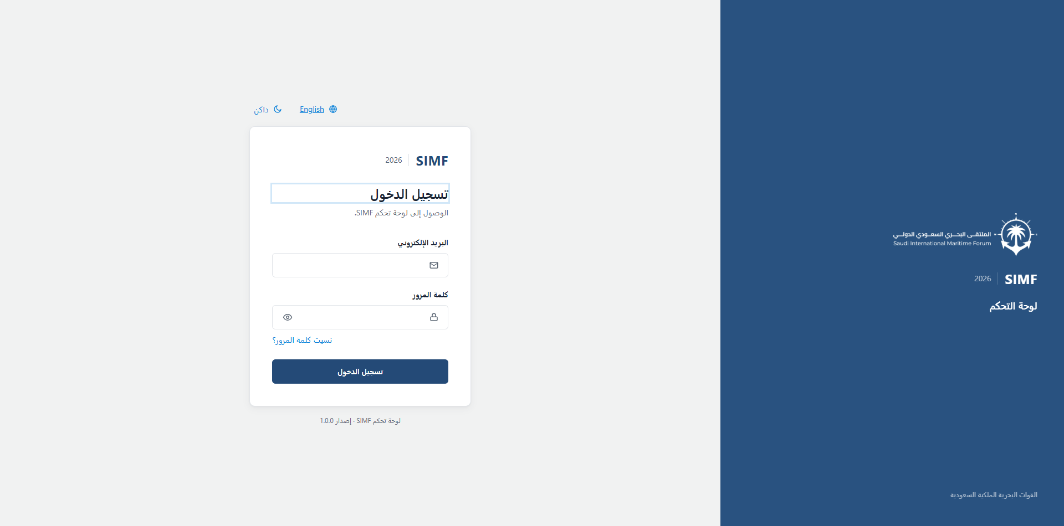
شكل 1 — صفحة تسجيل الدخول عند فتحها.

تغيير كلمة المرور الإلزامي
يُمنح الحساب المُنشأ حديثًا كلمة مرور أولية يُصرّ النظام على استبدالها. لذلك لا تنتقل لوحة التحكم عند أول تسجيل دخول إلى لوحة المعلومات، بل تفتح نافذة فوق صفحة الدخول تطلب كلمة مرور جديدة مرتين. ولا يمكن للحساب الدخول قبل إتمام ذلك.
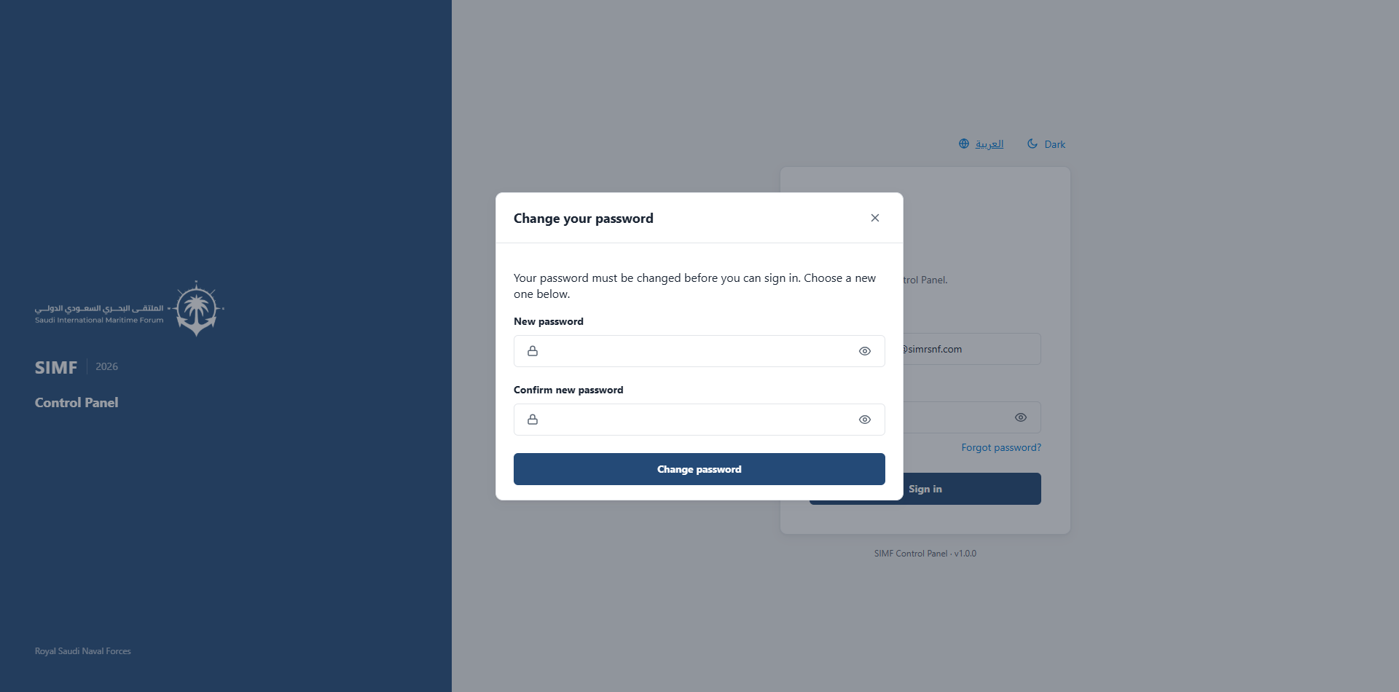
شكل 2 — تغيير كلمة المرور نافذة فوق صفحة الدخول، وليس عنوانًا منفصلًا.
يجب أن تستوفي كلمة المرور الجديدة القواعد التي يطبّقها الخادم على كل كلمات المرور في النظام. وهي أكثر صرامة من قاعدة الطول التي يتوقعها معظم الناس، وأكثر ما يفاجئ المشغّلين هما القاعدتان الأخيرتان:
- بين 8 و128 حرفًا.
- حرف كبير واحد على الأقل، وحرف صغير، ورقم، ورمز.
- لا يتكرر أي حرف ثلاث مرات متتالية — «aa» مقبولة و«aaa» مرفوضة.
- لا تسلسل من ثلاثة أحرف متتابعة داخل الفئة نفسها — «abc» و«123» و«cba» و«987» جميعها مرفوضة.
- ألا تكون البريد الإلكتروني للحساب نفسه، وألا تكون من كلمات المرور الشائعة (وتُردّ الكتابة المموّهة مثل p@ssw0rd إلى أصلها وتُرفض كذلك).
تُطبَّق هذه القواعد في PasswordPolicy.cs عبر SimfPasswordValidator في كل مسار يضبط كلمة مرور.

العامل الثاني
تشترط لوحة التحكم المصادقة الثنائية. بعد كلمة المرور يطلب النظام الرمز المكوّن من ستة أرقام من تطبيق المصادقة. وإذا لم يسبق للحساب إقران تطبيق، يعرض النظام شاشة الإقران ولا يسمح بتجاوزها — فالتسجيل إلزامي وليس اختياريًا.
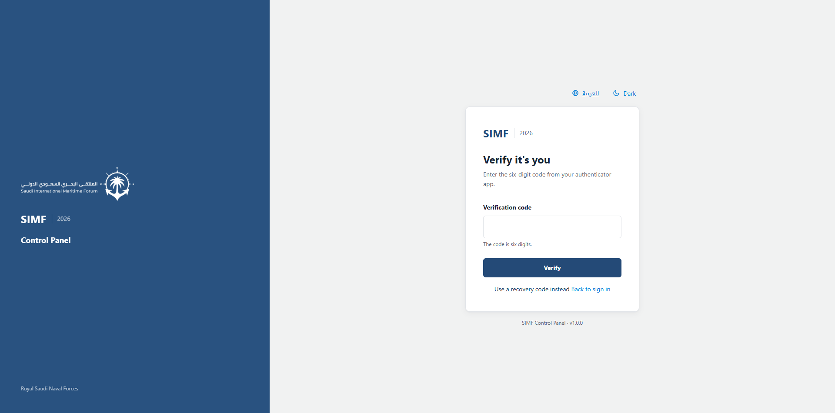
شكل 3 — خطوة العامل الثاني بعد قبول كلمة المرور.
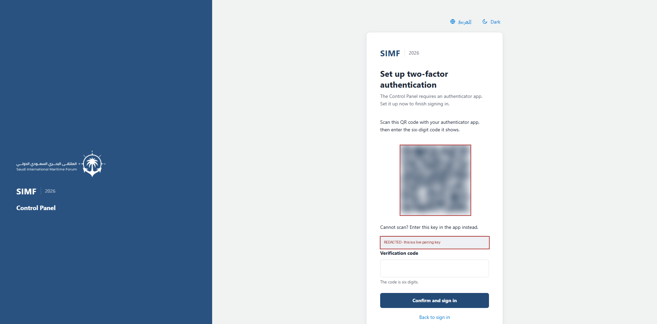
شكل 4 — شاشة الإقران التي يواجهها الحساب الذي لا يملك تطبيق مصادقة بعد. وقد حُجب رمز الاستجابة السريعة والمفتاح أسفله هنا: فهما وثيقة حقيقية، ولا ينبغي لدليل أن يطبع واحدة.
يتحكم في هذا الاشتراط المفتاح IdentityLifecycle:RequireControlPanelTwoFactorEnrolment، وقيمته الافتراضية true. وهو يخص لوحة التحكم وحدها — ولا يؤثر على تطبيق الجوال ولا على الموقع العام.

رموز الاسترداد
عند إقران الحساب لتطبيق المصادقة يعرض النظام عشرة رموز استرداد يُستخدم كل منها مرة واحدة. تُعرض مرة واحدة فقط ولا تظهر بعدها أبدًا. اطبعها أو احفظها في مكان آمن، فهي وسيلة استعادة الحساب عند فقدان الهاتف. وإذا فُقدت أيضًا، فيجب على مسؤول إعادة تعيين العامل الثاني للحساب من صفحة إعادة تعيين المصادقة الثنائية، وهو ما يتناوله هذا الدليل لاحقًا.

لوحة المعلومات
ينتهي تسجيل الدخول الناجح إلى لوحة المعلومات: ملخّص للفعالية، وعلى الجانب القائمة التي يتبعها هذا الدليل فصلًا بفصل.
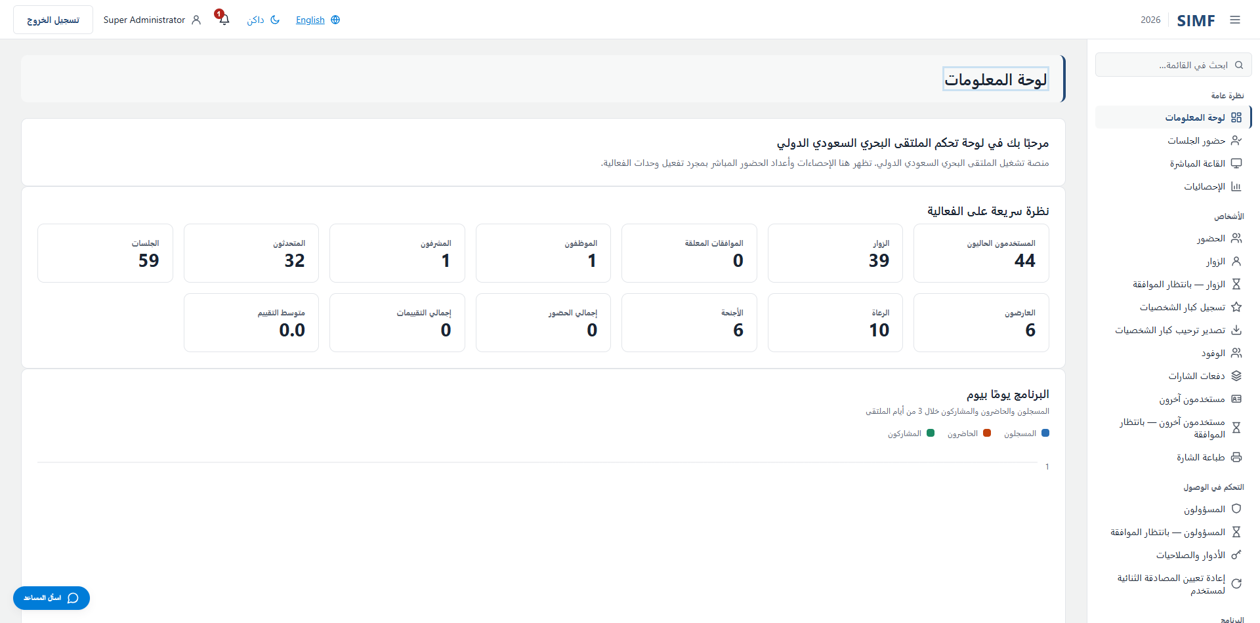
شكل 5 — لوحة المعلومات بعد تسجيل الدخول.

إنشاء مستخدم يدويًا
تنشئ لوحة التحكم ثلاثة أنواع من الحسابات، وهي ليست صيغًا مختلفة لنموذج واحد، بل ثلاثة مسارات منفصلة بشاشات وحقول وقواعد ونتائج مختلفة. واختيار المسار الخاطئ هو أكثر الأخطاء شيوعًا، ولذلك يبدأ هذا الفصل ببيان كيفية الاختيار.
لإنشاء | استخدم | العنوان | ينتهي الحساب إلى
مشغّل للوحة التحكم هذه | المسؤولون | /admin/admins | بانتظار الموافقة، مع دعوة بالبريد صالحة 7 أيام
زائر أو ضيف يحضر الملتقى | الزوار | /admin/visitors | بانتظار الموافقة، بلا كلمة مرور وبلا بريد
حساب شريك أو عارض أو إعلامي أو موظف | مستخدمون آخرون | /admin/others | بانتظار الموافقة دائمًا — ولا يُعتمد تلقائيًا أبدًا
ضيف من كبار الشخصيات | تسجيل كبار الشخصيات | /admin/visitors/vip | كالزائر، مع إضافة حقول مراسم كبار الشخصيات

الفارق الجوهري: المسؤول يتلقى دعوة بالبريد ويضبط كلمة مرور. أما الزائر أو الشريك فلا يتلقى شيئًا من ذلك — إذ إن وثيقته هي شارة الاستجابة السريعة، ولا تُصدر الشارة إلا عند اعتماد الحساب.

إنشاء مسؤول
المسؤول هو من يسجّل الدخول إلى لوحة التحكم هذه. افتح مجموعة التحكم في الوصول واختر المسؤولون ثم استخدم زر الإضافة في شريط أدوات الجدول. والنموذج قصير عن قصد — فالمسؤول ليس له ملف زائر ولا شارة ولا وثائق هوية.
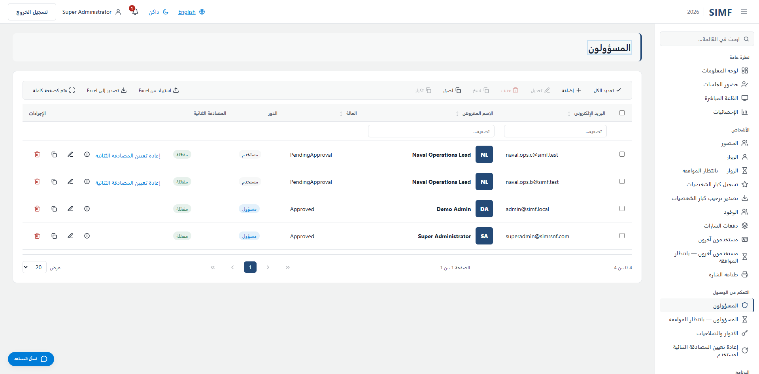
شكل 6 — قائمة المسؤولين. يفتح زر الإضافة نموذج الإنشاء.
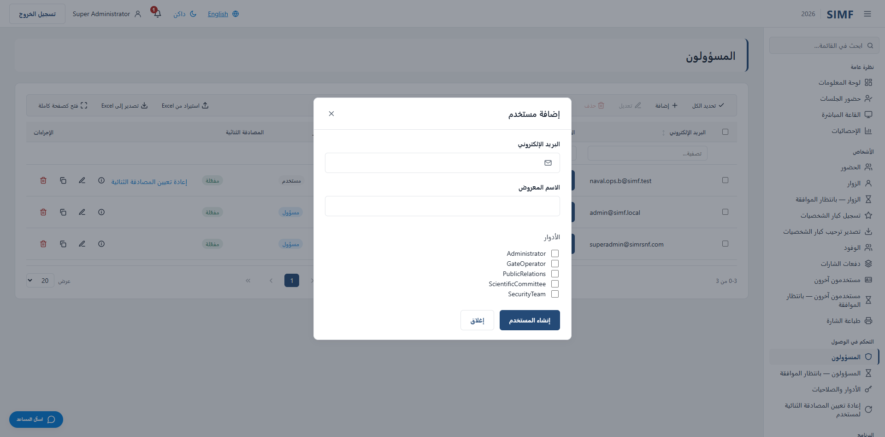
شكل 7 — نموذج الإنشاء: بريد إلكتروني، واسم معروض، ومربع اختيار لكل دور.
الحقل | مطلوب | الحد | القاعدة التي يطبّقها الخادم
البريد الإلكتروني | نعم | 256 حرفًا | يجب أن يكون بريدًا إلكترونيًا صالحًا وألا يكون مستخدمًا في حساب آخر.
الاسم المعروض | نعم | من 2 إلى 128 حرفًا | الاسم الذي يظهر في أنحاء لوحة التحكم.
الأدوار | لا | — | مربع اختيار لكل دور. ويتطلب إسناد دور هنا صلاحية إسناد الأدوار إضافة إلى صلاحية الإنشاء.

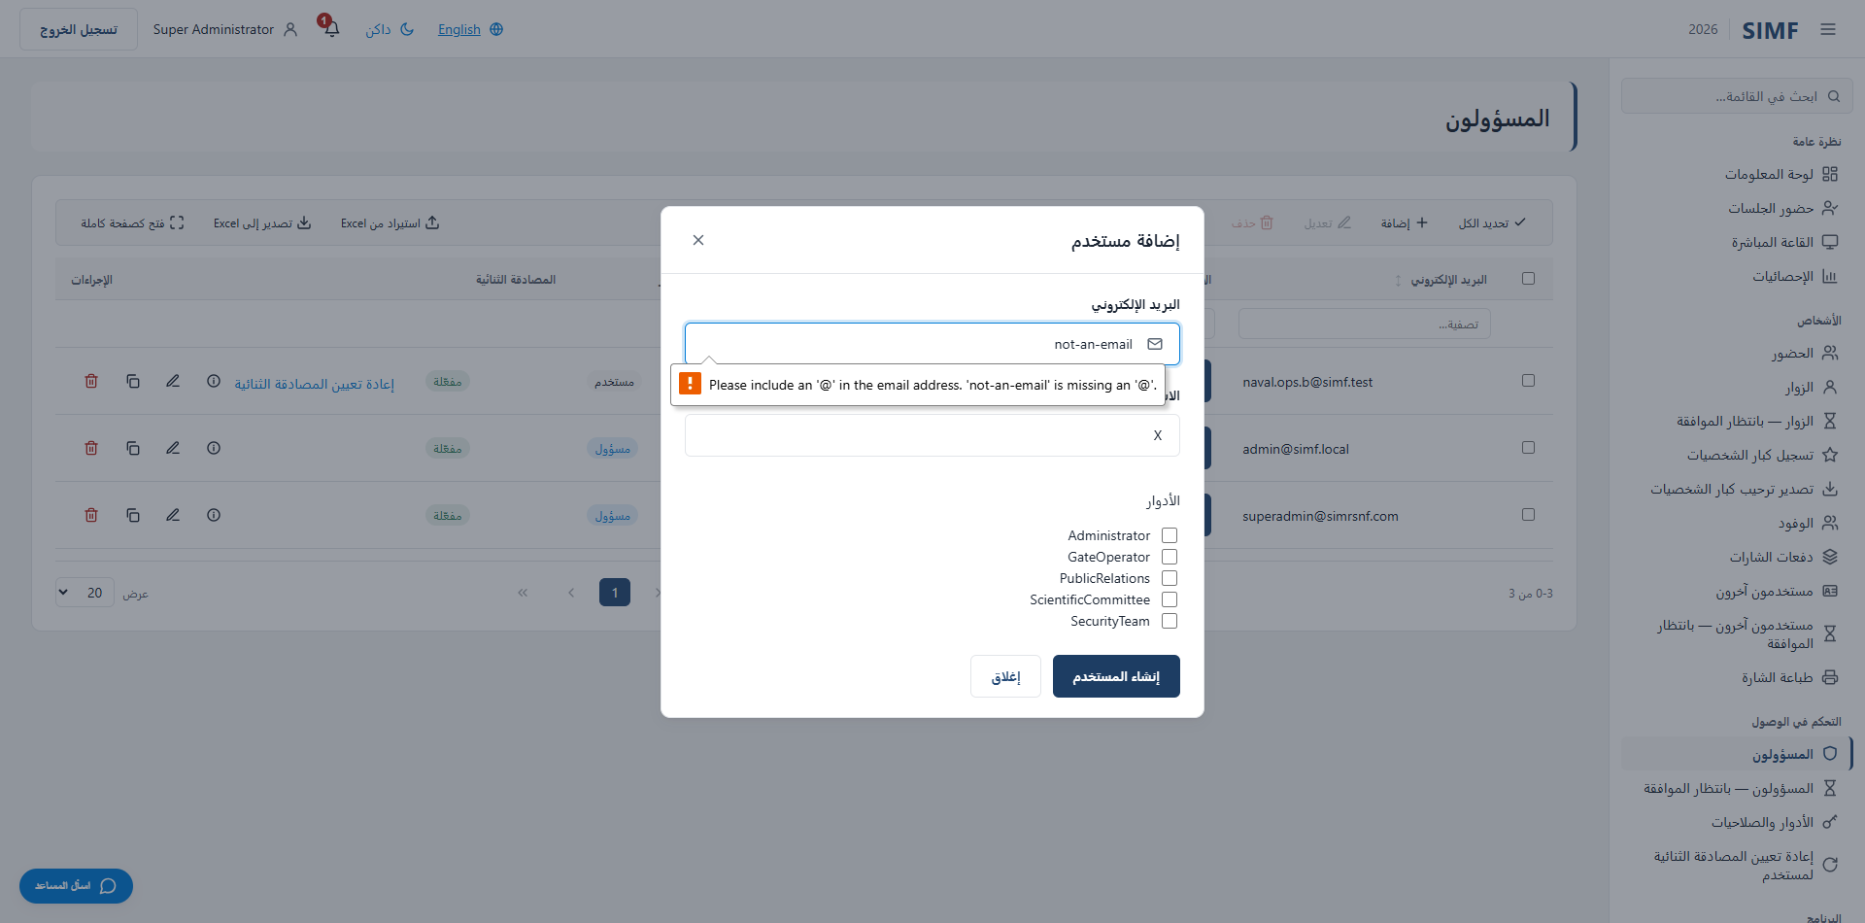
شكل 8 — محاولة إرسال مرفوضة. حقل البريد حقل مُصنّف، فيلتقط المتصفح العنوان المشوّه قبل إرسال النموذج أصلًا؛ وتُبلغ فحوص النموذج نفسها عن الاسم المعروض القصير والعنوان الناقص بالطريقة ذاتها، ولا يصل شيء إلى الخادم حتى يصحّ كلاهما.
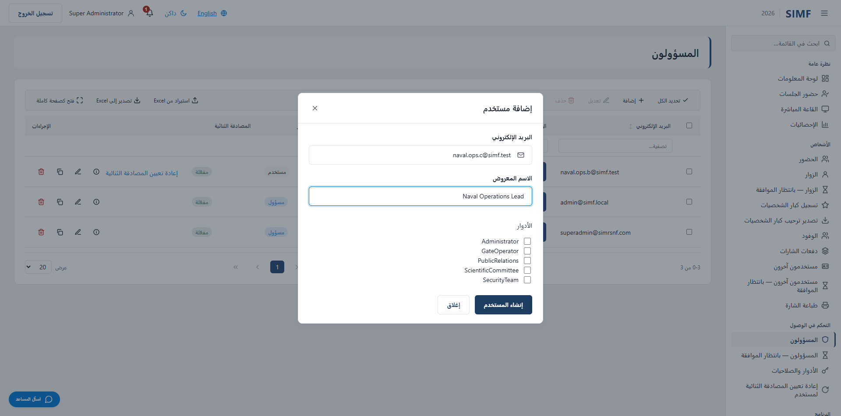
شكل 9 — النموذج نفسه بعد تعبئته وجاهزًا للإرسال.
عند الحفظ يُنشأ الحساب في حالة انتظار الموافقة، وتُرسل إلى العنوان دعوة صالحة سبعة أيام، ويُشعَر كل مسؤول معتمد آخر بوجود حساب ينتظر. وتُفعَّل المصادقة الثنائية على الحساب منذ لحظة إنشائه، فيمر المسؤول الجديد بشاشة الإقران عند أول تسجيل دخول له.
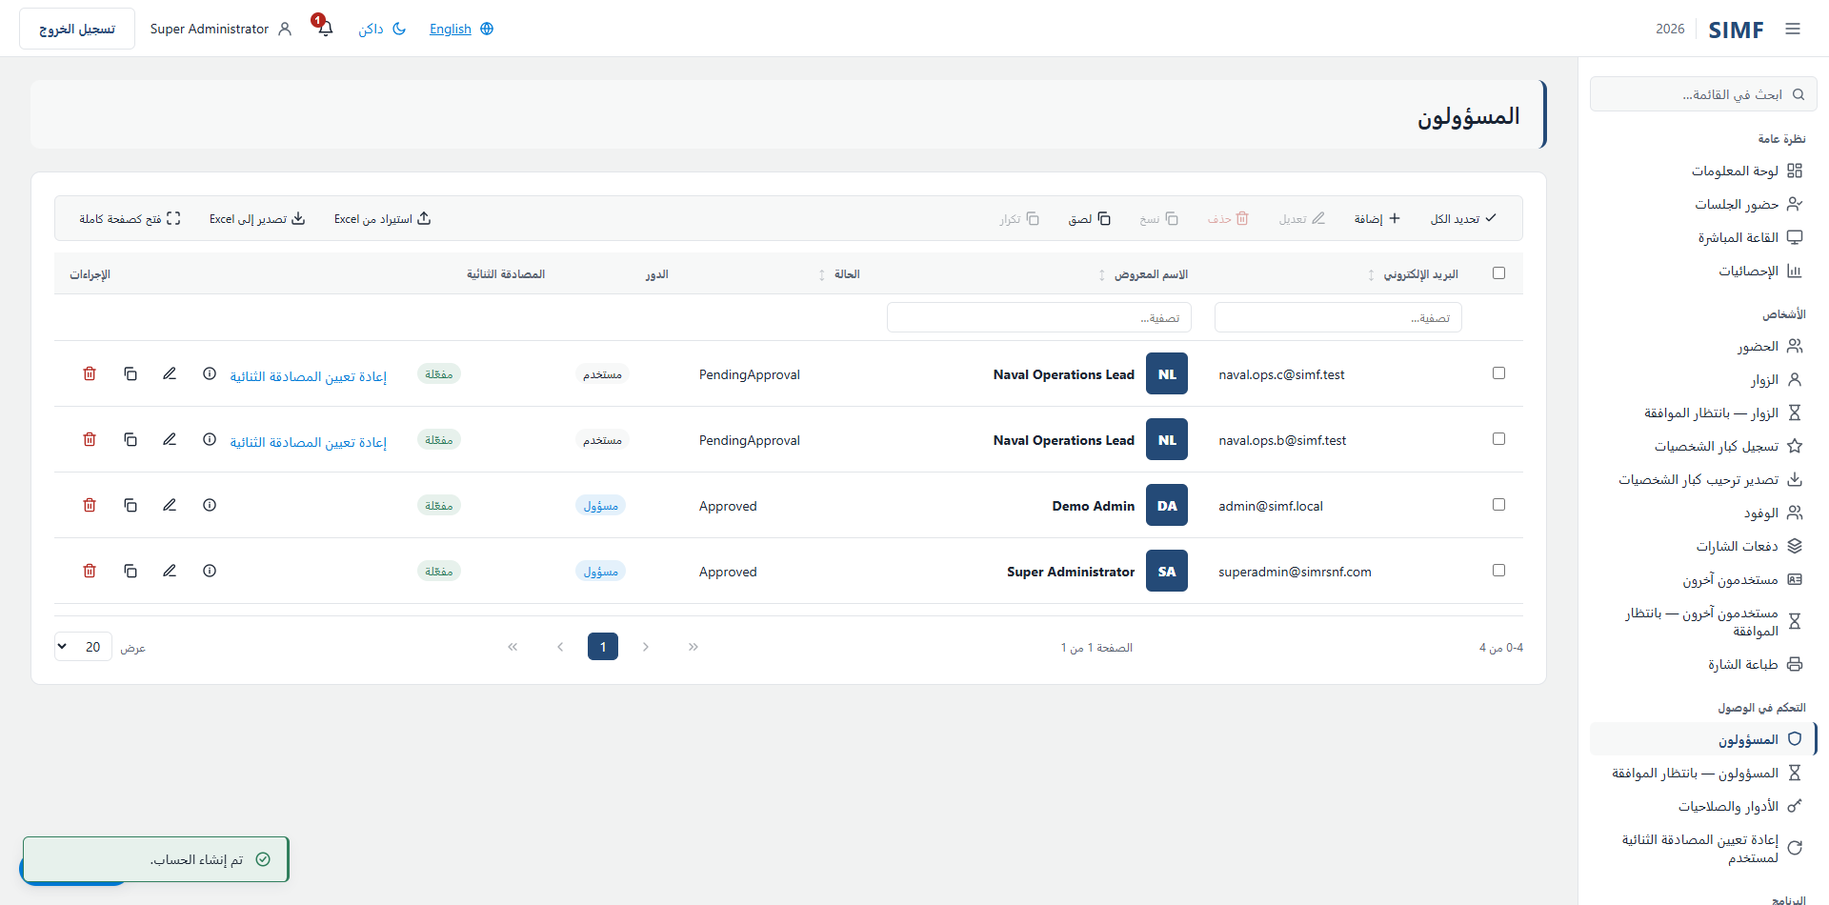
شكل 10 — الحساب الجديد في القائمة بانتظار الموافقة، مع رسالة التأكيد.
يُرفض البريد المكرر برمز الخطأ ADMIN_EMAIL_ALREADY_REGISTERED ويبقى النموذج مفتوحًا. وإذا لم يكن خادم البريد مهيّأً فسيُنشأ الحساب على أي حال — ولن تصل الدعوة فحسب، ويحدث ذلك بصمت في الخلفية.

إنشاء زائر
الزائر هو أحد الحضور. والنموذج هو معالج مكتب التسجيل في الموقع، وهو طويل لأنه يلتقط الهوية التي ستتحقق منها البوابة. وهو مقسّم إلى أقسام مرقّمة، وتتوقف الحقول الظاهرة على اختيارين: نوع الملف، وما إذا كان الزائر سعوديًا.
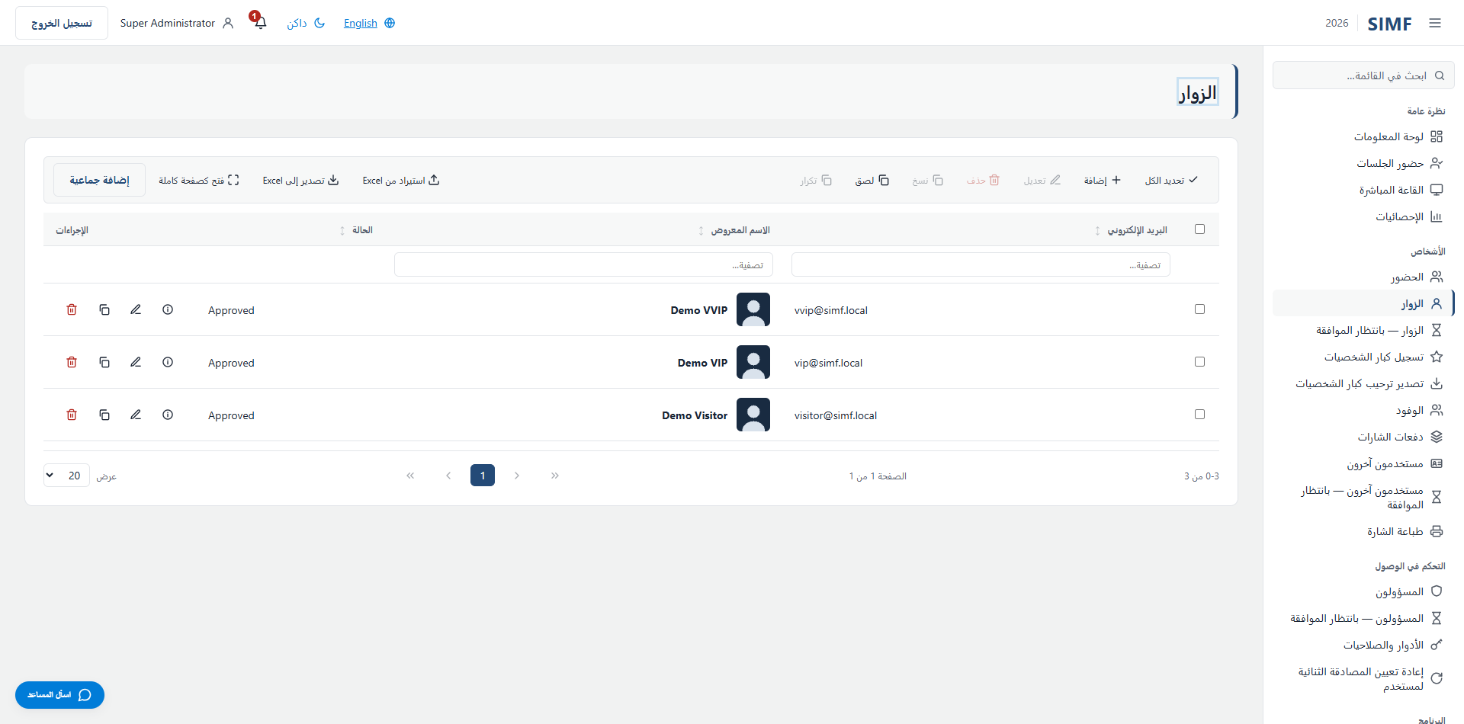
شكل 11 — قائمة الزوار. يفتح زر الإضافة معالج التسجيل.
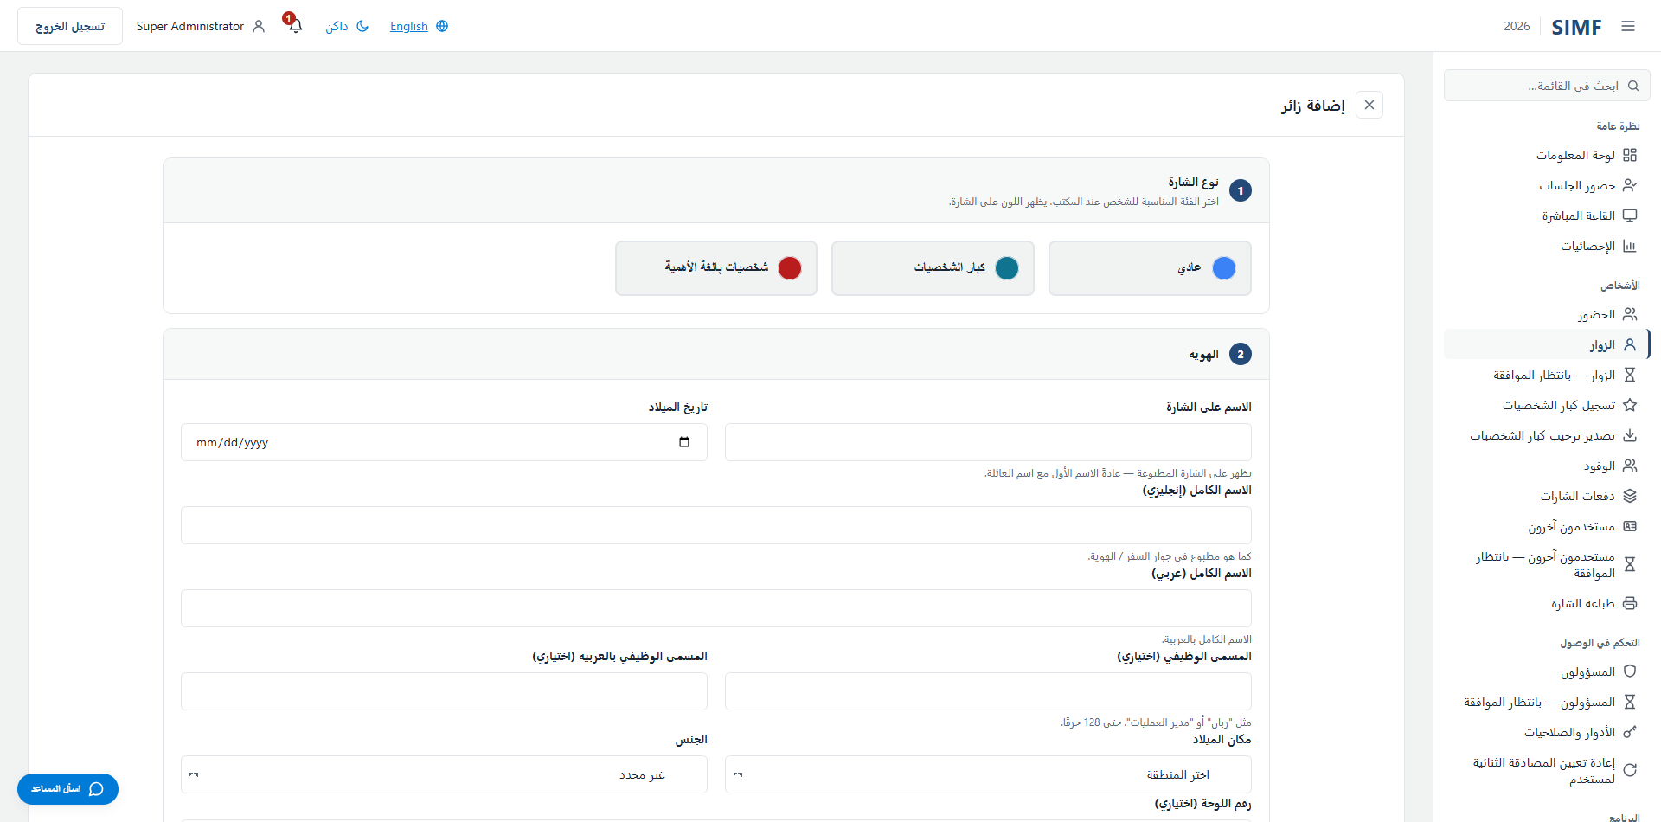
شكل 12 — يفتح المعالج على نوع الملف، وهو ما يحدّد كثيرًا مما يليه.
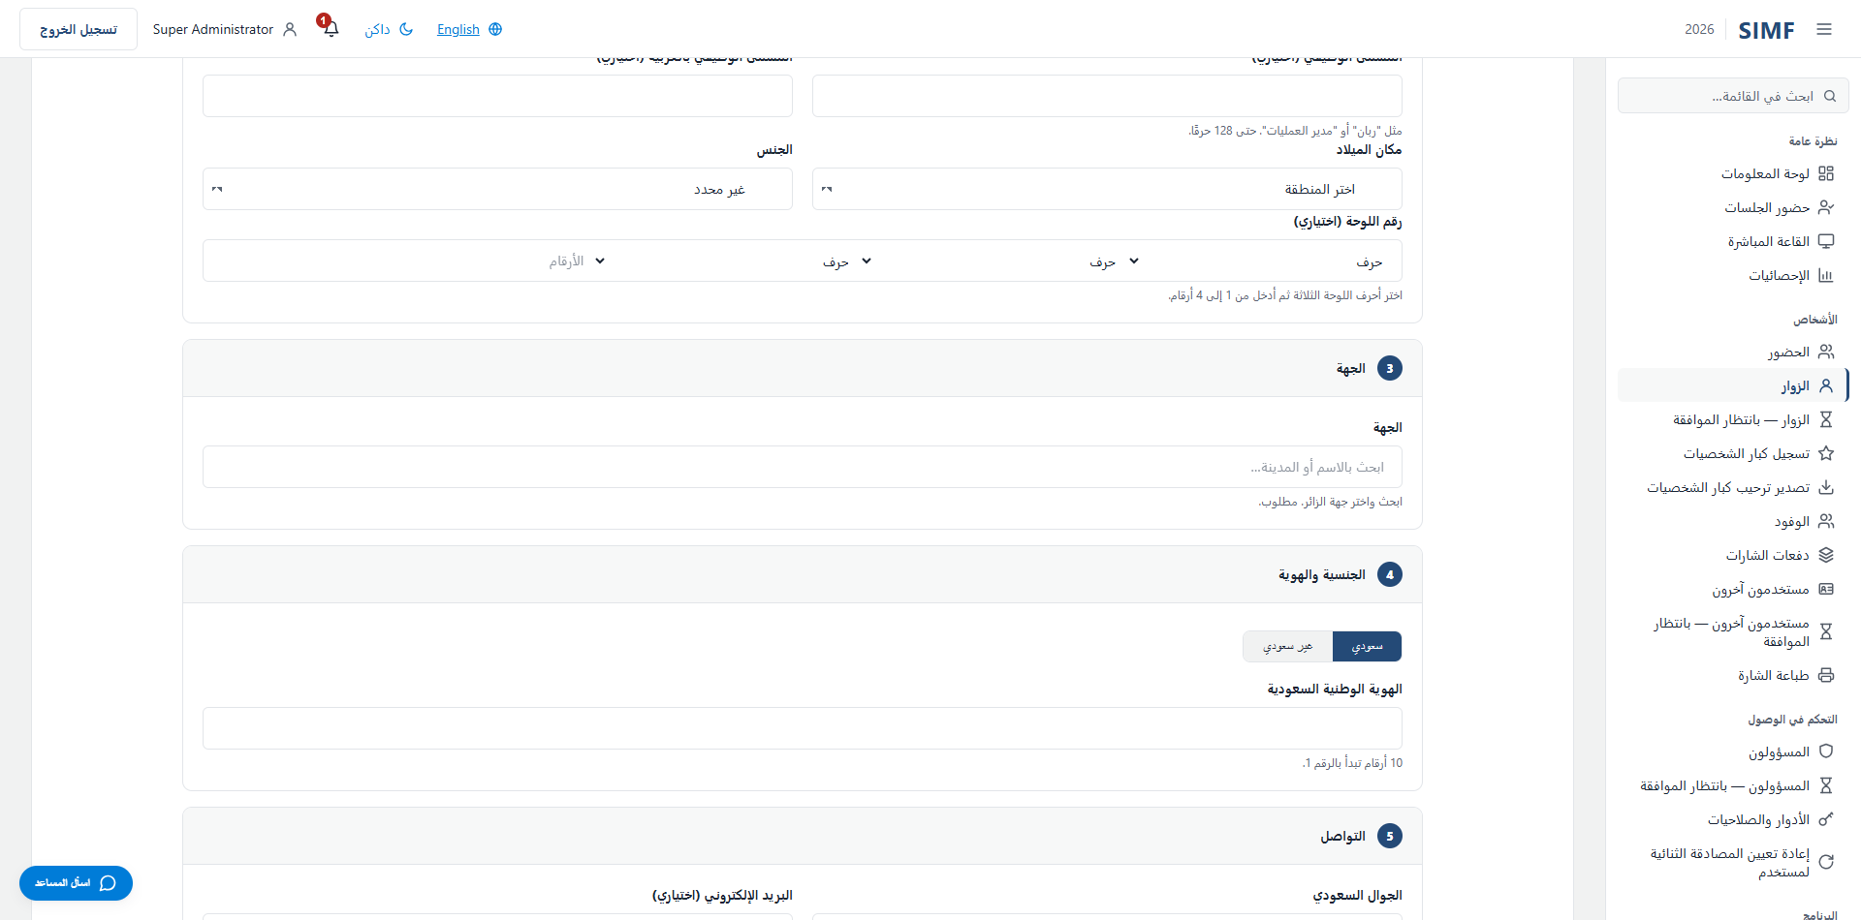
شكل 13 — قسم الهوية.

الهوية
الحقل | مطلوب | الحد | القاعدة التي يطبّقها الخادم
الاسم على الشارة | نعم | 128 حرفًا | —
الاسم الكامل (عربي) | لا | 50 حرفًا | يسمح النموذج بـ128 حرفًا، لكن الخادم يرفض ما يتجاوز 50. فالتزم بـ50.
الاسم الكامل (إنجليزي) | لا | 50 حرفًا | الاختلاف نفسه بين 128 و50 كما في الاسم العربي.
المسمى الوظيفي (اختياري) | لا | 100 حرف | —
المسمى الوظيفي بالعربية (اختياري) | لا | 100 حرف | —
مكان الميلاد | لا | 128 حرفًا | قائمة مناطق للزائر السعودي، ونص حر لغيره.

الجنسية ووثيقة الهوية
الحقل | مطلوب | الحد | القاعدة التي يطبّقها الخادم
الهوية الوطنية السعودية | لا | 10 أرقام | للزوار السعوديين. يجب أن يبدأ بالرقم 1 وأن يجتاز اختبار رقم التحقق، ويُرفض الرقم الذي لا يجتازه.
رقم الإقامة | لا | 10 أرقام | للمقيمين غير السعوديين. يجب أن يبدأ بالرقم 2 وأن يجتاز اختبار رقم التحقق نفسه.
رقم جواز السفر | لا | 20 حرفًا | الطول فقط — لا يطبّق المكتب أي تحقق من الصيغة، فيُقبل هنا جواز سفر كان تطبيق الجوال ليرفضه.

يمكن أن يحمل الملف الواحد وثيقة واحدة من كل نوع. وقد يظهر الرقم نفسه في أكثر من ملف — إذ أُزيل عن قصد القيد الذي كان يجعل الرقم فريدًا عبر كل الملفات، لأنه كان يمنع تسجيلات مشروعة.
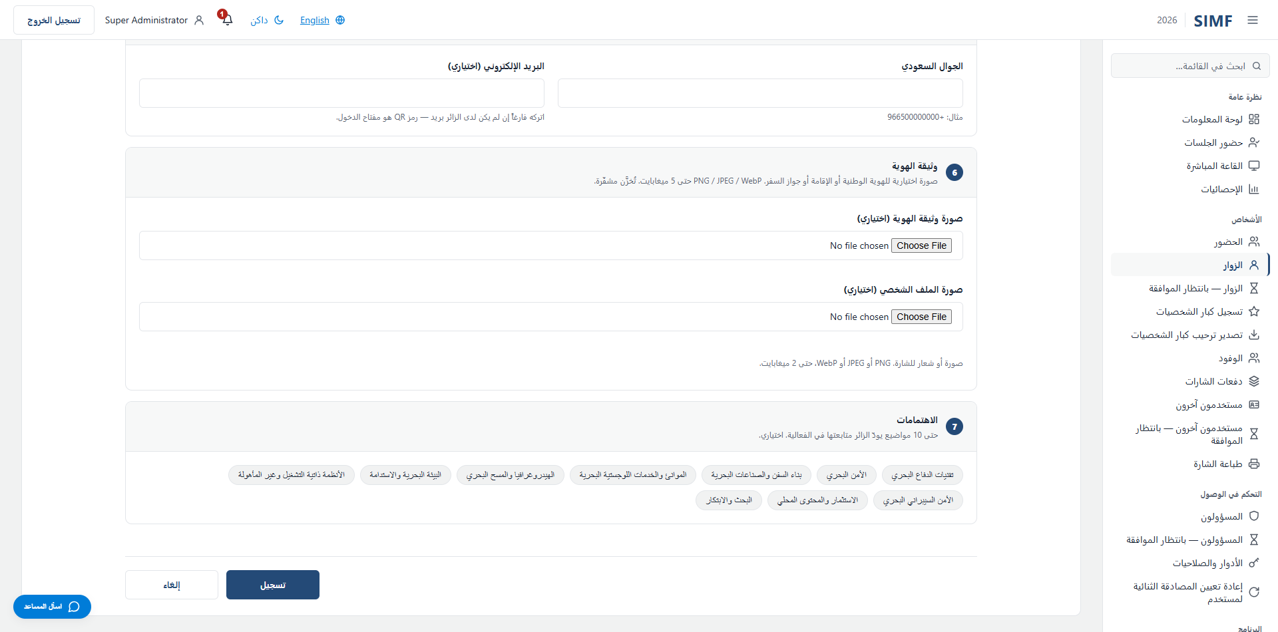
شكل 14 — قسم الجنسية، وهو الذي يحدّد ما إذا كان المطلوب هوية وطنية أم إقامة أم جواز سفر.

التواصل والجهة
الحقل | مطلوب | الحد | القاعدة التي يطبّقها الخادم
الجوال السعودي | لا | 32 حرفًا | يجب أن يكون بالصيغة 05XXXXXXXX أو ‎+9665XXXXXXXX.
الجوال الدولي | لا | 32 حرفًا | يجب أن يكون بالصيغة الدولية: علامة زائد ثم رمز الدولة ثم الرقم.
البريد الإلكتروني (اختياري) | لا | 256 حرفًا | —
الجهة | نعم | 150 حرفًا | تُختار من قائمة الجهات. وإذا لم تكن جهة العمل مدرجة فاختر «أخرى» واكتب الاسم — ولهذا وُجد هذا الخيار.


شكل 15 — الأقسام السفلى: التواصل ووثيقة الهوية وصورة الملف.
تُعرض الاهتمامات للزوار فقط، ويمكن اختيار عشرة منها كحد أقصى.
عند الحفظ يُنشأ الزائر بانتظار الموافقة، بلا كلمة مرور وبلا شارة. وتُصدر الشارة عند اعتماد الحساب من قائمة الانتظار. وثمة خيار إعدادات يعتمد الزائر الحاضر فورًا ويطبع الشارة عند المكتب، لكنه يُشحن مُعطّلًا، ولا ينطبق أبدًا على حسابات الشركاء.

إنشاء حساب شريك أو موظف
تستخدم صفحة مستخدمون آخرون المعالج نفسه المستخدم في صفحة الزوار، مع فارقين: لا يوجد قسم اهتمامات، ولا يُعتمد الحساب تلقائيًا أبدًا. فكل حساب يُنشأ هنا ينتظر اعتماد شخص له.
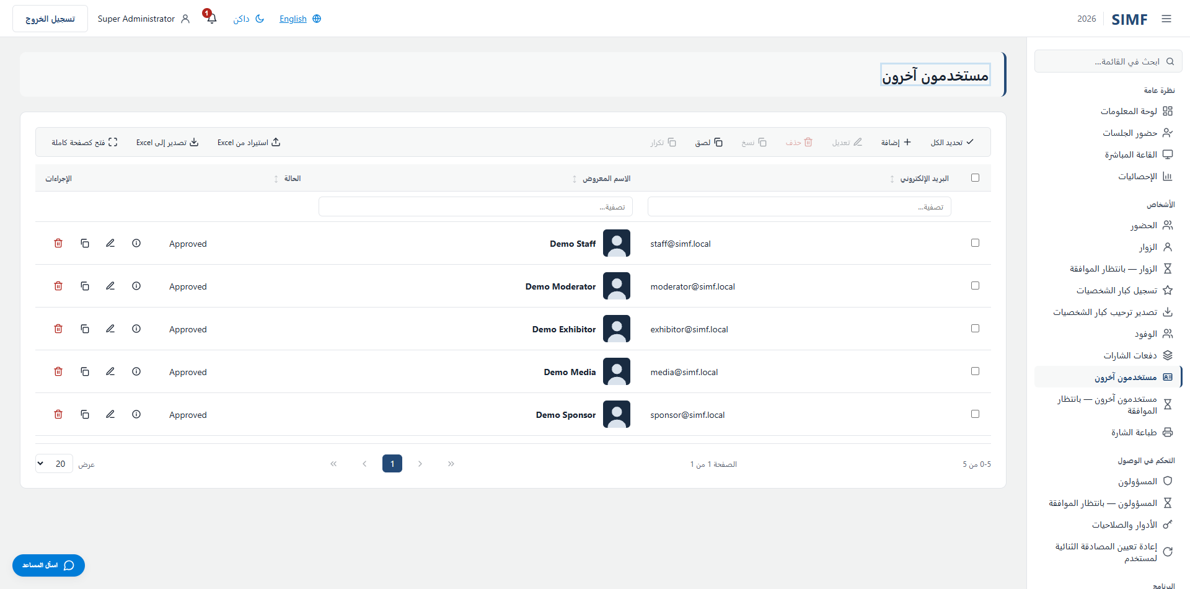
شكل 16 — قائمة حسابات الشركاء والموظفين.
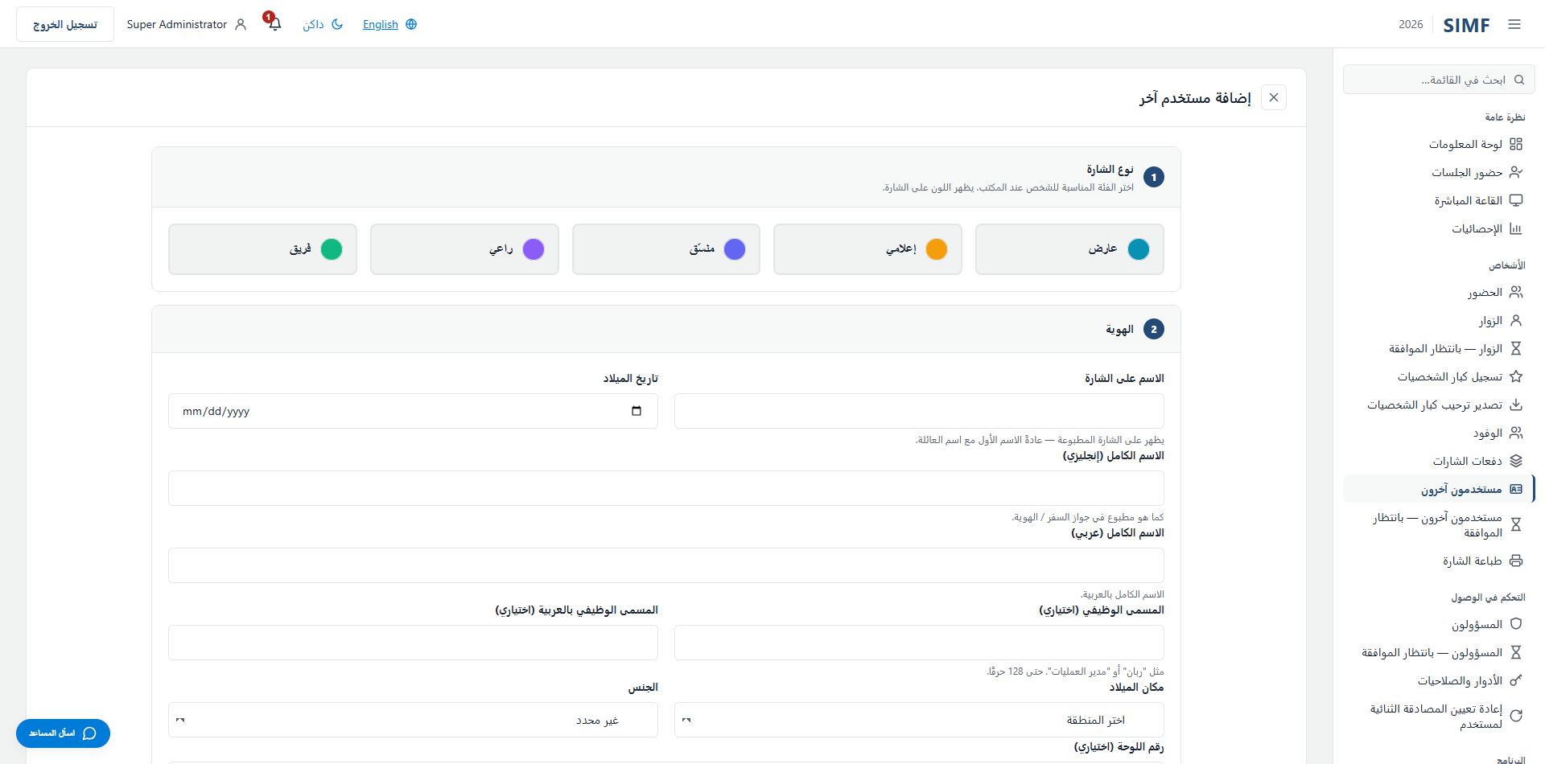
شكل 17 — المعالج نفسه، بلا قسم الاهتمامات.

تسجيل أحد كبار الشخصيات
صفحة كبار الشخصيات هي معالج الزائر نفسه مع إضافة قسم المراسم في أعلاه، وصورة ترحيب إلى جانب صورة الملف.
الحقل | مطلوب | الحد | القاعدة التي يطبّقها الخادم
المعرف في نظام موج (اختياري) | لا | 64 حرفًا | —
اللقب (اختياري) | لا | 64 حرفًا | —
اللقب بالعربية (اختياري) | لا | 64 حرفًا | —
اللغة المفضلة (اختياري) | لا | 16 حرفًا | العربية أو الإنجليزية.

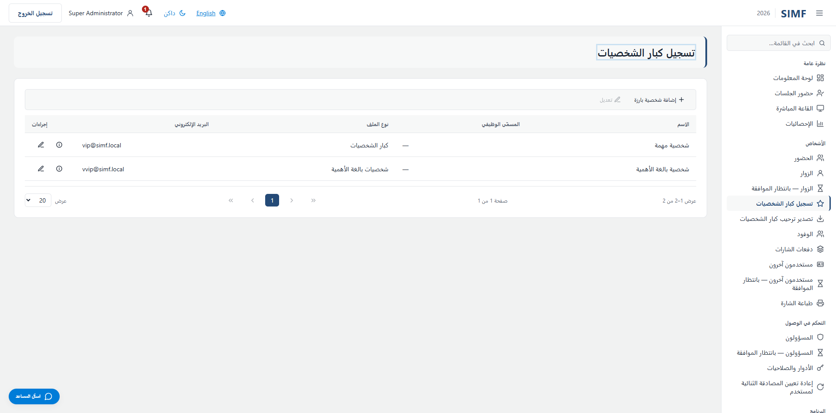
شكل 18 — صفحة تسجيل كبار الشخصيات.
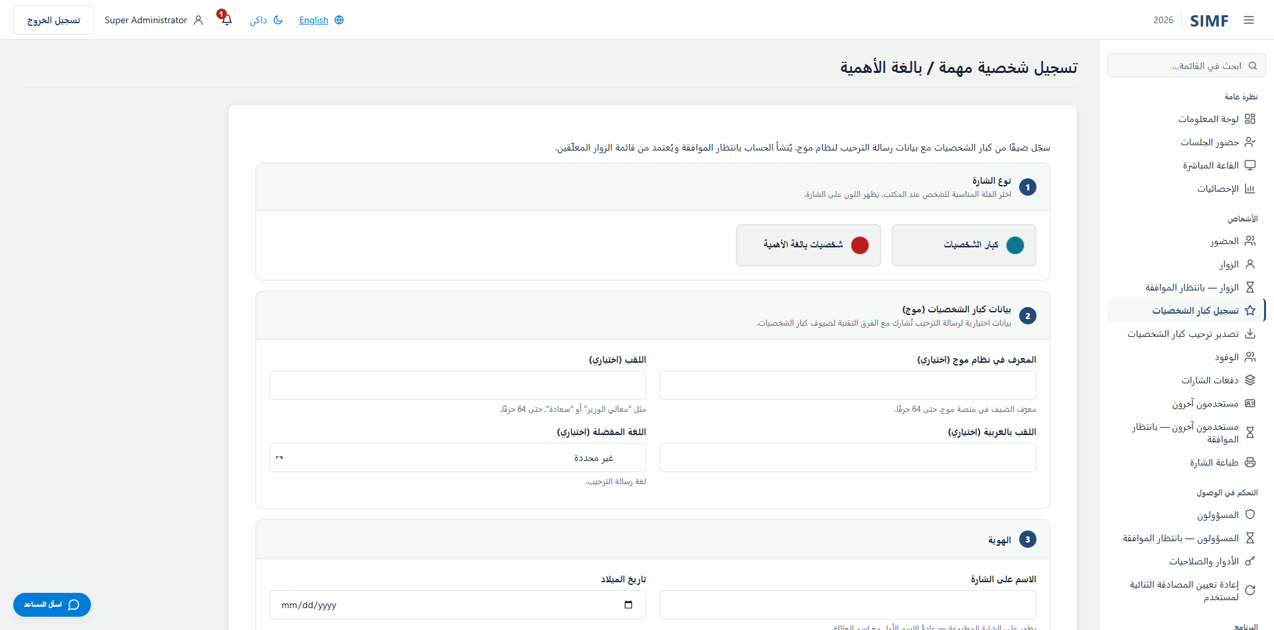
شكل 19 — معالج كبار الشخصيات، مع قسم المراسم فوق قسم الهوية.

صورة الملف الشخصي
تُحفظ صورة الملف الشخصي في مخزن الملفات المركزي للنظام، مشفَّرة، ولا تُقدَّم إلا لصاحب الحساب نفسه أو لمسؤول يملك الصلاحية المناسبة. وهي ليست ملفًا في مجلد عام، ولا يمكن الوصول إليها بتخمين العنوان.

أين تُضبط الصورة
- من صاحب الحساب، عبر صفحة ملفي الشخصي — وهي الموضع الوحيد الذي يتضمّن أداة القصّ.
- من مسؤول، في نموذج تعديل حساب زائر أو شريك.
- من مكتب التسجيل، ضمن معالج الإنشاء، إلى جانب وثيقة الهوية.
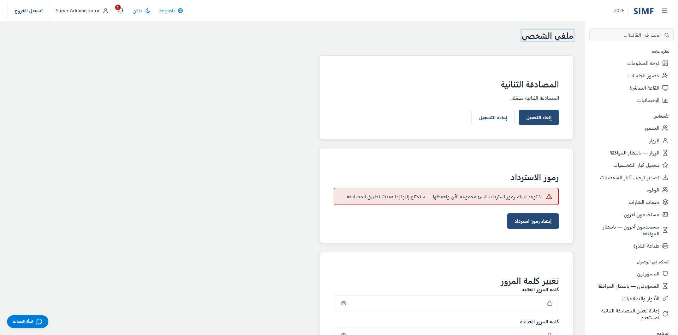
شكل 20 — صفحة ملفي الشخصي، حيث يضبط الحساب صورته.

ما يقبله النظام
القاعدة | القيمة
أنواع الملفات | PNG أو JPEG أو WebP — لا غير
الحجم الأقصى | 2 ميجابايت لصورة الملف، و5 ميجابايت لوثيقة الهوية
كيفية التحقق | يجب أن يطابق نوع الملف المعلن محتواه الفعلي، فلا يجدي تغيير الامتداد إلى ‎.png
القصّ | مربّع، بمقاس 400 × 400 بكسل
التخزين | مشفَّرة، وصورة واحدة نشطة لكل حساب

لا يوجد تحقق من الحجم في المتصفح: فالملف الكبير يُرفع ثم يرفضه الخادم، فيظهر الفشل بعد الانتظار لا قبله.

الاستبدال والحذف
يؤدي رفع صورة جديدة إلى سحب السابقة في الخطوة نفسها؛ فلا توجد أبدًا أكثر من صورة نشطة واحدة للحساب. وحين لا يكون للحساب صورة تعرض لوحة التحكم مربعًا بالأحرف الأولى من الاسم بدلًا من صورة معطوبة، فالخانة الفارغة تعني أنه لم تُضبط صورة قط.

تعديل الحساب بعد إنشائه
الحساب الجديد ليس قابلًا للاستخدام بعد. فهو ينتظر في قائمة حتى يعتمده شخص، وعندها فقط يحصل على شارته. ويتناول هذا الفصل قوائم الاعتماد، وتعديل الحساب، ونقله بين الأنواع، وإعادة تعيين العامل الثاني المفقود، وسحب الوصول.

قوائم الاعتماد
توجد قائمة لكل نوع من الحسابات، وكل منها صفحة مستقلة بصلاحياتها الخاصة. والاعتماد هو ما يُصدر شارة الاستجابة السريعة، فحتى يتم لا يستطيع الشخص العبور من أي بوابة.
القائمة | العنوان | يتطلب الاعتماد | يتطلب الرفض
الزوار بانتظار الموافقة | /admin/visitors/pending | Visitors.Approve | Visitors.Reject
مستخدمون آخرون بانتظار الموافقة | /admin/others/pending | Others.Approve | Others.Reject
المسؤولون بانتظار الموافقة | /admin/admins/pending | Admins.Approve | Admins.Reject

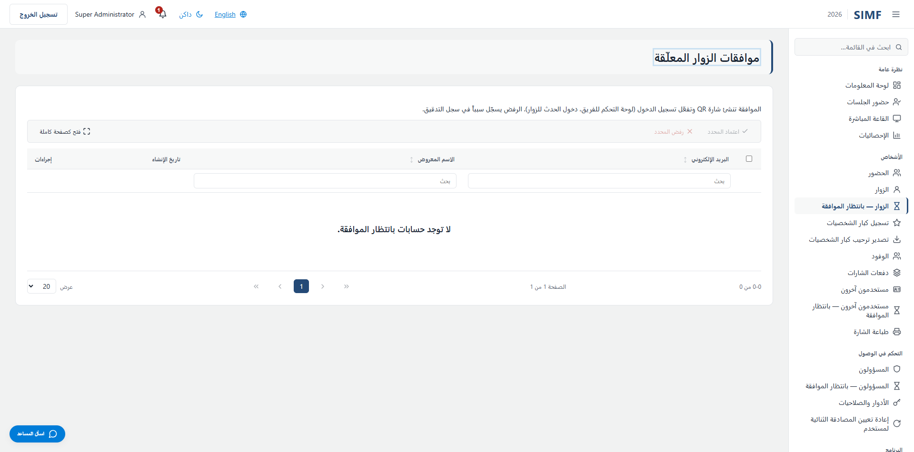
شكل 21 — قائمة الزوار بانتظار الموافقة.
يمكن معالجة الصفوف واحدًا واحدًا أو دفعة واحدة. ويتطلب الرفض سببًا مكتوبًا يتراوح بين 10 و500 حرف، ويبقى الزر معطّلًا حتى يبلغ السبب الطول الكافي. ويُدوَّن السبب في سجل التدقيق، فاكتب ما يستطيع زميل يقرؤه بعد ستة أشهر أن يتصرف بناءً عليه.
عند اعتماد زائر يمكنك أيضًا ضبط فئته في الوقت نفسه، وهو ما يوفّر تعديل الحساب لاحقًا.

تعديل الحساب
يُفتح نموذج التعديل من إجراءات الصف في أي من قوائم الحسابات. وهو يغيّر البريد الإلكتروني والاسم المعروض ونوع الملف والجنسية ورقمَي الجوال وتفضيلات الاجتماعات والصور. ولا يغيّر كلمة المرور — إذ لا يستطيع أحد ضبط كلمة مرور شخص آخر؛ فالحساب يعيد ضبطها بنفسه من صفحة تسجيل الدخول.
بالنسبة لحساب شريك أو موظف يكون نوع الملف مطلوبًا، ولن يُحفظ النموذج بدونه. أما للزائر فهو اختياري.

نقل الحساب بين الأنواع
الحساب المُنشأ في المسار الخاطئ لا يلزم حذفه وإعادة بنائه. إذ تتضمّن صفحة تفاصيل الحساب أداة لتغيير النوع، محروسة بصلاحية خاصة بها، تنقل الحساب بين جانب الزوار وجانب الشركاء وتسأل عن نوع الملف الذي سينتقل إليه.

إعادة تعيين عامل ثانٍ مفقود
عند فقدان شخص للهاتف الذي يحمل تطبيق المصادقة، ولم يبقَ لديه رمز استرداد، يمسح المسؤول العامل الثاني من صفحة إعادة تعيين المصادقة الثنائية. ثم يقرن الشخص تطبيق مصادقة جديدًا عند تسجيل دخوله التالي.
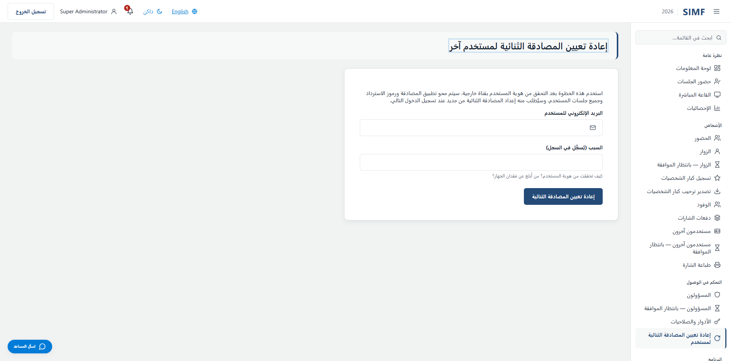
شكل 22 — إعادة تعيين العامل الثاني لمستخدم.
- يلزم إدخال سبب من 10 إلى 500 حرف، ويُدوَّن في سجل التدقيق.
- لا يمكنك إعادة تعيين عاملك الثاني من هنا — استخدم رمز استرداد أو اطلب من مسؤول آخر.
- ولا يمكنك إعادة تعيين العامل الثاني لمسؤول آخر. فأعلى الحسابات صلاحية يُعاد إقرانها عبر التهيئة على الخادم، عن قصد، كي لا يستطيع مسؤول واحد الاستيلاء على حساب آخر.

سحب الوصول
زر الحذف في قوائم الحسابات ليس حذفًا. فهو يعطّل الحساب ويُبطل جلساته ويُشعر الشخص بالبريد الإلكتروني. ويفتح إجراء الصف والإجراء الجماعي النافذة نفسها التي تطلب سببًا مُدوَّنًا من 10 إلى 500 حرف.
يُتخطّى صفّك أنت إن أدرجته، وتُبلغ النتيجة عنه بأنه متخطّى لا فاشل — فإذا أبلغ إجراء جماعي عن عدد أقل بواحد مما حدّدت فهذا هو السبب غالبًا.

الأدوار والصلاحيات
يُحدَّد ما يستطيع المسؤول رؤيته وفعله بالصلاحيات، وتُمنح الصلاحيات للأدوار لا للأشخاص أبدًا. ولمنح شخص قدرةً ما تضعه في دور يملكها. هذا هو النموذج كله، وله استثناء واحد مقصود: دور المسؤول العام يحمل رمزًا شاملًا يمنح كل شيء.

أسماء الصلاحيات
تُكتب الصلاحية على هيئة الصفحة التي تحكمها، ثم نقطة، ثم الإجراء — مثل Visitors.Approve وRoles.AssignPermissions وAdmins.ResetTwoFactor. وتحرس كل صفحة صلاحيتان: واحدة تسمح بفتح الصفحة أصلًا، وأخرى تُظهرها في القائمة. وهما متطابقتان غالبًا، وحين تختلفان يذكرهما مرجع الصفحات في هذا الدليل معًا.
يُحرس الزر بصلاحية الخدمة التي يستدعيها، وهي ليست دائمًا صلاحية الصفحة نفسها. ففي صفحة تحوي جدولين لشيئين مختلفين تختلفان، وفي قائمة الشركاء يُحرس الاعتماد الجماعي والاعتماد لكل صف كل على حدة لأن الخادم يحرسهما كذلك.

إنشاء دور
افتح الأدوار والصلاحيات واستخدم الإضافة. لا يحتاج الدور إلا إلى اسم، بين حرف واحد و64 حرفًا، ويجب أن يكون الاسم فريدًا. ويبدأ الدور الجديد بلا أي صلاحيات، فلا يمنح شيئًا حتى تُسند إليه صلاحيات.
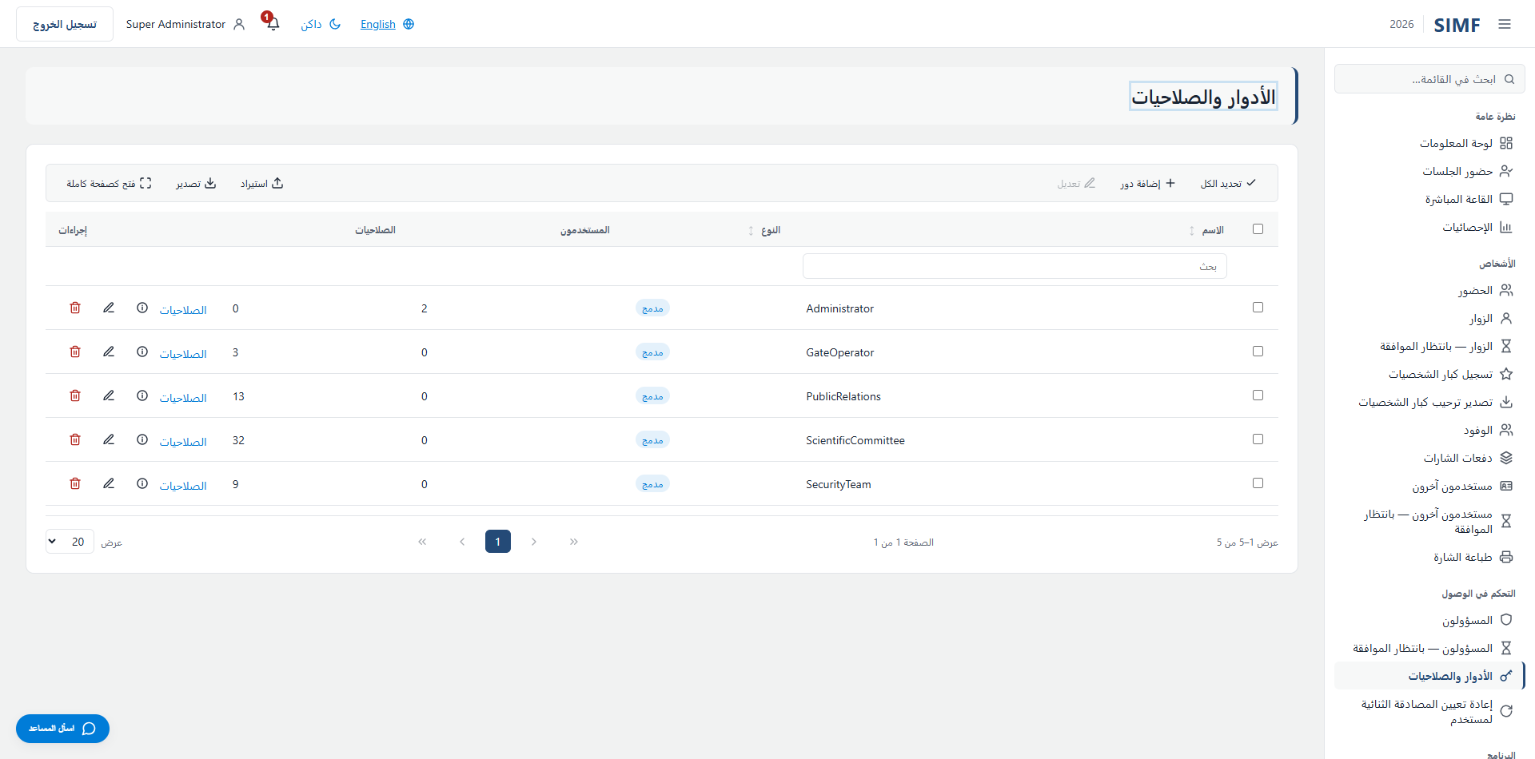
شكل 23 — قائمة الأدوار.

منح الصلاحيات لدور
يسرد محرّر الصلاحيات كل صلاحية في النظام، مجمّعة حسب الصفحة التي تحكمها، مع تحديد ما يملكه الدور منها. حدّد وألغِ التحديد ثم احفظ.
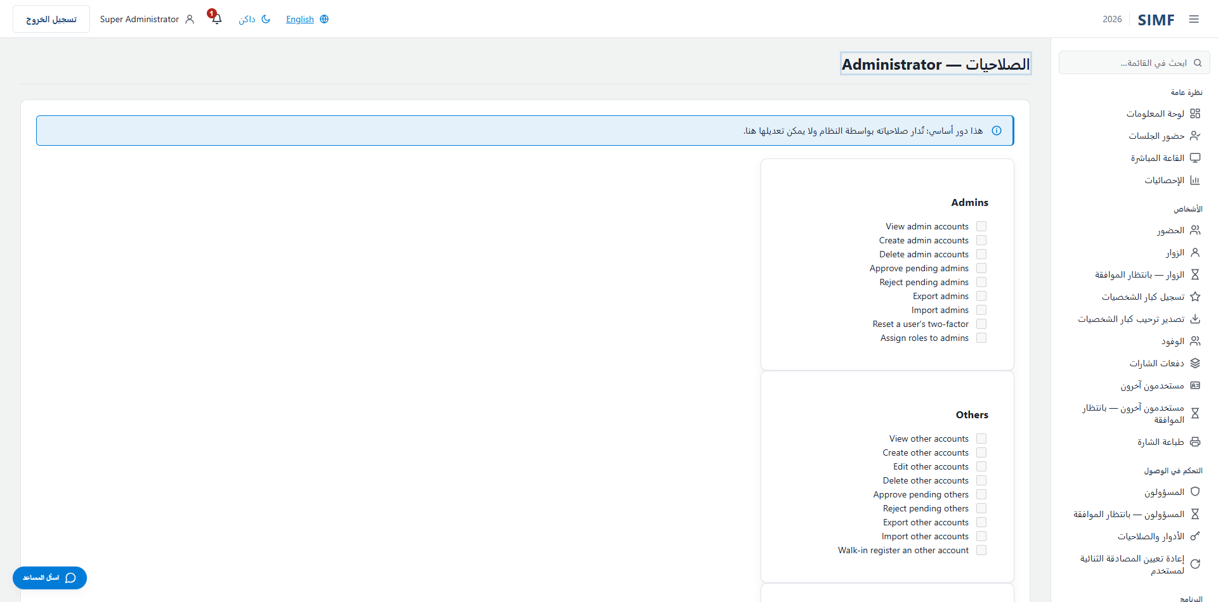
شكل 24 — محرّر الصلاحيات لدور واحد.
الأدوار الأساسية المشحونة مع النظام للقراءة فقط هنا. فلا يمكن تعديلها ولا إعادة تسميتها ولا حذفها، لأن سلوك النظام نفسه يعتمد عليها.

إسناد دور إلى شخص
تُسند الأدوار إلى المسؤولين فقط — فحساب الزائر أو الشريك لا يحمل أي دور، لأنه لا يسجّل الدخول إلى لوحة التحكم هذه. وتُسند إما عند إنشاء المسؤول، أو بعد ذلك من إجراء التعديل في قائمة المسؤولين.

شكل 25 — قائمة المسؤولين، حيث تُسند الأدوار.

الضمانات
- لا يمكن نزع دور المسؤول العام عن آخر مسؤول. فالنظام يرفض ذلك بدلًا من أن يترك نفسه بلا من يديره.
- لا يمكن حذف دور لا يزال أحد يحمله؛ وتذكر رسالة الخطأ عدد من يحملونه.
- ويتطلب إسناد دور أثناء إنشاء حساب صلاحيةَ إسناد الأدوار فوق صلاحية الإنشاء، فلا يستطيع من يملك إضافة المسؤولين أن يجعل أحدهم واسع الصلاحية بصمت.

النشر على الخادم
يُثبَّت نظام SIMF محليًا على خادم ويندوز مع IIS وSQL Server. وعملية النشر ثلاثة أمور منفصلة تُنفَّذ بهذا الترتيب: يَنسخ خط الإنتاج الملفات المبنية إلى الخادم، ثم يضبط المشغّل تهيئة ذلك الخادم، ثم ينشئ التطبيق قاعدة بياناته أو يحدّثها عند أول تشغيل. لا شيء آخر ينشئ قاعدة البيانات، ولا شيء في خط الإنتاج يضبط أي قيمة تهيئة.

منظومة الخوادم
يوجد خادمان، ويشغّل كل منهما التطبيقات الأربعة جميعها. وأهم ما يجب معرفته قبل تنفيذ أي نشر أن أسماء البيئات مضلِّلة:
اسم البيئة | ما هي في الحقيقة | العنوان
SIMF-Prod | ما قبل الإنتاج | simf.zagali-ict.com
SIM-RNSF | الإنتاج | web / cp / api.simrsnf.com

ليس هذا خطأً مطبعيًا يُصحَّح. فهذه هي الأسماء كما هي مسجّلة، والاسم الذي يبدو وكأنه الإنتاج ليس كذلك. ومن «يصحّح» هذا الربط بمجرد رؤيته سينشر مباشرة إلى الإنتاج وهو يظن أنه يتدرّب. فاعتمد على أسماء المهام في خط الإنتاج، لا على اسم البيئة أبدًا.

التطبيقات الأربعة
التطبيق | موقع IIS | المجلد على الخادم | العنوان العام
واجهة البرمجة | SIMF.API | D:\System\v1.0.1\api | api.simrsnf.com (داخلي)
لوحة التحكم | SIMF.CP | D:\System\v1.0.1\cp | cp.simrsnf.com
الموقع | SIMF.WEB | D:\System\v1.0.1\web | web.simrsnf.com
حافة الجوال | SIMF.EDGE | D:\System\v1.0.1\edge | edge.simrsnf.com

يجب أن تكون مواقع IIS ومجمّعات التطبيقات موجودة مسبقًا. فالنشر ينسخ الملفات إليها ولا ينشئها. أنشئها يدويًا في مدير IIS قبل أول نشر، مع ضبط إصدار CLR على «بدون تعليمات برمجية مُدارة».

قبل أول عملية نشر
- خادم ويندوز مع IIS وحزمة استضافة ASP.NET Core مثبّتة — فبدون الحزمة يبدأ مجمّع التطبيقات ثم يتوقف فورًا.
- خادم SQL Server يمكن الوصول إليه من خادم التطبيق على المنفذ 1433.
- شهادة TLS لكل اسم مضيف عام. وشهادة واجهة البرمجة هي التي تُنسى عادة لأنها داخلية.
- ضبط المنطقة الزمنية للخادم على التوقيت العربي القياسي.
- صلاحية الكتابة، لهوية كل مجمّع تطبيقات، على مجلد السجلات ومجلد مخزن الملفات.
- لحزمة الويب المبنية بـFlutter فقط: وحدتا URL Rewrite وApplication Request Routing في IIS مع تفعيل الوكالة.

ترتيب عملية النشر
- يبني خط الإنتاج التطبيقات الأربعة وينشرها كحزمة واحدة.
- يتأكد من الجهاز الهدف، ويرفض المتابعة إذا كان الجهاز هو المحظور لتلك المهمة — وهذا ما يمنع تشغيل ما قبل الإنتاج من الوصول إلى الإنتاج.
- ثم لكل تطبيق بالتتابع — واجهة البرمجة أولًا والحافة أخيرًا — يوقف الموقع ومجمّعه، وينسخ الملفات، ثم يعيد تشغيلهما ويتحقق من بلوغهما حالة التشغيل.
- بعد ذلك يشغّل المشغّل نصوص تهيئة ذلك الخادم بصلاحيات المسؤول.
- ثم يعيد المشغّل تشغيل IIS. ولا تكفي إعادة تدوير المجمّع: فعملية العامل ترث بيئتها من الخدمة التي شغّلتها، فيحتفظ المجمّع المُعاد تدويره بالقيم القديمة.
- ثم تُشغَّل واجهة البرمجة، فتنشئ قاعدتَي البيانات أو تُرقّيهما وتزرع أول مسؤول.

قواعد البيانات
هناك قاعدتان مفصولتان عن عمد: إحداهما للحسابات والأدوار والصلاحيات، والأخرى لكل ما عداها. ولا توجد خطوة ترحيل يدوية — فواجهة البرمجة تطبّق ترحيلاتها عند الإقلاع، وتطبّقها على القاعدة الثانية قبل الأولى. وهذا الترتيب لازم وليس عرَضيًا.
يؤدي تشغيل واجهة البرمجة على قاعدة فارغة إلى إنشائها. أما المحتوى — البرنامج والمتحدثون والأخبار والرعاة والأرشيف — فيُطبَّق منفصلًا ويدويًا من نصوص البذر. وإحدى خطوات تلك العملية نسخ صور المتحدثين إلى مخزن الملفات؛ وبدونها تُرجع كل صورة «غير موجودة» بينما تبدو صفوف قاعدة البيانات سليمة تمامًا.

أول مسؤول
ينشئ النظام مسؤولًا واحدًا فقط عند أول إقلاع، انطلاقًا من التهيئة. فبريده وكلمة مروره الأولى وسرّ تطبيق المصادقة كلها قيم تهيئة. وبعد تسجيل دخوله، غيّر كلمة المرور، وأقرِن تطبيق مصادقة جديدًا، ثم غيّر قيم التهيئة تلك إلى قيم مؤقتة جديدة. وهذه الخطوة الأخيرة هي الفارق بين «منشور» و«آمن».
مِزلقان اثنان. إذا كانت كلمة المرور أو البريد المهيّأ فارغًا فلن يكتب البذّار أي مسؤول، وسيسجّل السبب، وسيقلع النظام سليمًا تمامًا — ثم يفشل كل تسجيل دخول دون أي خلل ظاهر. وكذلك كلمة مرور تحوي تسلسلًا مثل 12345 ترفضها قواعد كلمات المرور، بالنتيجة الصامتة نفسها.

كل قيم التهيئة
تصل التهيئة إلى التطبيقات عبر متغيّرات بيئة على مستوى الجهاز تُضبط على الخادم. أما الملفات المشحونة داخل كل تطبيق فلا تحمل سوى القيم الافتراضية غير السرية، ويُعاد كتابتها مع كل نشر، فلا يجوز تعديل أي شيء مهم فيها.

كيف يُبنى اسم المتغيّر
يقرأ كل تطبيق بادئته الخاصة، وتتحوّل النقطتان الرأسيتان في اسم الإعداد إلى شرطتين سفليتين في اسم المتغيّر.
التطبيق | البادئة | مثال
واجهة البرمجة | SIMF_API_ | SIMF_API_ConnectionStrings__SimfAppDb
لوحة التحكم | SIMF_CP_ | SIMF_CP_Api__BaseUrl
الموقع | SIMF_WEB_ | SIMF_WEB_Api__BaseUrl
حافة الجوال | SIMF_EDGE_ | SIMF_EDGE_ReverseProxy__KnownProxies__0

البادئة SIMF_ المجرّدة لا ترتبط بشيء. والأسوأ أن كل تطبيق يرفض الإقلاع إذا وجد متغيّرات تستخدم تلك البادئة المتقاعدة، ويذكرها في رسالة الخطأ — لذا يجب على الخادم المُرقّى أن تُكتب فيه المتغيّرات الجديدة أولًا ثم تُمحى القديمة بعدها، لا العكس أبدًا. والاستثناء الوحيد هو ASPNETCORE_ENVIRONMENT الذي يُقرأ قبل تطبيق أي بادئة ويبقى بلا بادئة على كل الخوادم.

كيف يُضبط المتغيّر
من موجّه PowerShell بصلاحيات مرتفعة على الخادم، على نطاق الجهاز، ثم أعد تشغيل IIS لتلتقط عملية العامل كتلة البيئة الجديدة:
[Environment]::SetEnvironmentVariable(
'SIMF_API_ConnectionStrings__SimfAppDb',
'Server=...;Database=SIMF_App;...',
[EnvironmentVariableTarget]::Machine)
iisreset
لا تكفي إعادة تدوير مجمّع التطبيقات، وهذا أشيع سبب يجعل قيمة مضبوطة بشكل صحيح تبدو بلا أثر.

القيم التي تمنع الخادم من الإقلاع
سبع قيم تمثّل بوابات إقلاع: ففي الإنتاج يرفض التطبيق البدء بدون القيمة الخاصة به. وهذا مقصود — إذ تحمي كل واحدة منها أمرًا كان سيفشل بصمت وفي وقت متأخر جدًا.
المتغيّر | التطبيق
SIMF_API_FileStorage__EncryptionKey | واجهة البرمجة
SIMF_API_Storage__UserIdDocumentEncryptionKey | واجهة البرمجة
SIMF_API_Ai__PromptHash__Secret | واجهة البرمجة
SIMF_CP_DataProtection__KeyRingPath | لوحة التحكم
SIMF_WEB_DataProtection__KeyRingPath | الموقع
SIMF_EDGE_ReverseProxy__Clusters__api__Destinations__primary__Address | حافة الجوال
SIMF_EDGE_ReverseProxy__KnownProxies__0 | حافة الجوال

اثنان من مفاتيح واجهة البرمجة الثلاثة مفتاحا تشفير، ويسلكان سلوكًا مختلفًا عند التغيير. فمفتاح مخزن الملفات يغلّف مفتاحًا لكل ملف، فله من حيث المبدأ مسار تدوير — لكن المهمة التي تُتِمّ التدوير لم تُبنَ قط، فعامِله على أنه يُضبط مرة واحدة. أما مفتاح وثائق الهوية فلا مسار له إطلاقًا: وتغييره يعزل كل عمود مشفَّر نهائيًا بلا رجعة. فاحفظ نسخة موثوقة من المفتاحين، مع رقم إصدار مفتاح مخزن الملفات، قبل أن يحمل النظام أي بيانات حقيقية.
# Generate a 32-byte key, base64-encoded:
openssl rand -base64 32
# The JWT signing key wants more:
openssl rand -base64 48

واجهة البرمجة
تقرأ واجهة البرمجة أكبر قدر من التهيئة بفارق كبير — سلاسل الاتصال، وكل المفاتيح، وخادم البريد، والمسؤول الأول، ومزوّد الذكاء الاصطناعي. ويحمل نصّها على خادم مهيّأ 82 متغيّرًا.

قواعد البيانات
المتغيّر | ما يتحكم فيه | القيمة المُشحونة | اضبطه على
SIMF_API_ConnectionStrings__SimfIdentityDb | قاعدة بيانات الحسابات والأدوار والصلاحيات. | فارغ | مطلوب
SIMF_API_ConnectionStrings__SimfAppDb | كل ما عدا ذلك — الملفات والبرنامج والبوابات والاجتماعات. | فارغ | مطلوب

كلاهما مطلوب. ويُخفق التطبيق عند أول وصول لقاعدة البيانات إذا غاب أحدهما — فهو لا يقلع ثم يسيء التصرف.

المفاتيح والرموز
المتغيّر | ما يتحكم فيه | القيمة المُشحونة | اضبطه على
SIMF_API_Jwt__SigningKey | يوقّع كل رمز وصول. ومنه تُشتق تجزئات الرموز لمرة واحدة وروابط الاجتماعات، فتغييره يُبطلها أيضًا. | فارغ | 32 بايت على الأقل، ويُفضَّل 48
SIMF_API_Jwt__Issuer | اسم جهة إصدار الرمز. | SIMF | SIMF
SIMF_API_Jwt__Audience | اسم الجمهور المستهدف للرمز. | SIMF | SIMF
SIMF_API_Jwt__AccessTokenMinutes | مدة صلاحية رمز الوصول. | 5 | 5
SIMF_API_Jwt__SessionLifetimeHours | المدة التي يمكن خلالها تجديد جلسة مسجّلة الدخول. | 24 | 24
SIMF_API_Storage__UserIdDocumentEncryptionKey | يشفّر أعمدة الهوية الوطنية والإقامة وجواز السفر والجوال. ولا يمكن تغييره بعد وجود بيانات. | فارغ | سر — يُولَّد واحد لكل بيئة (32 بايت، base64)
SIMF_API_FileStorage__EncryptionKey | يغلّف مفتاح كل ملف مخزَّن مشفَّر. | فارغ | سر — يُولَّد واحد لكل بيئة (32 بايت، base64)
SIMF_API_FileStorage__KekVersion | ختم الإصدار المكتوب في كل ملف مشفَّر. وعند الاستعادة يُخفق كل قراءة إذا كان المفتاح صحيحًا والإصدار خاطئًا. | 1 | 1
SIMF_API_FileStorage__PreviousEncryptionKey | المفتاح السابق، أثناء التدوير فقط. | فارغ | اتركه فارغًا
SIMF_API_Ai__PromptHash__Secret | يوقّع بصمات محفّزات الذكاء الاصطناعي. وبدونه يرجع التطبيق إلى مفتاح يمكن اشتقاقه علنًا. | فارغ | سر — يُولَّد واحد لكل بيئة

أول مسؤول
المتغيّر | ما يتحكم فيه | القيمة المُشحونة | اضبطه على
SIMF_API_SuperAdmin__Email | بريد المسؤول الأول. | superadmin@simrsnf.com | العنوان الحقيقي
SIMF_API_SuperAdmin__TempPassword | كلمة مروره الأولى. ويجب أن تستوفي قواعد كلمات المرور، ومنها قاعدة منع التسلسل. | فارغ | سر — يُولَّد واحد لكل بيئة
SIMF_API_SuperAdmin__TotpSecret | سرّ تطبيق المصادقة الخاص به. وبدونه يكون أعلى حساب صلاحية في النظام محميًا بكلمة مرور وحدها. | فارغ | سر — يُولَّد واحد لكل بيئة (base32)
SIMF_API_SuperAdmin__PasswordChangeRequired | فرض تغيير كلمة المرور عند أول تسجيل دخول. | true | true
SIMF_API_Seed__DemoPassword | كلمة المرور المشتركة للحسابات التجريبية. | فارغ | اتركه فارغًا في الإنتاج
SIMF_API_Seed__EnableDemoAccounts | إنشاء الحسابات التجريبية خارج بيئة التطوير. | false | false

يجب ألا توجد الحسابات التجريبية على نظام إنتاجي. فهي لا تُنشأ إلا في بيئة التطوير، أو عند تفعيل المفتاح أعلاه عمدًا.

البريد
المتغيّر | ما يتحكم فيه | القيمة المُشحونة | اضبطه على
SIMF_API_Email__Host | خادم البريد. | فارغ | مطلوب
SIMF_API_Email__Port | منفذه. | 587 | 587
SIMF_API_Email__User | حساب البريد. | فارغ | مطلوب
SIMF_API_Email__Password | كلمة مروره. | فارغ | سر — يُولَّد واحد لكل بيئة
SIMF_API_Email__FromAddress | العنوان الذي تُرسل منه الرسائل. | no-reply@ammn.com.sa | المرسل الموثّق
SIMF_API_Email__FromName | الاسم الظاهر على الرسائل المرسلة. | SIMF | SIMF
SIMF_API_Email__FailureAlertRecipients | من يُبلَّغ عند بدء فشل تسليم البريد. | فارغ | عنوان فريق التشغيل

فشل البريد غير مرئي من الواجهة. فالإرسال يجري في الخلفية عبر طابور، فكلمة مرور خاطئة لا تُطلق خطأً ولا تظهر على الشاشة ولا تمنع إنشاء حساب — بل لا تصل الرسائل فحسب. فاضبط عناوين التنبيه، واختبر التسليم بعد كل تغيير.
أما مضيف البريد الفارغ فأسوأ من الخاطئ، وهذا أمر لوحظ عمليًا لا استُنتج. فمع عدم تهيئة أي مضيف تفشل أول رسالة بطريقة لا يلتقطها منطق إعادة المحاولة، فيتوقف المرسل الخلفي نهائيًا، ويُبلغ فحص السلامة عن اعتلال واجهة البرمجة منذ تلك اللحظة — بينما يواصل الموقع تقديم صفحاته بشكل طبيعي. وإذا كان موزّع الأحمال يراقب تلك النقطة فسيُخرج خادمًا سليمًا من الخدمة لأن أحدًا لم يملأ مضيف SMTP.

الشبكة والحدود
المتغيّر | ما يتحكم فيه | القيمة المُشحونة | اضبطه على
SIMF_API_ReverseProxy__KnownProxies__0 | الوكيل الموثوق، لاستعادة عنوان الزائر الحقيقي. | فارغ | عنوان IP للوكيل
SIMF_API_Cors__WebAppOrigins__0 | أصل متصفح مسموح له باستدعاء واجهة البرمجة. مرقّم من الصفر. | فارغ | عنوان كل موقع عام
SIMF_API_RateLimit__PermitLimit | عدد الطلبات المسموح بها لكل عنوان في النافذة. | 20 | 20
SIMF_API_RateLimit__WindowSeconds | النافذة بالثواني. | 60 | 60
SIMF_API_Swagger__AllowSwagger | نشر وثائق واجهة البرمجة التفاعلية في الإنتاج. | false | false
SIMF_API_FileStorage__RootPath | المكان الذي تُكتب فيه الملفات المرفوعة. | فارغ | مسار صريح مشمول بالنسخ الاحتياطي
SIMF_API_Storage__LogDirectory | المكان الذي تُكتب فيه ملفات السجل. | logs | مسار صريح

يجب أن يكون مدخل الوكيل الموثوق عنوان IP. أما اسم المضيف فيُقرأ ويفشل تحليله ويُسقَط دون أي إشعار — فيبدو الإعداد مضبوطًا بينما يتشارك كل الزوار حصة واحدة من حد المعدل. وإذا تُرك مسار مخزن الملفات فارغًا فستقع الملفات في موقع افتراضي ضمن ProgramData لم يختره أحد وقد لا يشمله النسخ الاحتياطي.

مكتب الحضور والشارات دون اتصال
تحكم هذه المفاتيح مكتب التسجيل في الموقع. وكلها مُشحونة مُعطّلة، فيتصرف المكتب بتحفّظ حتى يفتحه أحد عمدًا ليوم الفعالية.
المتغيّر | ما يتحكم فيه | القيمة المُشحونة | اضبطه على
SIMF_API_WalkInMode__Enabled | خصائص المكتب ككل. | false | true في أيام الفعالية
SIMF_API_WalkInMode__ExpiresAt | متى يُغلق المكتب نفسه من جديد. | فارغ | الفراغ يعني بلا انتهاء
SIMF_API_WalkInMode__QuickRegister | نموذج المكتب المختصر. | false | false
SIMF_API_WalkInMode__QuickRegisterRequiresIdentityDocument | هل يظل النموذج المختصر يشترط وثيقة هوية. | true | true
SIMF_API_WalkInMode__AutoApprove | اعتماد زائر المكتب فورًا وطباعة الشارة. ولا ينطبق أبدًا على حسابات الشركاء. | false | في يوم الفعالية فقط
SIMF_API_WalkInMode__SessionWalkIn | الدخول إلى جلسة عند الباب. | false | false
SIMF_API_WalkInMode__ArrivalGraceMinutes | إلى أي حد يظل الوصول المتأخر محتسبًا. والحد الأقصى 240. | 15 | 15
SIMF_API_WalkInMode__AcceptOfflineBadges | قبول الشارات الصادرة من مكتب بلا شبكة. | false | false
SIMF_API_WalkInMode__OfflineUpload | قبول دفعة مرفوعة من مكتب غير متصل. | false | false
SIMF_API_WalkInMode__AllowBadgeActivation | السماح بتفعيل شارة عند المكتب. | false | false
SIMF_API_WalkInMode__BadgeKey | يوقّع الشارات دون اتصال. ولا معنى له إلا عند قبول تلك الشارات. | فارغ | سر — يُولَّد واحد لكل بيئة
SIMF_API_WalkInMode__BadgeKeyVersion | ختم إصداره. | 0 | 0
SIMF_API_WalkInMode__PreviousBadgeKey | مفتاح الشارة السابق، أثناء التدوير فقط. | فارغ | اتركه فارغًا
SIMF_API_WalkInMode__PreviousBadgeKeyVersion | ختم إصداره. | 0 | 0

يحمل مكتب الشارات غير المتصل نسخته الخاصة من مفتاح الشارة وإصداره. ويجب أن يطابقا قيم واجهة البرمجة تمامًا، وإلا رُفضت عند البوابة كل شارة يصدرها المكتب.

دورة حياة الحساب والأجهزة
المتغيّر | ما يتحكم فيه | القيمة المُشحونة | اضبطه على
SIMF_API_IdentityLifecycle__RequireControlPanelTwoFactorEnrolment | إلزام كل حساب في لوحة التحكم بإقران تطبيق مصادقة. | true | true
SIMF_API_IdentityLifecycle__PasswordMaxAgeDays | انتهاء صلاحية كلمة المرور بعد هذا العدد من الأيام. والصفر يعني أبدًا. | 0 | 0
SIMF_API_IdentityLifecycle__PasswordHistoryCount | عدد كلمات المرور السابقة التي لا يجوز إعادة استخدامها. والصفر يعطّلها. | 0 | 0
SIMF_API_IdentityLifecycle__DormantAccountDisableDays | تعطيل الحساب غير المستخدم هذه المدة. والصفر يعني أبدًا. | 0 | 0
SIMF_API_DeviceKey__RequireStepUpForEnrol | اشتراط عامل ثانٍ قبل تسجيل مفتاح جهاز. | true | true
SIMF_API_DeviceKey__MaxActiveKeysPerUser | عدد الأجهزة التي يمكن للحساب الواحد إبقاؤها مسجّلة. | 5 | 5
SIMF_API_Jwt__StreamAudience | جمهور الرمز قصير الأجل الذي يصرّح ببث فيديو. | simf-stream | simf-stream
SIMF_API_Jwt__StreamTokenMinutes | مدة صلاحية ذلك الرمز. | 180 | 180

الذكاء الاصطناعي
تجيب خصائص الذكاء الاصطناعي بصدى غير ضار حتى يُهيَّأ مزوّد، فتتراجع البيئة غير المهيّأة بهدوء بدل أن تفشل.
المتغيّر | ما يتحكم فيه | القيمة المُشحونة | اضبطه على
SIMF_API_Ai__DefaultProvider | أي مزوّد يجيب: Echo أو Anthropic أو Gemini أو OpenAi. | Echo | Anthropic
SIMF_API_Ai__Anthropic__ApiKey | مفتاح Anthropic. | فارغ | سر — يُولَّد واحد لكل بيئة
SIMF_API_Ai__Anthropic__DefaultModel | النموذج المستخدم افتراضيًا. | claude-haiku-4-5-20251001 | claude-haiku-4-5-20251001
SIMF_API_Ai__Anthropic__BaseUrl | عنوان المزوّد. | https://api.anthropic.com | https://api.anthropic.com
SIMF_API_Ai__Anthropic__DefaultMaxTokens | الحد الأقصى لطول الإجابة. | 2048 | 2048
SIMF_API_Ai__Gemini__ApiKey | مفتاح Gemini إن استُخدم. | فارغ | اتركه فارغًا ما لم يُستخدم
SIMF_API_Ai__OpenAi__ApiKey | مفتاح OpenAI إن استُخدم. | فارغ | اتركه فارغًا ما لم يُستخدم

الرفع والوسائط والروابط
المتغيّر | ما يتحكم فيه | القيمة المُشحونة | اضبطه على
SIMF_API_UploadScanning__Enabled | فحص كل ملف مرفوع قبل تخزينه. | true | true
SIMF_API_FaceDetection__Enabled | التحقق من احتواء صورة الهوية على وجه. | true | true
SIMF_API_FaceDetection__MinConfidence | درجة اليقين المطلوبة في ذلك التحقق. | 0.5 | 0.5
SIMF_API_SessionRecordingStorage__MaxUploadBytes | أكبر تسجيل جلسة مقبول (1 جيجابايت). | 1073741824 | 1073741824
SIMF_API_OrganizationHeroVideo__MaxUploadBytes | أكبر فيديو واجهة مقبول (200 ميجابايت). | 209715200 | 209715200
SIMF_API_OrganizationHeroVideo__PublicApiBaseUrl | العنوان الذي يُقدَّم منه ذلك الفيديو علنًا. | فارغ | عنوان الحافة
SIMF_API_MeetingLinks__PublicWebBaseUrl | الموقع الذي يشير إليه رابط تأكيد الاجتماع. وبدونه لا تؤدي روابط تلك الرسائل إلى شيء. | فارغ | https://web.simrsnf.com
SIMF_API_MeetingLinks__TokenTtlHours | مدة صلاحية ذلك الرابط. | 72 | 72
SIMF_API_Swagger__Username | يحرس الوثائق التفاعلية عند نشرها. | فارغ | مطلوب فقط إذا نُشرت الوثائق
SIMF_API_Swagger__Password | كلمة مروره. | فارغ | سر — يُولَّد واحد لكل بيئة
SIMF_API_Serilog__MinimumLevel__Default | مقدار ما يُسجَّل. | Information | Information
SIMF_API_AllowedHosts | أسماء المضيفين التي تستجيب لها واجهة البرمجة. | * | api.simrsnf.com

لوحة التحكم
لا تملك لوحة التحكم قاعدة بيانات خاصة بها. فهي تتحدث إلى واجهة البرمجة، وتحتاج إلى موضع مشترك تحفظ فيه المفاتيح التي تحمي ملفات تعريف ارتباط الجلسة.
المتغيّر | ما يتحكم فيه | القيمة المُشحونة | اضبطه على
SIMF_CP_Api__BaseUrl | عنوان واجهة البرمجة، مع شرطة مائلة في آخره. | http://localhost:5175/ | https://api.simrsnf.com/
SIMF_CP_DataProtection__KeyRingPath | موضع مفاتيح حماية ملفات تعريف الارتباط. | فارغ | مسار مشترك مشمول بالنسخ الاحتياطي
SIMF_CP_Session__LifetimeHours | مدة بقاء الجلسة. | 8 | 8
SIMF_CP_Storage__LogDirectory | موضع كتابة سجلاتها. | logs | مسار صريح
SIMF_CP_AllowedHosts | أسماء المضيفين التي تستجيب لها. | * | cp.simrsnf.com

يجب أن تُمنح لوحة التحكم والموقع العنوان نفسه لواجهة البرمجة والمسار نفسه لحلقة المفاتيح. ويُخفق اختبار عند البناء إذا اختلفا.

الموقع
المتغيّر | ما يتحكم فيه | القيمة المُشحونة | اضبطه على
SIMF_WEB_Api__BaseUrl | عنوان واجهة البرمجة؛ ويجب أن يطابق عنوان لوحة التحكم. | http://localhost:5175/ | https://api.simrsnf.com/
SIMF_WEB_DataProtection__KeyRingPath | حلقة مفاتيحه؛ ويجب أن تطابق مسار لوحة التحكم. | فارغ | المسار المشترك نفسه
SIMF_WEB_AllowedHosts | أسماء المضيفين التي يستجيب لها. | * | web.simrsnf.com

حافة الجوال
الحافة هي التطبيق الوحيد الذي يتحدث إليه تطبيق الجوال. وهي وكيل عكسي أمام واجهة البرمجة، ووُجدت كي لا يُضطر إلى نشر واجهة البرمجة نفسها على الإنترنت.
المتغيّر | ما يتحكم فيه | القيمة المُشحونة | اضبطه على
SIMF_EDGE_ReverseProxy__Clusters__api__Destinations__primary__Address | الوجهة التي تحوّل إليها الحافة. | فارغ | https://api.simrsnf.com/
SIMF_EDGE_ReverseProxy__KnownProxies__0 | الوسيط الموثوق أمام الحافة. | فارغ | عنوان IP لموزّع الأحمال
SIMF_EDGE_AllowedHosts | أسماء المضيفين التي تستجيب لها. | * | edge.simrsnf.com

تطبيق الويب العام
حزمة الويب المبنية بـFlutter مختلفة في طبيعتها: فإعداداتها تُدمج داخل البناء ولا تُقرأ من الخادم، فتغيير أحدها يعني إعادة بناء الحزمة ونشرها، لا ضبط متغيّر وإعادة التشغيل.
المتغيّر | ما يتحكم فيه | القيمة المُشحونة | اضبطه على
ApiBase | العنوان الذي يستدعيه التطبيق. ويجب أن يكون https وأن ينتهي بمسار إصدار واجهة البرمجة، وإلا رفض البناء. | فارغ | https://edge.simrsnf.com/api/v1
OutDir | المكان الذي تُكتب فيه الحزمة المبنية. | فارغ | مجلد الموقع
AppKey | مفتاح التطبيق إن كانت البوابة مستخدمة. | فارغ | سر — يُولَّد واحد لكل بيئة
SupportPhone | رقم الدعم الظاهر في التطبيق. | فارغ | الرقم الحقيقي
SupportEmail | عنوان الدعم. | فارغ | العنوان الحقيقي
SocialX, SocialInstagram, SocialLinkedIn, SocialYouTube, SocialTikTok | روابط التواصل في التذييل. ويُخفى ما يُترك منها فارغًا. | فارغ | الحسابات الحقيقية
VisitSaudiUrl | رابط السياحة. | https://www.visitsaudi.com | https://www.visitsaudi.com

كل الخوادم
المتغيّر | ما يتحكم فيه | القيمة المُشحونة | اضبطه على
ASPNETCORE_ENVIRONMENT | البيئة التي يظن التطبيق أنه يعمل فيها. بلا بادئة، وموحّدة على كل الخوادم. | غير مضبوط | Production

ضبط هذه القيمة على غير Production يعطّل بوابات الإقلاع، ويفعّل بذر البيانات التجريبية، وينشر وثائق واجهة البرمجة التفاعلية. وهي أكثر قيمة على الخادم أثرًا على الإطلاق.

ملحق — ما كشفه إعداد هذا الدليل
يسجّل هذا الملحق ما وُجد أثناء فتح كل صفحة ومقارنة كل قيد بالشيفرة. وقد صُحّحت المجموعتان الأوليان في التغيير نفسه الذي أنتج هذا الدليل، وأُبقيتا هنا لأن النمط أهم من أي سطر بعينه: فالوثيقة والشيفرة تتباعدان بصمت، ولا يرى هذا التباعد إلا من يقرأ الاثنتين معًا. أما المجموعة الثالثة فسلوك لا خطأ — لا شيء يُصلَح فيها، لكنها جديرة بالمعرفة قبل أن تفاجئ أحدًا.

وثائق كانت تخالف الشيفرة — صُحّحت
ما تقوله الوثيقة | ما تفعله الشيفرة
عدة مراجع صفحات تصف حارس الصفحة بأنه تحقق من دور المسؤول | الصفحات محروسة بصلاحية مسمّاة لا بدور
دليل المسؤول يقول إن إجراء التعديل في قائمة المسؤولين عنصر نائب لم يُبنَ | التعديل يفتح محرّر أدوار عاملًا ويحفظ عبر خدمة حيّة
دليل المسؤول يعطي عنوان لوحة التحكم على أنه cp.simf.local | فهرس المستودع نفسه يعطي localhost:5158 للتشغيل المحلي
وثيقة التشغيل تصف بادئة تهيئة مشتركة واحدة | هناك أربع بادئات، واحدة لكل تطبيق، منذ أغسطس 2026
وثيقة التشغيل تُدرج مسارَي تخزين على أنهما مطلوبان | أُزيل كلاهما، وضبطهما لا يفعل شيئًا
وثيقة التشغيل تعطي عمر رمز الوصول بثلاثين دقيقة | هو خمس دقائق
دليل النشر يقول إن نص تهيئة واجهة البرمجة يحمل 62 قيمة | وهو يعلن 82
إجراء الاسترداد يقول إن البذّار يعيد تطبيق سرّ المصادقة المهيّأ عند كل تشغيل | وهو يعيد تطبيقه فقط ما دامت المصادقة الثنائية مفعّلة لذلك الحساب

صياغات في المنتج لم تعد تطابق سلوكه — صُحّحت
- كان حفظ زائر جديد يقول إن دعوة أُرسلت. ولا تُرسل أي دعوة في ذلك المسار — فالصياغة سبقت معالج التسجيل الذي حلّ محلها. وصار النص الآن يفيد بأن الزائر سُجّل.
- وكان حفظ حساب شريك يعرض رسالة المسؤولين، التي تَعِد ببريد دعوة لا يضعه هذا المسار في الطابور أصلًا. ولحسابات الشركاء الآن رسالتها الخاصة، وهي تفيد بأن الحساب ينتظر الموافقة.
- وكان السطر التوضيحي في صفحة الشركاء يصف دعوةً لتعيين كلمة مرور صالحة سبعة أيام، وهي تخص خدمة إنشاء لا تستدعيها أي صفحة. وصار يصف ما تفعله الصفحة فعلًا.

سلوك يجدر معرفته قبل أن يفاجئ أحدًا
- مع عدم تهيئة مضيف بريد، يتوقف المرسل الخلفي نهائيًا عند أول طلب إرسال، ويُبلغ فحص السلامة عن اعتلال واجهة البرمجة كلها منذ تلك اللحظة — بينما تواصل كل الصفحات عملها. لوحظ ذلك أثناء إعداد هذا الدليل، بعد أن أطلق إنشاءُ حساب أولَ إشعار له.
- في التثبيت الجديد لا يوجد شعار للجهة، فتطلب صفحته صورة غير موجودة. ولا ضرر على الصفحة، فالشعار لم يُرفع بعد فحسب.
- يقبل مكتب التسجيل صيغة جواز سفر كان تطبيق الجوال ليرفضها، لأن المكتب وحده هو الذي يتخطى التحقق من الصيغة.
- يقبل حقلا الاسم العربي والإنجليزي 128 حرفًا في المتصفح ويرفضهما الخادم فوق 50.
- يستنفد التنقل السريع بين الصفحات حصة الطلبات لكل عنوان، لأن كل صفحة تجلب ملف المستخدم المسجّل لترويستها. ولا ينكسر شيء، إذ يُرفض طلب الترويسة حتى تتجدد النافذة.

كل صفحة في لوحة التحكم
يسرد هذا القسم كل صفحة تقدّمها لوحة التحكم، بالترتيب الذي تعرضها به القائمة. ولكل صفحة: العنوان، والملف الذي ينفّذها، والصلاحية التي تحرس الصفحة، والصلاحية التي تُظهرها في القائمة، وصورة للصفحة كما تُعرض. ويُولَّد هذا القسم من الشيفرة المصدرية مع كل بناء، فيصف النظام كما هو لا كما كان.

نظرة عامة

لوحة المعلومات (/)
الخاصية | القيمة
العنوان | /
ينفّذها | src/ControlPanel/SIMF.ControlPanel/Components/Pages/Home.razor
ملف الشيفرة المصاحب | src/ControlPanel/SIMF.ControlPanel/Components/Pages/Home.razor.cs
صلاحية الصفحة | أي مستخدم مسجّل الدخول
صلاحية القائمة | -

يستدعي: /account/api/admin/statistics /account/api/admin/statistics/programme

شكل 26 — لوحة المعلومات — /

حضور الجلسات (/admin/attendance)
الخاصية | القيمة
العنوان | /admin/attendance
ينفّذها | src/ControlPanel/SIMF.ControlPanel/Components/Pages/Admin/AttendanceDashboard.razor
ملف الشيفرة المصاحب | src/ControlPanel/SIMF.ControlPanel/Components/Pages/Admin/AttendanceDashboard.razor.cs
صلاحية الصفحة | Attendance.View
صلاحية القائمة | Attendance.View

يعرض الجدول: الرمز · الجلسة · القاعة · البداية (بتوقيت السعودية) · إجمالي الحضور · الآن
يستدعي: /account/api/admin/attendance/sessions/list /account/api/admin/attendance/summary
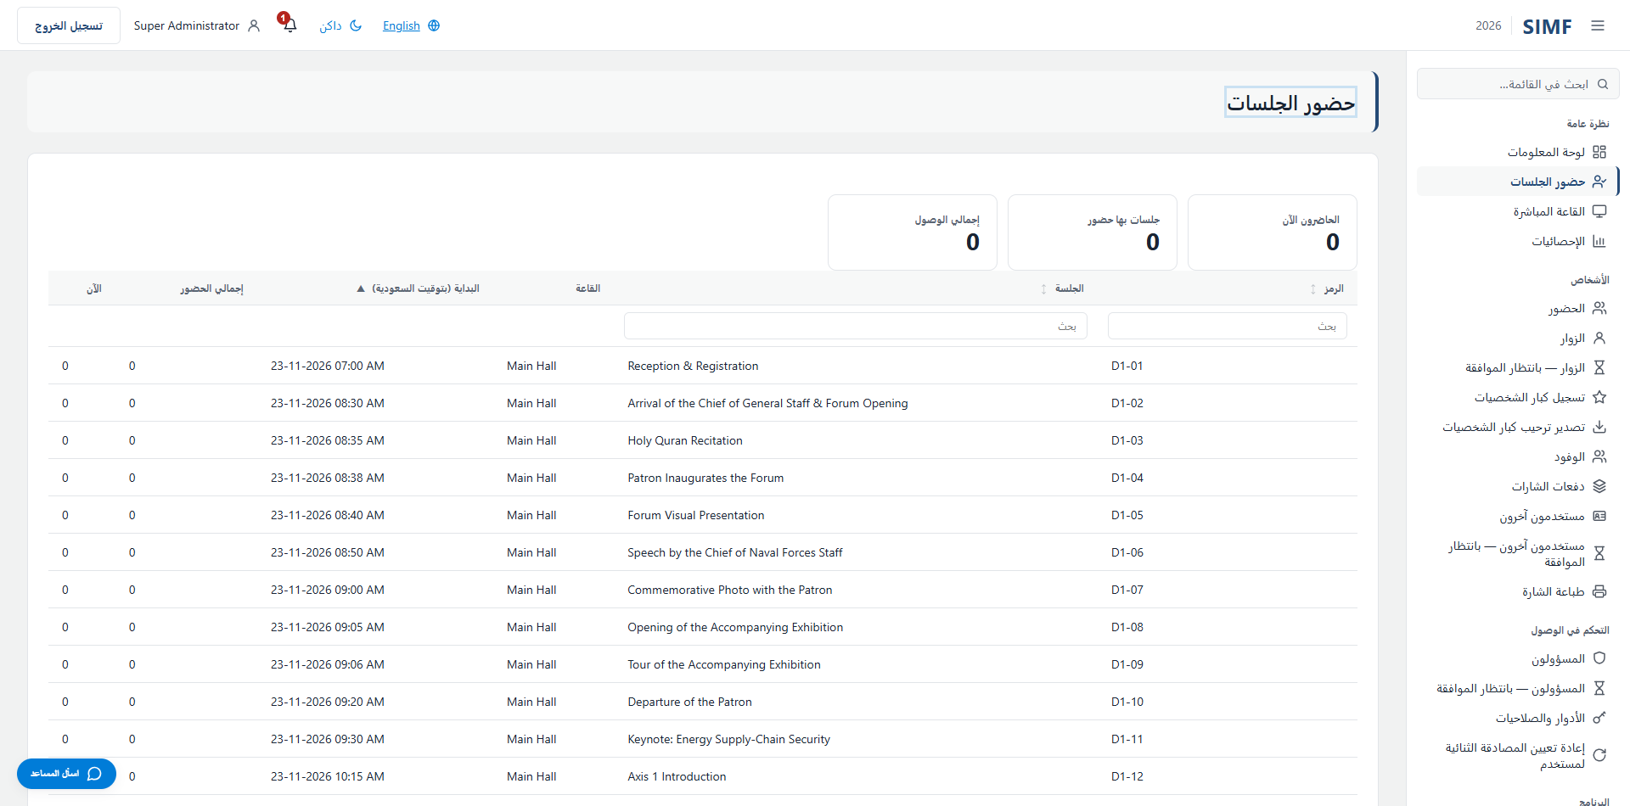
شكل 27 — حضور الجلسات — /admin/attendance

القاعة المباشرة (/admin/sessions/live-hall)
الخاصية | القيمة
العنوان | /admin/sessions/live-hall
ينفّذها | src/ControlPanel/SIMF.ControlPanel/Components/Pages/Admin/SessionLiveHall.razor
ملف الشيفرة المصاحب | src/ControlPanel/SIMF.ControlPanel/Components/Pages/Admin/SessionLiveHall.razor.cs
صلاحية الصفحة | Attendance.View
صلاحية القائمة | Attendance.View

يستدعي: /account/api/admin/attendance/sessions/list /account/api/admin/sessions/{session.SessionId}/present/list /account/api/admin/sessions/{session.SessionId}/seat-map
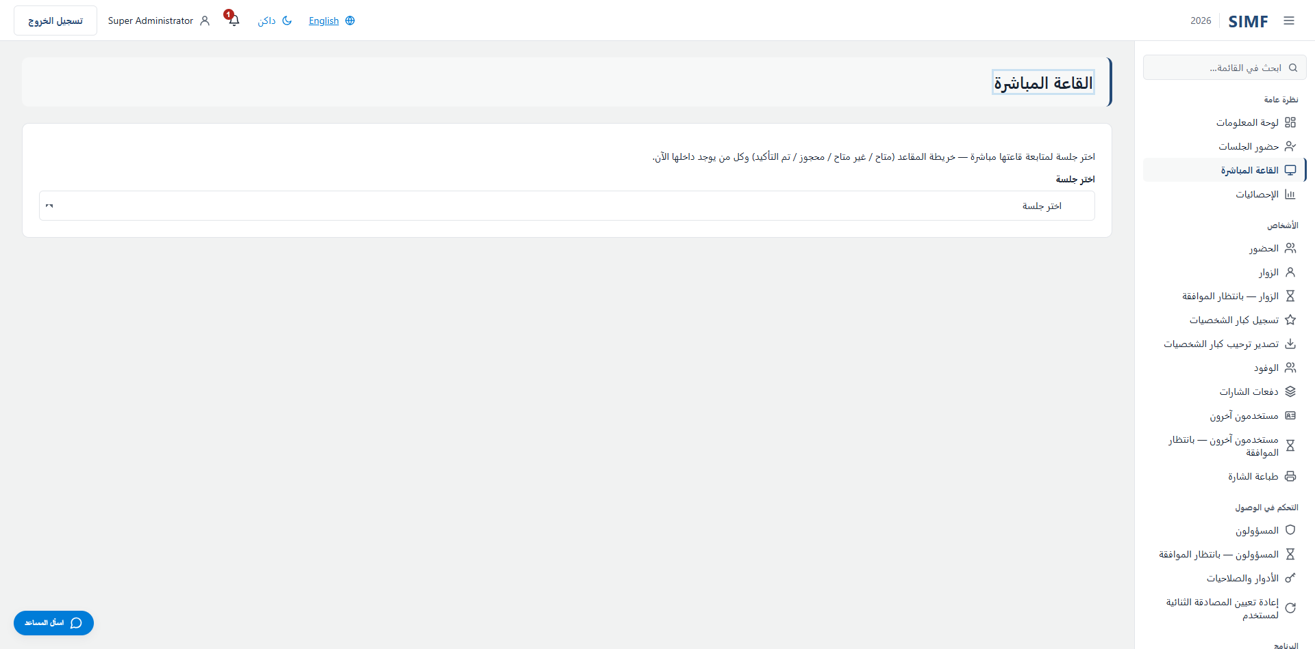
شكل 28 — القاعة المباشرة — /admin/sessions/live-hall

الإحصائيات (/admin/statistics)
الخاصية | القيمة
العنوان | /admin/statistics
ينفّذها | src/ControlPanel/SIMF.ControlPanel/Components/Pages/Admin/StatisticsDashboard.razor
ملف الشيفرة المصاحب | src/ControlPanel/SIMF.ControlPanel/Components/Pages/Admin/StatisticsDashboard.razor.cs
صلاحية الصفحة | Statistics.View
صلاحية القائمة | Statistics.View

يستدعي: /account/api/admin/statistics
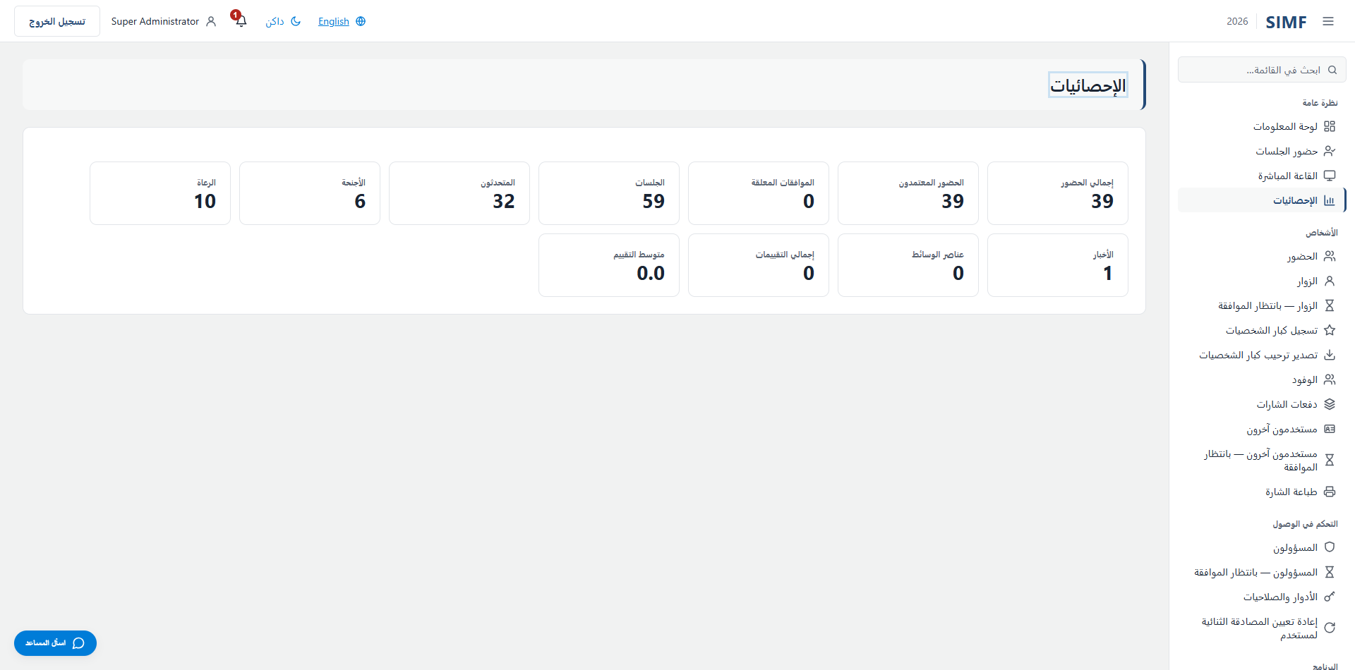
شكل 29 — الإحصائيات — /admin/statistics

الأشخاص

الحضور (/admin/attendees)
الخاصية | القيمة
العنوان | /admin/attendees
ينفّذها | src/ControlPanel/SIMF.ControlPanel/Components/Pages/Admin/AttendeesList.razor
ملف الشيفرة المصاحب | src/ControlPanel/SIMF.ControlPanel/Components/Pages/Admin/AttendeesList.razor.cs
صلاحية الصفحة | Attendees.View
صلاحية القائمة | Attendees.View

ما يمكنك فعله هنا
الإجراء | الصلاحية التي يتطلبها
زر تحرسه الصفحة بنفسها | Attendees.Export

يعرض الجدول: البريد الإلكتروني · الاسم الظاهر · النوع · نوع الملف الشخصي · الحالة · معرف QR · تاريخ التسجيل
يستدعي: /account/api/admin/attendees/export /account/api/admin/attendees/list
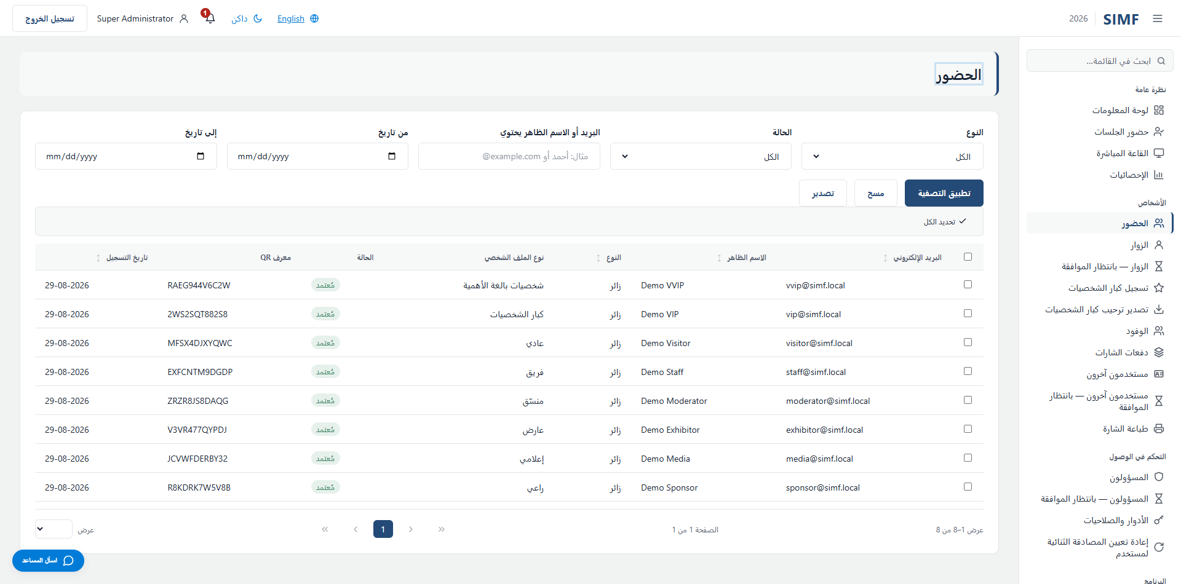
شكل 30 — الحضور — /admin/attendees

الزوار (/admin/visitors)
الخاصية | القيمة
العنوان | /admin/visitors
ينفّذها | src/ControlPanel/SIMF.ControlPanel/Components/Pages/Admin/VisitorsList.razor
ملف الشيفرة المصاحب | src/ControlPanel/SIMF.ControlPanel/Components/Pages/Admin/VisitorsList.razor.cs
صلاحية الصفحة | Visitors.View
صلاحية القائمة | Visitors.View

ما يمكنك فعله هنا
الإجراء | الصلاحية التي يتطلبها
إضافة | Visitors.Create
تعديل | Visitors.Edit
التفاصيل | بلا صلاحية خاصة به
تكرار | Visitors.Create
نسخ | بلا صلاحية خاصة به
نسخ (على الصفوف المحددة) | بلا صلاحية خاصة به
لصق | Visitors.Create
حذف | Visitors.Delete
حذف (على الصفوف المحددة) | Visitors.Delete
استيراد من Excel | Visitors.Import
تصدير إلى Excel | Visitors.Export
زر تحرسه الصفحة بنفسها | Visitors.BulkGenerate

يعرض الجدول: البريد الإلكتروني · الاسم المعروض · الحالة
يستدعي: /account/api/admin/visitors/bulk-delete /account/api/admin/visitors/duplicate /account/api/admin/visitors/export /account/api/admin/visitors/import /account/api/admin/visitors/list /account/api/admin/visitors/{row.Id}/avatar

شكل 31 — الزوار — /admin/visitors

الزوار — بانتظار الموافقة (/admin/visitors/pending)
الخاصية | القيمة
العنوان | /admin/visitors/pending
ينفّذها | src/ControlPanel/SIMF.ControlPanel/Components/Pages/Admin/PendingVisitors.razor
ملف الشيفرة المصاحب | src/ControlPanel/SIMF.ControlPanel/Components/Pages/Admin/PendingVisitors.razor.cs
صلاحية الصفحة | Visitors.View
صلاحية القائمة | Visitors.View

ما يمكنك فعله هنا
الإجراء | الصلاحية التي يتطلبها
اعتماد المحدد (على الصفوف المحددة) | Visitors.Approve
رفض المحدد (على الصفوف المحددة) | Visitors.Reject

يعرض الجدول: البريد الإلكتروني · الاسم المعروض · تاريخ الإنشاء
يستدعي: /account/api/admin/visitors/{row.Id}/avatar /account/api/admin/visitors/{user.Id}/profile-for-approval

شكل 32 — الزوار — بانتظار الموافقة — /admin/visitors/pending

تسجيل كبار الشخصيات (/admin/visitors/vip)
الخاصية | القيمة
العنوان | /admin/visitors/vip
ينفّذها | src/ControlPanel/SIMF.ControlPanel/Components/Pages/Admin/VipRegistration.razor
ملف الشيفرة المصاحب | src/ControlPanel/SIMF.ControlPanel/Components/Pages/Admin/VipRegistration.razor.cs
صلاحية الصفحة | Visitors.RegisterOnsite
صلاحية القائمة | Visitors.RegisterOnsite

ما يمكنك فعله هنا
الإجراء | الصلاحية التي يتطلبها
إضافة شخصية بارزة | بلا صلاحية خاصة به
تعديل | بلا صلاحية خاصة به
تفاصيل | بلا صلاحية خاصة به

يعرض الجدول: الاسم · المسمّى الوظيفي · نوع الملف · البريد الإلكتروني
يستدعي: /account/api/admin/vips/list

شكل 33 — تسجيل كبار الشخصيات — /admin/visitors/vip

تصدير ترحيب كبار الشخصيات (/admin/visitors/vip/export)
الخاصية | القيمة
العنوان | /admin/visitors/vip/export
ينفّذها | src/ControlPanel/SIMF.ControlPanel/Components/Pages/Admin/VipExport.razor
ملف الشيفرة المصاحب | src/ControlPanel/SIMF.ControlPanel/Components/Pages/Admin/VipExport.razor.cs
صلاحية الصفحة | Visitors.ExportVip
صلاحية القائمة | Visitors.ExportVip

يعرض الجدول: الصورة · تصدير ترحيب كبار الشخصيات (موج) · الاسم الكامل (إنجليزي) · اللقب (اختياري) · المسمى الوظيفي (اختياري) · المعرف في نظام موج (اختياري) · اللغة المفضلة (اختياري) · البريد الإلكتروني (اختياري) · الجوال السعودي · الرقم المرجعي
يستدعي: /account/api/admin/visitors/vip/roster /account/api/admin/visitors/vip/roster/list /account/api/admin/visitors/{userId}/vip-photo
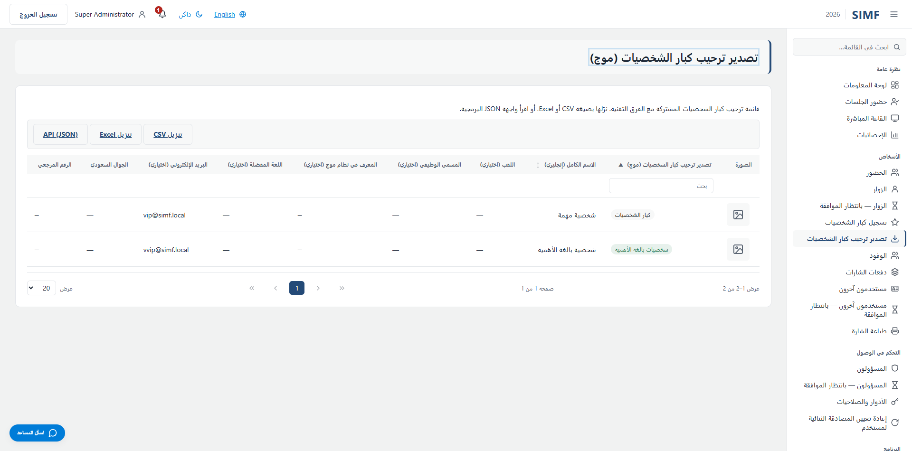
شكل 34 — تصدير ترحيب كبار الشخصيات — /admin/visitors/vip/export

الوفود (/admin/delegates)
الخاصية | القيمة
العنوان | /admin/delegates
ينفّذها | src/ControlPanel/SIMF.ControlPanel/Components/Pages/Admin/DelegatesPage.razor
ملف الشيفرة المصاحب | src/ControlPanel/SIMF.ControlPanel/Components/Pages/Admin/DelegatesPage.razor.cs
صلاحية الصفحة | Visitors.RegisterOnsite
صلاحية القائمة | Visitors.RegisterOnsite

ما يمكنك فعله هنا
الإجراء | الصلاحية التي يتطلبها
زر تحرسه الصفحة بنفسها | Visitors.BulkGenerate

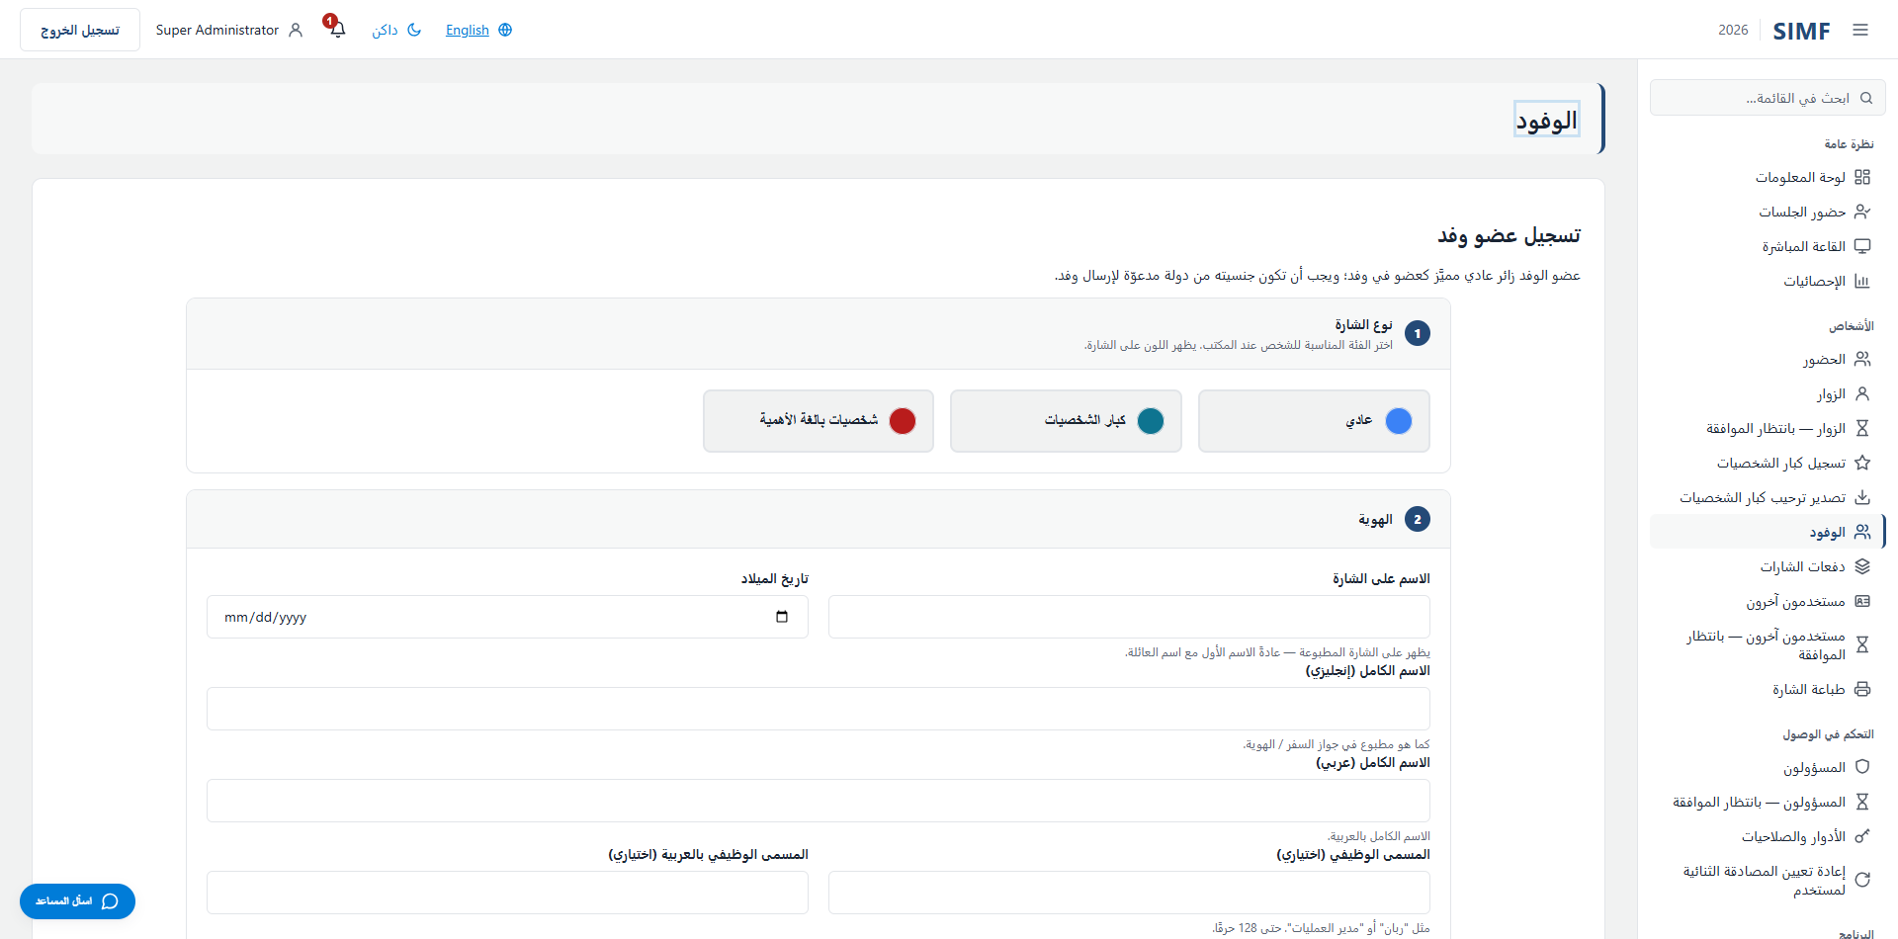
شكل 35 — الوفود — /admin/delegates

دفعات الشارات (/admin/visitors/badge-batches)
الخاصية | القيمة
العنوان | /admin/visitors/badge-batches
ينفّذها | src/ControlPanel/SIMF.ControlPanel/Components/Pages/Admin/BadgeBatchesPage.razor
ملف الشيفرة المصاحب | src/ControlPanel/SIMF.ControlPanel/Components/Pages/Admin/BadgeBatchesPage.razor.cs
صلاحية الصفحة | Visitors.ViewBatches
صلاحية القائمة | Visitors.ViewBatches

ما يمكنك فعله هنا
الإجراء | الصلاحية التي يتطلبها
زر تحرسه الصفحة بنفسها | Visitors.BulkGenerate
زر تحرسه الصفحة بنفسها | Visitors.ManageBatches

يعرض الجدول: الطلب · المحتوى · الإجمالي · وفد · أُرسلت إلى · تاريخ التوليد · الحالة
يستدعي: /account/api/admin/visitors/badge-batches/list /account/api/admin/visitors/badge-batches/re-email /account/api/admin/visitors/badge-batches/revoke /account/api/admin/visitors/badge-batches/top-up
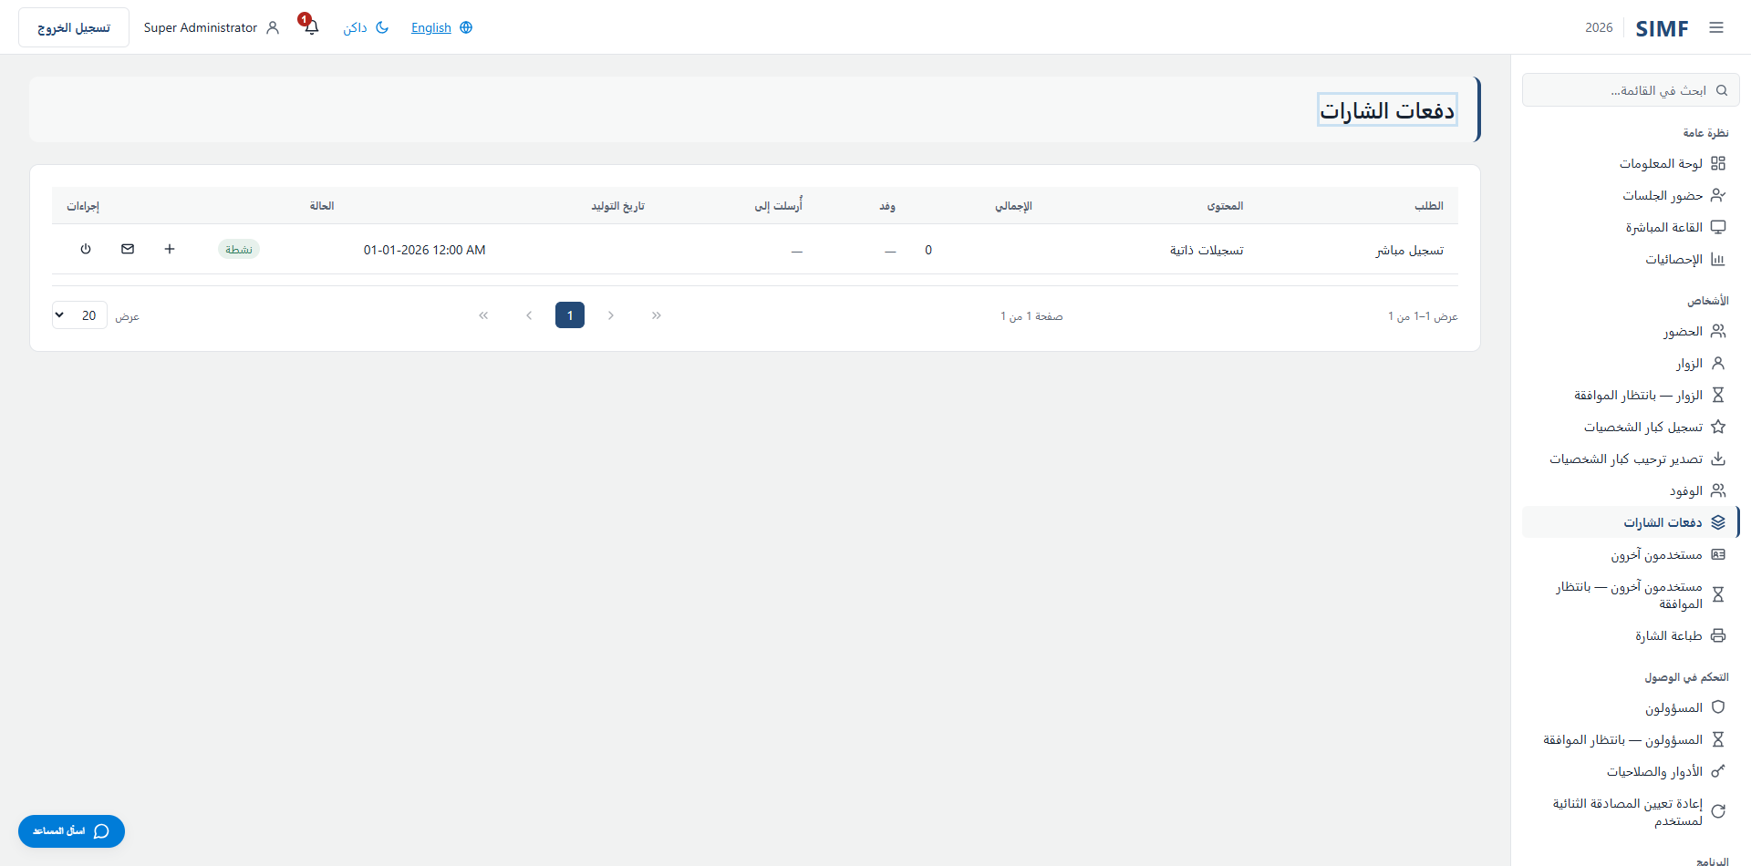
شكل 36 — دفعات الشارات — /admin/visitors/badge-batches

مستخدمون آخرون (/admin/others)
الخاصية | القيمة
العنوان | /admin/others
ينفّذها | src/ControlPanel/SIMF.ControlPanel/Components/Pages/Admin/OthersList.razor
ملف الشيفرة المصاحب | src/ControlPanel/SIMF.ControlPanel/Components/Pages/Admin/OthersList.razor.cs
صلاحية الصفحة | Others.View
صلاحية القائمة | Others.View

ما يمكنك فعله هنا
الإجراء | الصلاحية التي يتطلبها
إضافة | Others.Create
تعديل | Others.Edit
التفاصيل | بلا صلاحية خاصة به
تكرار | Others.Create
نسخ | بلا صلاحية خاصة به
نسخ (على الصفوف المحددة) | بلا صلاحية خاصة به
لصق | Others.Create
حذف | Others.Delete
حذف (على الصفوف المحددة) | Others.Delete
استيراد من Excel | Others.Import
تصدير إلى Excel | Others.Export

يعرض الجدول: البريد الإلكتروني · الاسم المعروض · الحالة
يستدعي: /account/api/admin/others/bulk-delete /account/api/admin/others/duplicate /account/api/admin/others/export /account/api/admin/others/import /account/api/admin/others/list /account/api/admin/others/{id}/profile /account/api/admin/others/{row.Id}/avatar

شكل 37 — مستخدمون آخرون — /admin/others

مستخدمون آخرون — بانتظار الموافقة (/admin/others/pending)
الخاصية | القيمة
العنوان | /admin/others/pending
ينفّذها | src/ControlPanel/SIMF.ControlPanel/Components/Pages/Admin/PendingOthers.razor
ملف الشيفرة المصاحب | src/ControlPanel/SIMF.ControlPanel/Components/Pages/Admin/PendingOthers.razor.cs
صلاحية الصفحة | Others.View
صلاحية القائمة | Others.View

ما يمكنك فعله هنا
الإجراء | الصلاحية التي يتطلبها
اعتماد المحدد (على الصفوف المحددة) | Others.Approve
رفض المحدد (على الصفوف المحددة) | Others.Reject

يعرض الجدول: البريد الإلكتروني · الاسم المعروض · تاريخ الإنشاء
يستدعي: /account/api/admin/others/{row.Id}/avatar /account/api/admin/others/{user.Id}/profile-for-approval
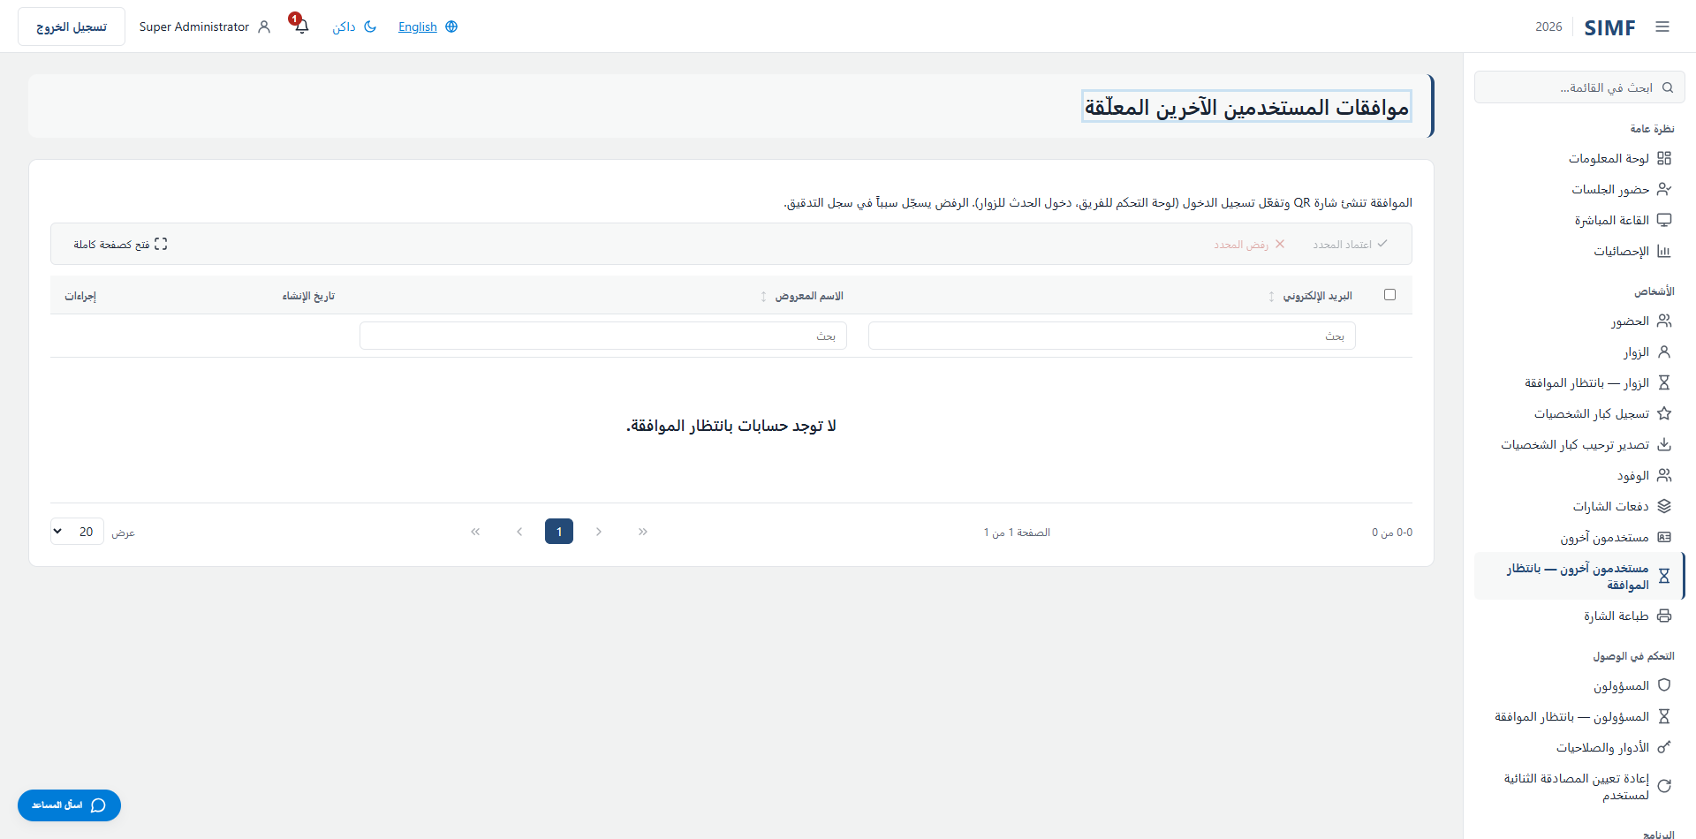
شكل 38 — مستخدمون آخرون — بانتظار الموافقة — /admin/others/pending

طباعة الشارة (/admin/print-bag)
الخاصية | القيمة
العنوان | /admin/print-bag
ينفّذها | src/ControlPanel/SIMF.ControlPanel/Components/Pages/Admin/PrintBag.razor
ملف الشيفرة المصاحب | src/ControlPanel/SIMF.ControlPanel/Components/Pages/Admin/PrintBag.razor.cs
صلاحية الصفحة | Attendees.PrintBag
صلاحية القائمة | Attendees.PrintBag

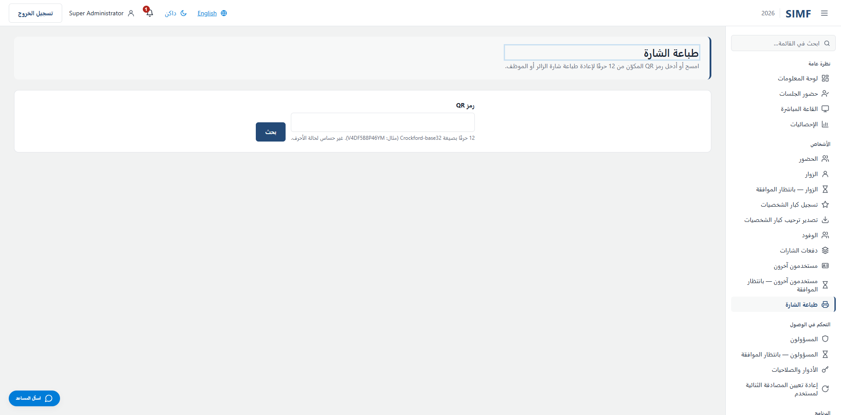
شكل 39 — طباعة الشارة — /admin/print-bag

التحكم في الوصول

المسؤولون (/admin/admins)
الخاصية | القيمة
العنوان | /admin/admins
ينفّذها | src/ControlPanel/SIMF.ControlPanel/Components/Pages/Admin/UsersList.razor
ملف الشيفرة المصاحب | src/ControlPanel/SIMF.ControlPanel/Components/Pages/Admin/UsersList.razor.cs
صلاحية الصفحة | Admins.View
صلاحية القائمة | Admins.View

ما يمكنك فعله هنا
الإجراء | الصلاحية التي يتطلبها
إضافة | Admins.Create
تعديل | Admins.AssignRoles
التفاصيل | بلا صلاحية خاصة به
تكرار | Admins.Create
نسخ | بلا صلاحية خاصة به
نسخ (على الصفوف المحددة) | بلا صلاحية خاصة به
لصق | Admins.Create
حذف | Admins.Delete
حذف (على الصفوف المحددة) | Admins.Delete
استيراد من Excel | Admins.Import
تصدير إلى Excel | Admins.Export

يعرض الجدول: البريد الإلكتروني · الاسم المعروض · الحالة · الدور · المصادقة الثنائية
يستدعي: /account/api/admin/admins/bulk-delete /account/api/admin/admins/duplicate /account/api/admin/admins/export /account/api/admin/admins/import /account/api/admin/admins/list /account/api/admin/admins/{row.Id}/avatar

شكل 40 — المسؤولون — /admin/admins

المسؤولون — بانتظار الموافقة (/admin/admins/pending)
الخاصية | القيمة
العنوان | /admin/admins/pending
ينفّذها | src/ControlPanel/SIMF.ControlPanel/Components/Pages/Admin/PendingStaff.razor
ملف الشيفرة المصاحب | src/ControlPanel/SIMF.ControlPanel/Components/Pages/Admin/PendingStaff.razor.cs
صلاحية الصفحة | Admins.View
صلاحية القائمة | Admins.View

ما يمكنك فعله هنا
الإجراء | الصلاحية التي يتطلبها
اعتماد المحدد (على الصفوف المحددة) | Admins.Approve
رفض المحدد (على الصفوف المحددة) | Admins.Reject

يعرض الجدول: البريد الإلكتروني · الاسم المعروض · تاريخ الإنشاء
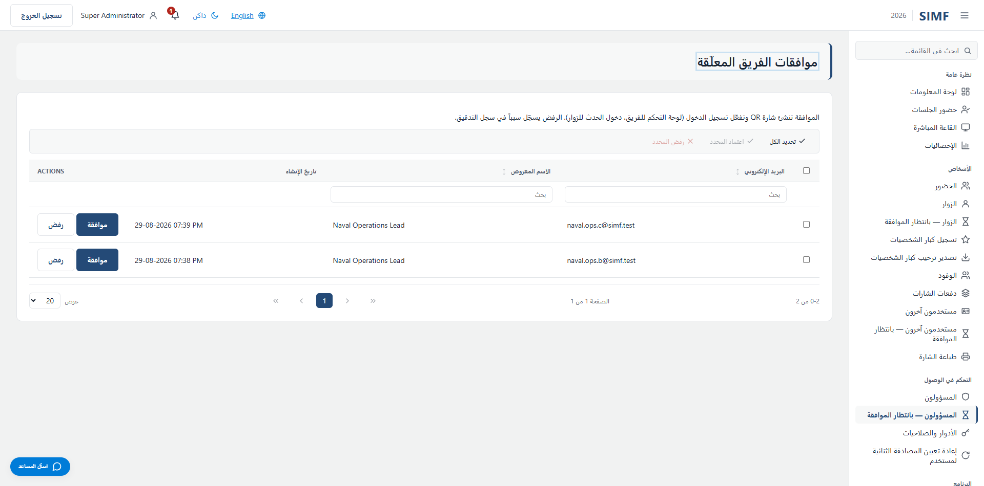
شكل 41 — المسؤولون — بانتظار الموافقة — /admin/admins/pending

الأدوار والصلاحيات (/admin/roles)
الخاصية | القيمة
العنوان | /admin/roles
ينفّذها | src/ControlPanel/SIMF.ControlPanel/Components/Pages/Admin/RolesList.razor
ملف الشيفرة المصاحب | src/ControlPanel/SIMF.ControlPanel/Components/Pages/Admin/RolesList.razor.cs
صلاحية الصفحة | Roles.View
صلاحية القائمة | Roles.View

ما يمكنك فعله هنا
الإجراء | الصلاحية التي يتطلبها
إضافة دور | Roles.Create
تعديل | Roles.Edit
تفاصيل | بلا صلاحية خاصة به
حذف | Roles.Delete
استيراد | Roles.Import
تصدير | Roles.Export
زر تحرسه الصفحة بنفسها | Roles.AssignPermissions

يعرض الجدول: الاسم · النوع · المستخدمون · الصلاحيات
يستدعي: /account/api/admin/roles/list

شكل 42 — الأدوار والصلاحيات — /admin/roles

إعادة تعيين المصادقة الثنائية لمستخدم (/admin/reset-2fa)
الخاصية | القيمة
العنوان | /admin/reset-2fa
ينفّذها | src/ControlPanel/SIMF.ControlPanel/Components/Pages/Admin/ResetTwoFactor.razor
ملف الشيفرة المصاحب | src/ControlPanel/SIMF.ControlPanel/Components/Pages/Admin/ResetTwoFactor.razor.cs
صلاحية الصفحة | Admins.ResetTwoFactor
صلاحية القائمة | Admins.ResetTwoFactor

يستدعي: /account/api/admin/reset-2fa

شكل 43 — إعادة تعيين المصادقة الثنائية لمستخدم — /admin/reset-2fa

البرنامج

المحاور والركائز (/admin/themes)
الخاصية | القيمة
العنوان | /admin/themes
ينفّذها | src/ControlPanel/SIMF.ControlPanel/Components/Pages/Admin/ThemesList.razor
ملف الشيفرة المصاحب | src/ControlPanel/SIMF.ControlPanel/Components/Pages/Admin/ThemesList.razor.cs
صلاحية الصفحة | Themes.View
صلاحية القائمة | Themes.View

ما يمكنك فعله هنا
الإجراء | الصلاحية التي يتطلبها
إضافة محور | Themes.Create
تعديل | Themes.Edit
تفاصيل | بلا صلاحية خاصة به
تعطيل | Themes.Delete
استيراد | Themes.Import
تصدير | Themes.Export

يعرض الجدول: الرمز · الاسم · الاسم (عربي) · الترتيب · اللون · الحالة
يستدعي: /account/api/admin/themes/list /account/api/admin/themes/{id}
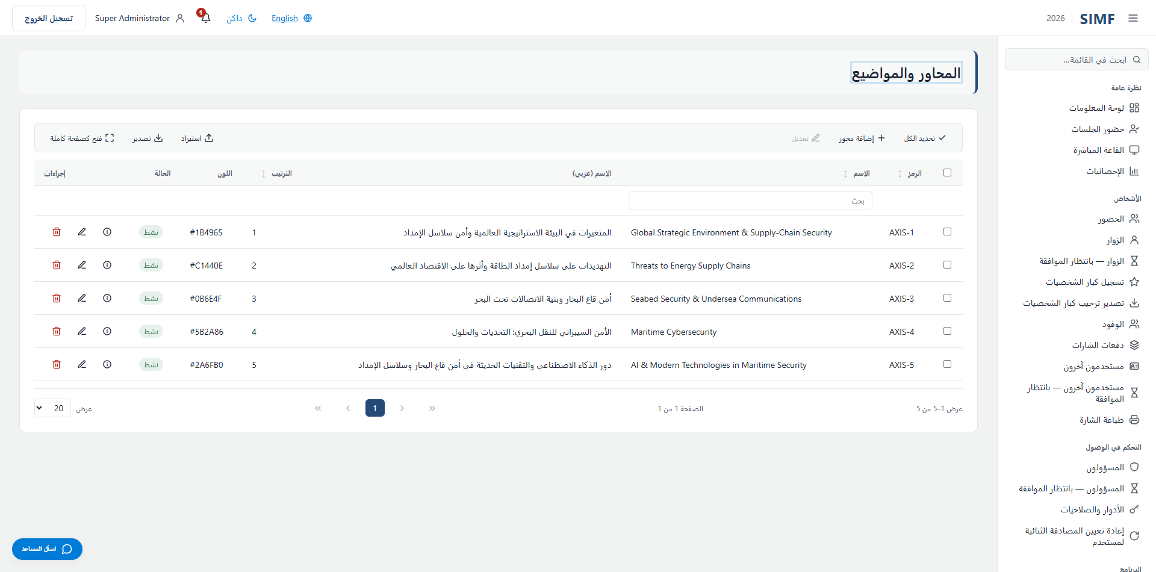
شكل 44 — المحاور والركائز — /admin/themes

الجلسات (/admin/sessions)
الخاصية | القيمة
العنوان | /admin/sessions
ينفّذها | src/ControlPanel/SIMF.ControlPanel/Components/Pages/Admin/SessionsList.razor
ملف الشيفرة المصاحب | src/ControlPanel/SIMF.ControlPanel/Components/Pages/Admin/SessionsList.razor.cs
صلاحية الصفحة | Sessions.View
صلاحية القائمة | Sessions.View

ما يمكنك فعله هنا
الإجراء | الصلاحية التي يتطلبها
إضافة جلسة | Sessions.Create
تعديل | Sessions.Edit
تفاصيل | بلا صلاحية خاصة به
إلغاء التفعيل | Sessions.Delete
استيراد | Sessions.Import
تصدير | Sessions.Export
زر تحرسه الصفحة بنفسها | Questions.Moderate

يعرض الجدول: الرمز · العنوان · العنوان (العربية) · القاعة · البدء (بتوقيت السعودية) · الانتهاء (بتوقيت السعودية) · السعة · الحالة · المرحلة
يستدعي: /account/api/admin/sessions/list /account/api/admin/sessions/{id}
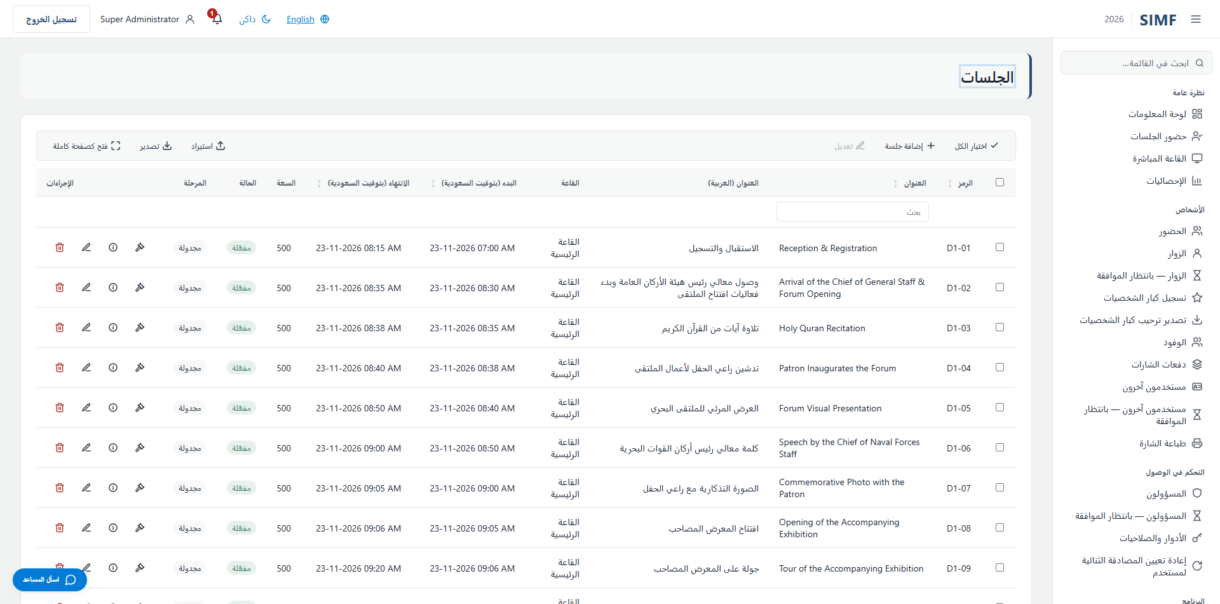
شكل 45 — الجلسات — /admin/sessions

تصنيفات الجلسات (/admin/session-categories)
الخاصية | القيمة
العنوان | /admin/session-categories
ينفّذها | src/ControlPanel/SIMF.ControlPanel/Components/Pages/Admin/SessionCategoriesList.razor
ملف الشيفرة المصاحب | src/ControlPanel/SIMF.ControlPanel/Components/Pages/Admin/SessionCategoriesList.razor.cs
صلاحية الصفحة | SessionCategories.View
صلاحية القائمة | SessionCategories.View

ما يمكنك فعله هنا
الإجراء | الصلاحية التي يتطلبها
إضافة | SessionCategories.Create
تعديل | SessionCategories.Edit
تفاصيل | بلا صلاحية خاصة به
حذف | SessionCategories.Delete
استيراد | SessionCategories.Import
تصدير | SessionCategories.Export

يعرض الجدول: الاسم (إنجليزي) · الاسم (عربي) · الترتيب · نشط
يستدعي: /account/api/admin/session-categories/list /account/api/admin/session-categories/{id}
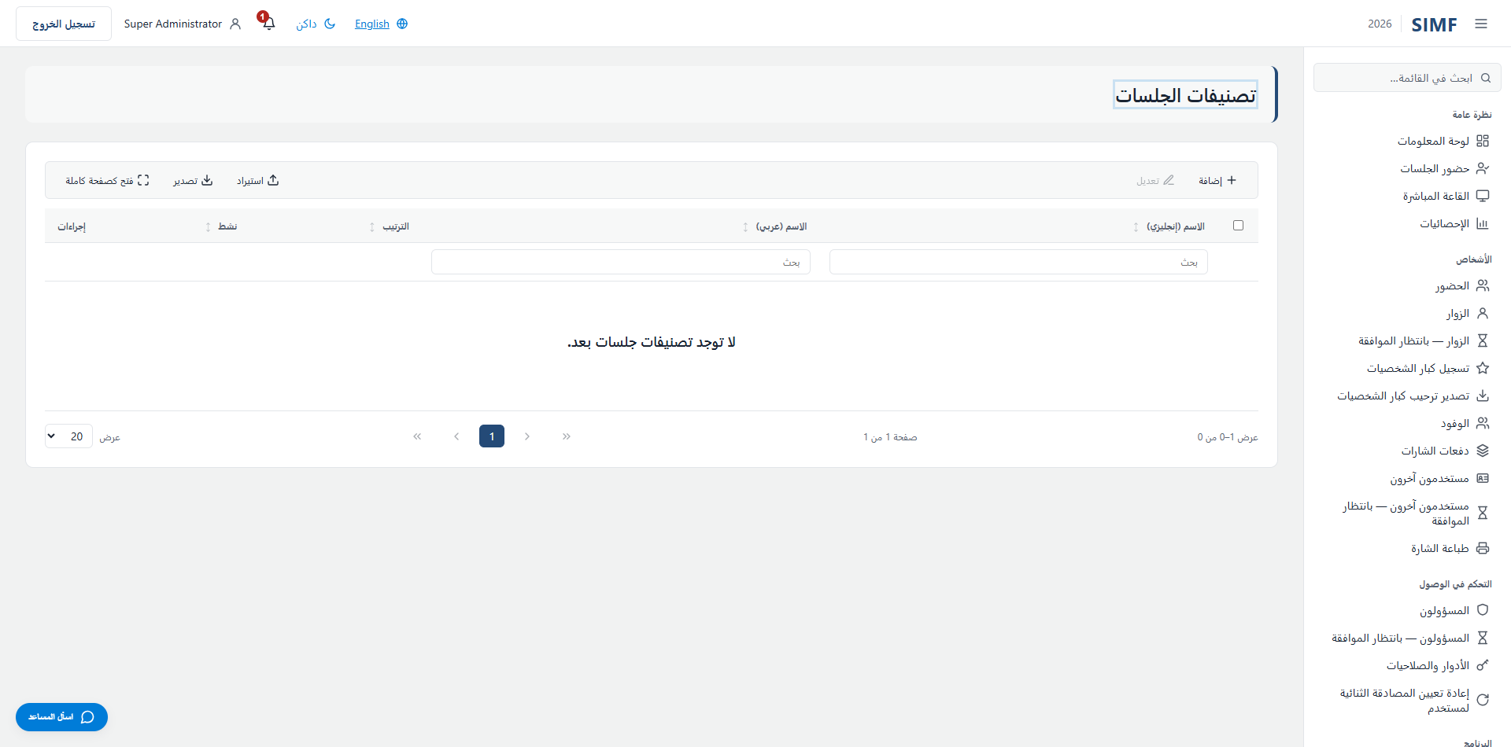
شكل 46 — تصنيفات الجلسات — /admin/session-categories

أيام البرنامج (/admin/programme-days)
الخاصية | القيمة
العنوان | /admin/programme-days
ينفّذها | src/ControlPanel/SIMF.ControlPanel/Components/Pages/Admin/ProgrammeDaysList.razor
ملف الشيفرة المصاحب | src/ControlPanel/SIMF.ControlPanel/Components/Pages/Admin/ProgrammeDaysList.razor.cs
صلاحية الصفحة | ProgrammeDays.View
صلاحية القائمة | ProgrammeDays.View

ما يمكنك فعله هنا
الإجراء | الصلاحية التي يتطلبها
إضافة | ProgrammeDays.Create
تعديل | ProgrammeDays.Edit
تفاصيل | بلا صلاحية خاصة به
حذف | ProgrammeDays.Delete

يعرض الجدول: التاريخ · العنوان (إنجليزي) · العنوان (عربي) · الترتيب · الشعار · نشط
يستدعي: /account/api/admin/programme-days/list /account/api/admin/programme-days/{id}
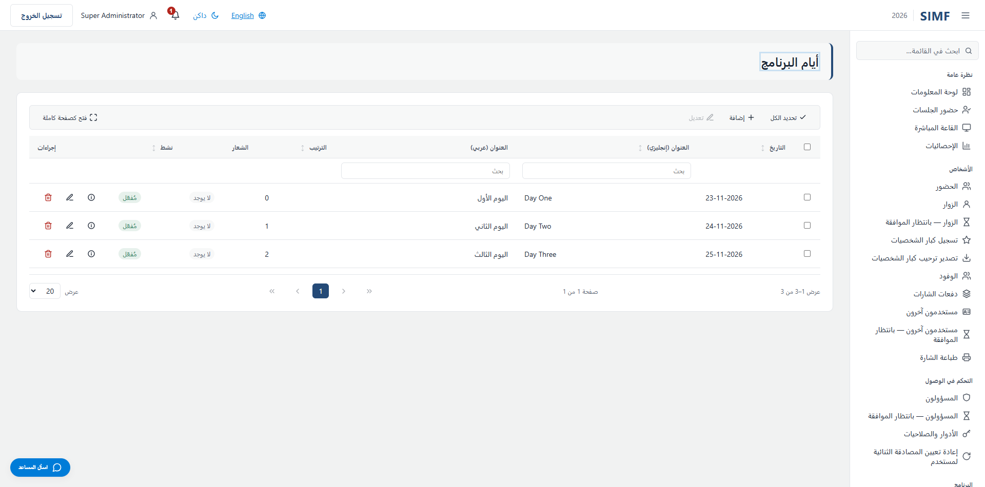
شكل 47 — أيام البرنامج — /admin/programme-days

جدول الفعاليات (/admin/programme/timeline)
الخاصية | القيمة
العنوان | /admin/programme/timeline
ينفّذها | src/ControlPanel/SIMF.ControlPanel/Components/Pages/Admin/ProgrammeTimeline.razor
ملف الشيفرة المصاحب | src/ControlPanel/SIMF.ControlPanel/Components/Pages/Admin/ProgrammeTimeline.razor.cs
صلاحية الصفحة | ProgrammeTimeline.View
صلاحية القائمة | ProgrammeTimeline.View

يستدعي: /account/api/admin/sessions/list
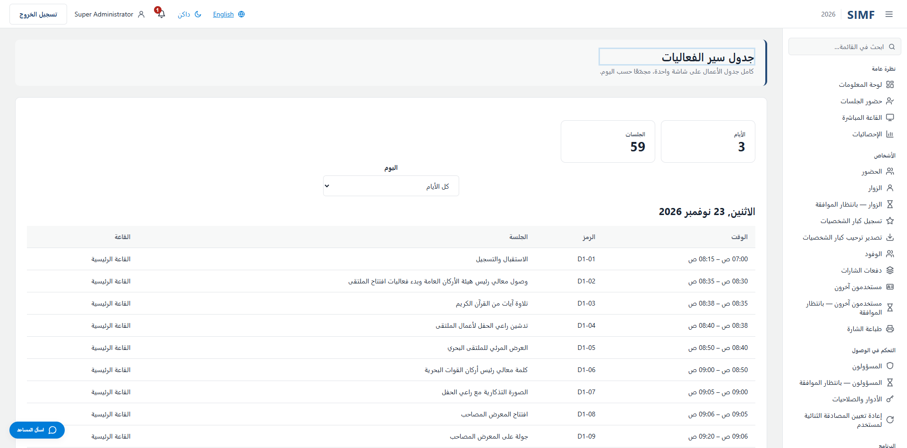
شكل 48 — جدول الفعاليات — /admin/programme/timeline

القاعات والمقاعد (/admin/halls)
الخاصية | القيمة
العنوان | /admin/halls
ينفّذها | src/ControlPanel/SIMF.ControlPanel/Components/Pages/Admin/HallsList.razor
ملف الشيفرة المصاحب | src/ControlPanel/SIMF.ControlPanel/Components/Pages/Admin/HallsList.razor.cs
صلاحية الصفحة | Halls.View
صلاحية القائمة | Halls.View

ما يمكنك فعله هنا
الإجراء | الصلاحية التي يتطلبها
إضافة قاعة | Halls.Create
تعديل | Halls.Edit
تفاصيل | بلا صلاحية خاصة به
تعطيل | Halls.Delete
استيراد | Halls.Import
تصدير | Halls.Export
زر تحرسه الصفحة بنفسها | SeatLayouts.View

يعرض الجدول: الرمز · الاسم · الاسم (عربي) · السعة · الطابق · الحالة
يستدعي: /account/api/admin/halls/list /account/api/admin/halls/{id}
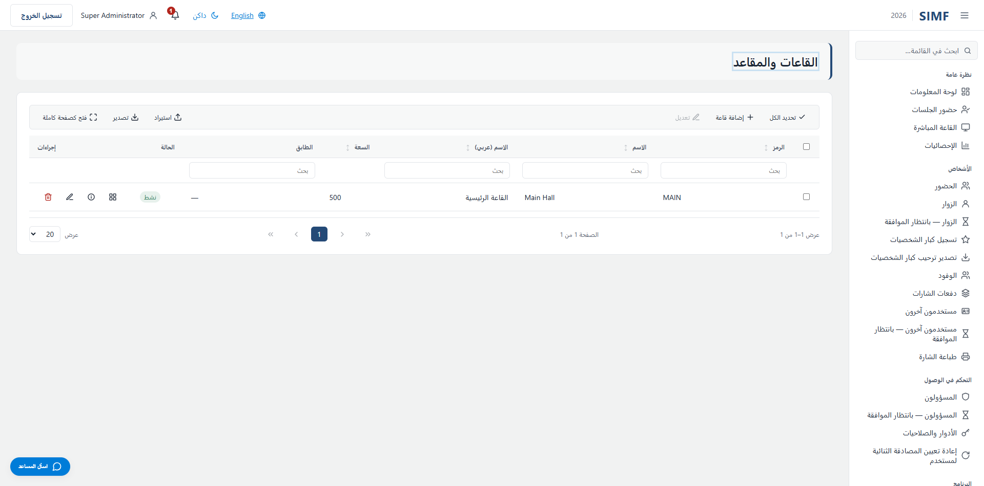
شكل 49 — القاعات والمقاعد — /admin/halls

مخططات مقاعد القاعات (/admin/halls/seat-layouts)
الخاصية | القيمة
العنوان | /admin/halls/seat-layouts
ينفّذها | src/ControlPanel/SIMF.ControlPanel/Components/Pages/Admin/HallSeatLayoutEditor.razor
ملف الشيفرة المصاحب | src/ControlPanel/SIMF.ControlPanel/Components/Pages/Admin/HallSeatLayoutEditor.razor.cs
صلاحية الصفحة | SeatLayouts.View
صلاحية القائمة | SeatLayouts.View

ما يمكنك فعله هنا
الإجراء | الصلاحية التي يتطلبها
زر تحرسه الصفحة بنفسها | SeatLayouts.Delete
زر تحرسه الصفحة بنفسها | SeatLayouts.Edit

يستدعي: /account/api/admin/halls/list /account/api/admin/halls/{_selectedHallId}/seat-layout
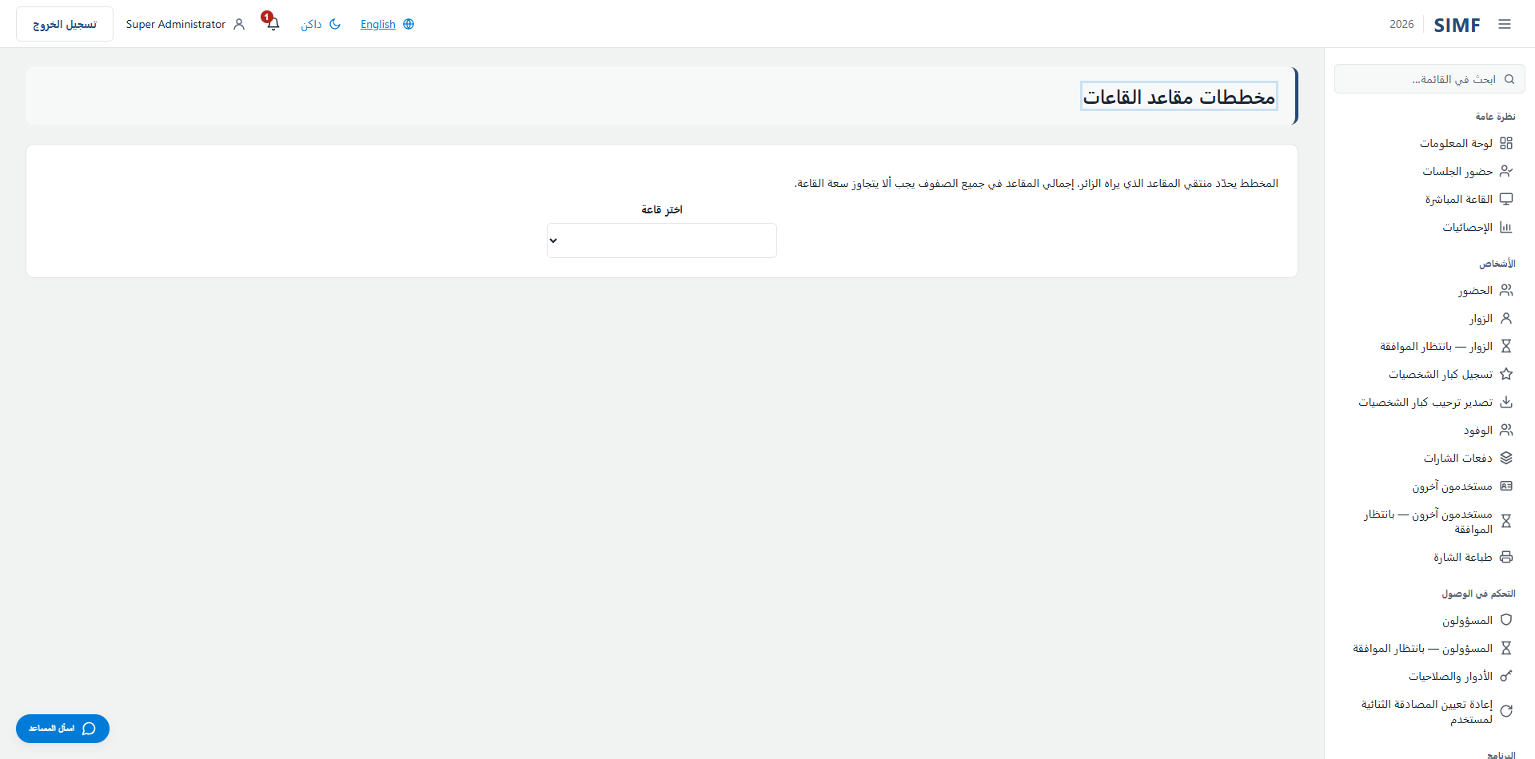
شكل 50 — مخططات مقاعد القاعات — /admin/halls/seat-layouts

مخطط مقاعد الجلسات (/admin/sessions/seat-plans)
الخاصية | القيمة
العنوان | /admin/sessions/seat-plans
ينفّذها | src/ControlPanel/SIMF.ControlPanel/Components/Pages/Admin/SessionSeatPlan.razor
ملف الشيفرة المصاحب | src/ControlPanel/SIMF.ControlPanel/Components/Pages/Admin/SessionSeatPlan.razor.cs
صلاحية الصفحة | SeatPlans.View
صلاحية القائمة | SeatPlans.View

ما يمكنك فعله هنا
الإجراء | الصلاحية التي يتطلبها
زر تحرسه الصفحة بنفسها | SeatPlans.Edit

يستدعي: /account/api/admin/halls/{session.HallId}/seat-layout /account/api/admin/sessions/list /account/api/admin/sessions/{_selectedSessionId}/seats/list /account/api/admin/sessions/{_selectedSessionId}/seats/reserve-row /account/api/admin/sessions/{_selectedSessionId}/seats/reserve-seat /account/api/admin/sessions/{_selectedSessionId}/seats/{row.ReservationId}
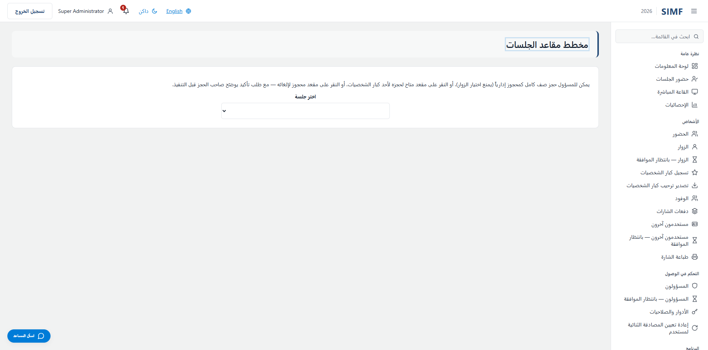
شكل 51 — مخطط مقاعد الجلسات — /admin/sessions/seat-plans

طلبات مقابلة المتحدثين (/admin/speaker-meeting-requests)
الخاصية | القيمة
العنوان | /admin/speaker-meeting-requests
ينفّذها | src/ControlPanel/SIMF.ControlPanel/Components/Pages/Admin/SpeakerMeetingRequestsList.razor
ملف الشيفرة المصاحب | src/ControlPanel/SIMF.ControlPanel/Components/Pages/Admin/SpeakerMeetingRequestsList.razor.cs
صلاحية الصفحة | SpeakerMeetingRequests.View
صلاحية القائمة | SpeakerMeetingRequests.View

ما يمكنك فعله هنا
الإجراء | الصلاحية التي يتطلبها
تصدير | SpeakerMeetingRequests.Export
زر تحرسه الصفحة بنفسها | SpeakerMeetingRequests.Manage

يعرض الجدول: المتحدّث · مقدّم الطلب · الموضوع · الحالة · تاريخ الطلب · تاريخ الردّ
يستدعي: /account/api/admin/halls/list /account/api/admin/halls/{hallId}/available-slots /account/api/admin/halls/{hallId}/meeting-tables/list /account/api/admin/speaker-meeting-requests/export /account/api/admin/speaker-meeting-requests/list /account/api/admin/speaker-meeting-requests/{_respondTarget.Id}/respond /account/api/admin/speaker-meeting-requests/{row.Id} /account/api/admin/speaker-meeting-requests/{row.Id}/check-in /account/api/admin/speaker-meeting-requests/{row.Id}/reopen /account/api/admin/speaker-meeting-requests/{row.Id}/resend-confirmation
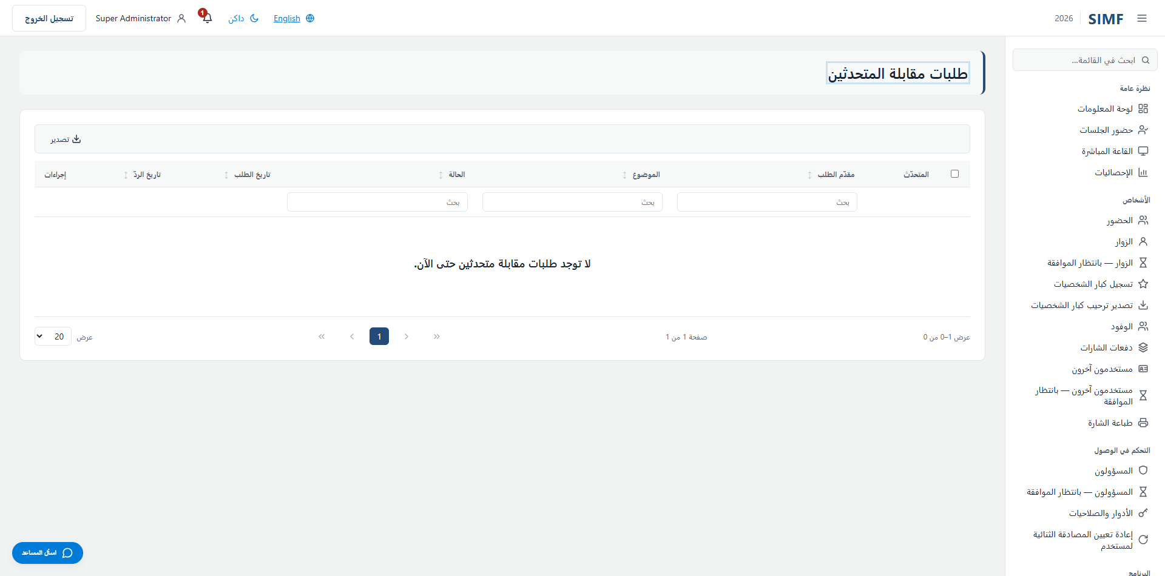
شكل 52 — طلبات مقابلة المتحدثين — /admin/speaker-meeting-requests

توفّر المتحدثين (/admin/speaker-availability)
الخاصية | القيمة
العنوان | /admin/speaker-availability
ينفّذها | src/ControlPanel/SIMF.ControlPanel/Components/Pages/Admin/SpeakerAvailabilityPage.razor
ملف الشيفرة المصاحب | src/ControlPanel/SIMF.ControlPanel/Components/Pages/Admin/SpeakerAvailabilityPage.razor.cs
صلاحية الصفحة | SpeakerMeetingRequests.Manage
صلاحية القائمة | SpeakerMeetingRequests.Manage

ما يمكنك فعله هنا
الإجراء | الصلاحية التي يتطلبها
زر تحرسه الصفحة بنفسها | SpeakerMeetingRequests.Manage

يستدعي: /account/api/admin/programme/forum-window /account/api/admin/speaker-availability-windows/{windowId} /account/api/admin/speakers/list /account/api/admin/speakers/{id}/availability-windows
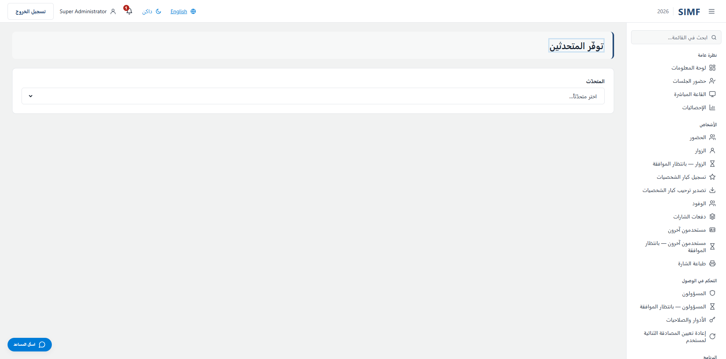
شكل 53 — توفّر المتحدثين — /admin/speaker-availability

توفّر القاعات (/admin/hall-availability)
الخاصية | القيمة
العنوان | /admin/hall-availability
ينفّذها | src/ControlPanel/SIMF.ControlPanel/Components/Pages/Admin/HallAvailabilityPage.razor
ملف الشيفرة المصاحب | src/ControlPanel/SIMF.ControlPanel/Components/Pages/Admin/HallAvailabilityPage.razor.cs
صلاحية الصفحة | HallAvailability.Manage
صلاحية القائمة | HallAvailability.Manage

ما يمكنك فعله هنا
الإجراء | الصلاحية التي يتطلبها
زر تحرسه الصفحة بنفسها | HallAvailability.Manage

يستدعي: /account/api/admin/hall-availability-windows/{windowId} /account/api/admin/halls/list /account/api/admin/halls/{id}/availability-windows
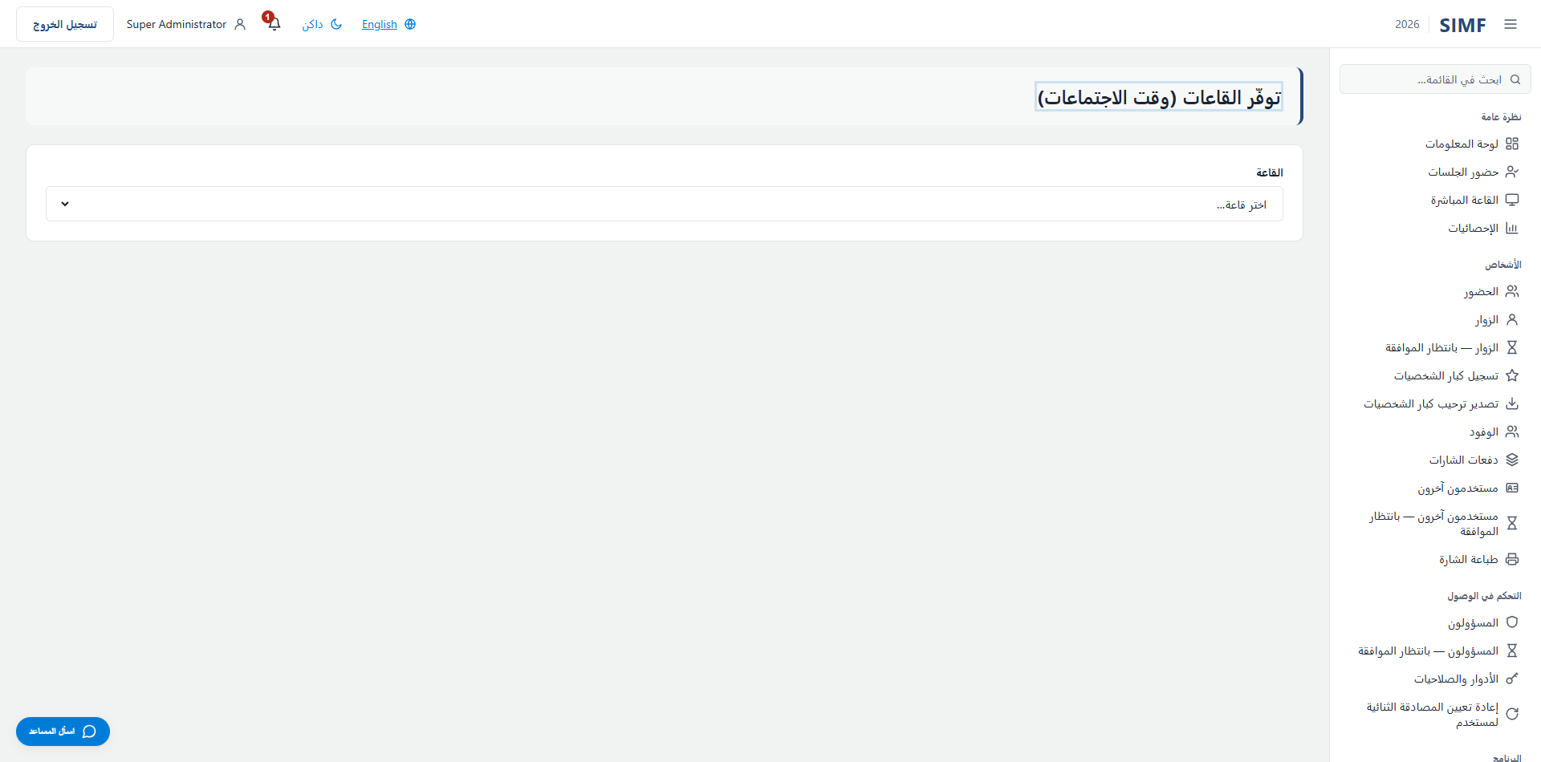
شكل 54 — توفّر القاعات — /admin/hall-availability

اجتماعات الوفود (/admin/delegation-meetings)
الخاصية | القيمة
العنوان | /admin/delegation-meetings
ينفّذها | src/ControlPanel/SIMF.ControlPanel/Components/Pages/Admin/DelegationMeetingsList.razor
ملف الشيفرة المصاحب | src/ControlPanel/SIMF.ControlPanel/Components/Pages/Admin/DelegationMeetingsList.razor.cs
صلاحية الصفحة | DelegationMeetings.View
صلاحية القائمة | DelegationMeetings.View

ما يمكنك فعله هنا
الإجراء | الصلاحية التي يتطلبها
زر تحرسه الصفحة بنفسها | DelegationMeetings.Manage

يعرض الجدول: وفد الطالب · الوفد المستهدف · عدد الحضور · الموضوع · الحالة · تاريخ الإرسال
يستدعي: /account/api/admin/delegation-meeting-requests/list /account/api/admin/delegation-meeting-requests/{_respondTarget.Id}/respond /account/api/admin/delegation-meeting-requests/{row.Id} /account/api/admin/delegation-meeting-requests/{row.Id}/check-in /account/api/admin/halls/list /account/api/admin/halls/{hallId}/available-slots /account/api/admin/halls/{hallId}/meeting-tables/list
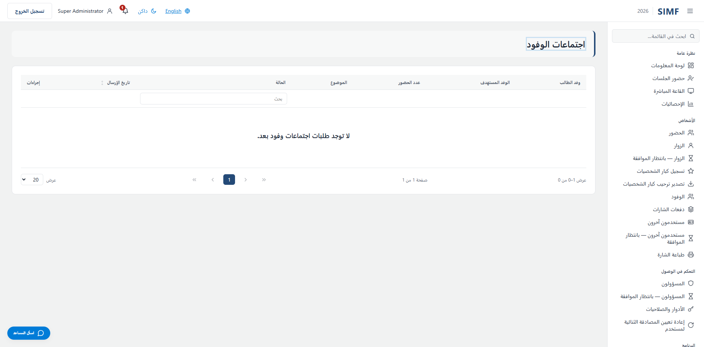
شكل 55 — اجتماعات الوفود — /admin/delegation-meetings

أوقات إتاحة الوفود (/admin/delegation-availability)
الخاصية | القيمة
العنوان | /admin/delegation-availability
ينفّذها | src/ControlPanel/SIMF.ControlPanel/Components/Pages/Admin/DelegationAvailabilityPage.razor
ملف الشيفرة المصاحب | src/ControlPanel/SIMF.ControlPanel/Components/Pages/Admin/DelegationAvailabilityPage.razor.cs
صلاحية الصفحة | DelegationMeetings.Manage
صلاحية القائمة | DelegationMeetings.Manage

ما يمكنك فعله هنا
الإجراء | الصلاحية التي يتطلبها
زر تحرسه الصفحة بنفسها | DelegationMeetings.Manage

يستدعي: /account/api/admin/countries/list /account/api/admin/countries/{id}/availability-windows /account/api/admin/delegation-availability-windows/{windowId} /account/api/admin/programme/forum-window
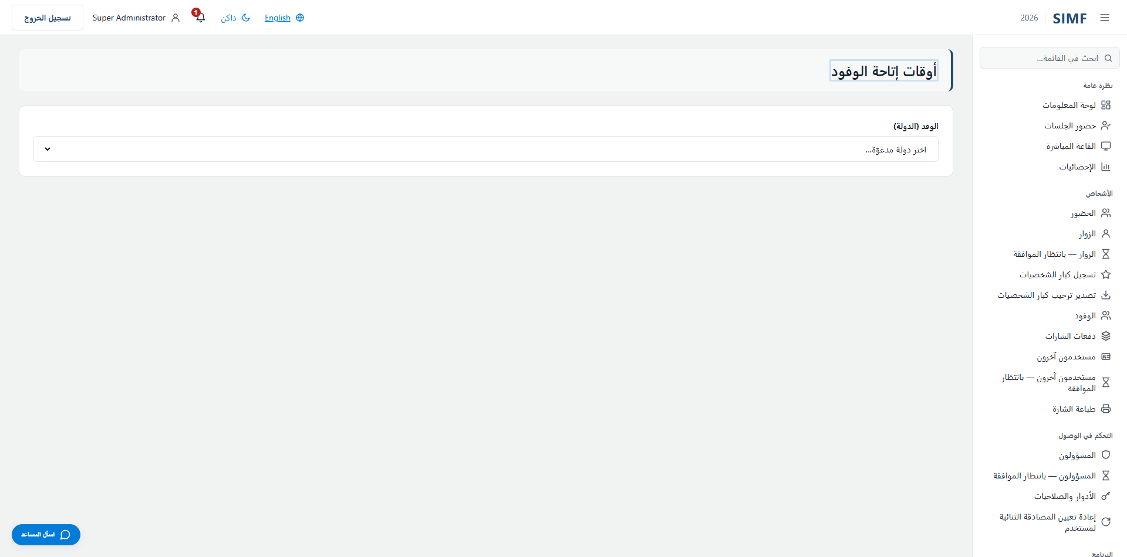
شكل 56 — أوقات إتاحة الوفود — /admin/delegation-availability

طلبات الوثائق (/admin/document-requests)
الخاصية | القيمة
العنوان | /admin/document-requests
ينفّذها | src/ControlPanel/SIMF.ControlPanel/Components/Pages/Admin/DocumentRequestsList.razor
ملف الشيفرة المصاحب | src/ControlPanel/SIMF.ControlPanel/Components/Pages/Admin/DocumentRequestsList.razor.cs
صلاحية الصفحة | ParticipationDocumentRequests.View
صلاحية القائمة | ParticipationDocumentRequests.View

ما يمكنك فعله هنا
الإجراء | الصلاحية التي يتطلبها
زر تحرسه الصفحة بنفسها | ParticipationDocumentRequests.Manage

يعرض الجدول: مقدّم الطلب · الوثيقة · ملاحظة · الحالة · تاريخ الإرسال · تاريخ الردّ
يستدعي: /account/api/admin/document-requests/list /account/api/admin/document-requests/{_respondTarget.Id}/respond /account/api/admin/document-requests/{row.Id}
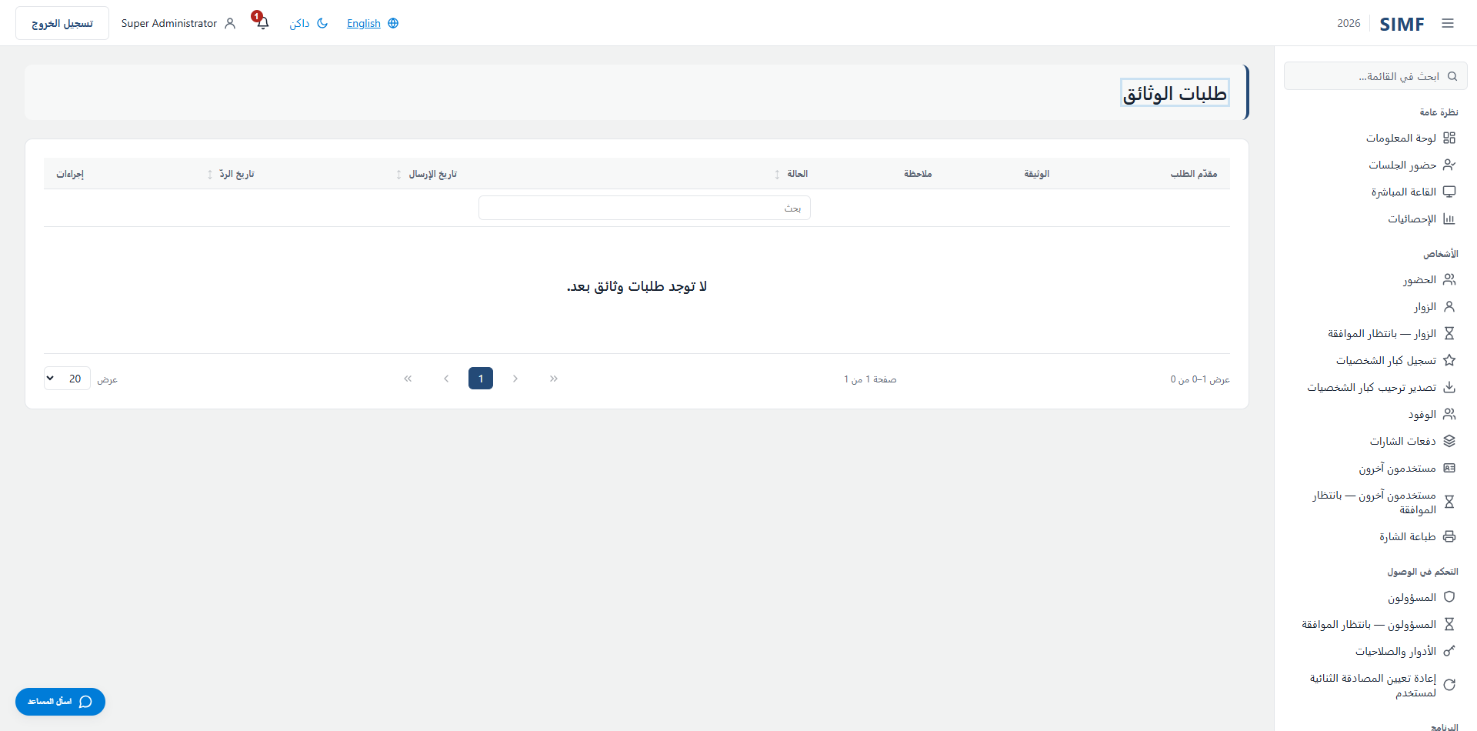
شكل 57 — طلبات الوثائق — /admin/document-requests

طلبات تحديث البادج (/admin/badge-requests)
الخاصية | القيمة
العنوان | /admin/badge-requests
ينفّذها | src/ControlPanel/SIMF.ControlPanel/Components/Pages/Admin/BadgeRequestsList.razor
ملف الشيفرة المصاحب | src/ControlPanel/SIMF.ControlPanel/Components/Pages/Admin/BadgeRequestsList.razor.cs
صلاحية الصفحة | BadgeUpdateRequests.View
صلاحية القائمة | BadgeUpdateRequests.View

ما يمكنك فعله هنا
الإجراء | الصلاحية التي يتطلبها
زر تحرسه الصفحة بنفسها | BadgeUpdateRequests.Manage

يعرض الجدول: مقدّم الطلب · المسمى المطلوب · المسمى الحالي · الحالة · تاريخ الإرسال · تاريخ الردّ
يستدعي: /account/api/admin/badge-requests/list /account/api/admin/badge-requests/{_respondTarget.Id}/respond /account/api/admin/badge-requests/{row.Id}
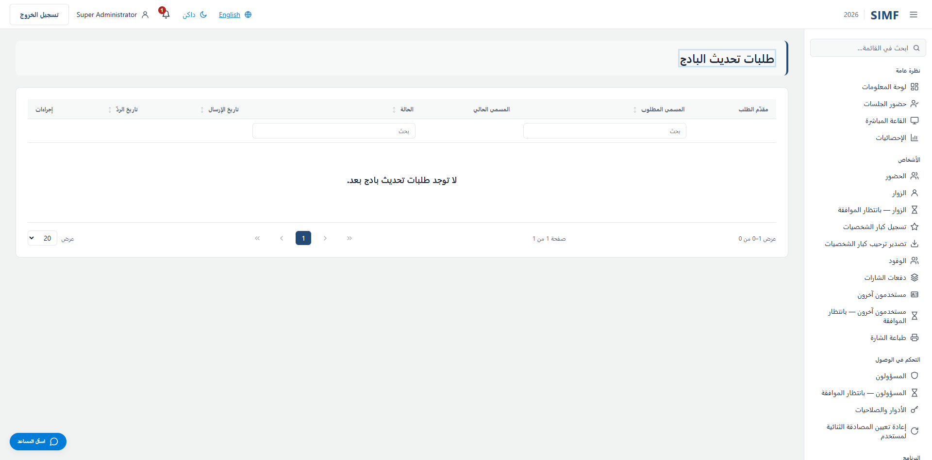
شكل 58 — طلبات تحديث البادج — /admin/badge-requests

المتحدثون (/admin/speakers)
الخاصية | القيمة
العنوان | /admin/speakers
ينفّذها | src/ControlPanel/SIMF.ControlPanel/Components/Pages/Admin/SpeakersList.razor
ملف الشيفرة المصاحب | src/ControlPanel/SIMF.ControlPanel/Components/Pages/Admin/SpeakersList.razor.cs
صلاحية الصفحة | Speakers.View
صلاحية القائمة | Speakers.View

ما يمكنك فعله هنا
الإجراء | الصلاحية التي يتطلبها
إضافة متحدّث | Speakers.Create
تعديل | Speakers.Edit
التفاصيل | بلا صلاحية خاصة به
تعطيل | Speakers.Delete
استيراد | Speakers.Import
تصدير | Speakers.Export

يعرض الجدول: المتحدّث · البلد · الرمز · الترتيب · الحالة
يستدعي: /account/api/admin/speakers/list /account/api/admin/speakers/{id}
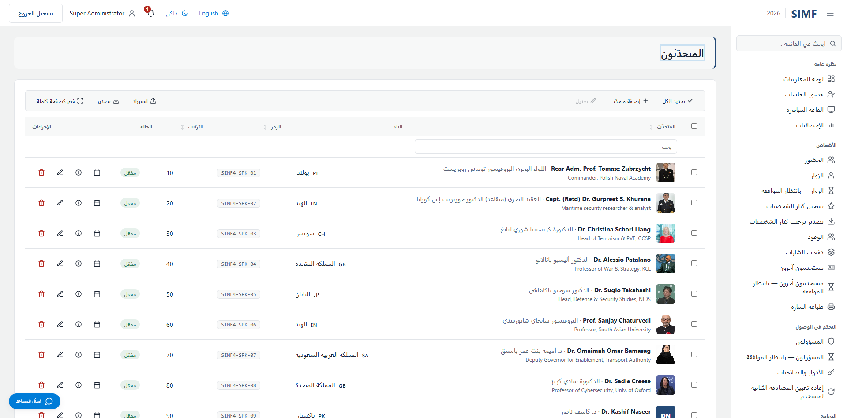
شكل 59 — المتحدثون — /admin/speakers

عروض المتحدثين (/admin/speaker-presentations)
الخاصية | القيمة
العنوان | /admin/speaker-presentations
ينفّذها | src/ControlPanel/SIMF.ControlPanel/Components/Pages/Admin/SpeakerPresentationsList.razor
ملف الشيفرة المصاحب | src/ControlPanel/SIMF.ControlPanel/Components/Pages/Admin/SpeakerPresentationsList.razor.cs
صلاحية الصفحة | Speakers.View
صلاحية القائمة | Speakers.View

ما يمكنك فعله هنا
الإجراء | الصلاحية التي يتطلبها
تصدير | Speakers.Export
زر تحرسه الصفحة بنفسها | Speakers.Edit
زر تحرسه الصفحة بنفسها | Speakers.View

يعرض الجدول: الملف · الجلسة · الحجم
يستدعي: /account/api/admin/sessions/list /account/api/admin/speaker-presentations/export /account/api/admin/speaker-presentations/{row.Id} /account/api/admin/speaker-presentations/{row.Id}/file /account/api/admin/speakers/list /account/api/admin/speakers/{_speakerId}/presentations
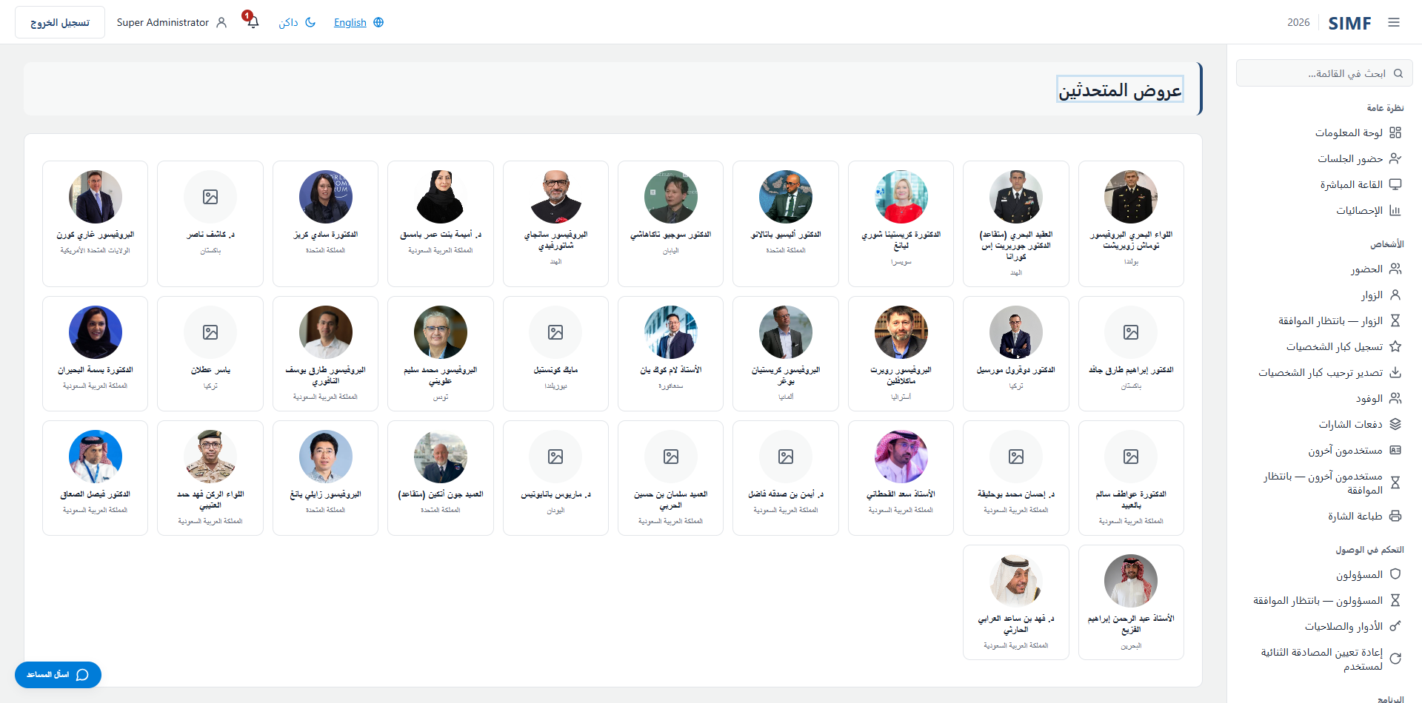
شكل 60 — عروض المتحدثين — /admin/speaker-presentations

الحجوزات (/admin/bookings)
الخاصية | القيمة
العنوان | /admin/bookings
ينفّذها | src/ControlPanel/SIMF.ControlPanel/Components/Pages/Admin/BookingsList.razor
ملف الشيفرة المصاحب | src/ControlPanel/SIMF.ControlPanel/Components/Pages/Admin/BookingsList.razor.cs
صلاحية الصفحة | Bookings.View
صلاحية القائمة | Bookings.View

ما يمكنك فعله هنا
الإجراء | الصلاحية التي يتطلبها
تصدير | Bookings.Export

يعرض الجدول: الجلسة · تبدأ (بتوقيت السعودية) · المقعد · الحاضر · تاريخ الحجز (بتوقيت السعودية)
يستدعي: /account/api/admin/bookings/export /account/api/admin/bookings/list
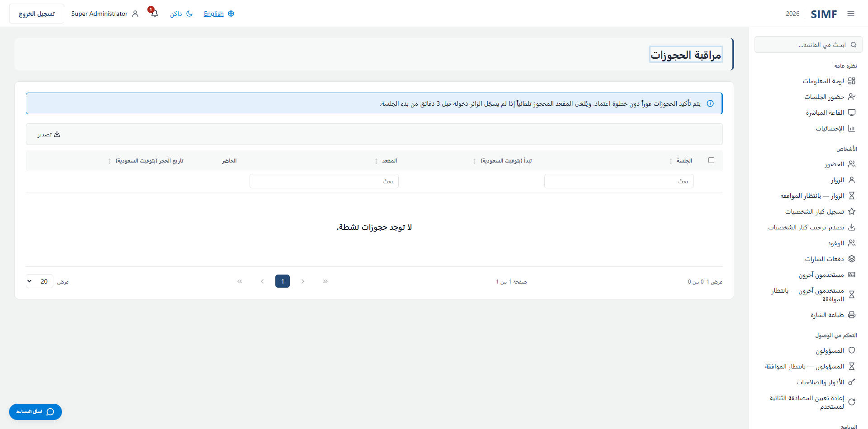
شكل 61 — الحجوزات — /admin/bookings

طاولات الاجتماعات (/admin/meeting-tables)
الخاصية | القيمة
العنوان | /admin/meeting-tables
ينفّذها | src/ControlPanel/SIMF.ControlPanel/Components/Pages/Admin/MeetingTablesList.razor
ملف الشيفرة المصاحب | src/ControlPanel/SIMF.ControlPanel/Components/Pages/Admin/MeetingTablesList.razor.cs
صلاحية الصفحة | MeetingTables.View
صلاحية القائمة | MeetingTables.View

ما يمكنك فعله هنا
الإجراء | الصلاحية التي يتطلبها
إضافة طاولة | MeetingTables.Edit
تعديل | MeetingTables.Edit
تفاصيل | بلا صلاحية خاصة به
حذف | MeetingTables.Edit
تصدير | MeetingTables.Export
زر تحرسه الصفحة بنفسها | HallAllocations.Edit
زر تحرسه الصفحة بنفسها | Halls.Edit

يعرض الجدول: الرمز · الصف · العمود · السعة · الغرض · الوضع · البداية · النهاية
يستدعي: /account/api/admin/hall-allocations/{row.Id} /account/api/admin/halls/list /account/api/admin/halls/{hid}/hall-allocations /account/api/admin/halls/{hid}/hall-allocations/list /account/api/admin/halls/{hid}/meeting-tables /account/api/admin/halls/{hid}/meeting-tables/generate /account/api/admin/halls/{hid}/meeting-tables/list /account/api/admin/halls/{hid}/purpose /account/api/admin/meeting-tables/export /account/api/admin/meeting-tables/{_editingTableId} /account/api/admin/meeting-tables/{row.Id}
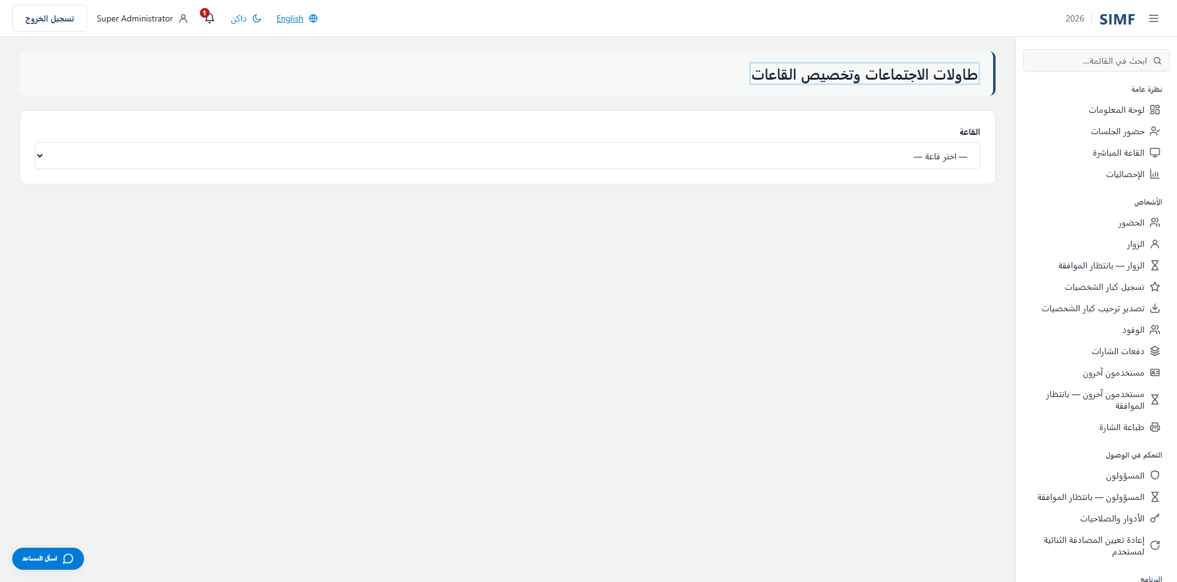
شكل 62 — طاولات الاجتماعات — /admin/meeting-tables

اجتماعات الأعمال (/admin/business-meetings)
الخاصية | القيمة
العنوان | /admin/business-meetings
ينفّذها | src/ControlPanel/SIMF.ControlPanel/Components/Pages/Admin/BusinessMeetingsList.razor
ملف الشيفرة المصاحب | src/ControlPanel/SIMF.ControlPanel/Components/Pages/Admin/BusinessMeetingsList.razor.cs
صلاحية الصفحة | BusinessMeetings.View
صلاحية القائمة | BusinessMeetings.View

ما يمكنك فعله هنا
الإجراء | الصلاحية التي يتطلبها
تحديد موعد اجتماع | BusinessMeetings.Schedule
عرض | بلا صلاحية خاصة به
تصدير | BusinessMeetings.Export
زر تحرسه الصفحة بنفسها | BusinessMeetings.Cancel

يعرض الجدول: القاعة · الطاولة · النوع · البداية · النهاية · المشاركون · الحالة
يستدعي: /account/api/admin/attendees/list /account/api/admin/business-meetings /account/api/admin/business-meetings/export /account/api/admin/business-meetings/list /account/api/admin/business-meetings/{_cancelTarget.Id}/cancel /account/api/admin/business-meetings/{row.Id} /account/api/admin/exhibitors/list /account/api/admin/halls/list /account/api/admin/halls/{hid}/meeting-tables/list /account/api/admin/programme/forum-window
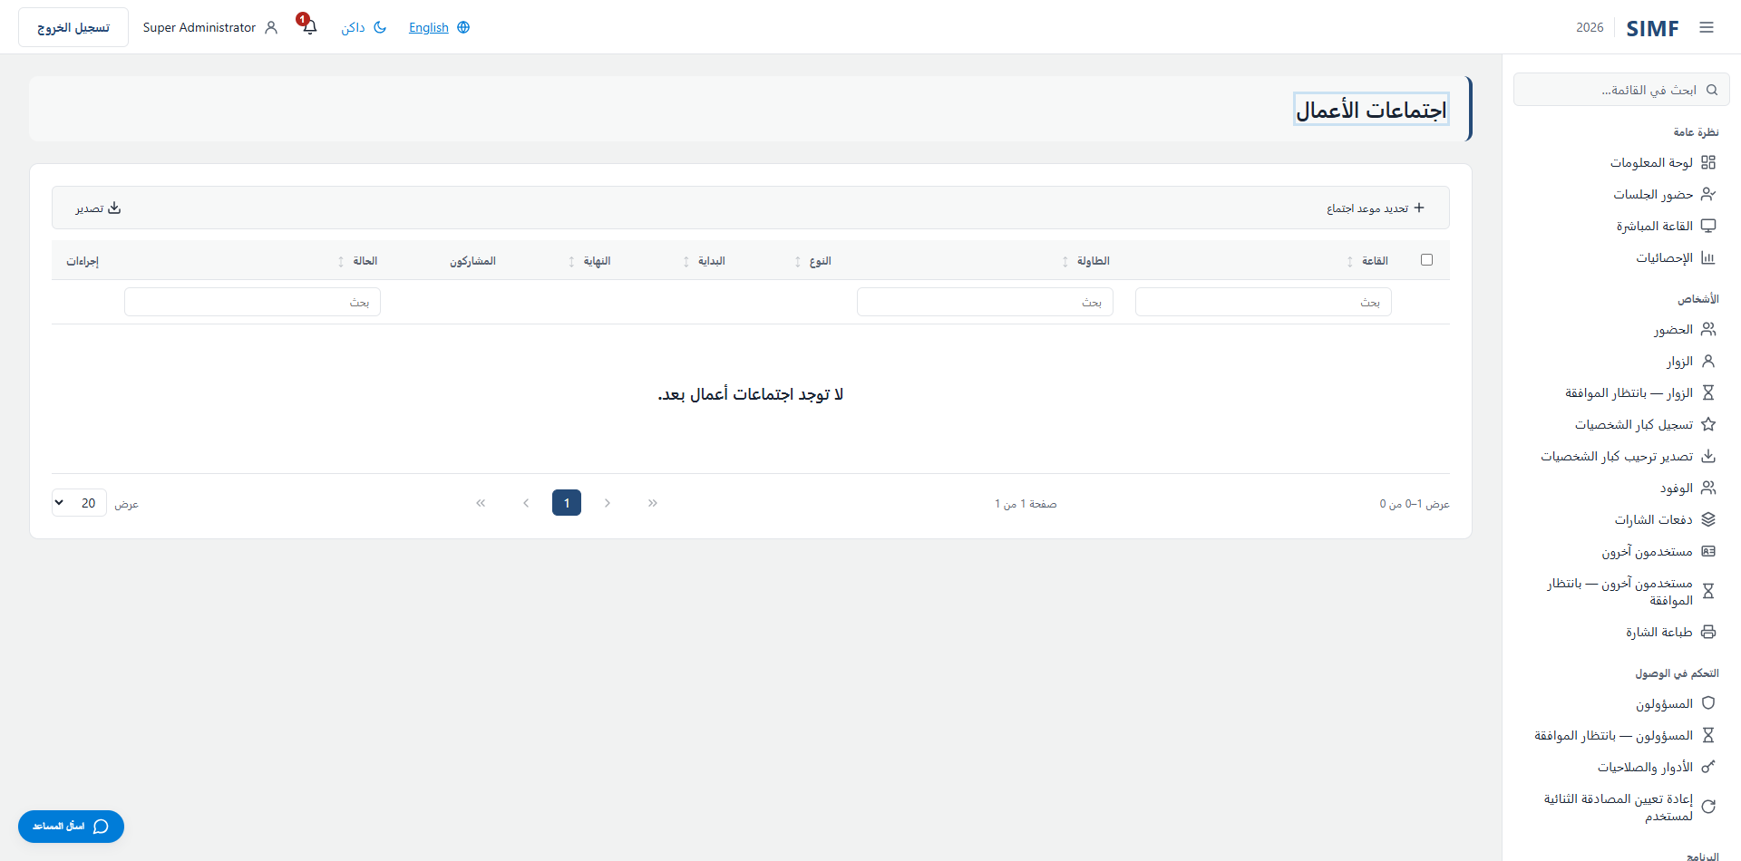
شكل 63 — اجتماعات الأعمال — /admin/business-meetings

اللجنة العلمية

مشرفو الجلسات (/admin/session-moderators)
الخاصية | القيمة
العنوان | /admin/session-moderators
ينفّذها | src/ControlPanel/SIMF.ControlPanel/Components/Pages/Admin/SessionModeratorsList.razor
ملف الشيفرة المصاحب | src/ControlPanel/SIMF.ControlPanel/Components/Pages/Admin/SessionModeratorsList.razor.cs
صلاحية الصفحة | SessionModerators.View
صلاحية القائمة | SessionModerators.View

ما يمكنك فعله هنا
الإجراء | الصلاحية التي يتطلبها
إضافة | SessionModerators.Assign
تصدير | SessionModerators.Export
زر تحرسه الصفحة بنفسها | SessionModerators.Revoke

يعرض الجدول: الجلسة · المشرف · من قام بالتعيين · تاريخ التعيين
يستدعي: /account/api/admin/session-moderators /account/api/admin/session-moderators/assign-options /account/api/admin/session-moderators/export /account/api/admin/session-moderators/list /account/api/admin/session-moderators/{row.SessionId}/{row.UserId}
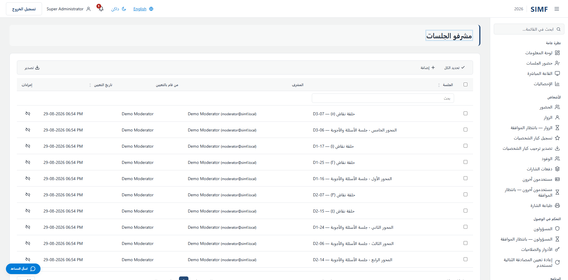
شكل 64 — مشرفو الجلسات — /admin/session-moderators

قائمة الأسئلة (/admin/question-queue)
الخاصية | القيمة
العنوان | /admin/question-queue
ينفّذها | src/ControlPanel/SIMF.ControlPanel/Components/Pages/Admin/QuestionQueueList.razor
ملف الشيفرة المصاحب | src/ControlPanel/SIMF.ControlPanel/Components/Pages/Admin/QuestionQueueList.razor.cs
صلاحية الصفحة | Questions.View
صلاحية القائمة | Questions.View

ما يمكنك فعله هنا
الإجراء | الصلاحية التي يتطلبها
تصدير | Questions.Export
زر تحرسه الصفحة بنفسها | Questions.Escalate
زر تحرسه الصفحة بنفسها | Questions.Moderate

يعرض الجدول: الجلسة · السؤال · مقدّم السؤال · المرحلة · حكم الذكاء الاصطناعي
يستدعي: /account/api/admin/questions/export /account/api/admin/questions/list /account/api/admin/questions/{id}/approve /account/api/admin/questions/{id}/escalate /account/api/admin/questions/{id}/hide
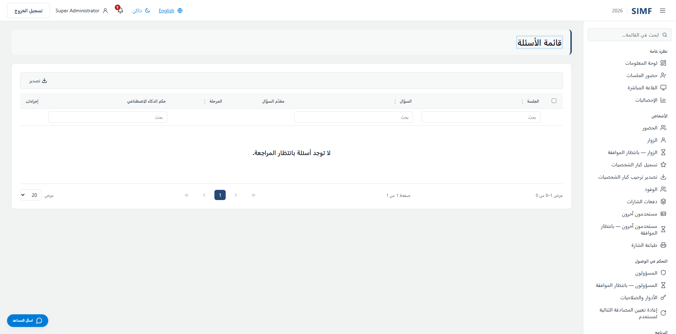
شكل 65 — قائمة الأسئلة — /admin/question-queue

ملخصات الجلسات (/admin/session-summaries)
الخاصية | القيمة
العنوان | /admin/session-summaries
ينفّذها | src/ControlPanel/SIMF.ControlPanel/Components/Pages/Admin/SessionSummariesList.razor
ملف الشيفرة المصاحب | src/ControlPanel/SIMF.ControlPanel/Components/Pages/Admin/SessionSummariesList.razor.cs
صلاحية الصفحة | SessionSummaries.View
صلاحية القائمة | SessionSummaries.View

ما يمكنك فعله هنا
الإجراء | الصلاحية التي يتطلبها
تصدير | SessionSummaries.Export
زر تحرسه الصفحة بنفسها | SessionSummaries.Approve
زر تحرسه الصفحة بنفسها | SessionSummaries.Edit
زر تحرسه الصفحة بنفسها | SessionSummaries.Publish

يعرض الجدول: الجلسة · الحالة · المصدر
يستدعي: /account/api/admin/session-summaries/export /account/api/admin/session-summaries/list /account/api/admin/session-summaries/{_editSessionId} /account/api/admin/session-summaries/{sessionId} /account/api/admin/session-summaries/{sessionId}/generate /account/api/admin/session-summaries/{sessionId}/publish /account/api/admin/session-summaries/{sessionId}/unpublish /account/api/admin/session-summaries/{sessionId}/{action}
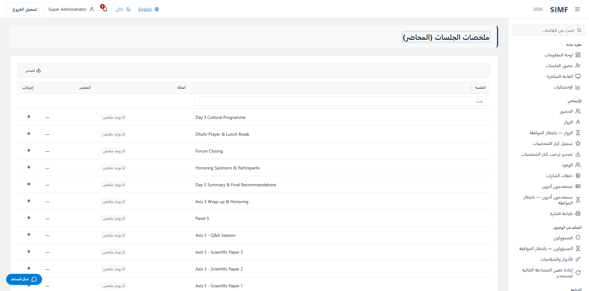
شكل 66 — ملخصات الجلسات — /admin/session-summaries

المعرض

العارضون (/admin/exhibitors)
الخاصية | القيمة
العنوان | /admin/exhibitors
ينفّذها | src/ControlPanel/SIMF.ControlPanel/Components/Pages/Admin/ExhibitorsList.razor
ملف الشيفرة المصاحب | src/ControlPanel/SIMF.ControlPanel/Components/Pages/Admin/ExhibitorsList.razor.cs
صلاحية الصفحة | Exhibitors.View
صلاحية القائمة | Exhibitors.View

ما يمكنك فعله هنا
الإجراء | الصلاحية التي يتطلبها
إضافة | Exhibitors.Create
تعديل | Exhibitors.Edit
تفاصيل | بلا صلاحية خاصة به
حذف | Exhibitors.Delete
استيراد | Exhibitors.Import
تصدير | Exhibitors.Export
زر تحرسه الصفحة بنفسها | Exhibitors.LinkAccount
زر تحرسه الصفحة بنفسها | Exhibitors.RevokeAccount

يعرض الجدول: الاسم (بالإنجليزية) · الاسم (بالعربية) · الحسابات · نشط
يستدعي: /account/api/admin/exhibitors/list /account/api/admin/exhibitors/{_accountsExhibitorId}/accounts /account/api/admin/exhibitors/{_accountsExhibitorId}/accounts/link /account/api/admin/exhibitors/{_accountsExhibitorId}/accounts/{membershipId} /account/api/admin/exhibitors/{id}
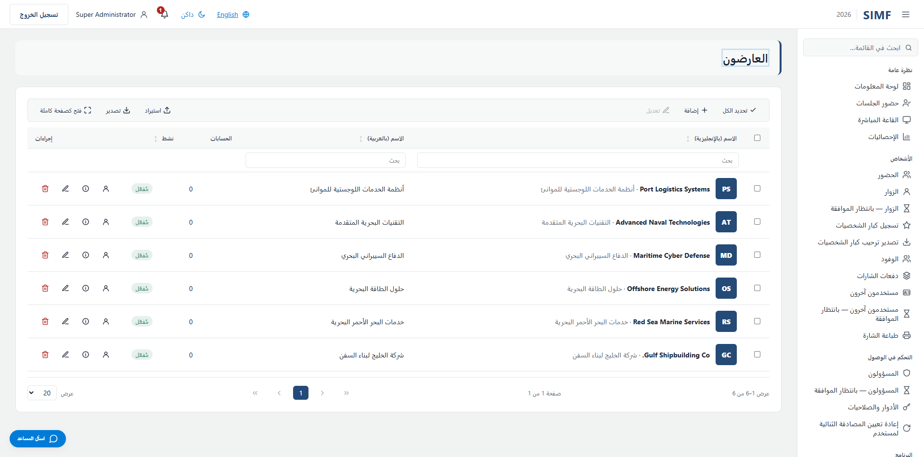
شكل 67 — العارضون — /admin/exhibitors

الأجنحة (/admin/booths)
الخاصية | القيمة
العنوان | /admin/booths
ينفّذها | src/ControlPanel/SIMF.ControlPanel/Components/Pages/Admin/BoothsList.razor
ملف الشيفرة المصاحب | src/ControlPanel/SIMF.ControlPanel/Components/Pages/Admin/BoothsList.razor.cs
صلاحية الصفحة | Booths.View
صلاحية القائمة | Booths.View

ما يمكنك فعله هنا
الإجراء | الصلاحية التي يتطلبها
إضافة | Booths.Create
تعديل | Booths.Edit
تفاصيل | بلا صلاحية خاصة به
حذف | Booths.Delete
استيراد | Booths.Import
تصدير | Booths.Export

يعرض الجدول: الرمز · الاسم (إنجليزي) · الاسم (عربي) · العارض · القطاع · القاعة · نشط
يستدعي: /account/api/admin/booths/list /account/api/admin/booths/{id} /account/api/admin/exhibitors/list /account/api/admin/halls/list
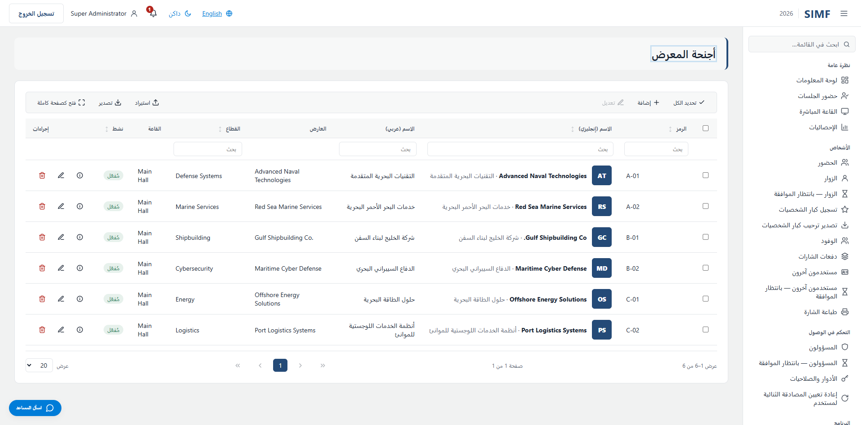
شكل 68 — الأجنحة — /admin/booths

الرعاة (/admin/sponsors)
الخاصية | القيمة
العنوان | /admin/sponsors
ينفّذها | src/ControlPanel/SIMF.ControlPanel/Components/Pages/Admin/SponsorsList.razor
ملف الشيفرة المصاحب | src/ControlPanel/SIMF.ControlPanel/Components/Pages/Admin/SponsorsList.razor.cs
صلاحية الصفحة | Sponsors.View
صلاحية القائمة | Sponsors.View

ما يمكنك فعله هنا
الإجراء | الصلاحية التي يتطلبها
إضافة | Sponsors.Create
تعديل | Sponsors.Edit
تفاصيل | بلا صلاحية خاصة به
حذف | Sponsors.Delete
استيراد | Sponsors.Import
تصدير | Sponsors.Export

يعرض الجدول: الاسم (إنجليزي) · الفئة · الرابط · ترتيب العرض · نشط
يستدعي: /account/api/admin/sponsors/list /account/api/admin/sponsors/{id}
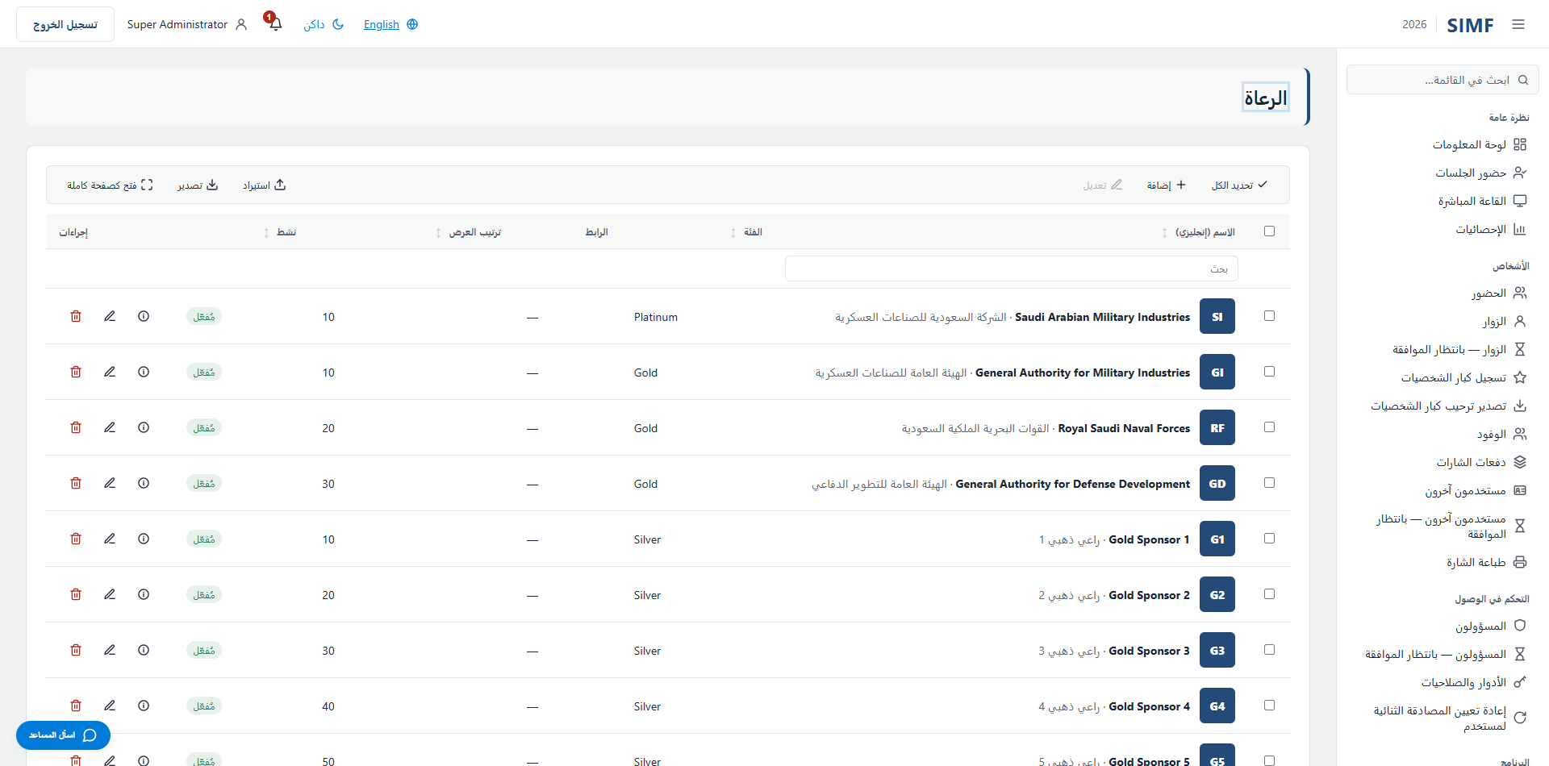
شكل 69 — الرعاة — /admin/sponsors

خريطة الموقع (/admin/venue-map)
الخاصية | القيمة
العنوان | /admin/venue-map
ينفّذها | src/ControlPanel/SIMF.ControlPanel/Components/Pages/Admin/VenueMapList.razor
ملف الشيفرة المصاحب | src/ControlPanel/SIMF.ControlPanel/Components/Pages/Admin/VenueMapList.razor.cs
صلاحية الصفحة | VenueMap.View
صلاحية القائمة | VenueMap.View

ما يمكنك فعله هنا
الإجراء | الصلاحية التي يتطلبها
إضافة | VenueMap.Create
تعديل | VenueMap.Edit
تفاصيل | بلا صلاحية خاصة به
حذف | VenueMap.Delete
استيراد | VenueMap.Import
تصدير | VenueMap.Export

يعرض الجدول: التسمية · النوع · الموضع (س، ص) · مُفعّل
يستدعي: /account/api/admin/venue-map/list /account/api/admin/venue-map/{id}
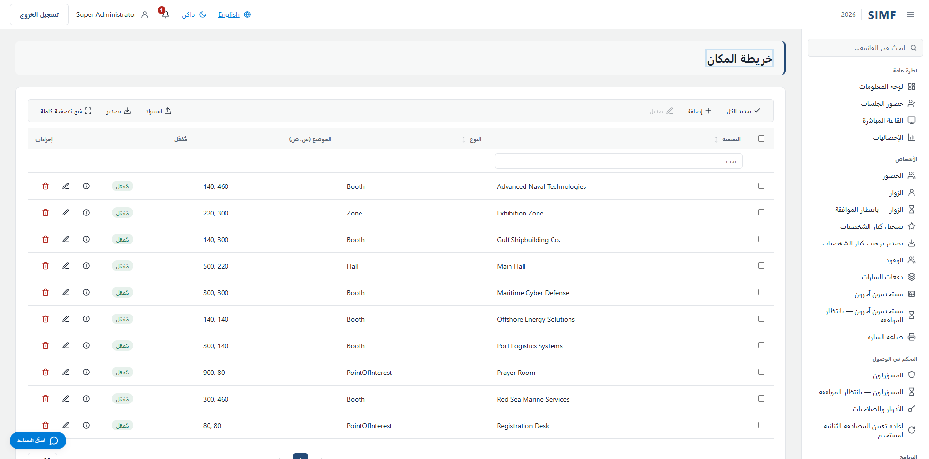
شكل 70 — خريطة الموقع — /admin/venue-map

التفاعل

الجلسات المباشرة (/m/live-sessions)
الخاصية | القيمة
العنوان | /m/live-sessions
ينفّذها | -
ملف الشيفرة المصاحب | -
صلاحية الصفحة | -
صلاحية القائمة | Sessions.View
صفحة مؤقتة | نعم — لم تُبنَ الوحدة بعد

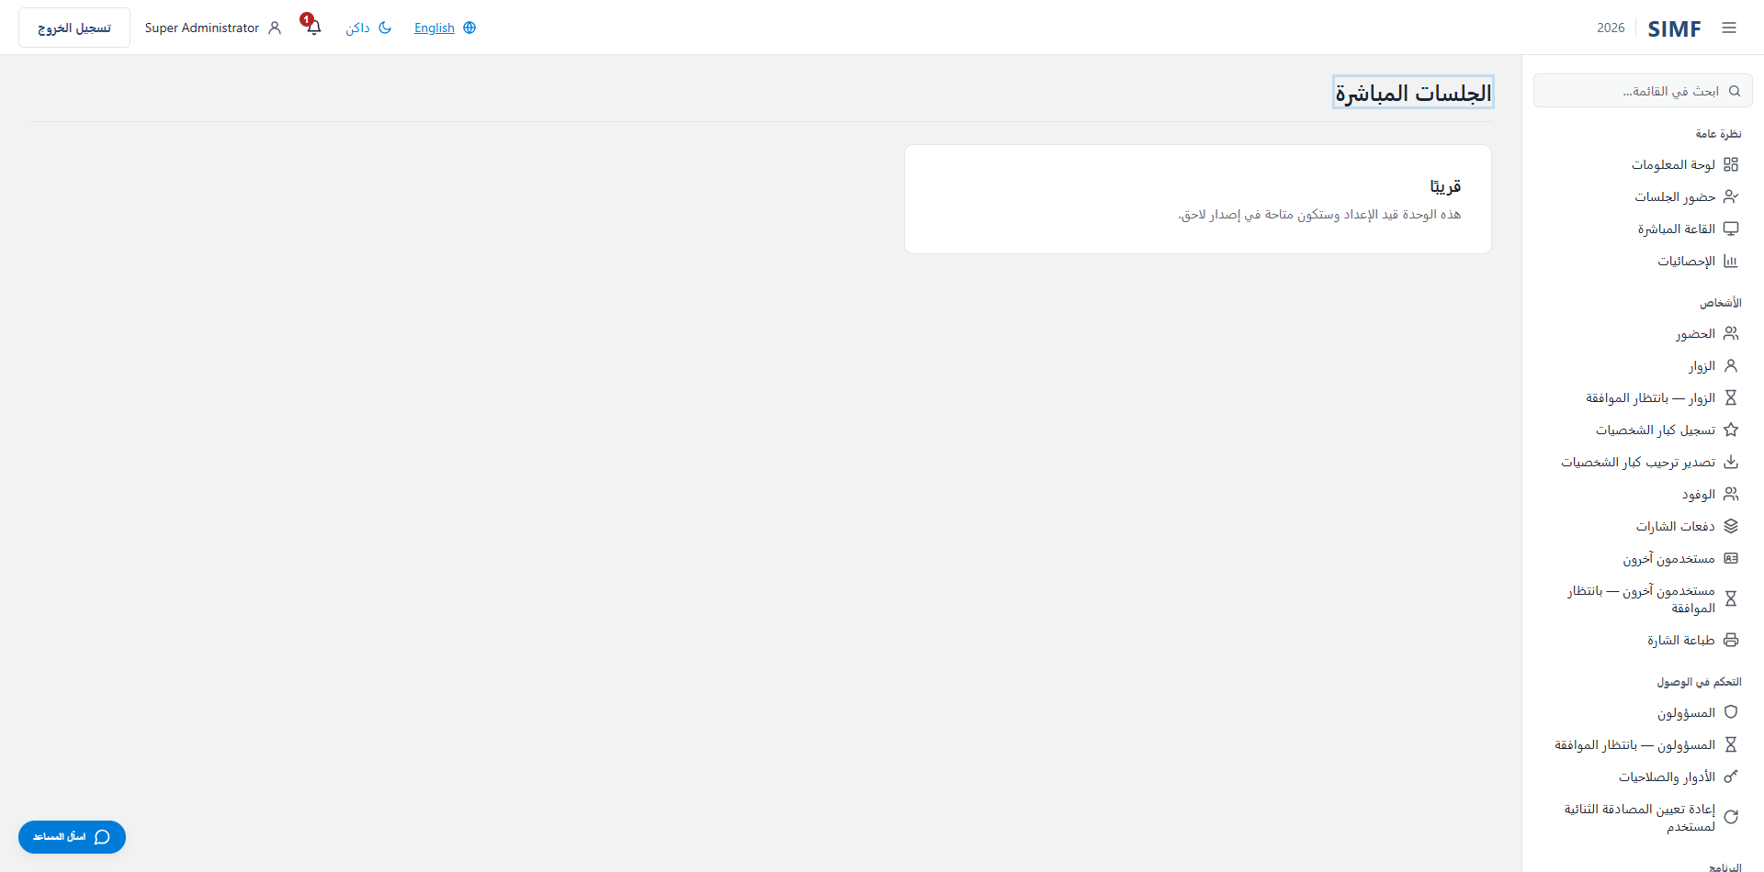
شكل 71 — الجلسات المباشرة — /m/live-sessions

التقييمات (/admin/ratings)
الخاصية | القيمة
العنوان | /admin/ratings
ينفّذها | src/ControlPanel/SIMF.ControlPanel/Components/Pages/Admin/RatingsList.razor
ملف الشيفرة المصاحب | src/ControlPanel/SIMF.ControlPanel/Components/Pages/Admin/RatingsList.razor.cs
صلاحية الصفحة | Ratings.View
صلاحية القائمة | Ratings.View

ما يمكنك فعله هنا
الإجراء | الصلاحية التي يتطلبها
تصدير | Ratings.Export

يعرض الجدول: النوع · العنصر · التقييم العام · الإجابات · التعليق · مُفعّل · تاريخ الإرسال
يستدعي: /account/api/admin/feedback/ratings /account/api/admin/feedback/ratings/kpi /account/api/admin/ratings/export
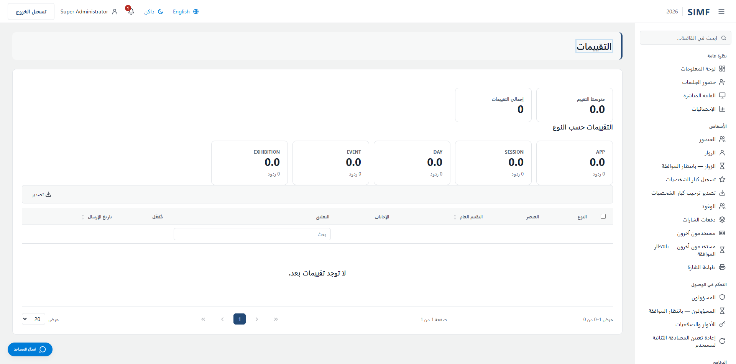
شكل 72 — التقييمات — /admin/ratings

إعداد التقييمات (/admin/rating-config)
الخاصية | القيمة
العنوان | /admin/rating-config
ينفّذها | src/ControlPanel/SIMF.ControlPanel/Components/Pages/Admin/RatingConfig.razor
ملف الشيفرة المصاحب | src/ControlPanel/SIMF.ControlPanel/Components/Pages/Admin/RatingConfig.razor.cs
صلاحية الصفحة | RatingConfig.View
صلاحية القائمة | RatingConfig.View

ما يمكنك فعله هنا
الإجراء | الصلاحية التي يتطلبها
إضافة | RatingConfig.Create
تعديل | RatingConfig.Edit
تفاصيل | بلا صلاحية خاصة به
حذف | RatingConfig.Delete

يعرض الجدول: الرمز · الاسم · النطاق · مدمج · المجموعات · الأسئلة · الردود · نشط · الاسم · الاسم (عربي) · الترتيب · الأسئلة · نشط · السؤال · الاسم (عربي) · المجموعة · مطلوب · الترتيب · نشط
يستدعي: /account/api/admin/ratings/groups /account/api/admin/ratings/groups/{_groupEditId} /account/api/admin/ratings/groups/{g.Id} /account/api/admin/ratings/questions /account/api/admin/ratings/questions/{_questionEditId} /account/api/admin/ratings/questions/{q.Id} /account/api/admin/ratings/types /account/api/admin/ratings/types/list /account/api/admin/ratings/types/{_selectedType.Id}/groups/list /account/api/admin/ratings/types/{_selectedType.Id}/questions/list /account/api/admin/ratings/types/{_typeEditId} /account/api/admin/ratings/types/{t.Id}
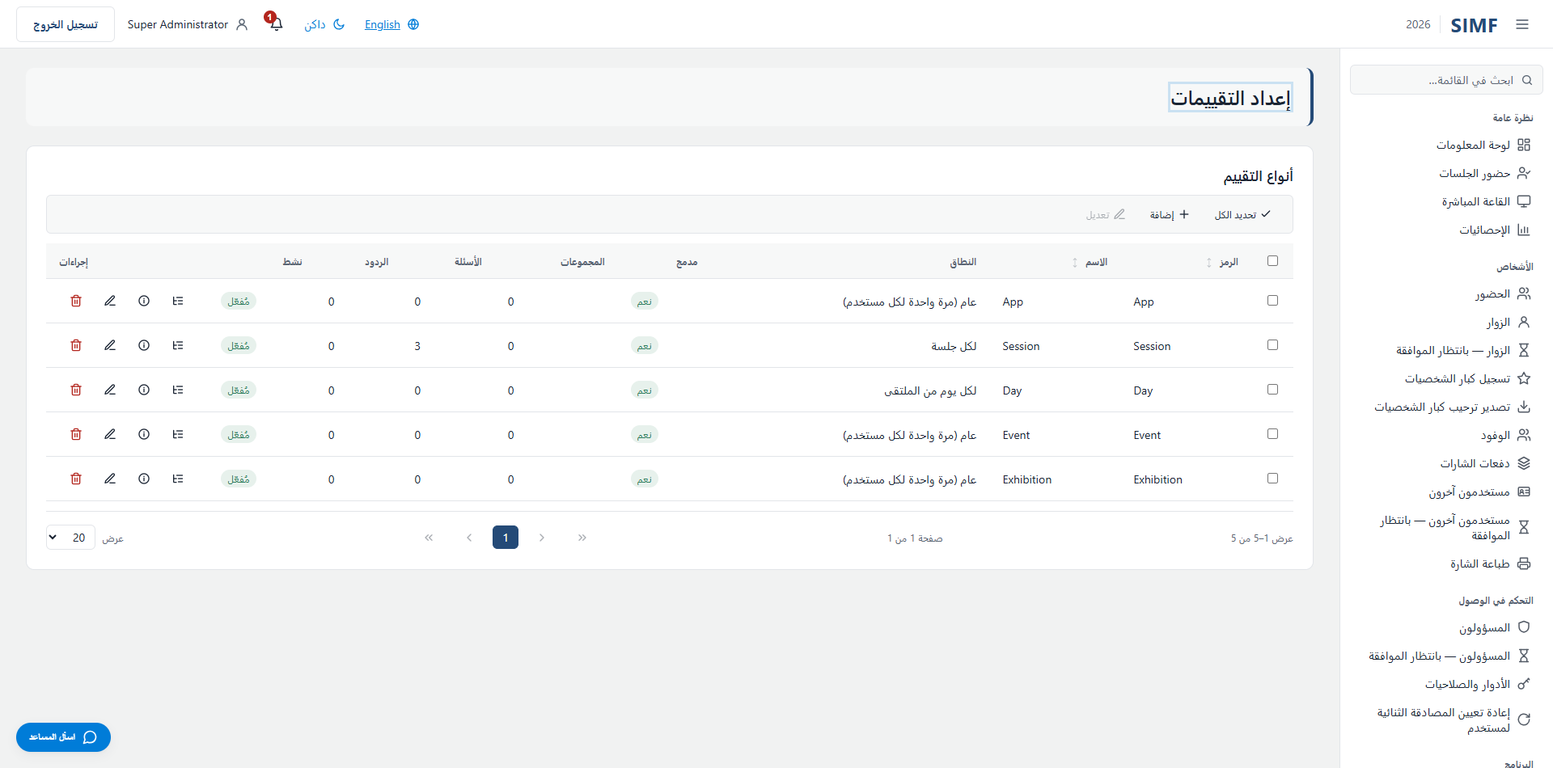
شكل 73 — إعداد التقييمات — /admin/rating-config

المعرفة والذكاء الاصطناعي

الأسئلة الشائعة (/admin/faq)
الخاصية | القيمة
العنوان | /admin/faq
ينفّذها | src/ControlPanel/SIMF.ControlPanel/Components/Pages/Admin/FaqManager.razor
ملف الشيفرة المصاحب | src/ControlPanel/SIMF.ControlPanel/Components/Pages/Admin/FaqManager.razor.cs
صلاحية الصفحة | Faq.View
صلاحية القائمة | Faq.View

ما يمكنك فعله هنا
الإجراء | الصلاحية التي يتطلبها
إضافة | Faq.Create
تعديل | Faq.Edit
تفاصيل | بلا صلاحية خاصة به
حذف | Faq.Delete

يعرض الجدول: الاسم (إنجليزي) · الاسم (عربي) · الترتيب · الأسئلة · نشط · السؤال (إنجليزي) · الاسم (عربي) · الترتيب · نشط
يستدعي: /account/api/admin/faq/entries /account/api/admin/faq/entries/{_entryEditId} /account/api/admin/faq/entries/{e.Id} /account/api/admin/faq/groups /account/api/admin/faq/groups/list /account/api/admin/faq/groups/{_groupEditId} /account/api/admin/faq/groups/{_selectedGroup.Id}/entries/list /account/api/admin/faq/groups/{g.Id}
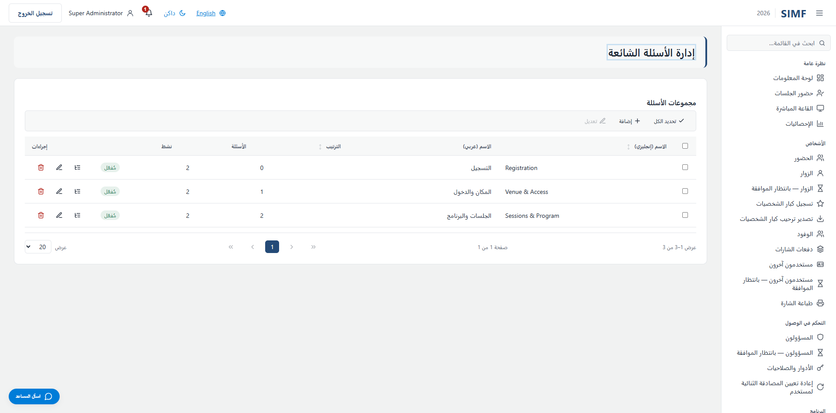
شكل 74 — الأسئلة الشائعة — /admin/faq

لوحة الذكاء الاصطناعي (/admin/ai)
الخاصية | القيمة
العنوان | /admin/ai
ينفّذها | src/ControlPanel/SIMF.ControlPanel/Components/Pages/Admin/AiDashboard.razor
ملف الشيفرة المصاحب | src/ControlPanel/SIMF.ControlPanel/Components/Pages/Admin/AiDashboard.razor.cs
صلاحية الصفحة | AiDashboard.View
صلاحية القائمة | AiDashboard.View

يستدعي: /account/api/admin/ai/dashboard
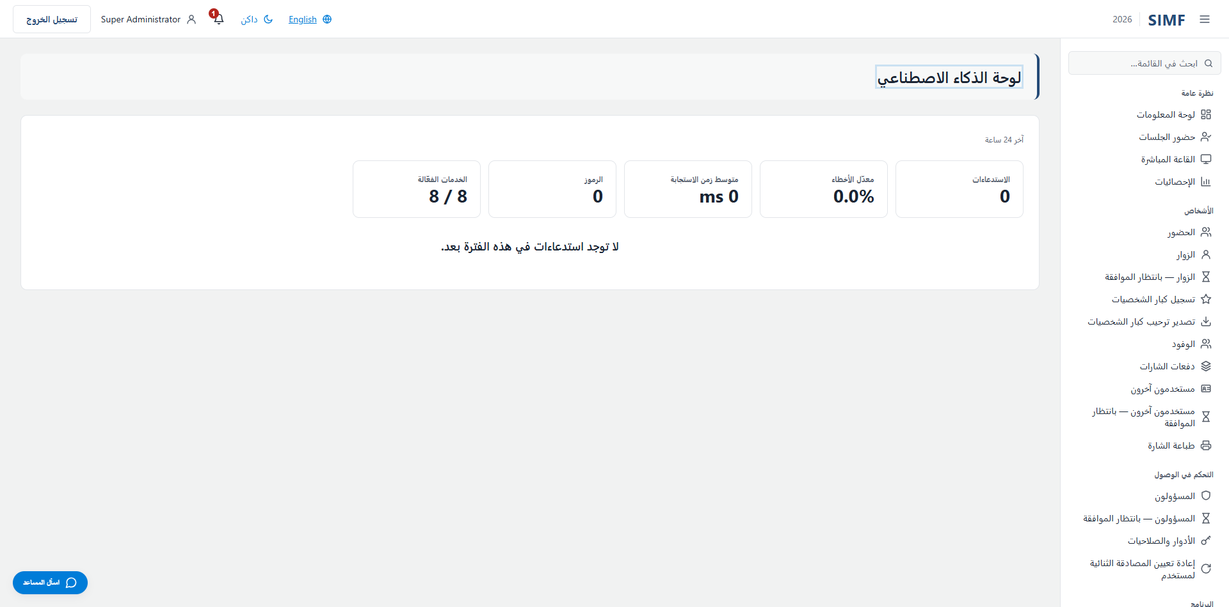
شكل 75 — لوحة الذكاء الاصطناعي — /admin/ai

خدمات الذكاء الاصطناعي (/admin/ai/services)
الخاصية | القيمة
العنوان | /admin/ai/services
ينفّذها | src/ControlPanel/SIMF.ControlPanel/Components/Pages/Admin/AiServicesConsole.razor
ملف الشيفرة المصاحب | src/ControlPanel/SIMF.ControlPanel/Components/Pages/Admin/AiServicesConsole.razor.cs
صلاحية الصفحة | AiPrompts.View
صلاحية القائمة | AiPrompts.View

ما يمكنك فعله هنا
الإجراء | الصلاحية التي يتطلبها
زر تحرسه الصفحة بنفسها | AiPrompts.Edit

يعرض الجدول: الخدمة · المحفّز الفعّال · الموفّر · النموذج · الاستضافة · المحفّزات
يستدعي: /account/api/admin/ai/prompts/list
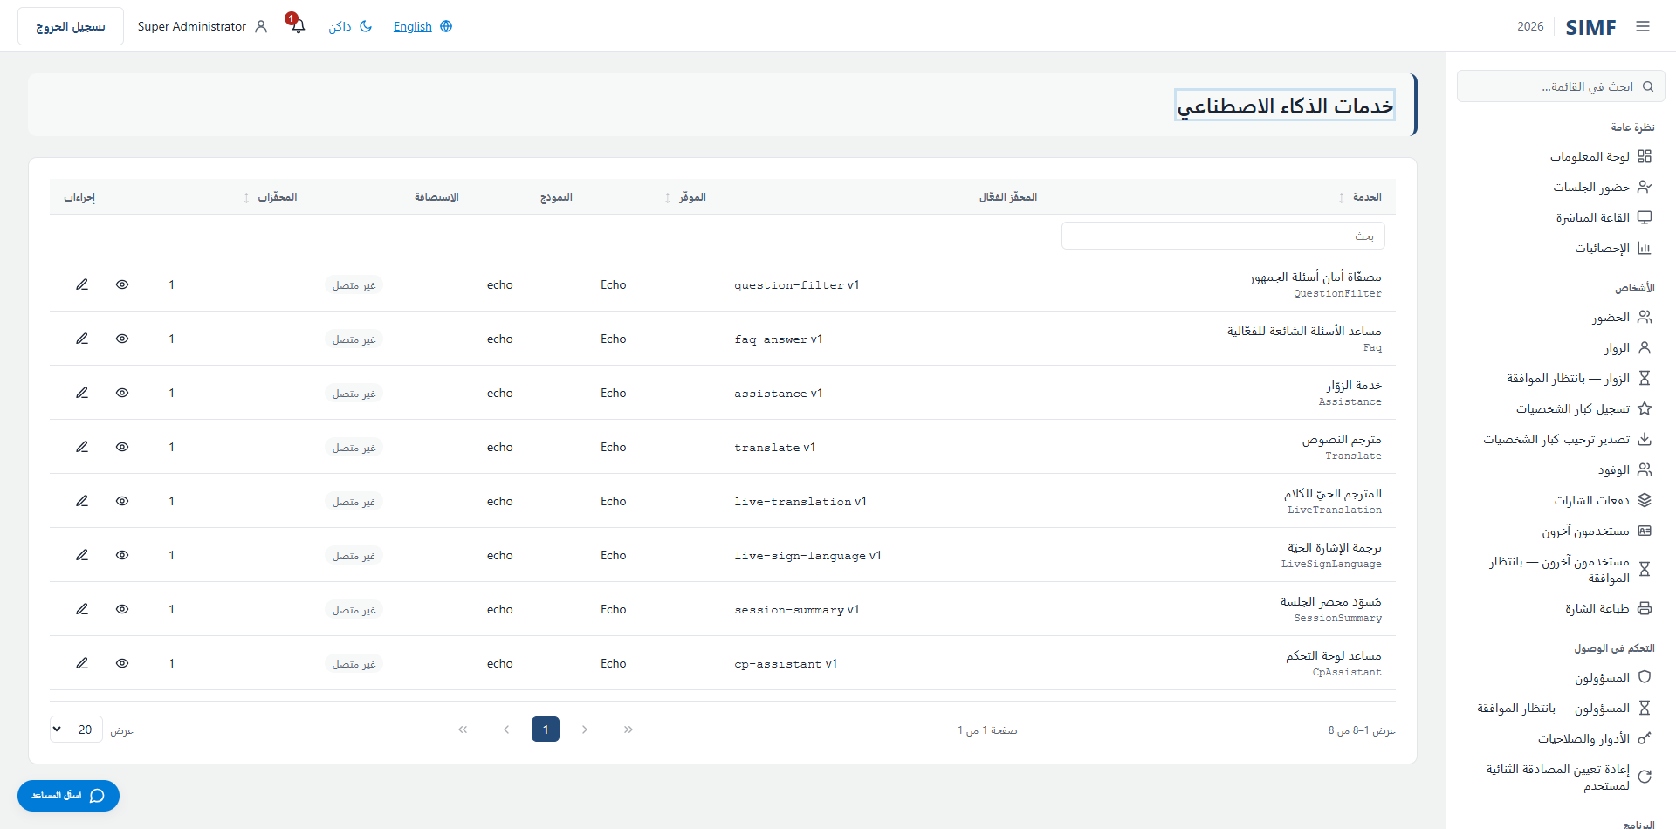
شكل 76 — خدمات الذكاء الاصطناعي — /admin/ai/services

محفّزات الذكاء الاصطناعي (/admin/ai/prompts)
الخاصية | القيمة
العنوان | /admin/ai/prompts
ينفّذها | src/ControlPanel/SIMF.ControlPanel/Components/Pages/Admin/AiPromptsList.razor
ملف الشيفرة المصاحب | src/ControlPanel/SIMF.ControlPanel/Components/Pages/Admin/AiPromptsList.razor.cs
صلاحية الصفحة | AiPrompts.View
صلاحية القائمة | AiPrompts.View

ما يمكنك فعله هنا
الإجراء | الصلاحية التي يتطلبها
إضافة | AiPrompts.Create
تعديل | AiPrompts.Edit
تفاصيل | بلا صلاحية خاصة به
حذف | AiPrompts.Delete
استيراد | AiPrompts.Import
تصدير | AiPrompts.Export
زر تحرسه الصفحة بنفسها | AiPrompts.Test
زر تحرسه الصفحة بنفسها | AiPrompts.View

يعرض الجدول: المفتاح · الميزة · الاسم · الموفّر · النموذج · الاستضافة · الإصدار · مفعّل
يستدعي: /account/api/admin/ai/prompts/list /account/api/admin/ai/prompts/{_historyPromptId}/history/list /account/api/admin/ai/prompts/{_testTargetId}/test /account/api/admin/ai/prompts/{id}
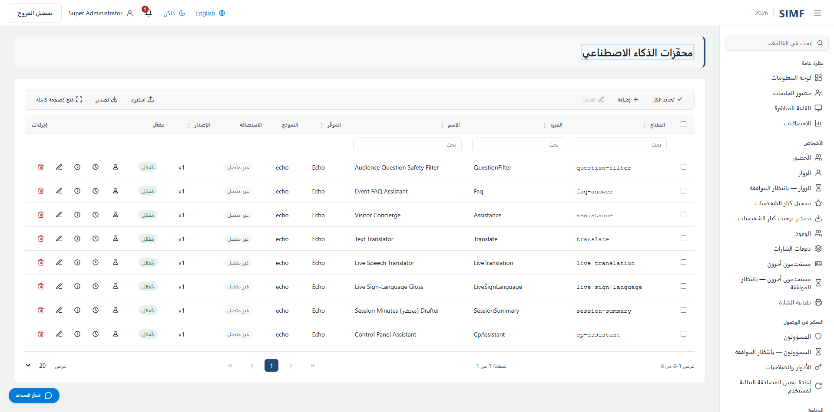
شكل 77 — محفّزات الذكاء الاصطناعي — /admin/ai/prompts

سجلّ استدعاءات الذكاء الاصطناعي (/admin/ai/invocations)
الخاصية | القيمة
العنوان | /admin/ai/invocations
ينفّذها | src/ControlPanel/SIMF.ControlPanel/Components/Pages/Admin/AiInvocationsLog.razor
ملف الشيفرة المصاحب | src/ControlPanel/SIMF.ControlPanel/Components/Pages/Admin/AiInvocationsLog.razor.cs
صلاحية الصفحة | AiInvocations.View
صلاحية القائمة | AiInvocations.View

ما يمكنك فعله هنا
الإجراء | الصلاحية التي يتطلبها
زر تحرسه الصفحة بنفسها | AiInvocations.View

يعرض الجدول: الوقت · مفتاح المحفّز · الميزة · الموفّر · المستدعي · زمن الاستجابة · الرموز (داخل/خارج) · الخطأ
يستدعي: /account/api/admin/ai/invocations/list /account/api/admin/ai/invocations/{row.Id}
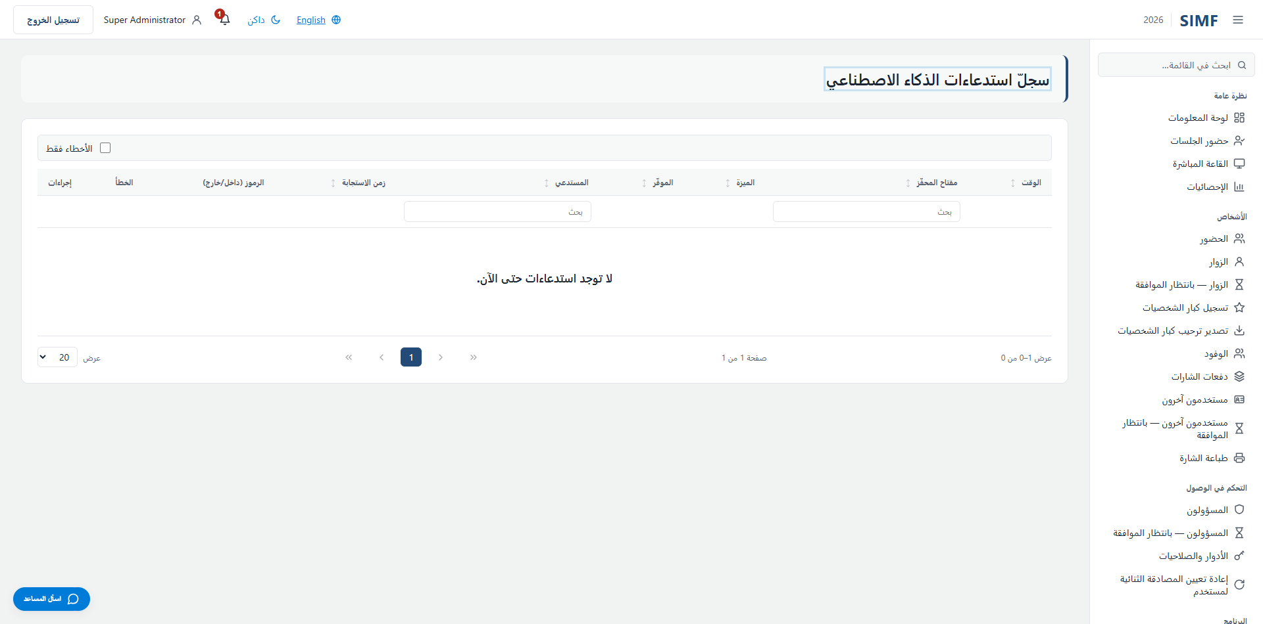
شكل 78 — سجلّ استدعاءات الذكاء الاصطناعي — /admin/ai/invocations

المحتوى

مكتبة الوسائط (/admin/media-library)
الخاصية | القيمة
العنوان | /admin/media-library
ينفّذها | src/ControlPanel/SIMF.ControlPanel/Components/Pages/Admin/MediaLibraryList.razor
ملف الشيفرة المصاحب | src/ControlPanel/SIMF.ControlPanel/Components/Pages/Admin/MediaLibraryList.razor.cs
صلاحية الصفحة | MediaLibrary.View
صلاحية القائمة | MediaLibrary.View

ما يمكنك فعله هنا
الإجراء | الصلاحية التي يتطلبها
إدارة | بلا صلاحية خاصة به
زر تحرسه الصفحة بنفسها | MediaLibrary.Manage

يعرض الجدول: الفئة · العنصر · معاينة · النوع · المصدر · مُفعّل
يستدعي: /account/api/admin/assets/item/{_deactivateTarget.Id} /account/api/admin/assets/item/{_detailsTarget.Id}/restore /account/api/admin/assets/item/{row.Id} /account/api/admin/assets/list /account/api/admin/assets/{a.Category}/{a.OwnerId}/image
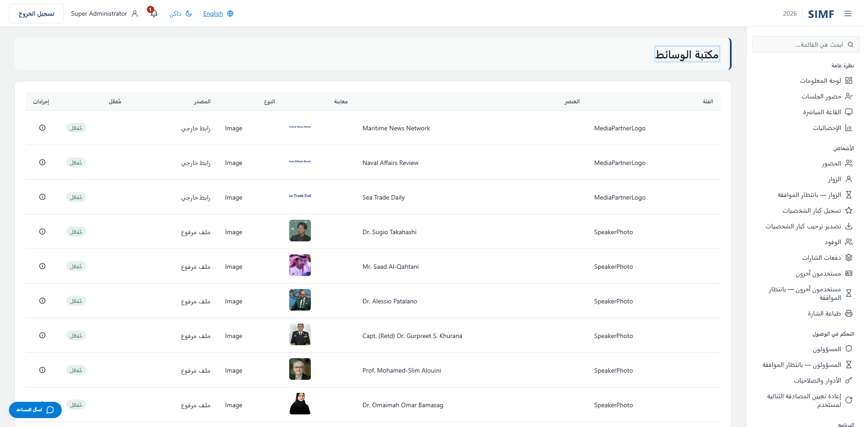
شكل 79 — مكتبة الوسائط — /admin/media-library

كتل المحتوى (/admin/content-blocks)
الخاصية | القيمة
العنوان | /admin/content-blocks
ينفّذها | src/ControlPanel/SIMF.ControlPanel/Components/Pages/Admin/ContentBlocksList.razor
ملف الشيفرة المصاحب | src/ControlPanel/SIMF.ControlPanel/Components/Pages/Admin/ContentBlocksList.razor.cs
صلاحية الصفحة | ContentBlocks.View
صلاحية القائمة | ContentBlocks.View

ما يمكنك فعله هنا
الإجراء | الصلاحية التي يتطلبها
إضافة | ContentBlocks.Edit
تعديل | ContentBlocks.Edit
تفاصيل | بلا صلاحية خاصة به
حذف | ContentBlocks.Delete
استيراد | ContentBlocks.Import
تصدير | ContentBlocks.Export

يعرض الجدول: المفتاح · الإنجليزية · آخر تحديث · مفعّل
يستدعي: /account/api/admin/content-blocks/list
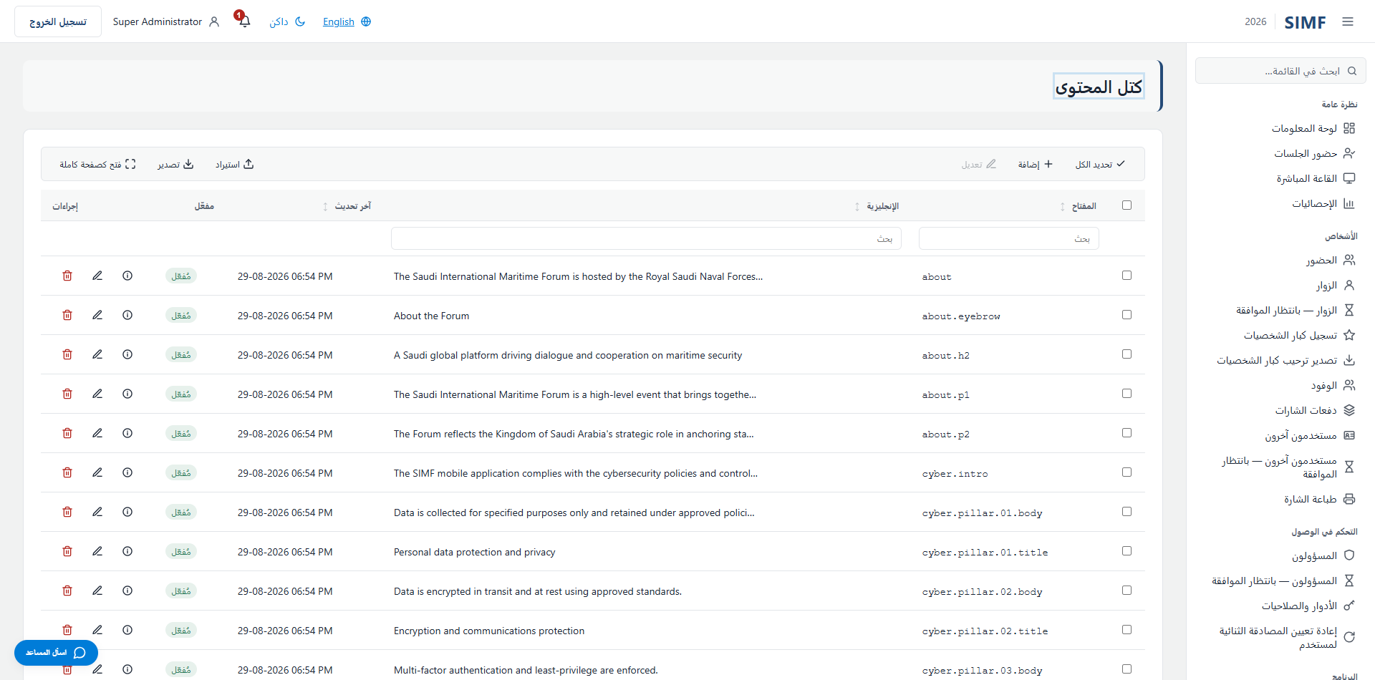
شكل 80 — كتل المحتوى — /admin/content-blocks

اللافتات (/admin/banners)
الخاصية | القيمة
العنوان | /admin/banners
ينفّذها | src/ControlPanel/SIMF.ControlPanel/Components/Pages/Admin/BannersList.razor
ملف الشيفرة المصاحب | src/ControlPanel/SIMF.ControlPanel/Components/Pages/Admin/BannersList.razor.cs
صلاحية الصفحة | Banners.View
صلاحية القائمة | Banners.View

ما يمكنك فعله هنا
الإجراء | الصلاحية التي يتطلبها
إضافة | Banners.Create
تعديل | Banners.Edit
تفاصيل | بلا صلاحية خاصة به
حذف | Banners.Delete
استيراد | Banners.Import
تصدير | Banners.Export

يعرض الجدول: العنوان · البداية · النهاية · الترتيب · مفعّلة
يستدعي: /account/api/admin/banners/list /account/api/admin/banners/{id}
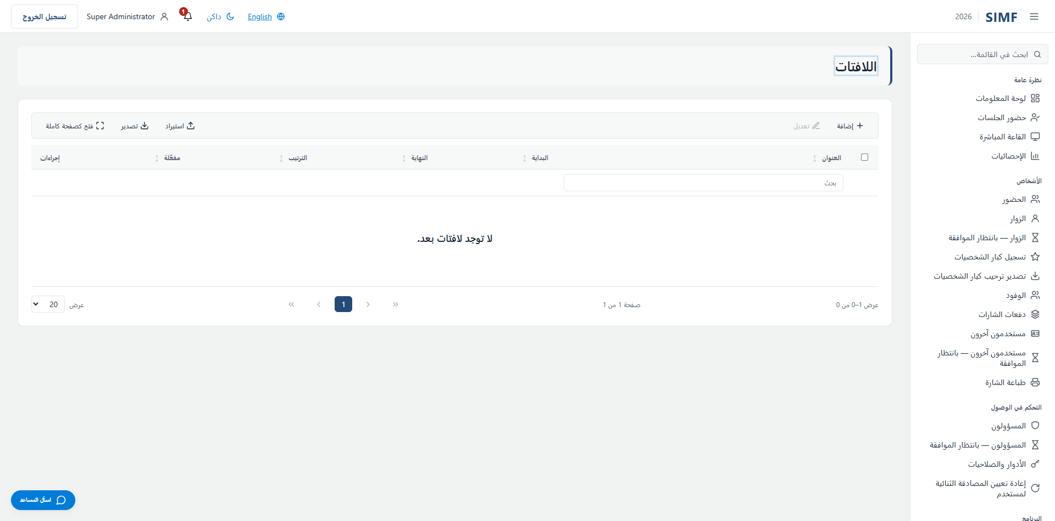
شكل 81 — اللافتات — /admin/banners

المركز الإعلامي (/admin/media)
الخاصية | القيمة
العنوان | /admin/media
ينفّذها | src/ControlPanel/SIMF.ControlPanel/Components/Pages/Admin/MediaList.razor
ملف الشيفرة المصاحب | src/ControlPanel/SIMF.ControlPanel/Components/Pages/Admin/MediaList.razor.cs
صلاحية الصفحة | Media.View
صلاحية القائمة | Media.View

ما يمكنك فعله هنا
الإجراء | الصلاحية التي يتطلبها
إضافة | Media.Create
تعديل | Media.Edit
تفاصيل | بلا صلاحية خاصة به
حذف | Media.Delete
استيراد | Media.Import
تصدير | Media.Export

يعرض الجدول: النوع · العنوان (إنجليزي) · العنوان (عربي) · الألبوم (إنجليزي) · الألبوم (عربي) · صورة · الترتيب · نشط
يستدعي: /account/api/admin/media/list /account/api/admin/media/{id}
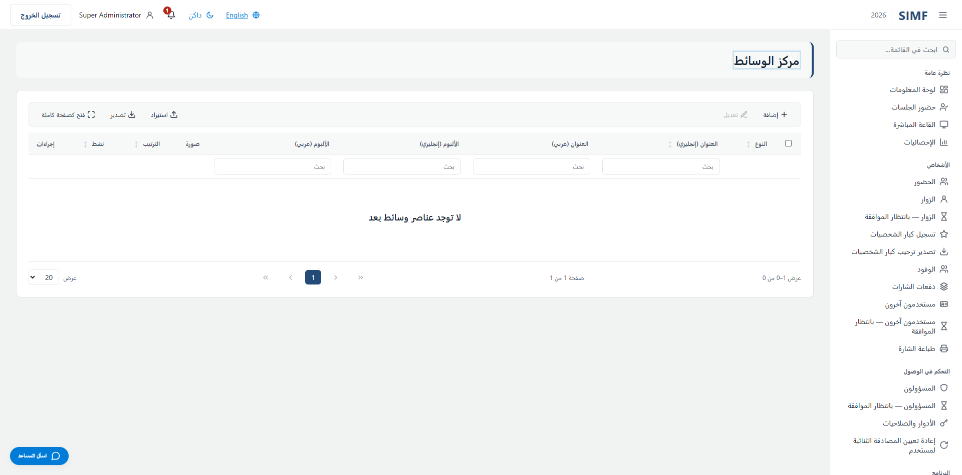
شكل 82 — المركز الإعلامي — /admin/media

الأخبار (/admin/news)
الخاصية | القيمة
العنوان | /admin/news
ينفّذها | src/ControlPanel/SIMF.ControlPanel/Components/Pages/Admin/NewsList.razor
ملف الشيفرة المصاحب | src/ControlPanel/SIMF.ControlPanel/Components/Pages/Admin/NewsList.razor.cs
صلاحية الصفحة | News.View
صلاحية القائمة | News.View

ما يمكنك فعله هنا
الإجراء | الصلاحية التي يتطلبها
إضافة | News.Create
تعديل | News.Edit
تفاصيل | بلا صلاحية خاصة به
حذف | News.Delete
استيراد | News.Import
تصدير | News.Export

يعرض الجدول: العنوان (إنجليزي) · العنوان (عربي) · التصنيف (إنجليزي) · التصنيف (عربي) · تاريخ النشر · الترتيب · نشط
يستدعي: /account/api/admin/news/list /account/api/admin/news/{id}
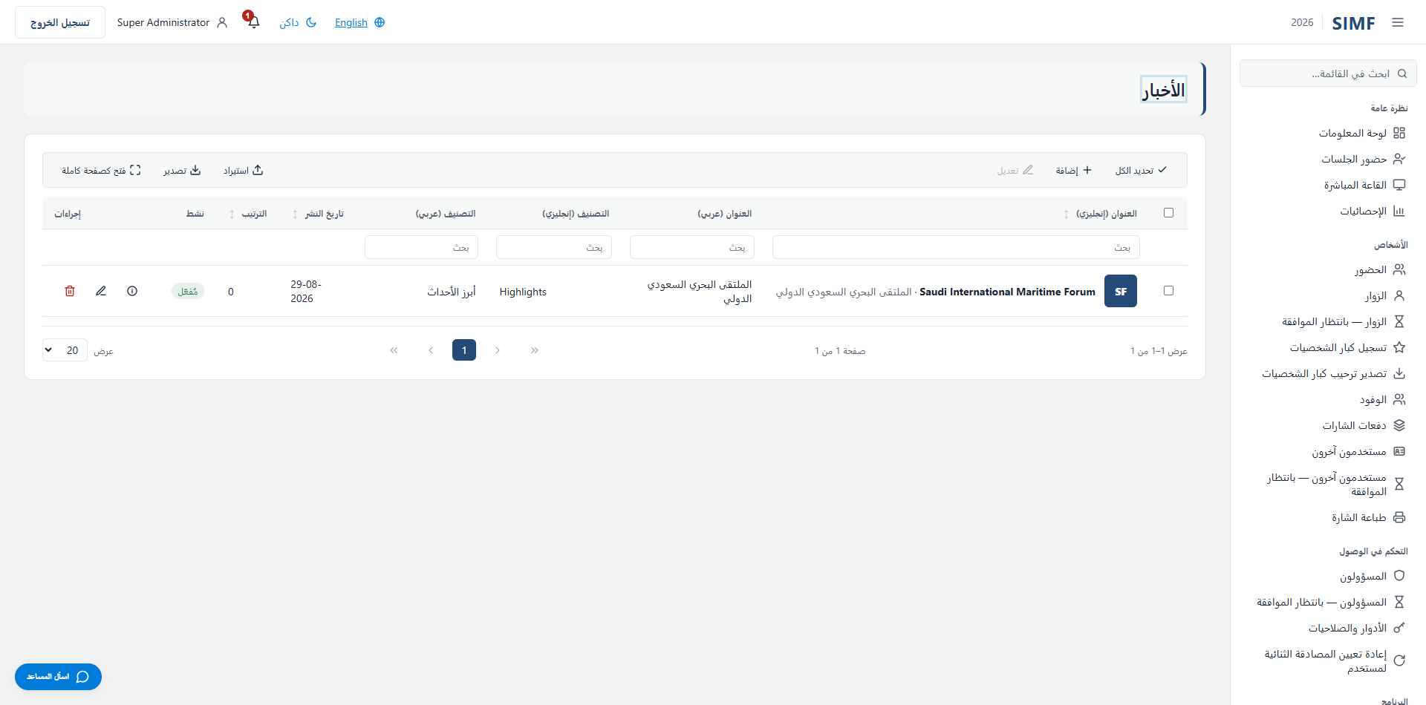
شكل 83 — الأخبار — /admin/news

شركاء النجاح (/admin/media-partners)
الخاصية | القيمة
العنوان | /admin/media-partners
ينفّذها | src/ControlPanel/SIMF.ControlPanel/Components/Pages/Admin/MediaPartnersList.razor
ملف الشيفرة المصاحب | src/ControlPanel/SIMF.ControlPanel/Components/Pages/Admin/MediaPartnersList.razor.cs
صلاحية الصفحة | MediaPartners.View
صلاحية القائمة | MediaPartners.View

ما يمكنك فعله هنا
الإجراء | الصلاحية التي يتطلبها
إضافة | MediaPartners.Create
تعديل | MediaPartners.Edit
تفاصيل | بلا صلاحية خاصة به
حذف | MediaPartners.Delete
استيراد | MediaPartners.Import
تصدير | MediaPartners.Export

يعرض الجدول: الاسم (إنجليزي) · الرابط · ترتيب العرض · نشط
يستدعي: /account/api/admin/media-partners/list /account/api/admin/media-partners/{id}
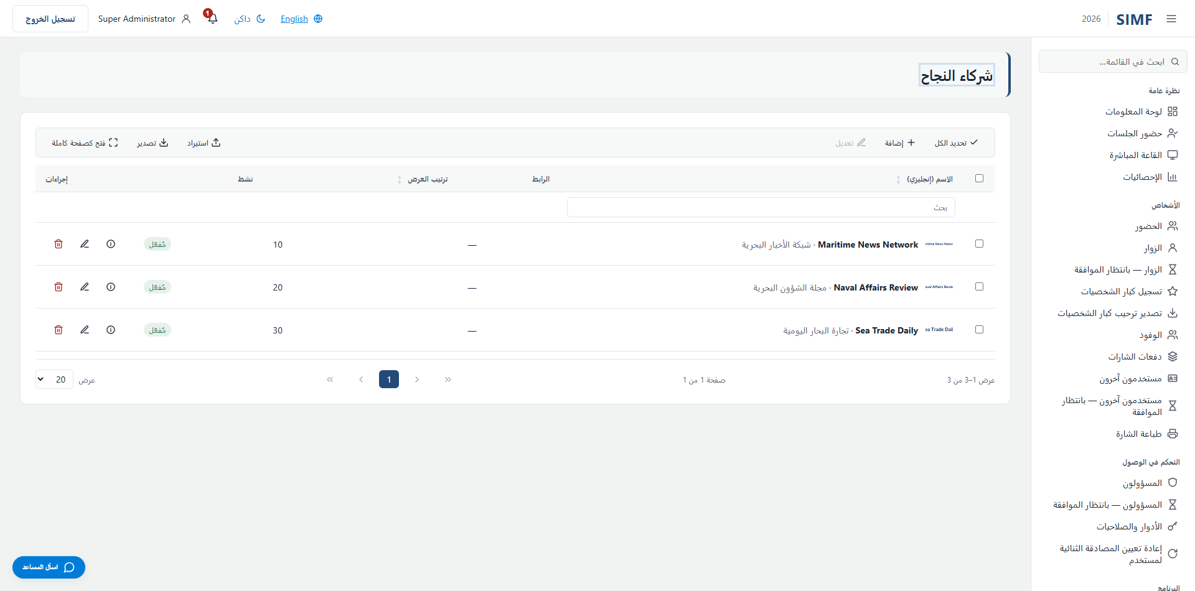
شكل 84 — شركاء النجاح — /admin/media-partners

الدورات السابقة (/admin/archive)
الخاصية | القيمة
العنوان | /admin/archive
ينفّذها | src/ControlPanel/SIMF.ControlPanel/Components/Pages/Admin/ArchiveList.razor
ملف الشيفرة المصاحب | src/ControlPanel/SIMF.ControlPanel/Components/Pages/Admin/ArchiveList.razor.cs
صلاحية الصفحة | Archive.View
صلاحية القائمة | Archive.View

ما يمكنك فعله هنا
الإجراء | الصلاحية التي يتطلبها
إضافة | Archive.Create
تعديل | Archive.Edit
تفاصيل | بلا صلاحية خاصة به
حذف | Archive.Delete
استيراد | Archive.Import
تصدير | Archive.Export
زر تحرسه الصفحة بنفسها | Archive.Snapshot

يعرض الجدول: السنة · العنوان (إنجليزي) · العنوان (عربي) · الحضور · الجلسات · المتحدثون · مُفعّل
يستدعي: /account/api/admin/archive/list /account/api/admin/archive/snapshot-current
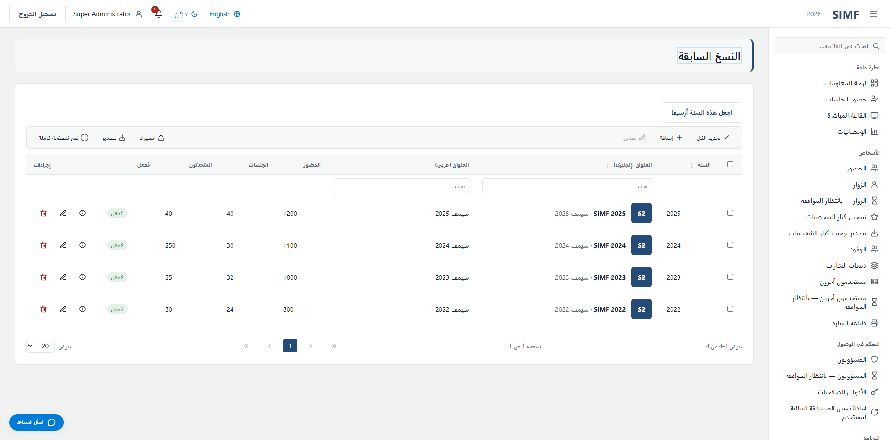
شكل 85 — الدورات السابقة — /admin/archive

العلاقات العامة

الدعوات (/admin/invitations)
الخاصية | القيمة
العنوان | /admin/invitations
ينفّذها | src/ControlPanel/SIMF.ControlPanel/Components/Pages/Admin/InvitationsList.razor
ملف الشيفرة المصاحب | src/ControlPanel/SIMF.ControlPanel/Components/Pages/Admin/InvitationsList.razor.cs
صلاحية الصفحة | Invitations.View
صلاحية القائمة | Invitations.View

ما يمكنك فعله هنا
الإجراء | الصلاحية التي يتطلبها
دعوة جديدة | Invitations.Manage
تعديل | Invitations.Manage
تفاصيل | بلا صلاحية خاصة به
إلغاء الدعوة | Invitations.Manage
تصدير | Invitations.Export

يعرض الجدول: المستلم · نوع الملف · الحالة · تاريخ الإرسال · المُرسِل · مُفعّل
يستدعي: /account/api/admin/invitations/export /account/api/admin/invitations/list /account/api/admin/invitations/{id}
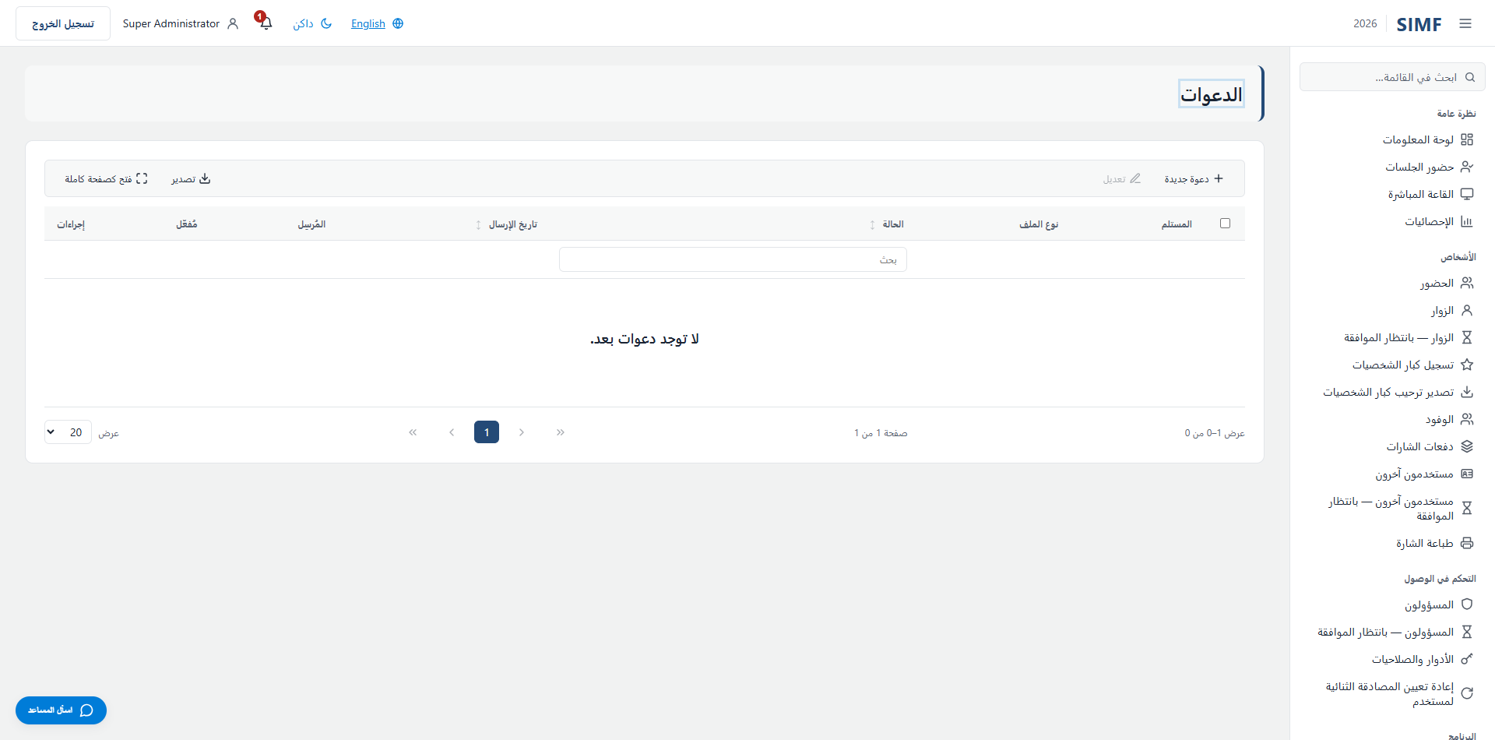
شكل 86 — الدعوات — /admin/invitations

كبار الضيوف (/admin/vips)
الخاصية | القيمة
العنوان | /admin/vips
ينفّذها | src/ControlPanel/SIMF.ControlPanel/Components/Pages/Admin/VipsList.razor
ملف الشيفرة المصاحب | src/ControlPanel/SIMF.ControlPanel/Components/Pages/Admin/VipsList.razor.cs
صلاحية الصفحة | Vips.View
صلاحية القائمة | Vips.View

ما يمكنك فعله هنا
الإجراء | الصلاحية التي يتطلبها
تصدير | Vips.Export
زر تحرسه الصفحة بنفسها | Vips.Notify

يعرض الجدول: الاسم · المسمّى الوظيفي · نوع الملف · البريد الإلكتروني
يستدعي: /account/api/admin/vips/export /account/api/admin/vips/list /account/api/admin/vips/notify
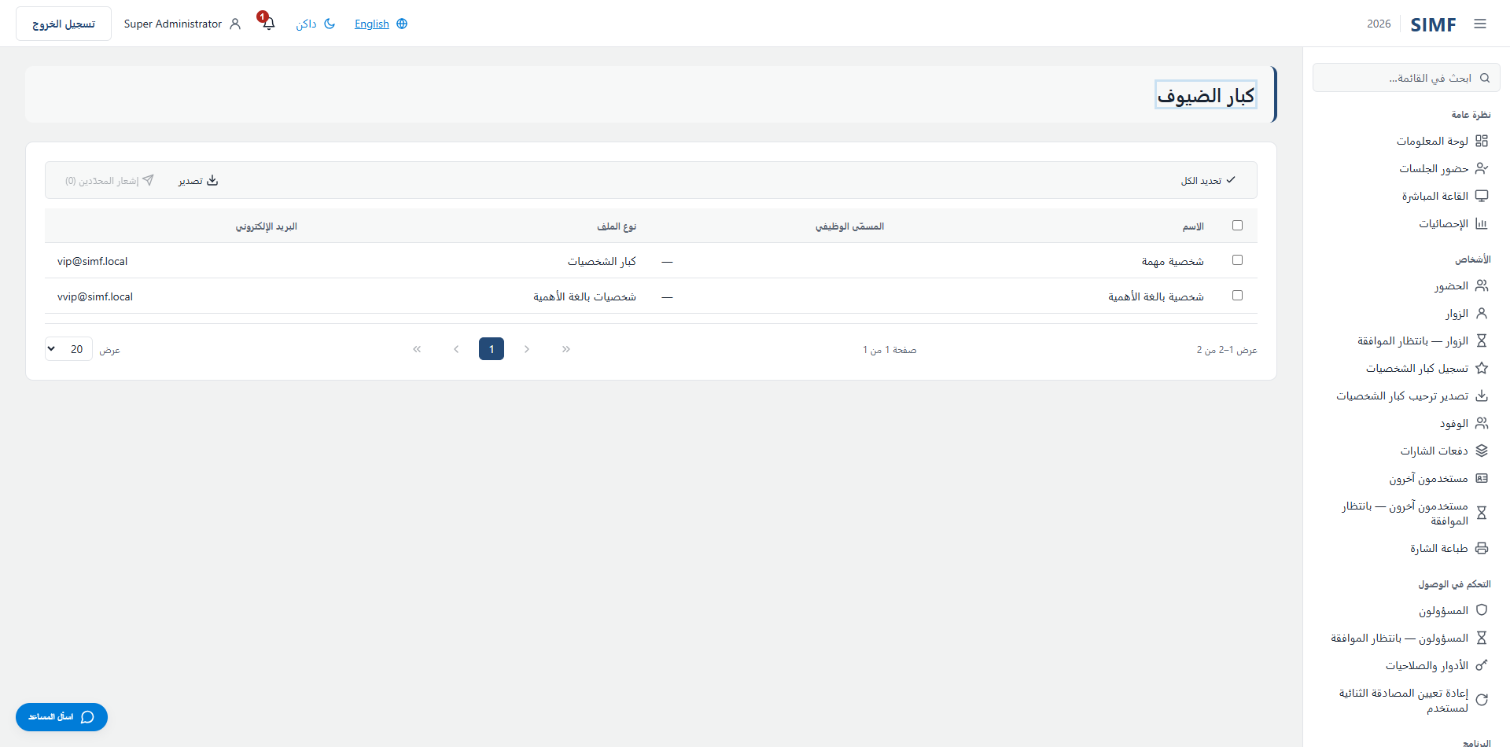
شكل 87 — كبار الضيوف — /admin/vips

الإعلانات (/admin/announcements)
الخاصية | القيمة
العنوان | /admin/announcements
ينفّذها | src/ControlPanel/SIMF.ControlPanel/Components/Pages/Admin/Announcements.razor
ملف الشيفرة المصاحب | src/ControlPanel/SIMF.ControlPanel/Components/Pages/Admin/Announcements.razor.cs
صلاحية الصفحة | Announcements.View
صلاحية القائمة | Announcements.View

ما يمكنك فعله هنا
الإجراء | الصلاحية التي يتطلبها
زر تحرسه الصفحة بنفسها | Announcements.Send

يعرض الجدول: الوقت · الهدف · الرسالة · الحالة · المستلمون · البريد
يستدعي: /account/api/admin/notifications/broadcast /account/api/admin/notifications/broadcast/estimate /account/api/admin/notifications/broadcasts/list /account/api/admin/sessions/list
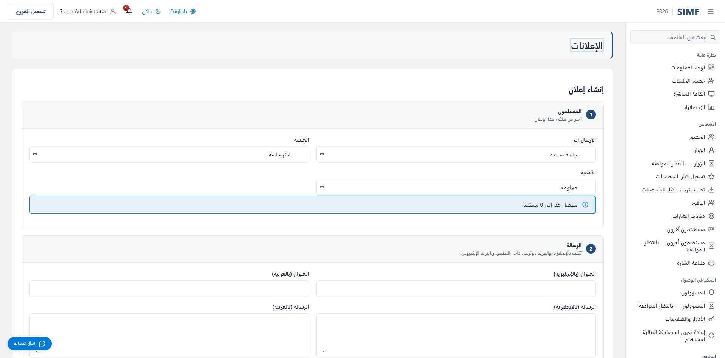
شكل 88 — الإعلانات — /admin/announcements

رسائل تواصل معنا (/admin/contact-inquiries)
الخاصية | القيمة
العنوان | /admin/contact-inquiries
ينفّذها | src/ControlPanel/SIMF.ControlPanel/Components/Pages/Admin/ContactInquiriesList.razor
ملف الشيفرة المصاحب | src/ControlPanel/SIMF.ControlPanel/Components/Pages/Admin/ContactInquiriesList.razor.cs
صلاحية الصفحة | ContactInquiries.View
صلاحية القائمة | ContactInquiries.View

ما يمكنك فعله هنا
الإجراء | الصلاحية التي يتطلبها
زر تحرسه الصفحة بنفسها | ContactInquiries.Manage

يعرض الجدول: الاسم · البريد الإلكتروني · الرسالة · الحالة · وردت
يستدعي: /account/api/admin/contact-inquiries/list /account/api/admin/contact-inquiries/{row.Id}/handled
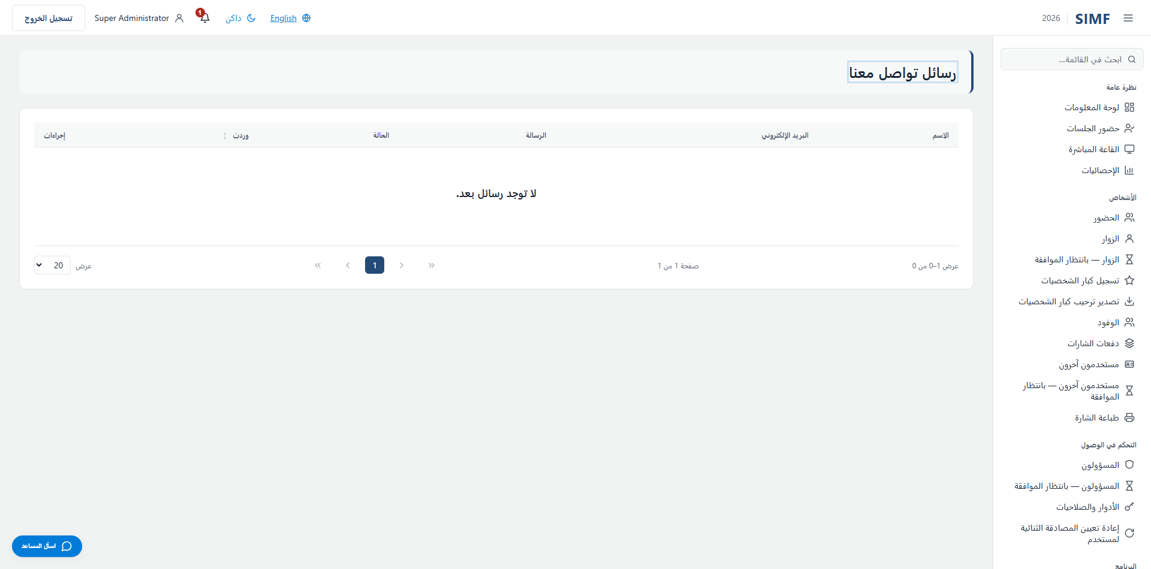
شكل 89 — رسائل تواصل معنا — /admin/contact-inquiries

البوابات والوصول

البوابات (/admin/gates)
الخاصية | القيمة
العنوان | /admin/gates
ينفّذها | src/ControlPanel/SIMF.ControlPanel/Components/Pages/Admin/GatesList.razor
ملف الشيفرة المصاحب | src/ControlPanel/SIMF.ControlPanel/Components/Pages/Admin/GatesList.razor.cs
صلاحية الصفحة | Gates.Manage
صلاحية القائمة | Gates.Manage

ما يمكنك فعله هنا
الإجراء | الصلاحية التي يتطلبها
إضافة بوابة | Gates.Manage
تعديل | Gates.Manage
التفاصيل | بلا صلاحية خاصة به
تعطيل | Gates.Manage
استيراد | Gates.Import
تصدير | Gates.Export

يعرض الجدول: الرمز · الاسم · الاسم (عربي) · الاتجاه · الأنواع المسموحة · المشغلون · الحالة
يستدعي: /account/api/admin/gates/list /account/api/admin/gates/{id}
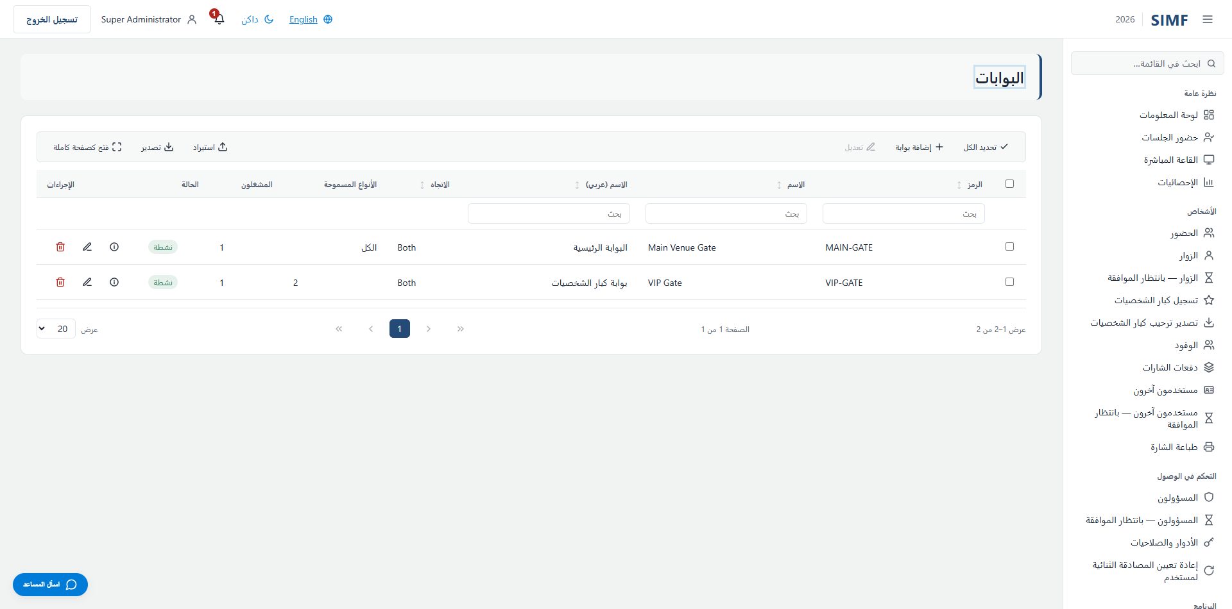
شكل 90 — البوابات — /admin/gates

مشغل البوابة (/admin/gates/operator)
الخاصية | القيمة
العنوان | /admin/gates/operator
ينفّذها | src/ControlPanel/SIMF.ControlPanel/Components/Pages/Admin/GateOperatorConsole.razor
ملف الشيفرة المصاحب | src/ControlPanel/SIMF.ControlPanel/Components/Pages/Admin/GateOperatorConsole.razor.cs
صلاحية الصفحة | Gates.Operate
صلاحية القائمة | Gates.Operate

يستدعي: /account/api/gates/my-assignments /account/api/gates/my-reports/today /account/api/gates/{_selectedGateId}/scans
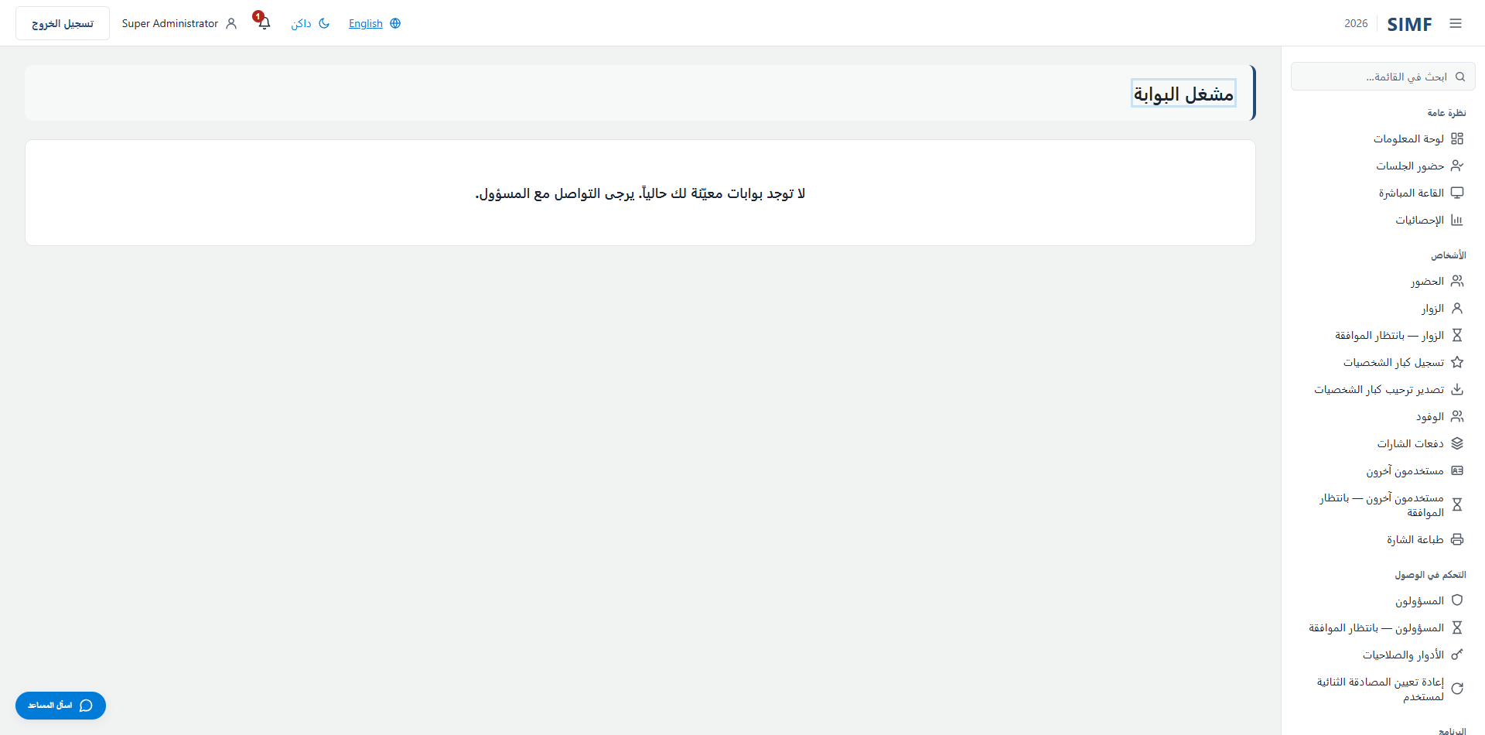
شكل 91 — مشغل البوابة — /admin/gates/operator

الوصول إلى القاعات (/admin/hall-arrivals)
الخاصية | القيمة
العنوان | /admin/hall-arrivals
ينفّذها | src/ControlPanel/SIMF.ControlPanel/Components/Pages/Admin/HallArrivalsConsole.razor
ملف الشيفرة المصاحب | src/ControlPanel/SIMF.ControlPanel/Components/Pages/Admin/HallArrivalsConsole.razor.cs
صلاحية الصفحة | HallArrivals.View
صلاحية القائمة | HallArrivals.View

ما يمكنك فعله هنا
الإجراء | الصلاحية التي يتطلبها
زر تحرسه الصفحة بنفسها | HallArrivals.Record

يستدعي: /account/api/admin/hall-arrivals/sessions/list /account/api/admin/sessions/{_selected.Id}/arrivals /account/api/admin/sessions/{_selected.Id}/departures
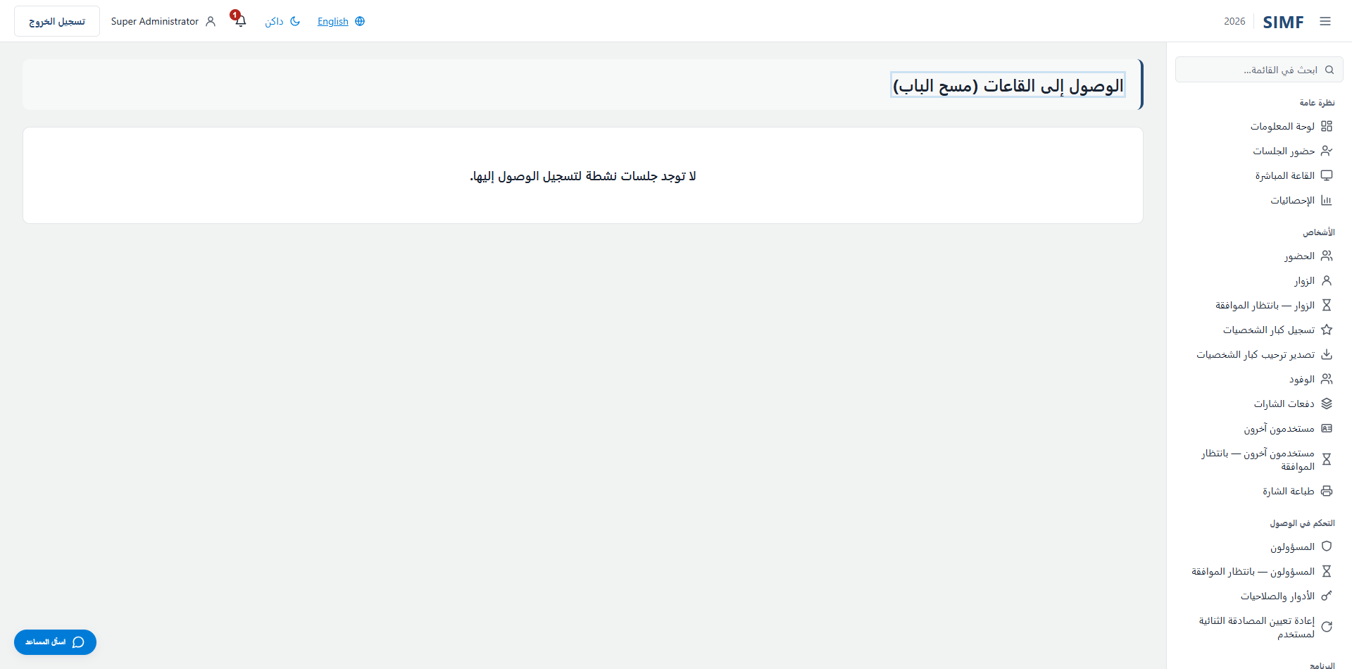
شكل 92 — الوصول إلى القاعات — /admin/hall-arrivals

لوحة البوابات (/admin/gates/dashboard)
الخاصية | القيمة
العنوان | /admin/gates/dashboard
ينفّذها | src/ControlPanel/SIMF.ControlPanel/Components/Pages/Admin/GatesOperationsDashboard.razor
ملف الشيفرة المصاحب | src/ControlPanel/SIMF.ControlPanel/Components/Pages/Admin/GatesOperationsDashboard.razor.cs
صلاحية الصفحة | Gates.Manage
صلاحية القائمة | Gates.Manage

يستدعي: /account/api/admin/gates/list /account/api/admin/gates/reports/currently-inside/list
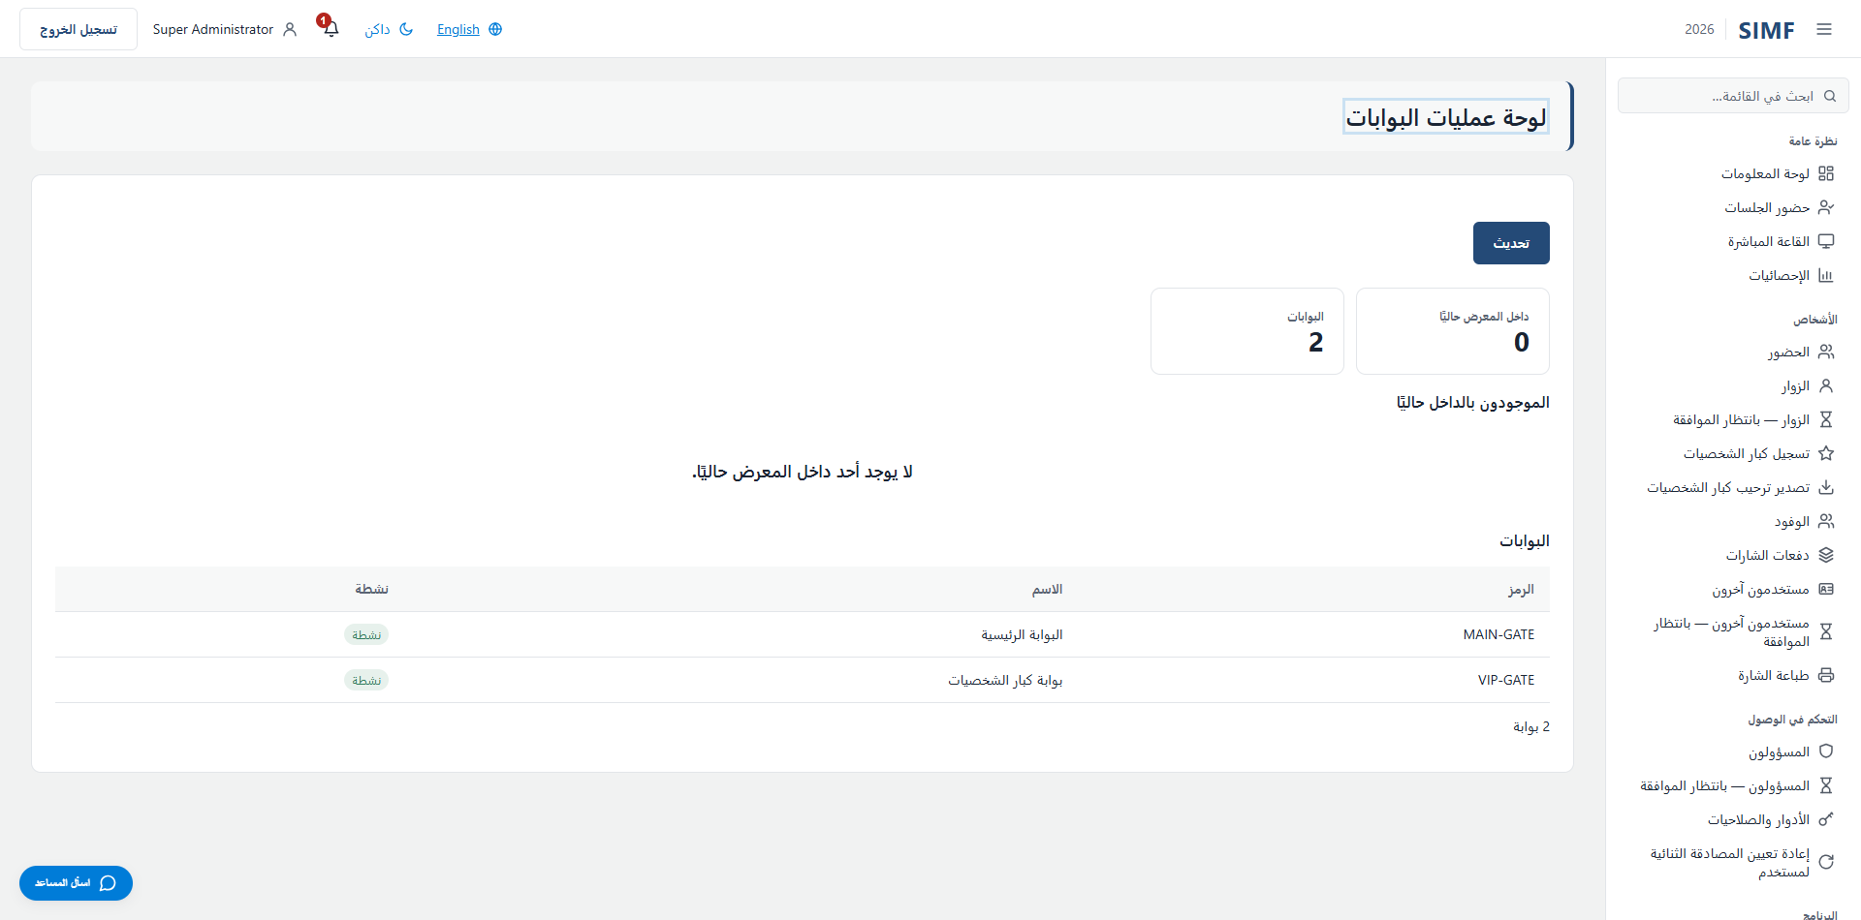
شكل 93 — لوحة البوابات — /admin/gates/dashboard

البيانات المرجعية

الاهتمامات (/admin/interests)
الخاصية | القيمة
العنوان | /admin/interests
ينفّذها | src/ControlPanel/SIMF.ControlPanel/Components/Pages/Admin/InterestsList.razor
ملف الشيفرة المصاحب | src/ControlPanel/SIMF.ControlPanel/Components/Pages/Admin/InterestsList.razor.cs
صلاحية الصفحة | Interests.View
صلاحية القائمة | Interests.View

ما يمكنك فعله هنا
الإجراء | الصلاحية التي يتطلبها
إضافة اهتمام | Interests.Create
تعديل | Interests.Edit
تفاصيل | بلا صلاحية خاصة به
إلغاء التفعيل | Interests.Delete
استيراد | Interests.Import
تصدير | Interests.Export

يعرض الجدول: الاسم · الاسم (بالعربية) · الترتيب · الحالة
يستدعي: /account/api/admin/interests/list
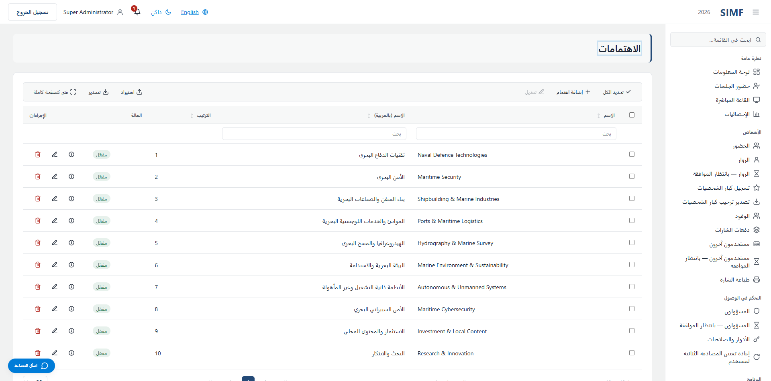
شكل 94 — الاهتمامات — /admin/interests

البلدان (/admin/countries)
الخاصية | القيمة
العنوان | /admin/countries
ينفّذها | src/ControlPanel/SIMF.ControlPanel/Components/Pages/Admin/CountriesList.razor
ملف الشيفرة المصاحب | src/ControlPanel/SIMF.ControlPanel/Components/Pages/Admin/CountriesList.razor.cs
صلاحية الصفحة | Countries.View
صلاحية القائمة | Countries.View

ما يمكنك فعله هنا
الإجراء | الصلاحية التي يتطلبها
إضافة بلد | Countries.Create
تعديل | Countries.Edit
التفاصيل | بلا صلاحية خاصة به
تعطيل | Countries.Delete
استيراد | Countries.Import
تصدير | Countries.Export

يعرض الجدول: المعرّف ISO · الرمز · الاسم (بالإنجليزية) · الاسم (بالعربية) · رمز الاتصال · الترتيب · الحالة
يستدعي: /account/api/admin/countries/list /account/api/admin/countries/{id}
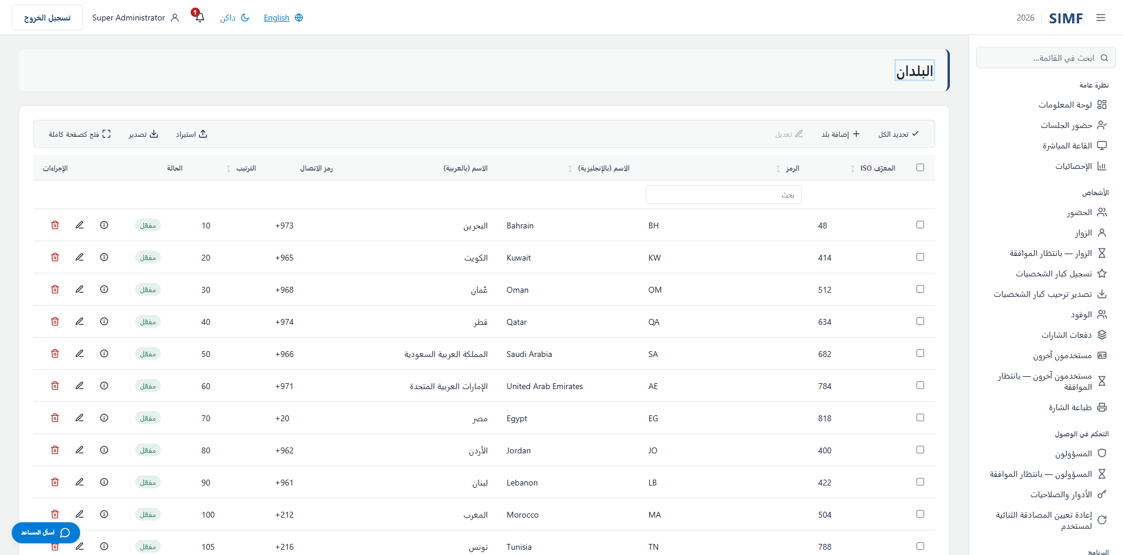
شكل 95 — البلدان — /admin/countries

الجهات (/admin/organisations)
الخاصية | القيمة
العنوان | /admin/organisations
ينفّذها | src/ControlPanel/SIMF.ControlPanel/Components/Pages/Admin/OrganisationsList.razor
ملف الشيفرة المصاحب | src/ControlPanel/SIMF.ControlPanel/Components/Pages/Admin/OrganisationsList.razor.cs
صلاحية الصفحة | Organisations.View
صلاحية القائمة | Organisations.View

ما يمكنك فعله هنا
الإجراء | الصلاحية التي يتطلبها
إضافة | Organisations.Create
تعديل | Organisations.Edit
تفاصيل | بلا صلاحية خاصة به
حذف | Organisations.Delete
استيراد Excel | Organisations.Import
تصدير | Organisations.Export

يعرض الجدول: الاسم (عربي) · الاسم (إنجليزي) · السجل التجاري · القطاع · المدينة · مفعّل
يستدعي: /account/api/admin/organisations/export /account/api/admin/organisations/import /account/api/admin/organisations/list /account/api/admin/organisations/{id}
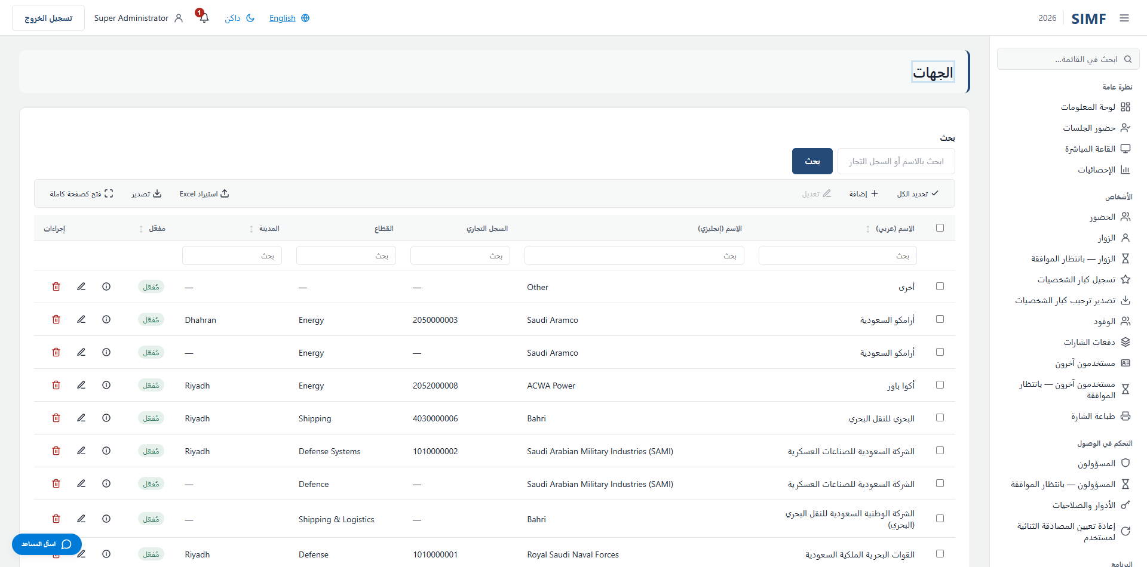
شكل 96 — الجهات — /admin/organisations

المناطق (/admin/regions)
الخاصية | القيمة
العنوان | /admin/regions
ينفّذها | src/ControlPanel/SIMF.ControlPanel/Components/Pages/Admin/RegionsList.razor
ملف الشيفرة المصاحب | src/ControlPanel/SIMF.ControlPanel/Components/Pages/Admin/RegionsList.razor.cs
صلاحية الصفحة | Regions.View
صلاحية القائمة | Regions.View

ما يمكنك فعله هنا
الإجراء | الصلاحية التي يتطلبها
إضافة | Regions.Create
تعديل | Regions.Edit
تفاصيل | بلا صلاحية خاصة به
حذف | Regions.Delete

يعرض الجدول: الرمز · الاسم (عربي) · الاسم (إنجليزي) · مفعّل
يستدعي: /account/api/admin/regions/list /account/api/admin/regions/{id}
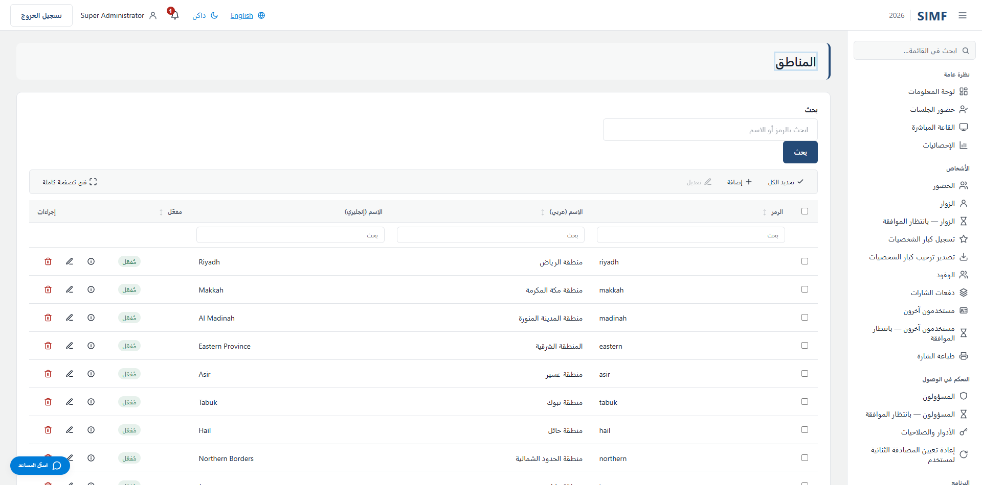
شكل 97 — المناطق — /admin/regions

أنواع ملفات الزوار (/admin/profile-types/visitor)
الخاصية | القيمة
العنوان | /admin/profile-types/visitor
ينفّذها | src/ControlPanel/SIMF.ControlPanel/Components/Pages/Admin/ProfileTypes/VisitorProfileTypesList.razor
ملف الشيفرة المصاحب | src/ControlPanel/SIMF.ControlPanel/Components/Pages/Admin/ProfileTypes/VisitorProfileTypesList.razor.cs
صلاحية الصفحة | ProfileTypes.View
صلاحية القائمة | ProfileTypes.View

ما يمكنك فعله هنا
الإجراء | الصلاحية التي يتطلبها
إضافة نوع ملف | ProfileTypes.Create
تعديل نوع الملف | ProfileTypes.Edit
التفاصيل | بلا صلاحية خاصة به
تعطيل نوع الملف | ProfileTypes.Delete

يعرض الجدول: نوع الحساب · الاسم · الاسم (عربي) · لون الصفحة · نشط
يستدعي: /account/api/admin/profile-types/list /account/api/admin/profile-types/{_deleteTarget.Id}
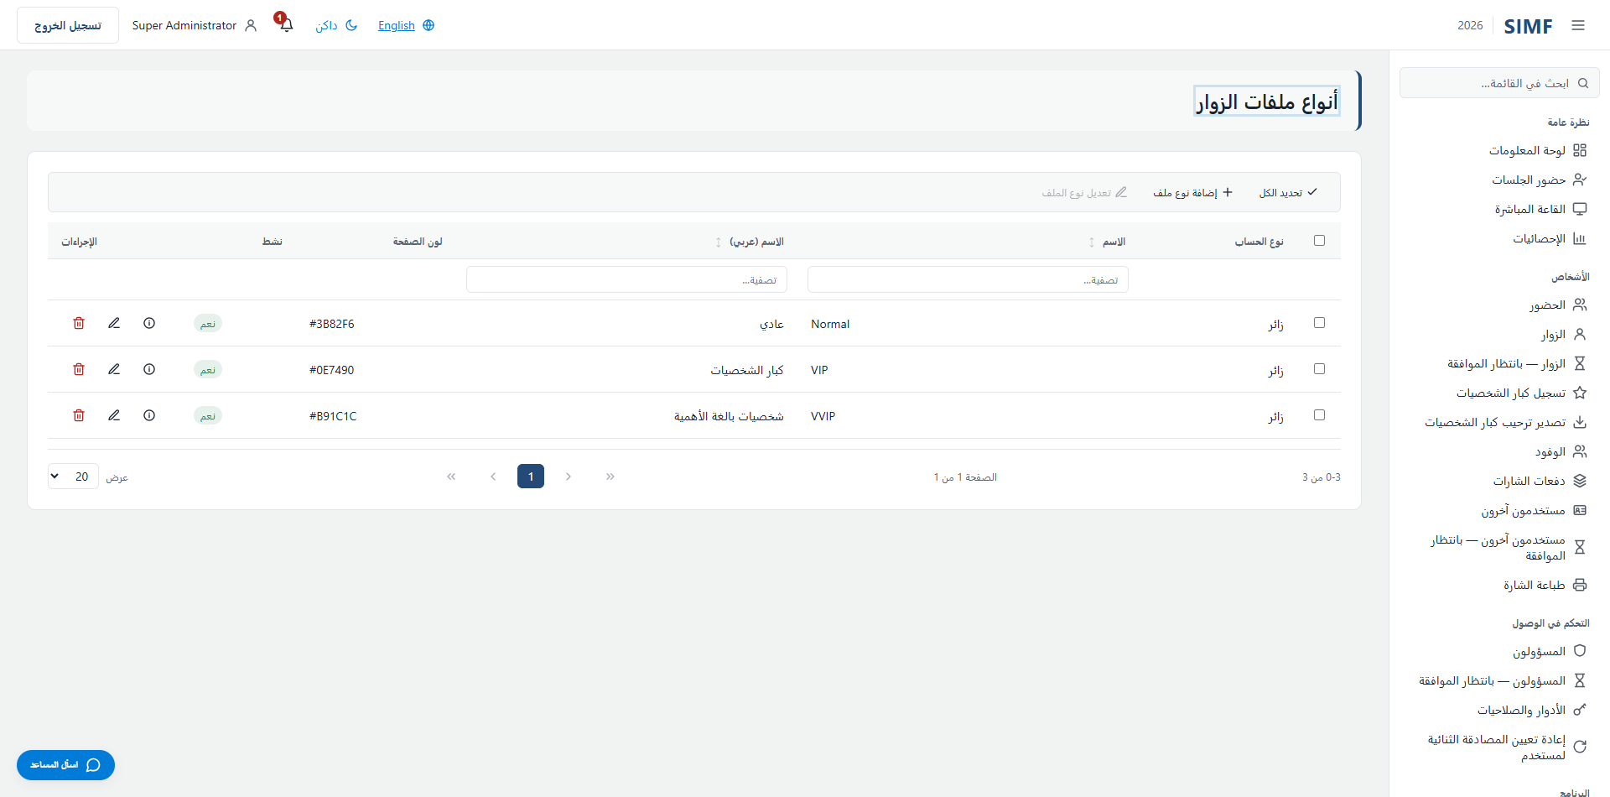
شكل 98 — أنواع ملفات الزوار — /admin/profile-types/visitor

أنواع الملفات الأخرى (/admin/profile-types/other)
الخاصية | القيمة
العنوان | /admin/profile-types/other
ينفّذها | src/ControlPanel/SIMF.ControlPanel/Components/Pages/Admin/ProfileTypes/OtherProfileTypesList.razor
ملف الشيفرة المصاحب | src/ControlPanel/SIMF.ControlPanel/Components/Pages/Admin/ProfileTypes/OtherProfileTypesList.razor.cs
صلاحية الصفحة | ProfileTypes.View
صلاحية القائمة | ProfileTypes.View

ما يمكنك فعله هنا
الإجراء | الصلاحية التي يتطلبها
إضافة نوع ملف | ProfileTypes.Create
تعديل نوع الملف | ProfileTypes.Edit
التفاصيل | بلا صلاحية خاصة به
تعطيل نوع الملف | ProfileTypes.Delete

يعرض الجدول: نوع الحساب · الاسم · الاسم (عربي) · لون الصفحة · دور تطبيق الجوّال · نشط
يستدعي: /account/api/admin/profile-types/list /account/api/admin/profile-types/{_deleteTarget.Id}
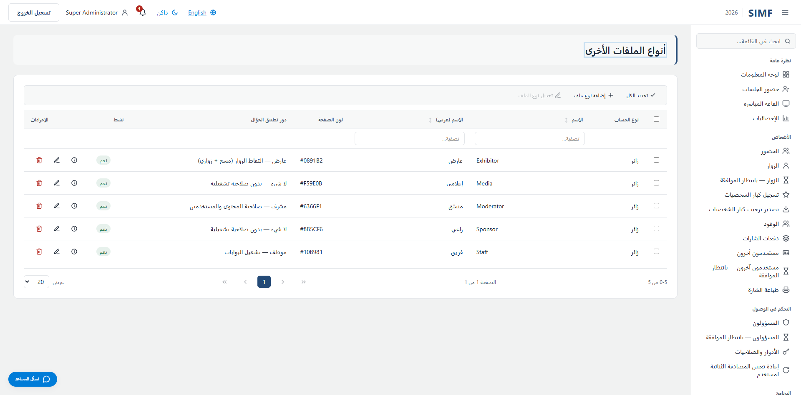
شكل 99 — أنواع الملفات الأخرى — /admin/profile-types/other

النظام

الإعدادات العامة (/admin/configuration)
الخاصية | القيمة
العنوان | /admin/configuration
ينفّذها | src/ControlPanel/SIMF.ControlPanel/Components/Pages/Admin/ConfigurationList.razor
ملف الشيفرة المصاحب | src/ControlPanel/SIMF.ControlPanel/Components/Pages/Admin/ConfigurationList.razor.cs
صلاحية الصفحة | Configuration.View
صلاحية القائمة | Configuration.View

ما يمكنك فعله هنا
الإجراء | الصلاحية التي يتطلبها
إضافة | Configuration.Create
تعديل | Configuration.Edit
تفاصيل | بلا صلاحية خاصة به
حذف | Configuration.Delete
استيراد | Configuration.Import
تصدير | Configuration.Export

يعرض الجدول: المفتاح · القيمة · الوصف · مُفعّل
يستدعي: /account/api/admin/system-settings/list /account/api/admin/system-settings/{id}
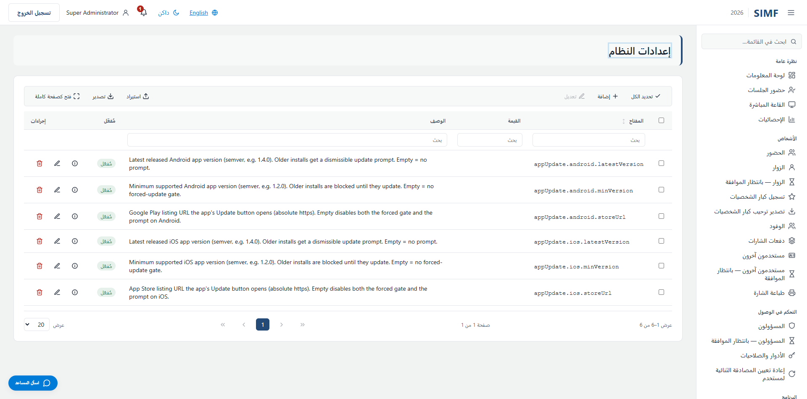
شكل 100 — الإعدادات العامة — /admin/configuration

إعدادات الموقع (/admin/site-settings)
الخاصية | القيمة
العنوان | /admin/site-settings
ينفّذها | src/ControlPanel/SIMF.ControlPanel/Components/Pages/Admin/SiteSettingsPage.razor
ملف الشيفرة المصاحب | src/ControlPanel/SIMF.ControlPanel/Components/Pages/Admin/SiteSettingsPage.razor.cs
صلاحية الصفحة | Configuration.Edit
صلاحية القائمة | Configuration.Edit

يستدعي: /account/api/admin/site-settings
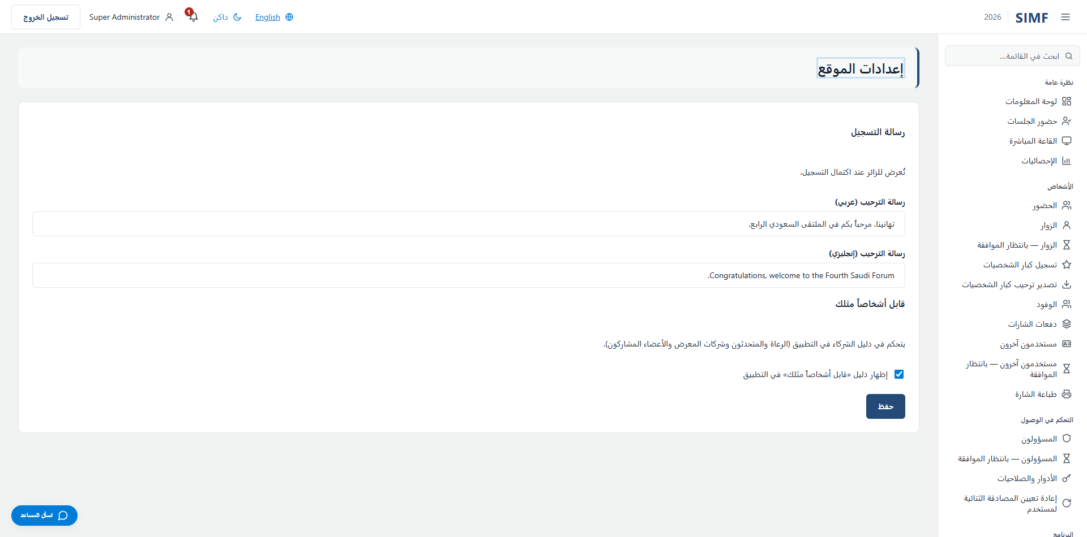
شكل 101 — إعدادات الموقع — /admin/site-settings

وضع التسجيل الميداني (/admin/walk-in-mode)
الخاصية | القيمة
العنوان | /admin/walk-in-mode
ينفّذها | src/ControlPanel/SIMF.ControlPanel/Components/Pages/Admin/WalkInModePage.razor
ملف الشيفرة المصاحب | src/ControlPanel/SIMF.ControlPanel/Components/Pages/Admin/WalkInModePage.razor.cs
صلاحية الصفحة | WalkInMode.View
صلاحية القائمة | WalkInMode.View

يستدعي: /account/api/admin/walk-in-mode
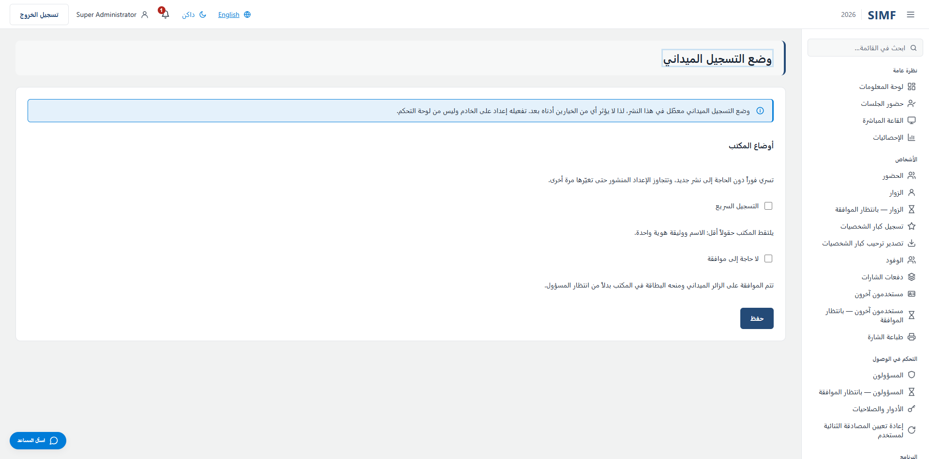
شكل 102 — وضع التسجيل الميداني — /admin/walk-in-mode

قوالب البريد الإلكتروني (/admin/email/templates)
الخاصية | القيمة
العنوان | /admin/email/templates
ينفّذها | src/ControlPanel/SIMF.ControlPanel/Components/Pages/Admin/EmailTemplatesList.razor
ملف الشيفرة المصاحب | src/ControlPanel/SIMF.ControlPanel/Components/Pages/Admin/EmailTemplatesList.razor.cs
صلاحية الصفحة | EmailTemplates.View
صلاحية القائمة | EmailTemplates.View

يعرض الجدول: القالب · الموضوع · مُخصّص · الإصدار · آخر تحديث
يستدعي: /account/api/admin/email/templates/list /account/api/admin/email/templates/{row.Type}
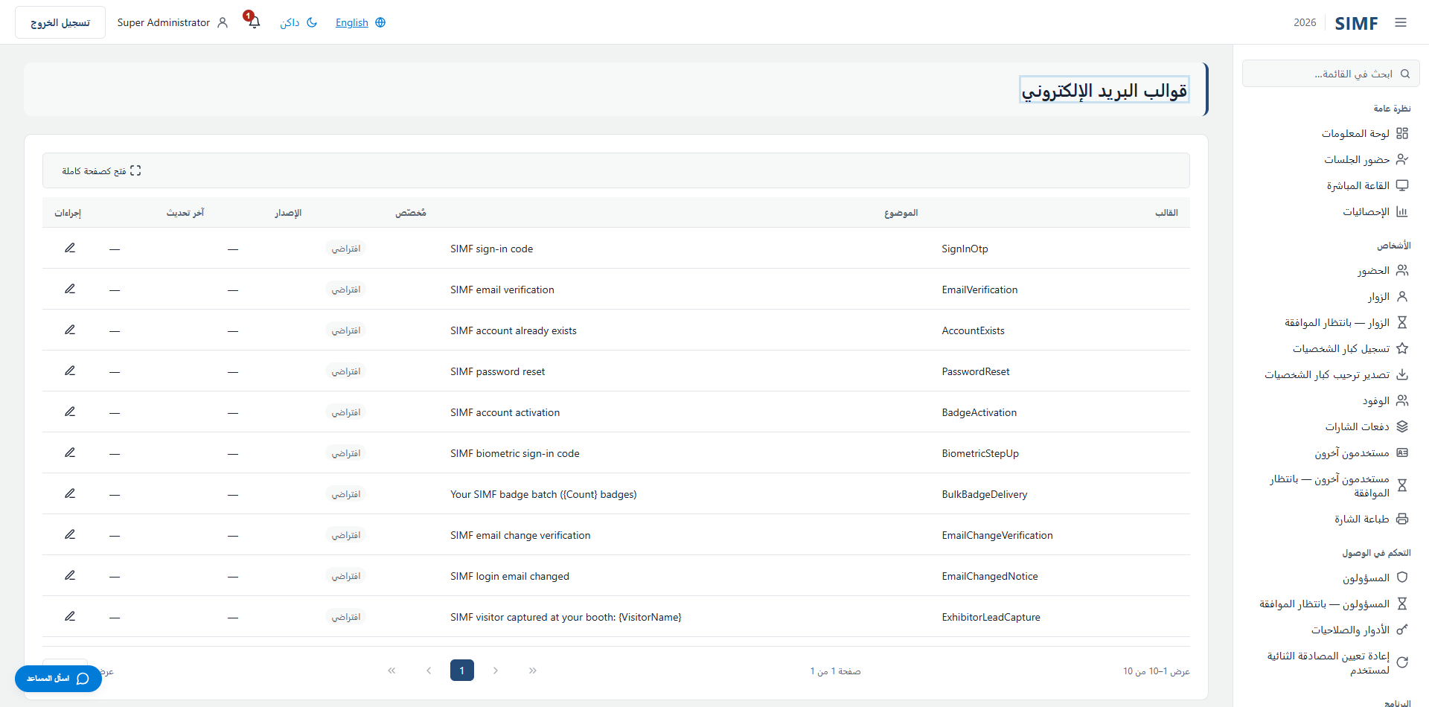
شكل 103 — قوالب البريد الإلكتروني — /admin/email/templates

ملف الملتقى (/admin/organization-profile)
الخاصية | القيمة
العنوان | /admin/organization-profile
ينفّذها | src/ControlPanel/SIMF.ControlPanel/Components/Pages/Admin/OrganizationProfilePage.razor
ملف الشيفرة المصاحب | src/ControlPanel/SIMF.ControlPanel/Components/Pages/Admin/OrganizationProfilePage.razor.cs
صلاحية الصفحة | OrganizationProfile.View
صلاحية القائمة | OrganizationProfile.View

ما يمكنك فعله هنا
الإجراء | الصلاحية التي يتطلبها
+ إضافة عنصر | بلا صلاحية خاصة به
زر تحرسه الصفحة بنفسها | OrganizationProfile.Manage

يستدعي: /account/api/admin/organization-profile /account/api/admin/organization-profile/hero-video
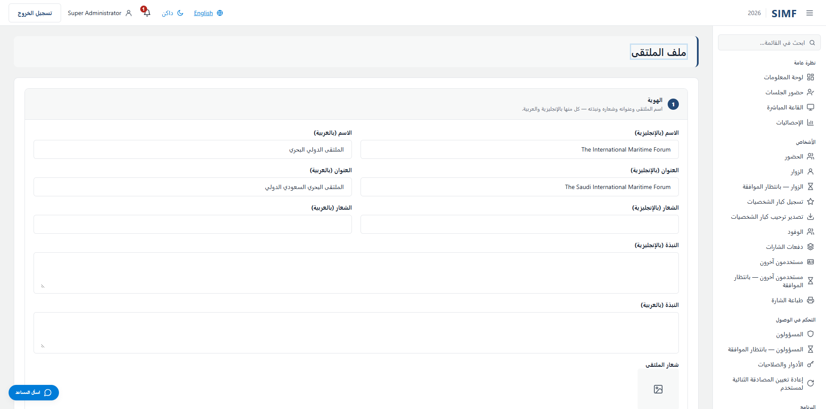
شكل 104 — ملف الملتقى — /admin/organization-profile

السجلات (/admin/logs)
الخاصية | القيمة
العنوان | /admin/logs
ينفّذها | src/ControlPanel/SIMF.ControlPanel/Components/Pages/Admin/LogsViewer.razor
ملف الشيفرة المصاحب | src/ControlPanel/SIMF.ControlPanel/Components/Pages/Admin/LogsViewer.razor.cs
صلاحية الصفحة | Logs.View
صلاحية القائمة | Logs.View

يستدعي: /account/api/admin/logs/download /account/api/admin/logs/list /account/api/admin/logs/tail
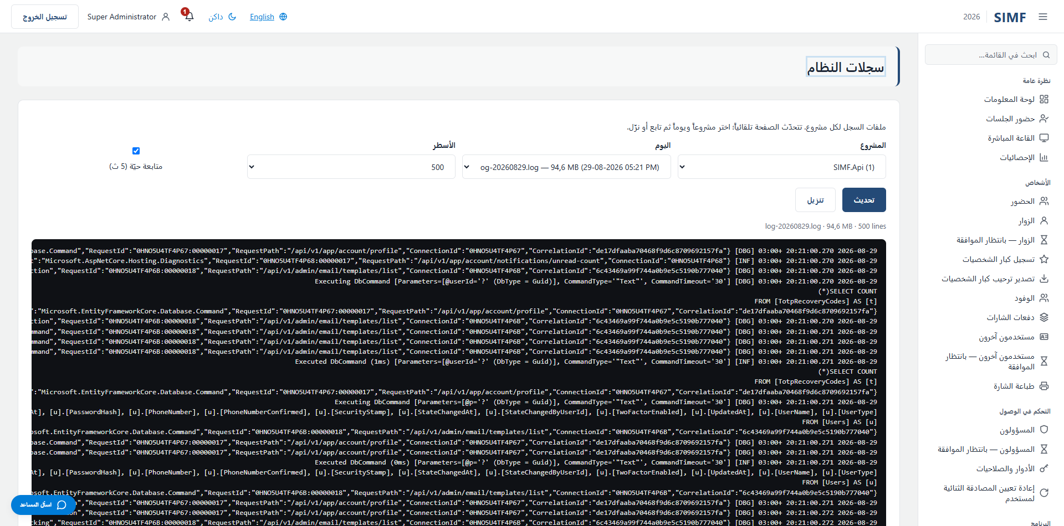
شكل 105 — السجلات — /admin/logs

الخدمات الخلفية (/admin/ops/services)
الخاصية | القيمة
العنوان | /admin/ops/services
ينفّذها | src/ControlPanel/SIMF.ControlPanel/Components/Pages/Admin/ServicesMonitor.razor
ملف الشيفرة المصاحب | src/ControlPanel/SIMF.ControlPanel/Components/Pages/Admin/ServicesMonitor.razor.cs
صلاحية الصفحة | ServicesMonitor.View
صلاحية القائمة | ServicesMonitor.View

يعرض الجدول: الخدمة · الحالة · آخر تشغيل · آخر نجاح · مرات التشغيل · الإخفاقات · آخر خطأ
يستدعي: /account/api/admin/ops/workers
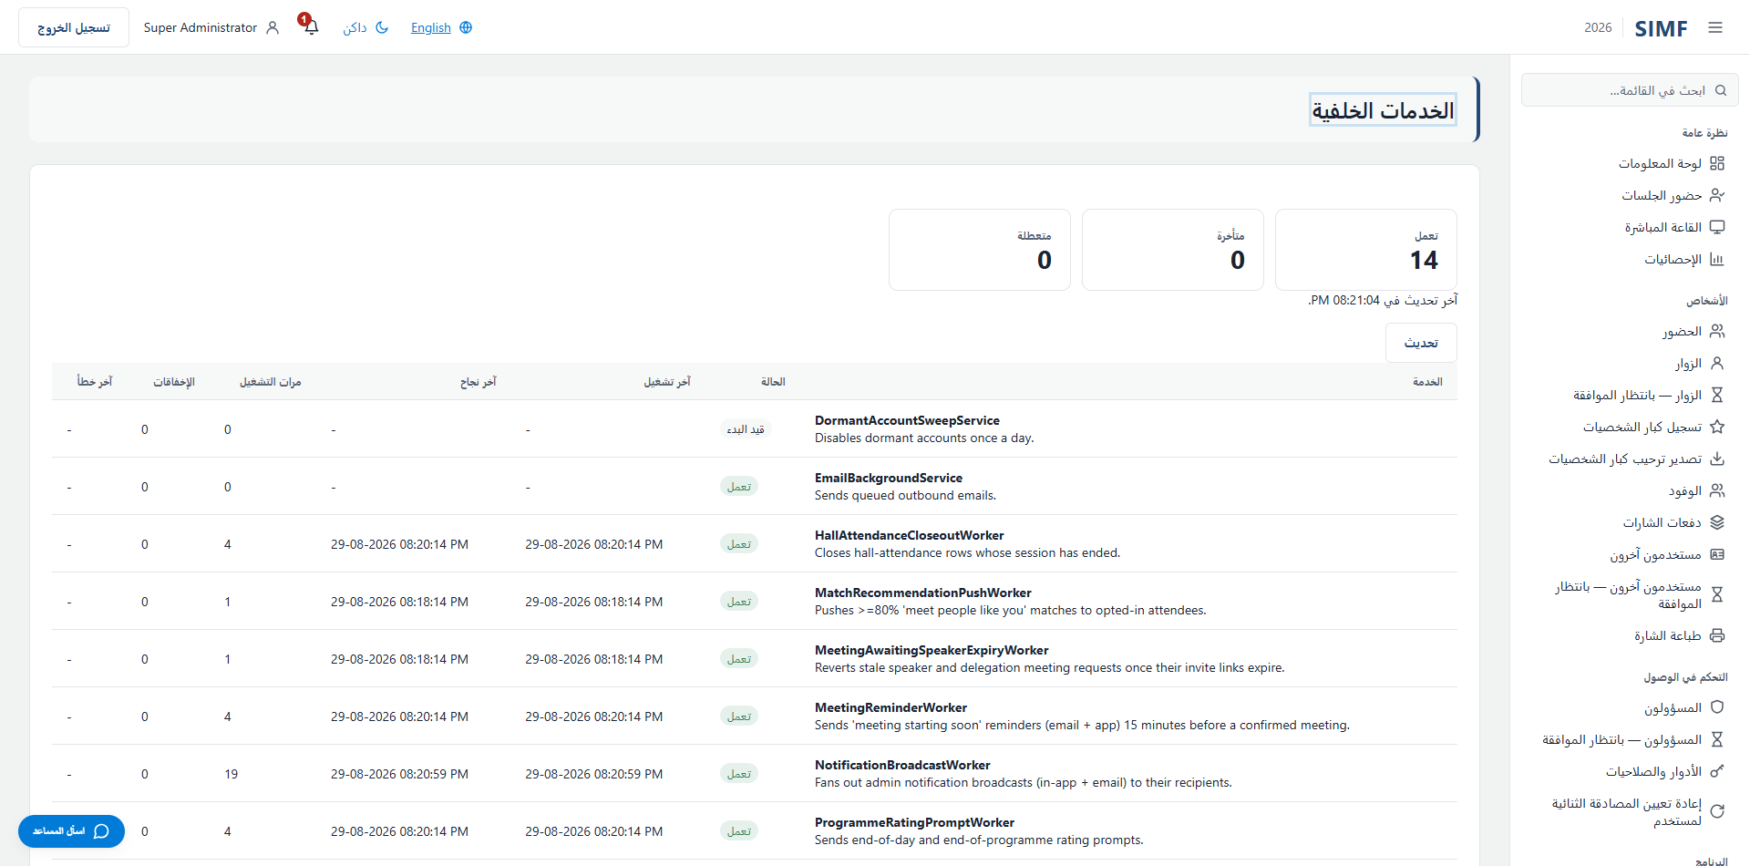
شكل 106 — الخدمات الخلفية — /admin/ops/services

سجل العمليات (/admin/operation-log)
الخاصية | القيمة
العنوان | /admin/operation-log
ينفّذها | src/ControlPanel/SIMF.ControlPanel/Components/Pages/Admin/OperationLogViewer.razor
ملف الشيفرة المصاحب | src/ControlPanel/SIMF.ControlPanel/Components/Pages/Admin/OperationLogViewer.razor.cs
صلاحية الصفحة | OperationLog.View
صلاحية القائمة | OperationLog.View

ما يمكنك فعله هنا
الإجراء | الصلاحية التي يتطلبها
تفاصيل | بلا صلاحية خاصة به
زر تحرسه الصفحة بنفسها | OperationLog.Export

يعرض الجدول: الوقت (محلي) · الحدث · النتيجة · بريد الموضوع · عنوان IP المصدر
يستدعي: /account/api/admin/operation-log/export /account/api/admin/operation-log/list /account/api/admin/operation-log/{row.Id}
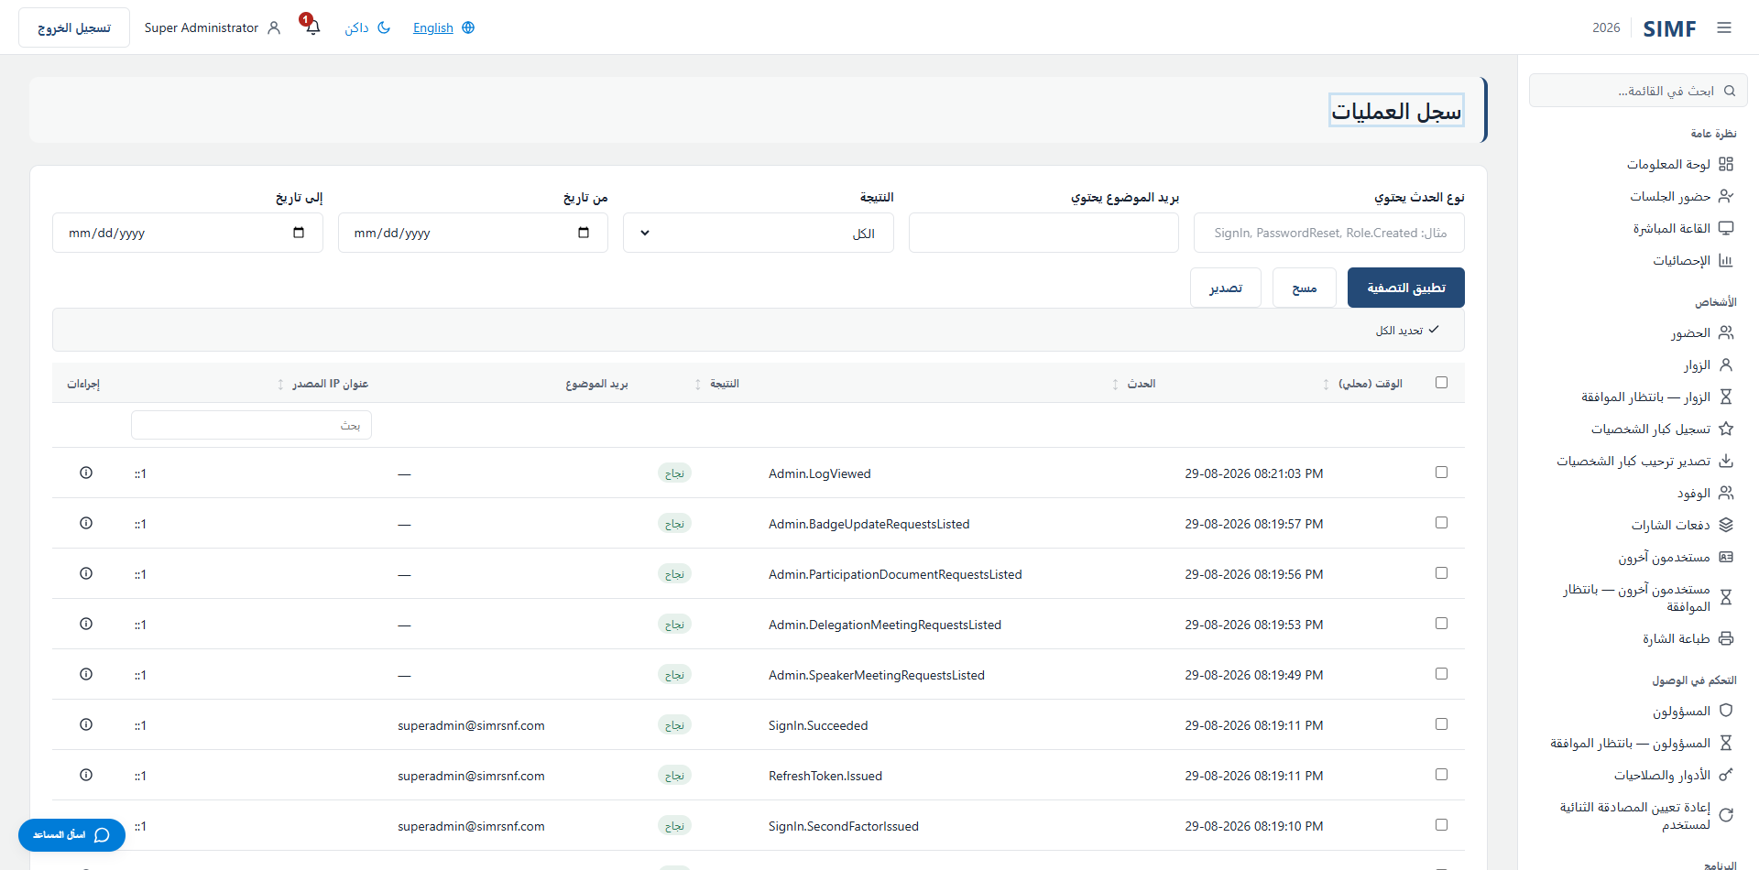
شكل 107 — سجل العمليات — /admin/operation-log

مفاتيح التشغيل (/admin/operations)
الخاصية | القيمة
العنوان | /admin/operations
ينفّذها | src/ControlPanel/SIMF.ControlPanel/Components/Pages/Admin/OperationsToggles.razor
ملف الشيفرة المصاحب | src/ControlPanel/SIMF.ControlPanel/Components/Pages/Admin/OperationsToggles.razor.cs
صلاحية الصفحة | Operations.View
صلاحية القائمة | Operations.View

ما يمكنك فعله هنا
الإجراء | الصلاحية التي يتطلبها
زر تحرسه الصفحة بنفسها | Operations.Edit

يستدعي: /account/api/admin/archive/visibility /account/api/admin/registration-gate
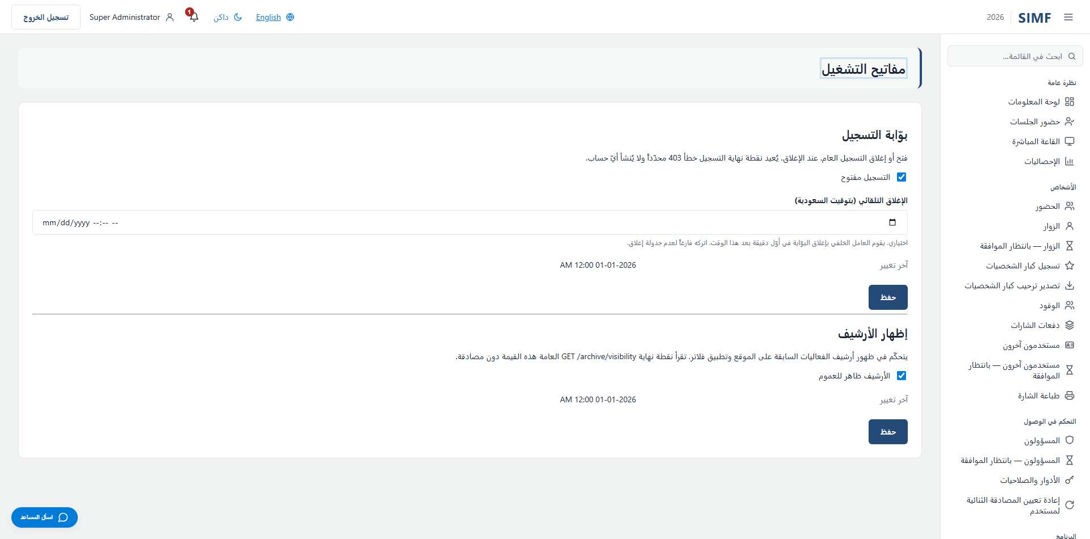
شكل 108 — مفاتيح التشغيل — /admin/operations

نسخة الملتقى (/admin/editions)
الخاصية | القيمة
العنوان | /admin/editions
ينفّذها | src/ControlPanel/SIMF.ControlPanel/Components/Pages/Admin/EventEdition.razor
ملف الشيفرة المصاحب | src/ControlPanel/SIMF.ControlPanel/Components/Pages/Admin/EventEdition.razor.cs
صلاحية الصفحة | Editions.View
صلاحية القائمة | Editions.View

ما يمكنك فعله هنا
الإجراء | الصلاحية التي يتطلبها
زر تحرسه الصفحة بنفسها | Editions.Open

يستدعي: /account/api/admin/editions/current /account/api/admin/editions/open
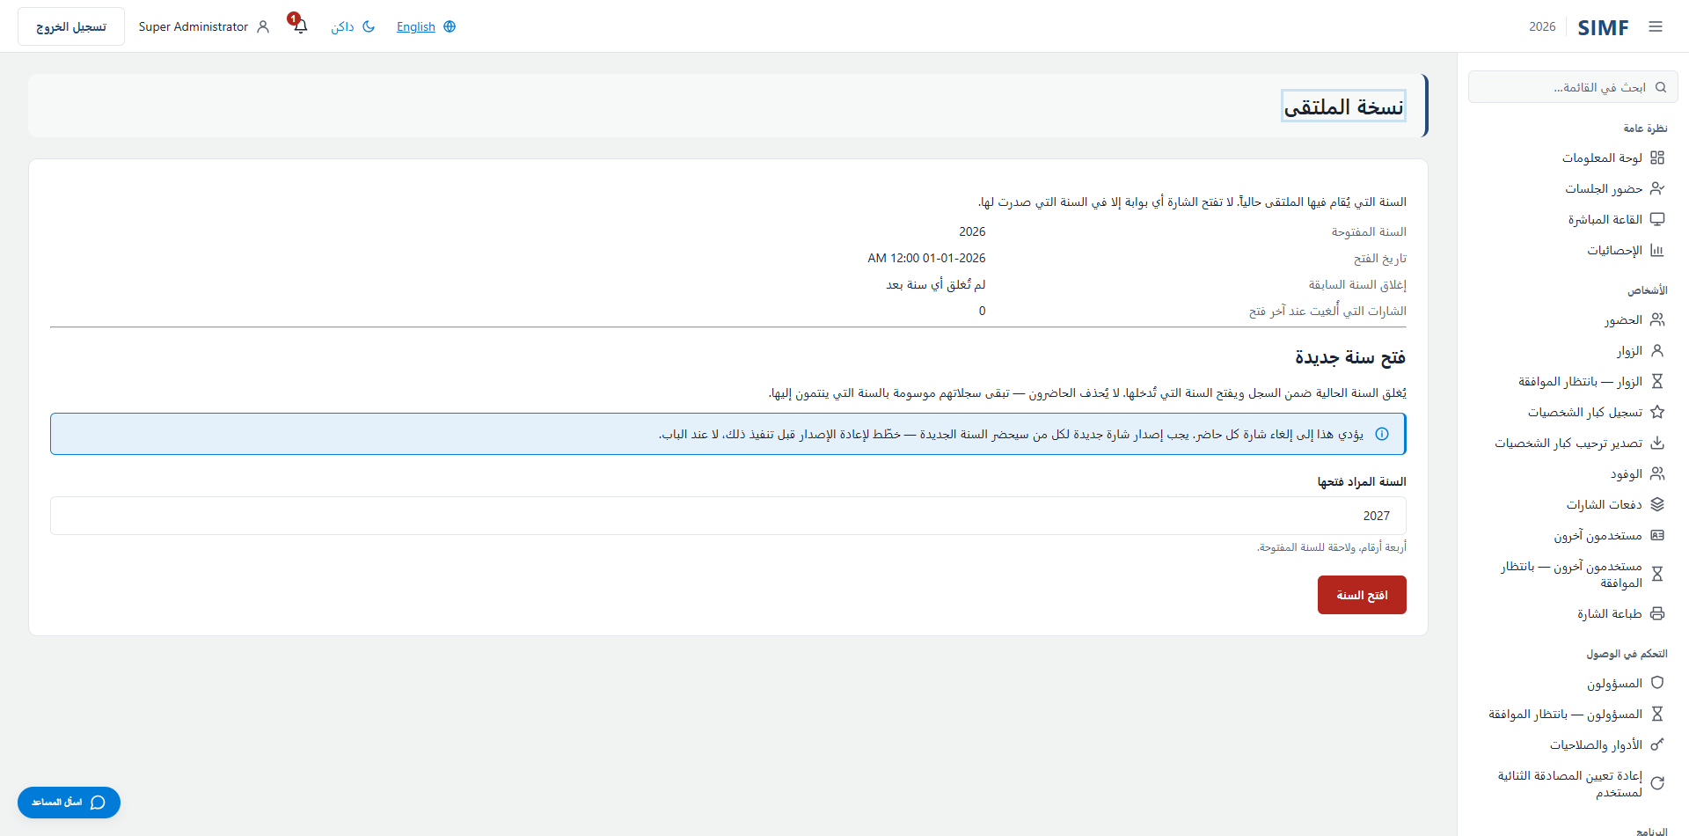
شكل 109 — نسخة الملتقى — /admin/editions

التقارير

جميع التقارير (/admin/reports)
الخاصية | القيمة
العنوان | /admin/reports
ينفّذها | src/ControlPanel/SIMF.ControlPanel/Components/Pages/Admin/Reports/ReportsHub.razor
ملف الشيفرة المصاحب | -
صلاحية الصفحة | Reports.View
صلاحية القائمة | Reports.View

ما يمكنك فعله هنا
الإجراء | الصلاحية التي يتطلبها
زر تحرسه الصفحة بنفسها | Reports.Attendance
زر تحرسه الصفحة بنفسها | Reports.Engagement
زر تحرسه الصفحة بنفسها | Reports.Gates
زر تحرسه الصفحة بنفسها | Reports.Meetings
زر تحرسه الصفحة بنفسها | Reports.Partners
زر تحرسه الصفحة بنفسها | Reports.Ratings
زر تحرسه الصفحة بنفسها | Reports.Registrations
زر تحرسه الصفحة بنفسها | Reports.Sessions

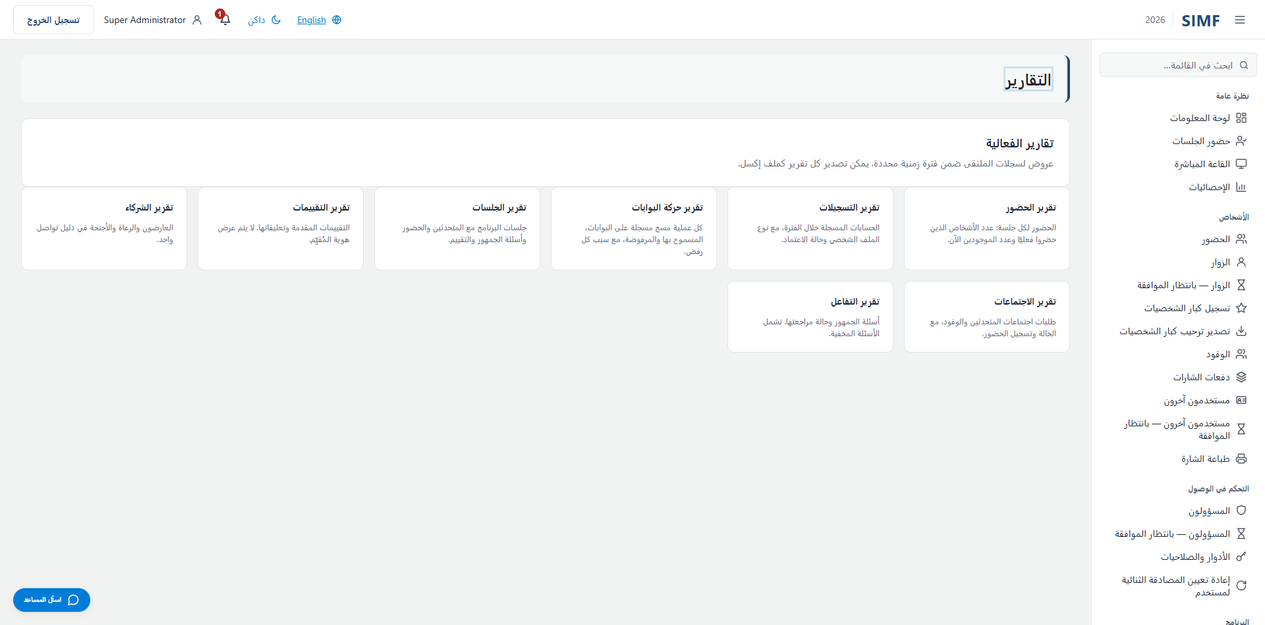
شكل 110 — جميع التقارير — /admin/reports

تقرير الحضور (/admin/reports/attendance)
الخاصية | القيمة
العنوان | /admin/reports/attendance
ينفّذها | src/ControlPanel/SIMF.ControlPanel/Components/Pages/Admin/Reports/AttendanceReport.razor
ملف الشيفرة المصاحب | -
صلاحية الصفحة | Reports.Attendance
صلاحية القائمة | Reports.Attendance

ما يمكنك فعله هنا
الإجراء | الصلاحية التي يتطلبها
Export | بلا صلاحية خاصة به

يعرض الجدول: الرمز · الجلسة · القاعة · البداية · الحضور · الموجودون الآن
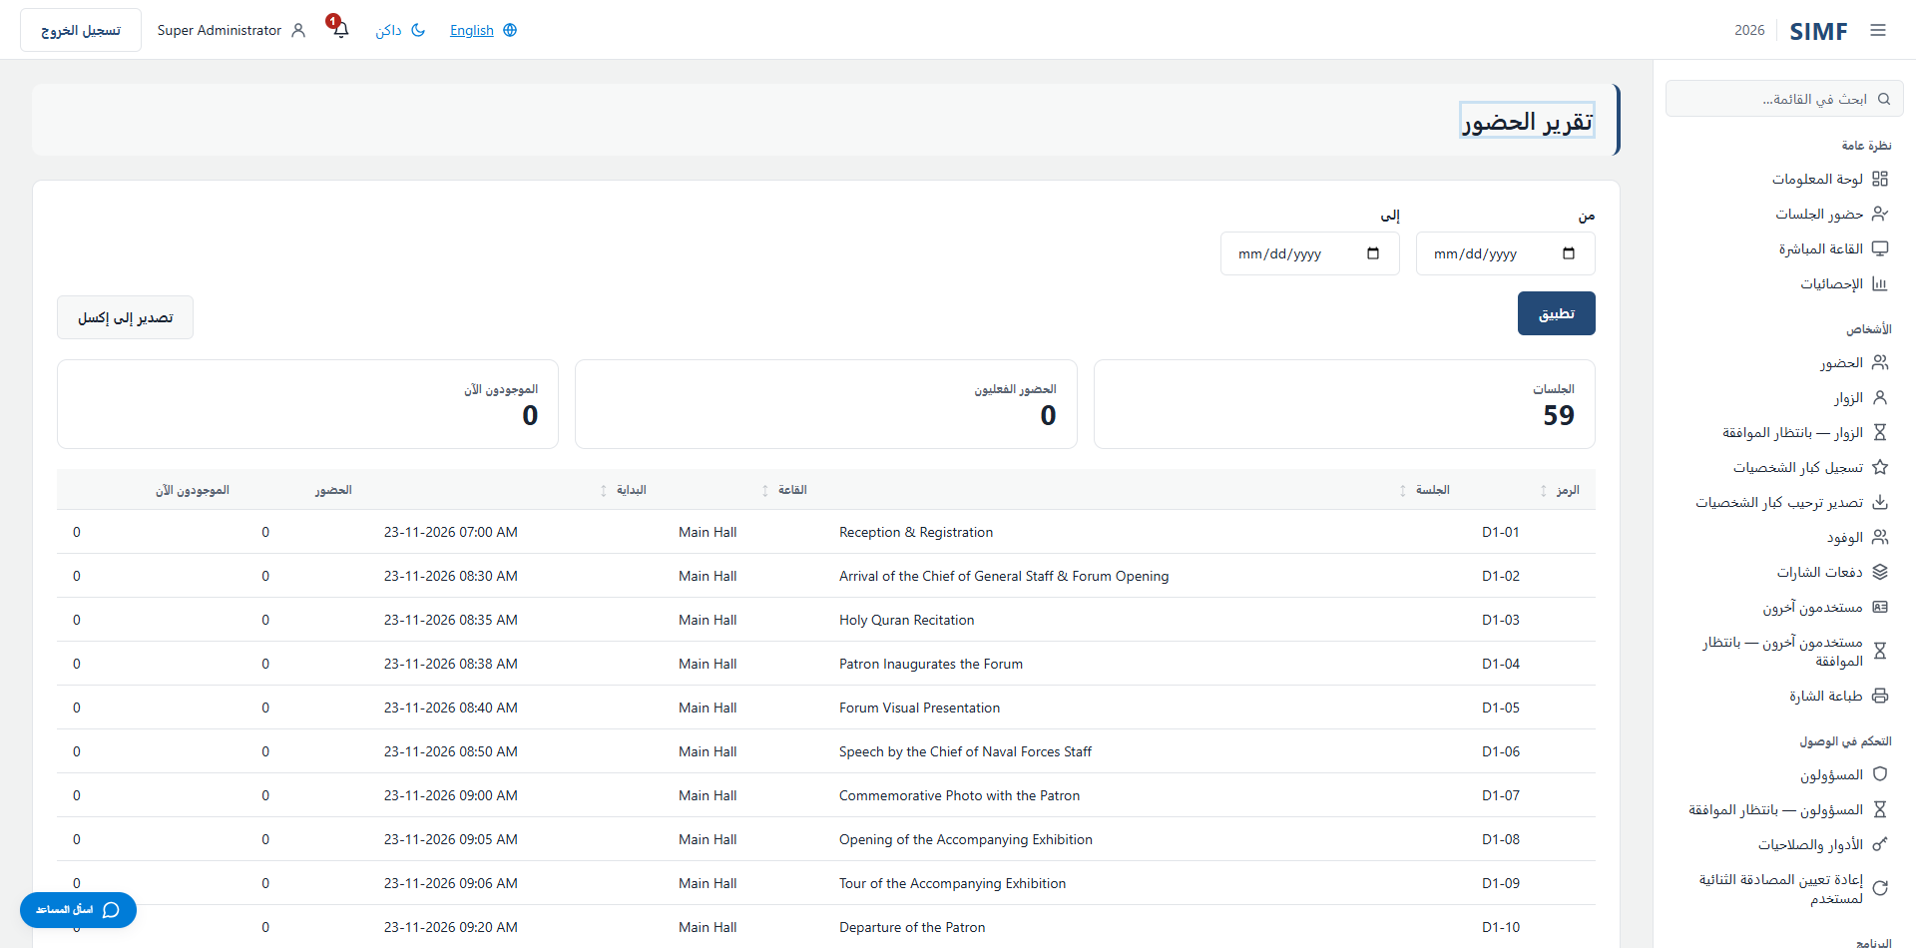
شكل 111 — تقرير الحضور — /admin/reports/attendance

تقرير التسجيلات (/admin/reports/registrations)
الخاصية | القيمة
العنوان | /admin/reports/registrations
ينفّذها | src/ControlPanel/SIMF.ControlPanel/Components/Pages/Admin/Reports/RegistrationsReport.razor
ملف الشيفرة المصاحب | -
صلاحية الصفحة | Reports.Registrations
صلاحية القائمة | Reports.Registrations

ما يمكنك فعله هنا
الإجراء | الصلاحية التي يتطلبها
Export | بلا صلاحية خاصة به

يعرض الجدول: الاسم · البريد الإلكتروني · نوع الملف الشخصي · حالة الحساب · تاريخ التسجيل
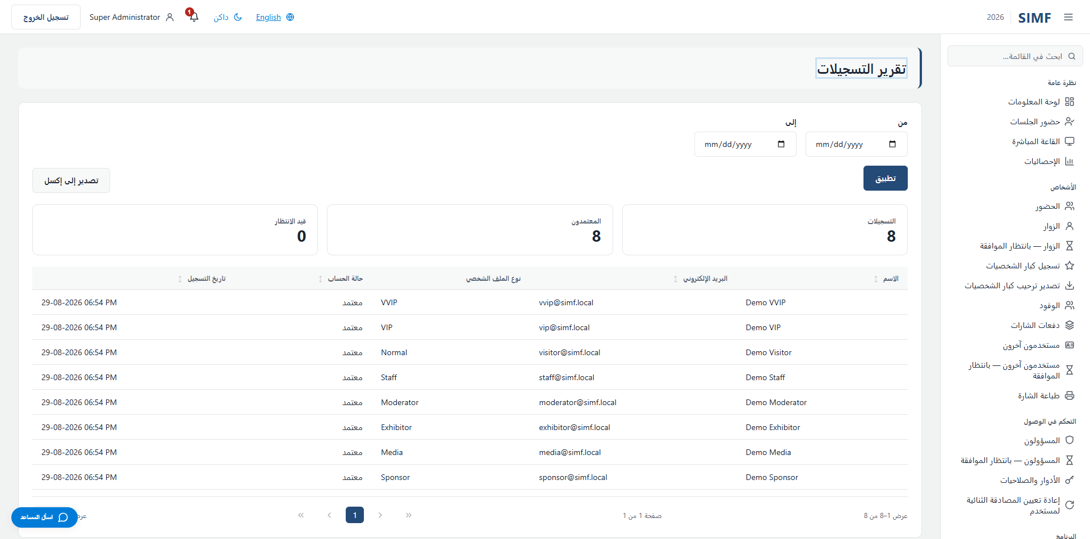
شكل 112 — تقرير التسجيلات — /admin/reports/registrations

تقرير حركة البوابات (/admin/reports/gates)
الخاصية | القيمة
العنوان | /admin/reports/gates
ينفّذها | src/ControlPanel/SIMF.ControlPanel/Components/Pages/Admin/Reports/GateActivityReport.razor
ملف الشيفرة المصاحب | -
صلاحية الصفحة | Reports.Gates
صلاحية القائمة | Reports.Gates

ما يمكنك فعله هنا
الإجراء | الصلاحية التي يتطلبها
Export | بلا صلاحية خاصة به

يعرض الجدول: البوابة · وقت المسح · الزائر · نوع الملف الشخصي · الاتجاه · النتيجة · سبب الرفض
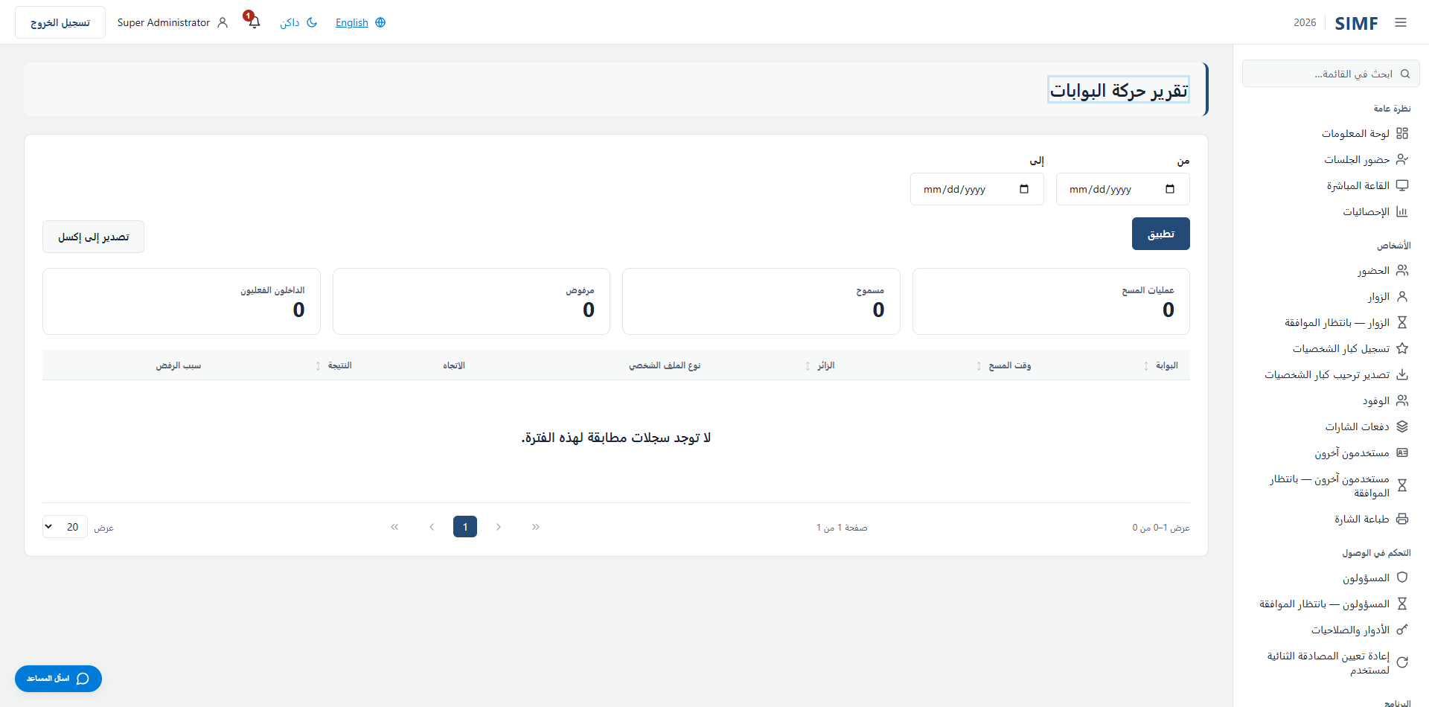
شكل 113 — تقرير حركة البوابات — /admin/reports/gates

تقرير الجلسات (/admin/reports/sessions)
الخاصية | القيمة
العنوان | /admin/reports/sessions
ينفّذها | src/ControlPanel/SIMF.ControlPanel/Components/Pages/Admin/Reports/SessionsReport.razor
ملف الشيفرة المصاحب | -
صلاحية الصفحة | Reports.Sessions
صلاحية القائمة | Reports.Sessions

ما يمكنك فعله هنا
الإجراء | الصلاحية التي يتطلبها
Export | بلا صلاحية خاصة به

يعرض الجدول: الرمز · الجلسة · القاعة · البداية · المتحدثون · الحضور · الأسئلة · متوسط التقييم
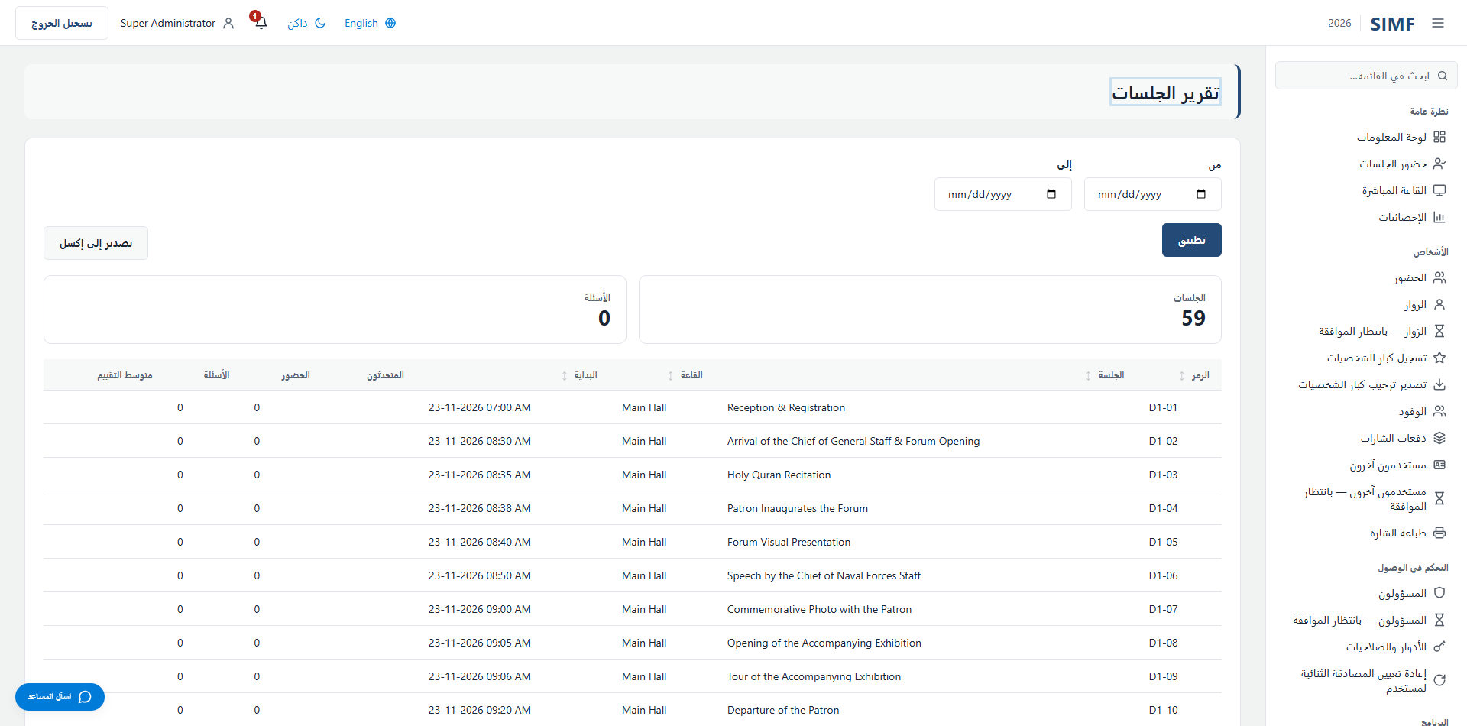
شكل 114 — تقرير الجلسات — /admin/reports/sessions

تقرير التقييمات (/admin/reports/ratings)
الخاصية | القيمة
العنوان | /admin/reports/ratings
ينفّذها | src/ControlPanel/SIMF.ControlPanel/Components/Pages/Admin/Reports/RatingsReport.razor
ملف الشيفرة المصاحب | -
صلاحية الصفحة | Reports.Ratings
صلاحية القائمة | Reports.Ratings

ما يمكنك فعله هنا
الإجراء | الصلاحية التي يتطلبها
Export | بلا صلاحية خاصة به

يعرض الجدول: نوع التقييم · النطاق · النجوم · التعليق · تاريخ الإرسال
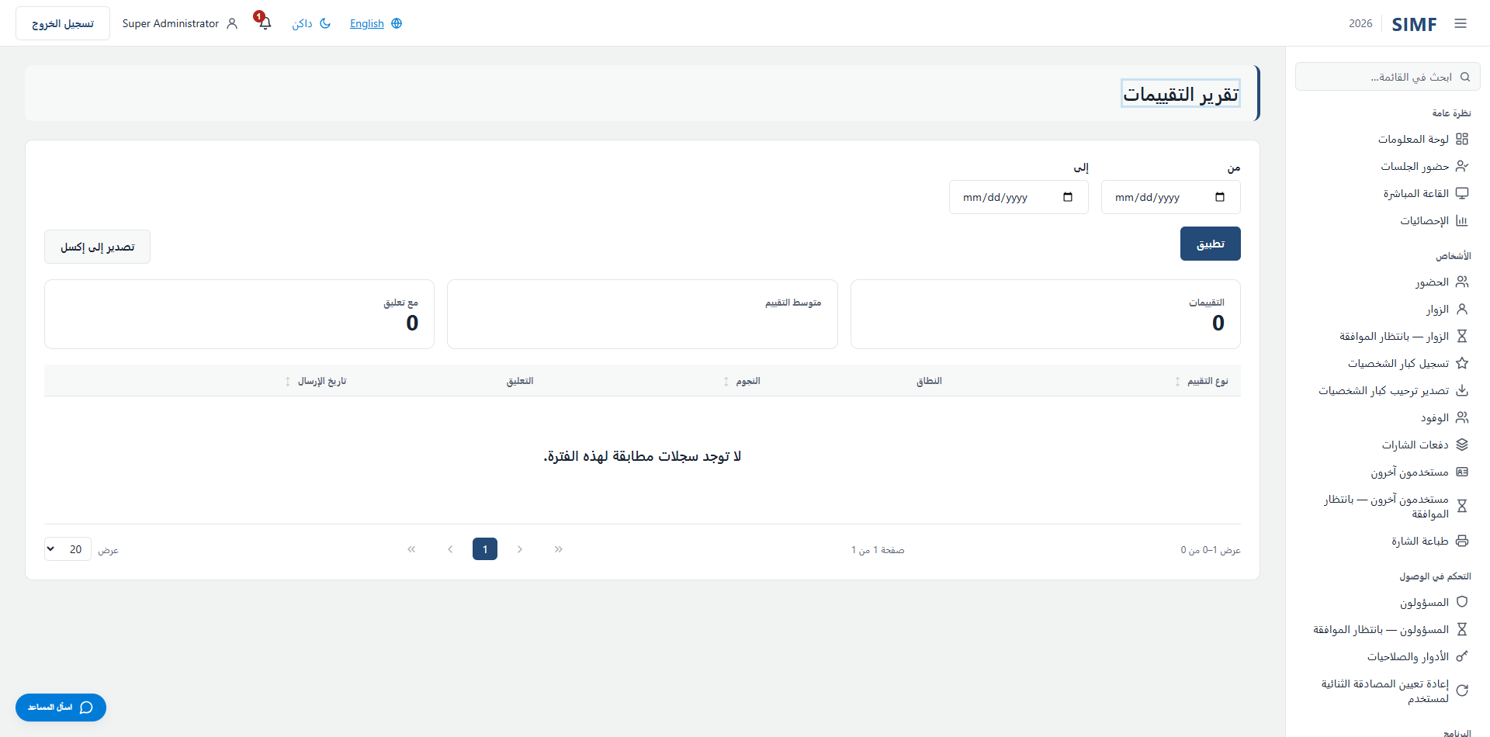
شكل 115 — تقرير التقييمات — /admin/reports/ratings

تقرير الشركاء (/admin/reports/partners)
الخاصية | القيمة
العنوان | /admin/reports/partners
ينفّذها | src/ControlPanel/SIMF.ControlPanel/Components/Pages/Admin/Reports/PartnersReport.razor
ملف الشيفرة المصاحب | -
صلاحية الصفحة | Reports.Partners
صلاحية القائمة | Reports.Partners

ما يمكنك فعله هنا
الإجراء | الصلاحية التي يتطلبها
Export | بلا صلاحية خاصة به

يعرض الجدول: النوع · الاسم · الفئة · البريد الإلكتروني · الهاتف · الموقع الإلكتروني
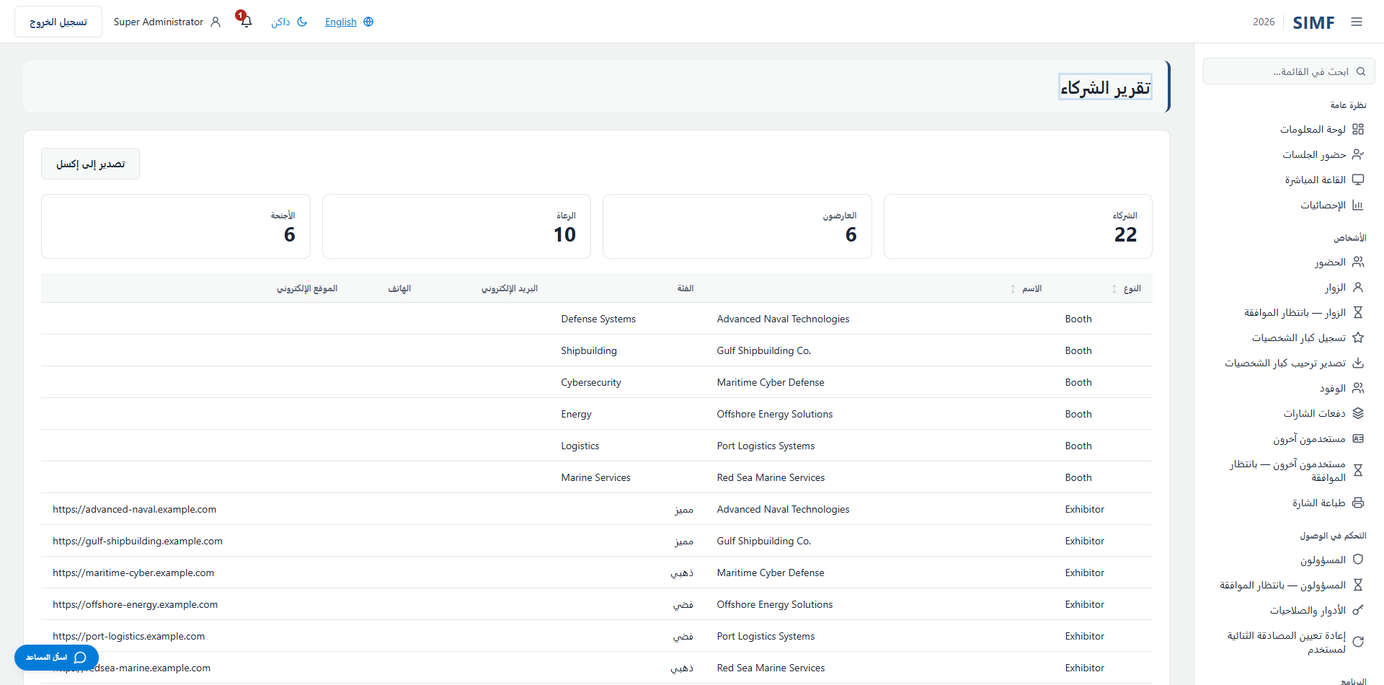
شكل 116 — تقرير الشركاء — /admin/reports/partners

تقرير الاجتماعات (/admin/reports/meetings)
الخاصية | القيمة
العنوان | /admin/reports/meetings
ينفّذها | src/ControlPanel/SIMF.ControlPanel/Components/Pages/Admin/Reports/MeetingsReport.razor
ملف الشيفرة المصاحب | -
صلاحية الصفحة | Reports.Meetings
صلاحية القائمة | Reports.Meetings

ما يمكنك فعله هنا
الإجراء | الصلاحية التي يتطلبها
Export | بلا صلاحية خاصة به

يعرض الجدول: النوع · مقدم الطلب · الجهة المطلوبة · الموضوع · الموعد · الحالة · تاريخ الطلب
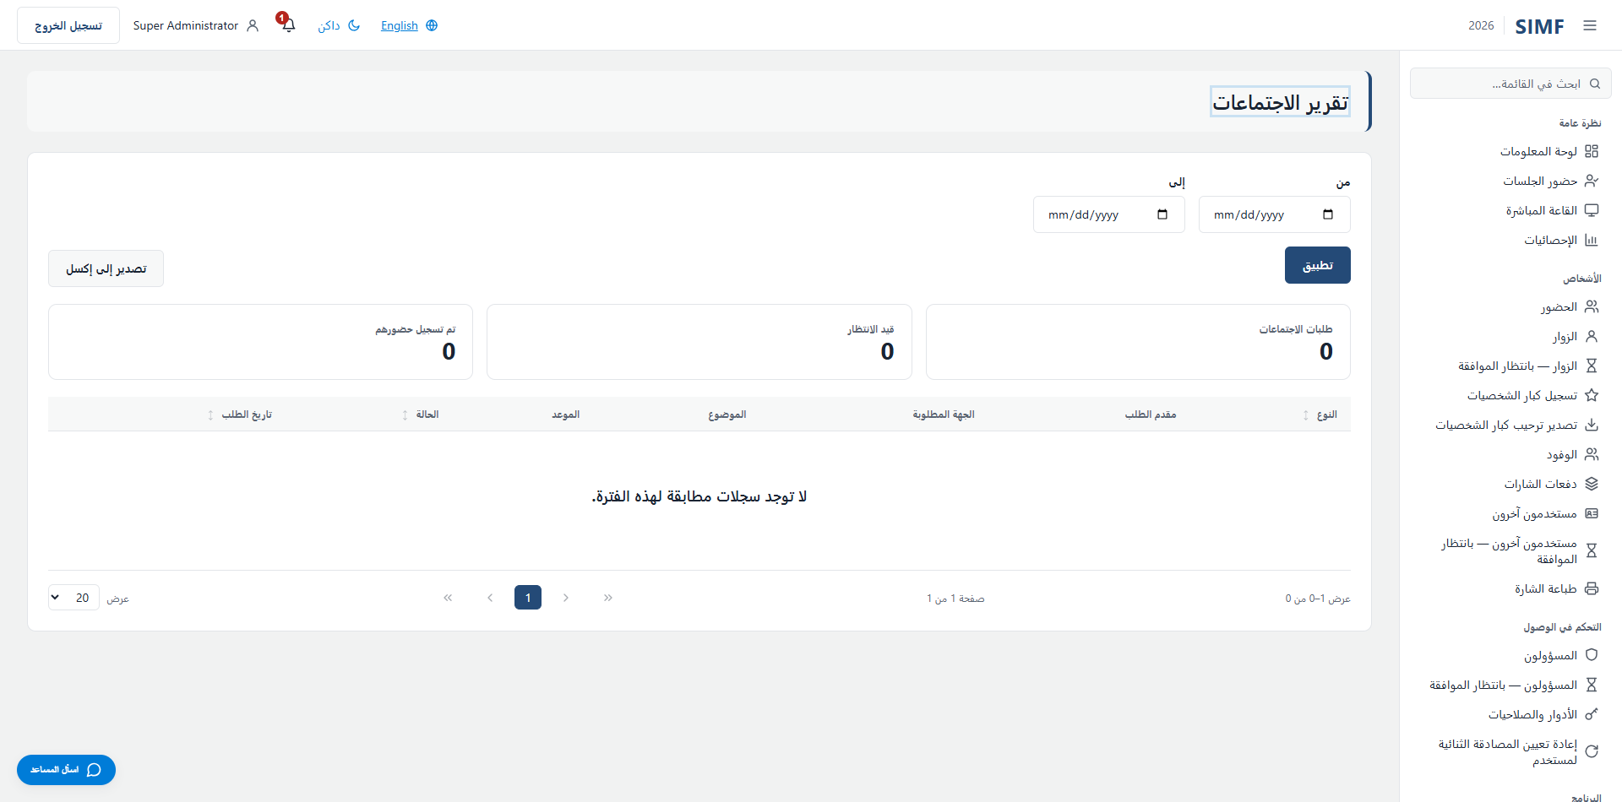
شكل 117 — تقرير الاجتماعات — /admin/reports/meetings

تقرير التفاعل (/admin/reports/engagement)
الخاصية | القيمة
العنوان | /admin/reports/engagement
ينفّذها | src/ControlPanel/SIMF.ControlPanel/Components/Pages/Admin/Reports/EngagementReport.razor
ملف الشيفرة المصاحب | -
صلاحية الصفحة | Reports.Engagement
صلاحية القائمة | Reports.Engagement

ما يمكنك فعله هنا
الإجراء | الصلاحية التي يتطلبها
Export | بلا صلاحية خاصة به

يعرض الجدول: الرمز · الجلسة · السؤال · الموجَّه إلى · الحالة · المرحلة · وقت السؤال
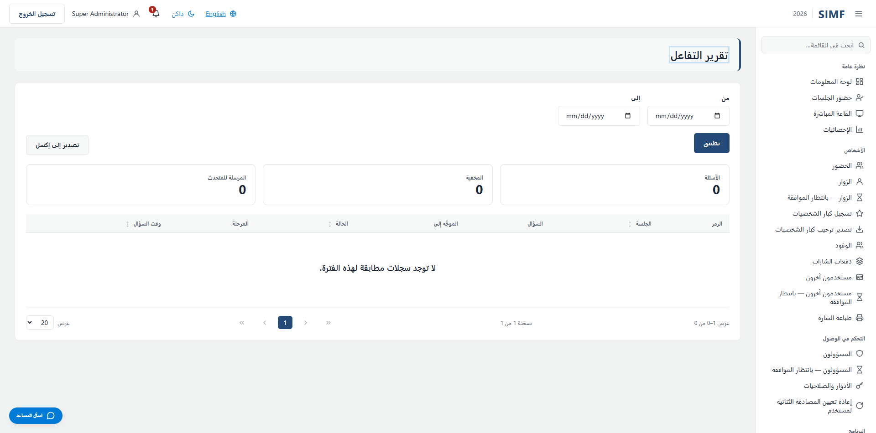
شكل 118 — تقرير التفاعل — /admin/reports/engagement

صفحات يُوصل إليها من داخل صفحة أخرى
لهذه الصفحات عناوين لكنها بلا مدخل في القائمة. تُفتح من زر أو من صف داخل صفحة أخرى، أو تنتمي إلى مسار تسجيل الدخول.

حدث خطأ ما (/Error)
الخاصية | القيمة
العنوان | /Error
ينفّذها | src/ControlPanel/SIMF.ControlPanel/Components/Pages/Error.razor
ملف الشيفرة المصاحب | src/ControlPanel/SIMF.ControlPanel/Components/Pages/Error.razor.cs
صلاحية الصفحة | أي شخص، سواء سجّل الدخول أم لا
صلاحية القائمة | -

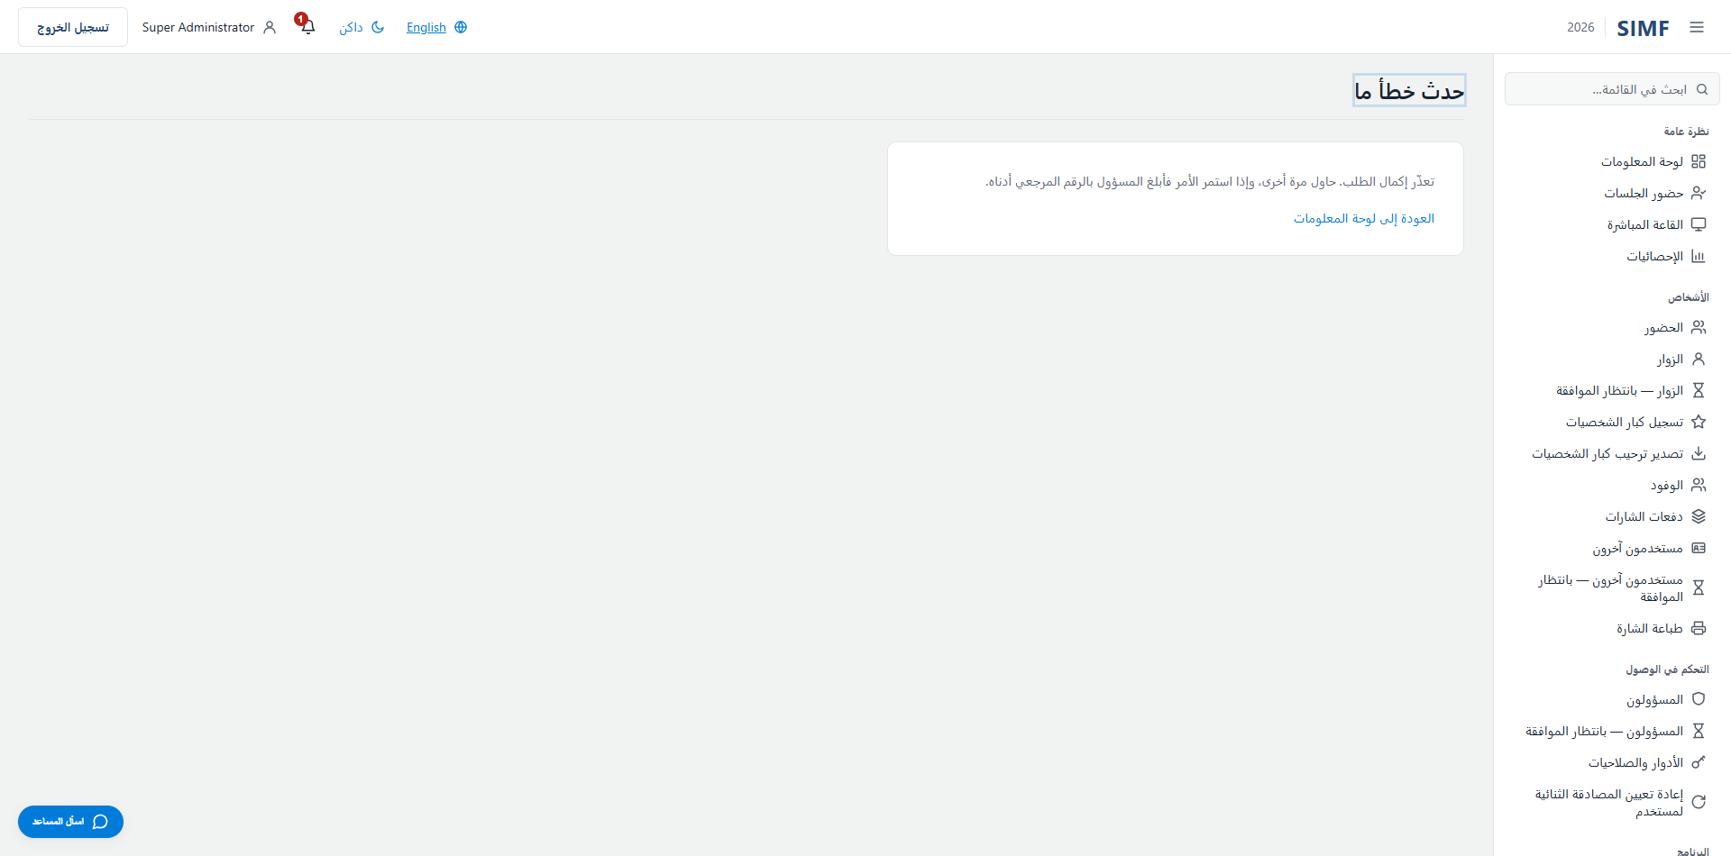
شكل 119 — /Error

الإشعارات (/account/notifications)
الخاصية | القيمة
العنوان | /account/notifications
ينفّذها | src/ControlPanel/SIMF.ControlPanel/Components/Pages/Account/Notifications.razor
ملف الشيفرة المصاحب | src/ControlPanel/SIMF.ControlPanel/Components/Pages/Account/Notifications.razor.cs
صلاحية الصفحة | أي مستخدم مسجّل الدخول
صلاحية القائمة | -

ما يمكنك فعله هنا
الإجراء | الصلاحية التي يتطلبها
تفاصيل | بلا صلاحية خاصة به
حذف | بلا صلاحية خاصة به
حذف (على الصفوف المحددة) | بلا صلاحية خاصة به

يعرض الجدول: العنوان · الرسالة · النوع · التاريخ
يستدعي: /account/api/notifications/list /account/api/notifications/read-all /account/api/notifications/{row.Id} /account/api/notifications/{row.Id}/read
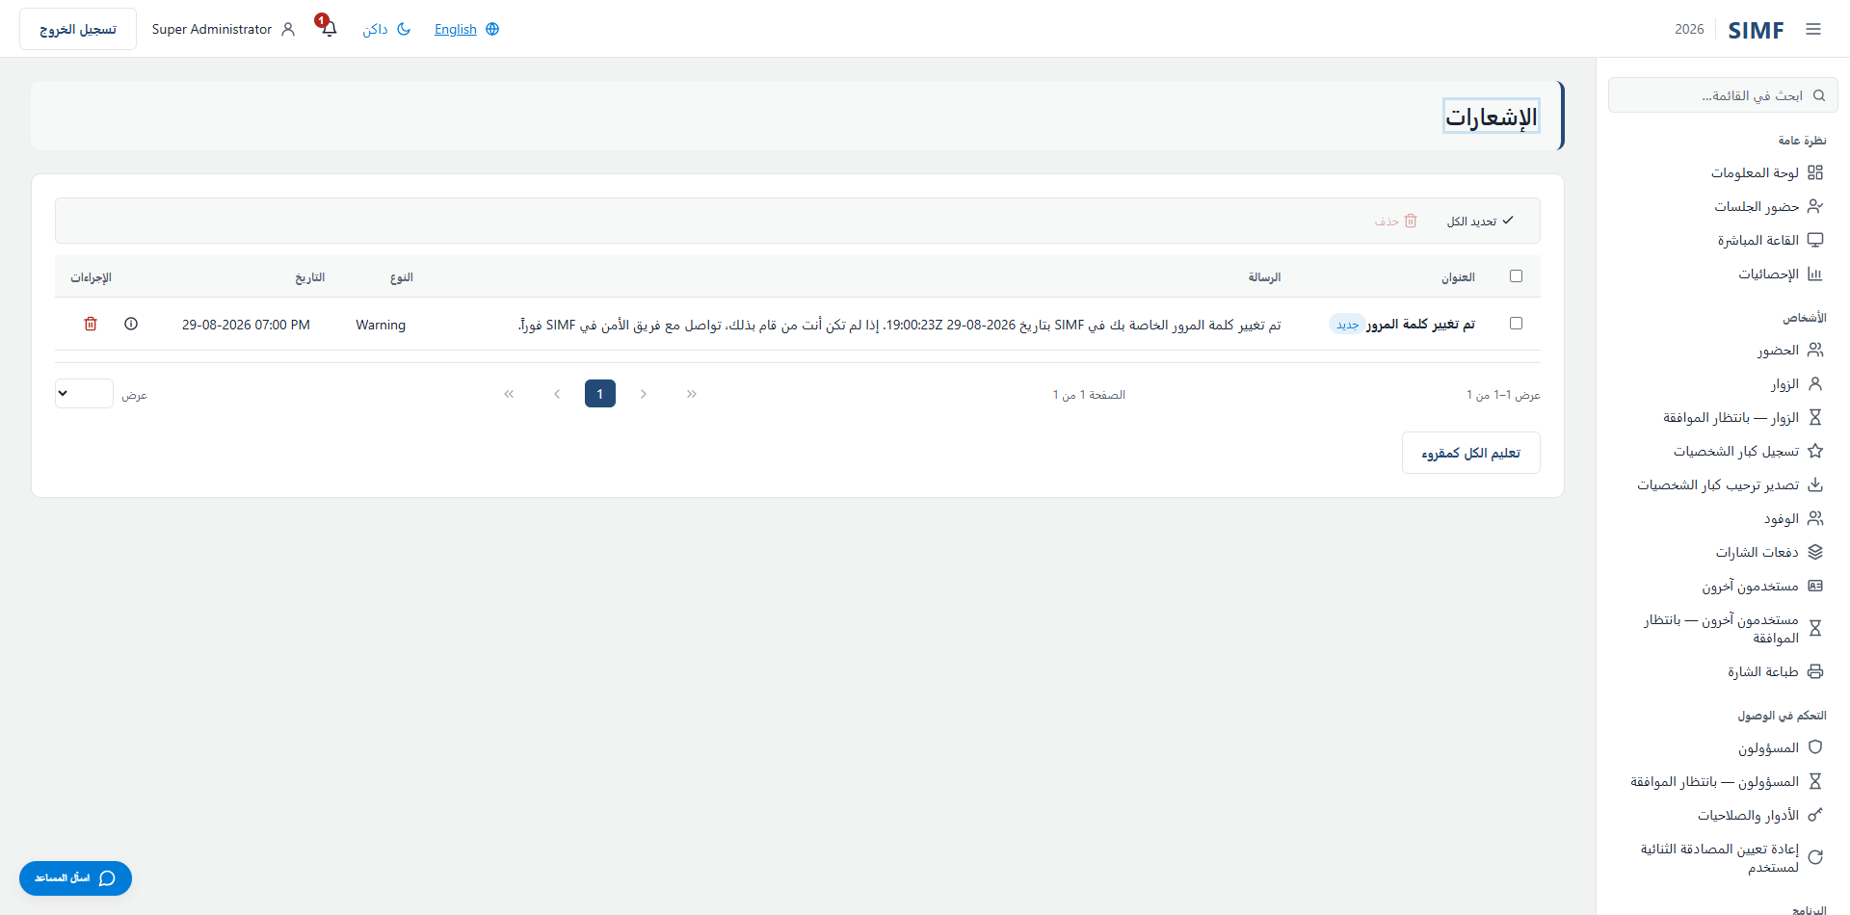
شكل 120 — /account/notifications

ملفي الشخصي (/account/profile)
الخاصية | القيمة
العنوان | /account/profile
ينفّذها | src/ControlPanel/SIMF.ControlPanel/Components/Pages/Account/Profile.razor
ملف الشيفرة المصاحب | src/ControlPanel/SIMF.ControlPanel/Components/Pages/Account/Profile.razor.cs
صلاحية الصفحة | أي مستخدم مسجّل الدخول
صلاحية القائمة | -

يستدعي: /account/api/avatar /account/api/change-password /account/api/profile /account/api/recovery-codes/regenerate /account/api/totp/confirm /account/api/totp/disable /account/api/totp/setup

شكل 121 — /account/profile

إعادة إقران تطبيق المصادقة (/account/totp-pairing)
الخاصية | القيمة
العنوان | /account/totp-pairing
ينفّذها | src/ControlPanel/SIMF.ControlPanel/Components/Pages/Account/TotpPairing.razor
ملف الشيفرة المصاحب | src/ControlPanel/SIMF.ControlPanel/Components/Pages/Account/TotpPairing.razor.cs
صلاحية الصفحة | أي مستخدم مسجّل الدخول
صلاحية القائمة | -

يستدعي: /account/api/totp/pairing /account/api/totp/pairing/verify
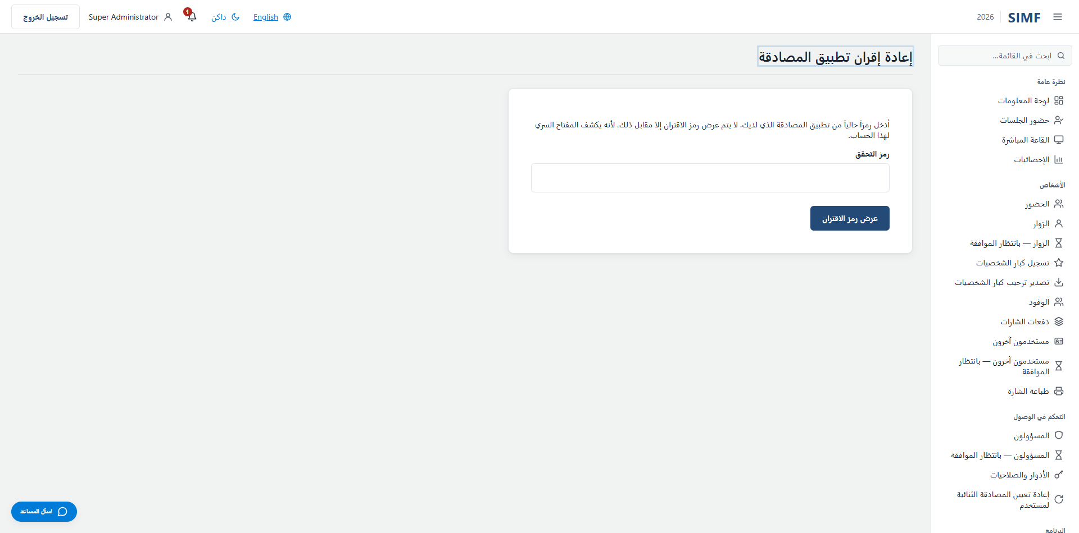
شكل 122 — /account/totp-pairing

إضافة مستخدم جديد (/admin/admins/new)
الخاصية | القيمة
العنوان | /admin/admins/new
ينفّذها | src/ControlPanel/SIMF.ControlPanel/Components/Pages/Admin/CreateUser.razor
ملف الشيفرة المصاحب | src/ControlPanel/SIMF.ControlPanel/Components/Pages/Admin/CreateUser.razor.cs
صلاحية الصفحة | Admins.Create
صلاحية القائمة | -

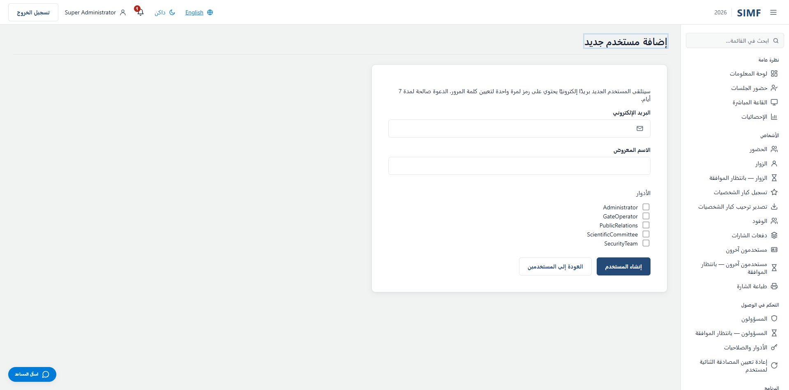
شكل 123 — /admin/admins/new

خدمة الذكاء الاصطناعي (/admin/ai/services/{Feature})
الخاصية | القيمة
العنوان | /admin/ai/services/{Feature}
ينفّذها | src/ControlPanel/SIMF.ControlPanel/Components/Pages/Admin/AiServiceDetail.razor
ملف الشيفرة المصاحب | src/ControlPanel/SIMF.ControlPanel/Components/Pages/Admin/AiServiceDetail.razor.cs
صلاحية الصفحة | AiPrompts.View
صلاحية القائمة | -

ما يمكنك فعله هنا
الإجراء | الصلاحية التي يتطلبها
زر تحرسه الصفحة بنفسها | AiPrompts.Edit

يستدعي: /account/api/admin/ai/dashboard /account/api/admin/ai/prompts/list
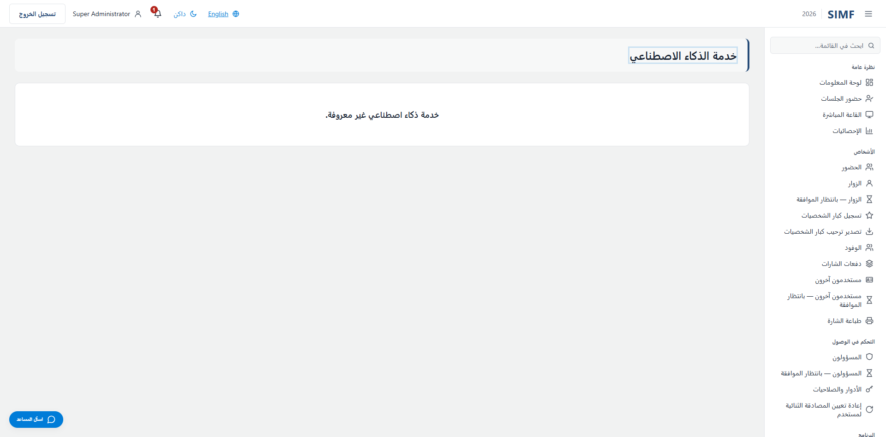
شكل 124 — /admin/ai/services/{Feature}

إضافة مستخدم من نوع آخر (/admin/others/new)
الخاصية | القيمة
العنوان | /admin/others/new
ينفّذها | src/ControlPanel/SIMF.ControlPanel/Components/Pages/Admin/CreateOther.razor
ملف الشيفرة المصاحب | src/ControlPanel/SIMF.ControlPanel/Components/Pages/Admin/CreateOther.razor.cs
صلاحية الصفحة | Others.Create
صلاحية القائمة | -

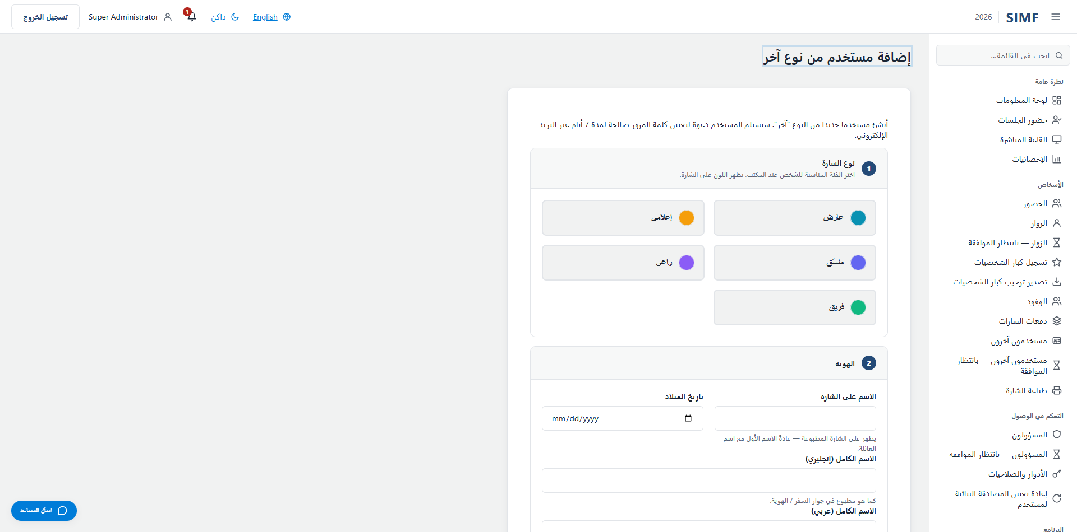
شكل 125 — /admin/others/new

/admin/roles/{RoleId:guid}/permissions (/admin/roles/{RoleId:guid}/permissions)
الخاصية | القيمة
العنوان | /admin/roles/{RoleId:guid}/permissions
ينفّذها | src/ControlPanel/SIMF.ControlPanel/Components/Pages/Admin/RolePermissionsEditor.razor
ملف الشيفرة المصاحب | src/ControlPanel/SIMF.ControlPanel/Components/Pages/Admin/RolePermissionsEditor.razor.cs
صلاحية الصفحة | Roles.AssignPermissions
صلاحية القائمة | -

يستدعي: /account/api/admin/roles/{RoleId}/permissions

شكل 126 — /admin/roles/{RoleId:guid}/permissions

إضافة زائر جديد (/admin/visitors/new)
الخاصية | القيمة
العنوان | /admin/visitors/new
ينفّذها | src/ControlPanel/SIMF.ControlPanel/Components/Pages/Admin/CreateVisitor.razor
ملف الشيفرة المصاحب | src/ControlPanel/SIMF.ControlPanel/Components/Pages/Admin/CreateVisitor.razor.cs
صلاحية الصفحة | Visitors.Create
صلاحية القائمة | -

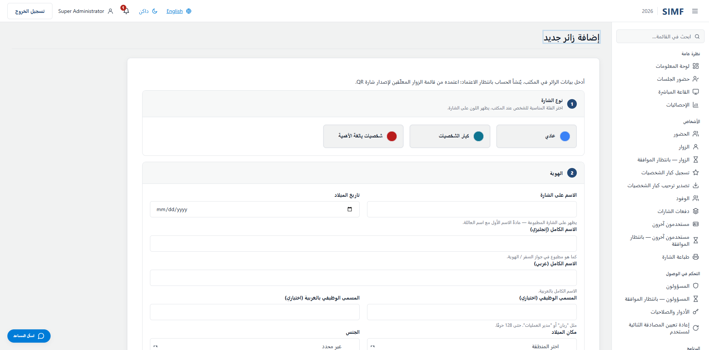
شكل 127 — /admin/visitors/new

حسابك بانتظار الموافقة (/auth/pending)
الخاصية | القيمة
العنوان | /auth/pending
ينفّذها | src/ControlPanel/SIMF.ControlPanel/Components/Pages/Auth/PendingApproval.razor
ملف الشيفرة المصاحب | src/ControlPanel/SIMF.ControlPanel/Components/Pages/Auth/PendingApproval.razor.cs
صلاحية الصفحة | أي مستخدم مسجّل الدخول
صلاحية القائمة | -

لا توجد صورة: لا يمكن فتح هذا العنوان مباشرة لقارئ مسجّل الدخول. فصفحتا حالة الحساب تُحوَّلان إلى لوحة المعلومات، وصفحات تسجيل الدخول الثلاث تُحوَّل إلى نموذج الدخول، لأن كلًّا منها لا تُبلغ إلا في موضعها من المسار.

تم رفض حسابك (/auth/rejected)
الخاصية | القيمة
العنوان | /auth/rejected
ينفّذها | src/ControlPanel/SIMF.ControlPanel/Components/Pages/Auth/Rejected.razor
ملف الشيفرة المصاحب | src/ControlPanel/SIMF.ControlPanel/Components/Pages/Auth/Rejected.razor.cs
صلاحية الصفحة | أي مستخدم مسجّل الدخول
صلاحية القائمة | -

لا توجد صورة: لا يمكن فتح هذا العنوان مباشرة لقارئ مسجّل الدخول. فصفحتا حالة الحساب تُحوَّلان إلى لوحة المعلومات، وصفحات تسجيل الدخول الثلاث تُحوَّل إلى نموذج الدخول، لأن كلًّا منها لا تُبلغ إلا في موضعها من المسار.

نسيت كلمة المرور · لوحة تحكم SIMF (/forgot-password)
الخاصية | القيمة
العنوان | /forgot-password
ينفّذها | src/ControlPanel/SIMF.ControlPanel/Components/Pages/Auth/ForgotPassword.razor
ملف الشيفرة المصاحب | src/ControlPanel/SIMF.ControlPanel/Components/Pages/Auth/ForgotPassword.razor.cs
صلاحية الصفحة | أي شخص، سواء سجّل الدخول أم لا
صلاحية القائمة | -

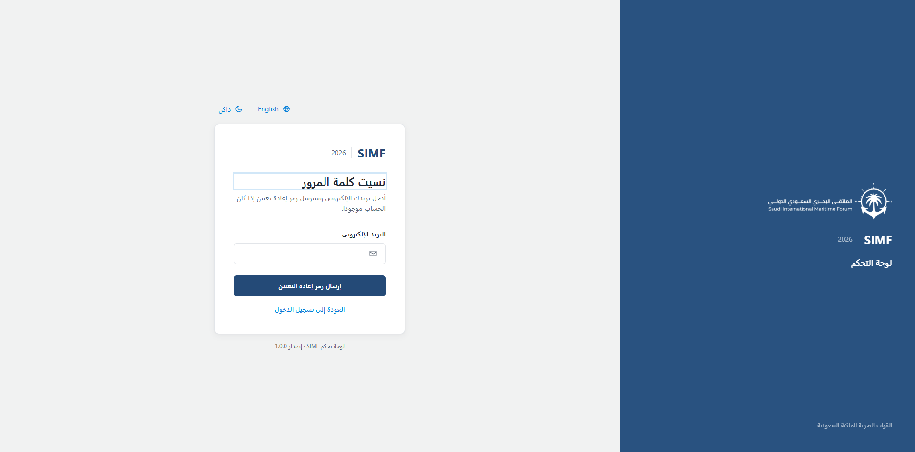
شكل 128 — /forgot-password

تسجيل الدخول · لوحة تحكم SIMF (/login)
الخاصية | القيمة
العنوان | /login
ينفّذها | src/ControlPanel/SIMF.ControlPanel/Components/Pages/Auth/SignIn.razor
ملف الشيفرة المصاحب | src/ControlPanel/SIMF.ControlPanel/Components/Pages/Auth/SignIn.razor.cs
صلاحية الصفحة | أي شخص، سواء سجّل الدخول أم لا
صلاحية القائمة | -


شكل 129 — /login

إعداد المصادقة الثنائية (/login/enrol-2fa)
الخاصية | القيمة
العنوان | /login/enrol-2fa
ينفّذها | src/ControlPanel/SIMF.ControlPanel/Components/Pages/Auth/TwoFactorEnrolment.razor
ملف الشيفرة المصاحب | src/ControlPanel/SIMF.ControlPanel/Components/Pages/Auth/TwoFactorEnrolment.razor.cs
صلاحية الصفحة | أي شخص، سواء سجّل الدخول أم لا
صلاحية القائمة | -

لا توجد صورة: لا يمكن فتح هذا العنوان مباشرة لقارئ مسجّل الدخول. فصفحتا حالة الحساب تُحوَّلان إلى لوحة المعلومات، وصفحات تسجيل الدخول الثلاث تُحوَّل إلى نموذج الدخول، لأن كلًّا منها لا تُبلغ إلا في موضعها من المسار.

رمز الاسترداد · لوحة تحكم SIMF (/login/recovery)
الخاصية | القيمة
العنوان | /login/recovery
ينفّذها | src/ControlPanel/SIMF.ControlPanel/Components/Pages/Auth/RecoveryCodeVerify.razor
ملف الشيفرة المصاحب | src/ControlPanel/SIMF.ControlPanel/Components/Pages/Auth/RecoveryCodeVerify.razor.cs
صلاحية الصفحة | أي شخص، سواء سجّل الدخول أم لا
صلاحية القائمة | -

لا توجد صورة: لا يمكن فتح هذا العنوان مباشرة لقارئ مسجّل الدخول. فصفحتا حالة الحساب تُحوَّلان إلى لوحة المعلومات، وصفحات تسجيل الدخول الثلاث تُحوَّل إلى نموذج الدخول، لأن كلًّا منها لا تُبلغ إلا في موضعها من المسار.

التحقق · لوحة تحكم SIMF (/login/totp)
الخاصية | القيمة
العنوان | /login/totp
ينفّذها | src/ControlPanel/SIMF.ControlPanel/Components/Pages/Auth/TotpVerify.razor
ملف الشيفرة المصاحب | src/ControlPanel/SIMF.ControlPanel/Components/Pages/Auth/TotpVerify.razor.cs
صلاحية الصفحة | أي شخص، سواء سجّل الدخول أم لا
صلاحية القائمة | -

لا توجد صورة: لا يمكن فتح هذا العنوان مباشرة لقارئ مسجّل الدخول. فصفحتا حالة الحساب تُحوَّلان إلى لوحة المعلومات، وصفحات تسجيل الدخول الثلاث تُحوَّل إلى نموذج الدخول، لأن كلًّا منها لا تُبلغ إلا في موضعها من المسار.

/m/{Module} (/m/{Module})
الخاصية | القيمة
العنوان | /m/{Module}
ينفّذها | src/ControlPanel/SIMF.ControlPanel/Components/Pages/ModulePlaceholder.razor
ملف الشيفرة المصاحب | src/ControlPanel/SIMF.ControlPanel/Components/Pages/ModulePlaceholder.razor.cs
صلاحية الصفحة | Sessions.View
صلاحية القائمة | -


شكل 130 — /m/{Module}

الصفحة غير موجودة (/not-found)
الخاصية | القيمة
العنوان | /not-found
ينفّذها | src/ControlPanel/SIMF.ControlPanel/Components/Pages/NotFound.razor
ملف الشيفرة المصاحب | -
صلاحية الصفحة | أي شخص، سواء سجّل الدخول أم لا
صلاحية القائمة | -

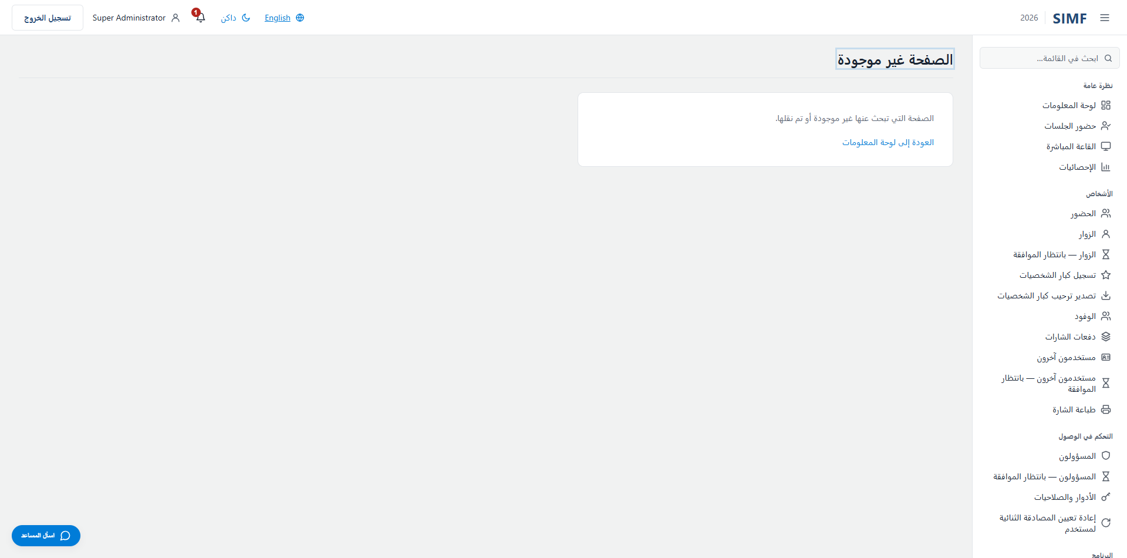
شكل 131 — /not-found

غير مصرّح (/not-permitted)
الخاصية | القيمة
العنوان | /not-permitted
ينفّذها | src/ControlPanel/SIMF.ControlPanel/Components/Pages/NotPermitted.razor
ملف الشيفرة المصاحب | -
صلاحية الصفحة | أي مستخدم مسجّل الدخول
صلاحية القائمة | -

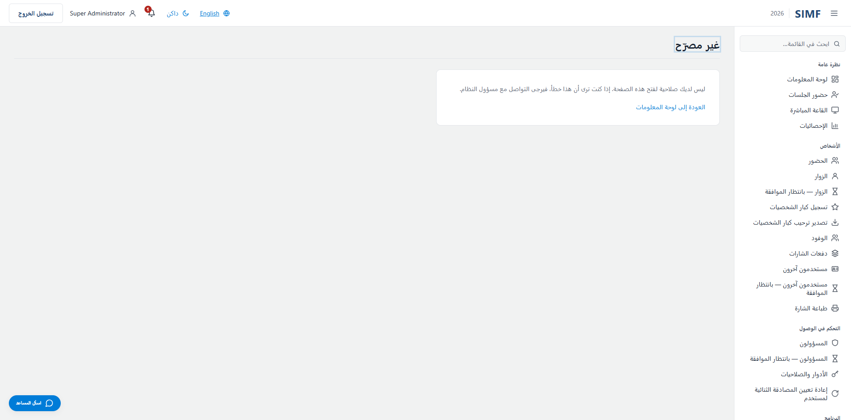
شكل 132 — /not-permitted

إعادة تعيين كلمة المرور · لوحة تحكم SIMF (/reset-password)
الخاصية | القيمة
العنوان | /reset-password
ينفّذها | src/ControlPanel/SIMF.ControlPanel/Components/Pages/Auth/ResetPassword.razor
ملف الشيفرة المصاحب | src/ControlPanel/SIMF.ControlPanel/Components/Pages/Auth/ResetPassword.razor.cs
صلاحية الصفحة | أي شخص، سواء سجّل الدخول أم لا
صلاحية القائمة | -

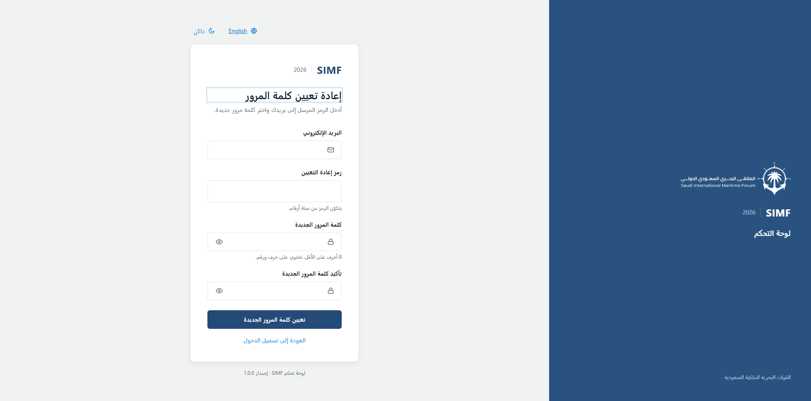
شكل 133 — /reset-password

إدارة أسئلة الجلسات (/sessions/{SessionId:guid}/moderate)
الخاصية | القيمة
العنوان | /sessions/{SessionId:guid}/moderate
ينفّذها | src/ControlPanel/SIMF.ControlPanel/Components/Pages/Admin/SessionModerationDesk.razor
ملف الشيفرة المصاحب | src/ControlPanel/SIMF.ControlPanel/Components/Pages/Admin/SessionModerationDesk.razor.cs
صلاحية الصفحة | Questions.Moderate
صلاحية القائمة | -

ما يمكنك فعله هنا
الإجراء | الصلاحية التي يتطلبها
زر تحرسه الصفحة بنفسها | Questions.Moderate

يستدعي: /account/api/sessions/{SessionId}/questions/moderate /account/api/sessions/{SessionId}/questions/{row.Id}/hide /account/api/sessions/{SessionId}/questions/{row.Id}/push
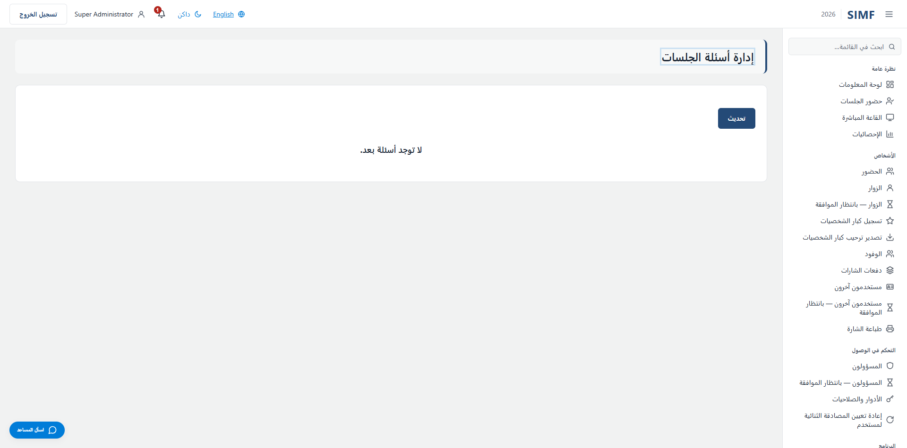
شكل 134 — /sessions/{SessionId:guid}/moderate

